

СХЕМА ТЕПЛОСНАБЖЕНИЯ
МАКСАТИХИНСКОГО МУНИЦИПАЛЬНОГО ОКРУГА
ТВЕРСКОЙ ОБЛАСТИ

ТОМ 2. ОБОСНОВЫВАЮЩИЕ МАТЕРИАЛЫ

пгт. Максатиха, 2026 г.
Оглавление
Характеристика муниципального округа 10
Глава 1. Существующее положение в сфере производства, передачи и потребления тепловой энергии для целей теплоснабжения 11
1.1 Функциональная структура теплоснабжения 11
1.1.1 Описание зон деятельности (эксплуатационной ответственности) теплоснабжающих и теплосетевых организаций и описание структуры договорных отношений между ними 11
1.1.2 Описание зон деятельности (эксплуатационной ответственности) теплоснабжающих и теплосетевых организаций и описание структуры договорных отношений между ними в зонах действия производственных котельных 13
1.1.3 Описание зон деятельности (эксплуатационной ответственности) теплоснабжающих и теплосетевых организаций и описание структуры договорных отношений между ними в зонах действия индивидуального теплоснабжения 13
1.2 Источники тепловой энергии 17
1.2.1 Структура и технические характеристики основного оборудования 17
1.2.2 Параметры установленной тепловой мощности источника тепловой энергии, в том числе теплофикационного оборудования и теплофикационной установки. Ограничения тепловой мощности и параметров располагаемой тепловой мощности. Объем потребления тепловой энергии (мощности) на собственные и хозяйственные нужды теплоснабжающей организации в отношении источников тепловой энергии и параметры тепловой мощности нетто 21
1.2.3 Сроки ввода в эксплуатацию основного оборудования, год последнего освидетельствования при допуске к эксплуатации после ремонта, год продления ресурса и мероприятия по продлению ресурса 22
1.2.4 Схемы выдачи тепловой мощности, структура теплофикационных установок (для источников тепловой энергии, функционирующих в режиме комбинированной выработки электрической и тепловой энергии) 23
1.2.5 Способы регулирования отпуска тепловой энергии от источников тепловой энергии с обоснованием выбора графика изменения температур и расхода теплоносителя в зависимости от температуры наружного воздуха 23
1.2.6 Среднегодовая загрузка оборудования 25
1.2.7 Способы учета тепла, отпущенного в тепловые сети 25
1.2.8 Статистика отказов и восстановлений оборудования источников тепловой энергии 26
1.2.9 Предписания надзорных органов по запрещению дальнейшей эксплуатации источников тепловой энергии 27
1.2.10 Перечень источников тепловой энергии и (или) оборудования (турбоагрегатов), входящего в их состав (для источников тепловой энергии, функционирующих в режиме комбинированной выработки электрической и тепловой энергии), которые отнесены к объектам, электрическая мощность которых поставляется в вынужденном режиме в целях обеспечения надежного теплоснабжения потребителей 27
1.3 Тепловые сети, сооружения на них и тепловые пункты 28
1.3.1 Описание структуры тепловых сетей от каждого источника тепловой энергии, от магистральных выводов до центральных тепловых пунктов (если таковые имеются) или до ввода в жилой квартал или промышленный объект с выделением сетей горячего водоснабжения 28
1.3.2 Схемы тепловых сетей в зонах действия источников тепловой энергии 28
1.3.3 Параметры тепловых сетей, включая год начала эксплуатации, тип изоляции, тип компенсирующих устройств, тип прокладки, краткую характеристику грунтов в местах прокладки с выделением наименее надежных участков, определением их материальной характеристики и тепловой нагрузки потребителей, подключенных к таким участкам 36
1.3.4 Описание типов и количества секционирующей и регулирующей арматуры на тепловых сетях 36
1.3.5 Описание типов и строительных особенностей тепловых камер и павильонов 36
1.3.6 Описание графиков регулирования отпуска тепла в тепловые сети с анализом их обоснованности 41
1.3.7 Фактические температурные режимы отпуска тепла в тепловые сети и их соответствие утвержденным графикам регулирования отпуска тепла в тепловые сети 41
1.3.8 Гидравлические режимы тепловых сетей и пьезометрические графики тепловых сетей 42
1.3.9 Статистика отказов (аварий, инцидентов) и восстановлений (аварийно-восстановительных ремонтов) тепловых сетей и среднее время, затраченное на восстановление работоспособности тепловых сетей, за последние 5 лет 45
1.3.10 Описание процедур диагностики состояния тепловых сетей и планирования капитальных (текущих) ремонтов 45
1.3.11 Описание периодичности и соответствия техническим регламентам и иным обязательным требованиям процедур летних ремонтов с параметрами и методами испытаний тепловых сетей 46
1.3.12 Описание нормативов технологических потерь при передаче тепловой энергии (мощности), теплоносителя, включаемых в расчет отпущенных тепловой энергии (мощности) и теплоносителя 46
1.3.13 Оценка фактических потерь тепловой энергии и теплоносителя при передаче тепловой энергии и теплоносителя по тепловым сетям за последние 3 года 47
1.3.14 Предписания надзорных органов по запрещению дальнейшей эксплуатации участков тепловой сети и результаты их исполнения 48
1.3.15 Описание наиболее распространенных типов присоединений теплопотребляющих установок потребителей к тепловым сетям, определяющих выбор и обоснование графика регулирования отпуска тепловой энергии потребителям 49
1.3.16 Сведения о наличии коммерческого приборного учета тепловой энергии, отпущенной из тепловых сетей потребителям и анализ планов по установке приборов учета тепловой энергии и теплоносителя 49
1.3.17 Анализ работы диспетчерских служб теплоснабжающих (теплосетевых) организаций и используемых средств автоматизации, телемеханизации и связи 50
1.3.18 Уровень автоматизации и обслуживания центральных тепловых пунктов, насосных станций 51
1.3.19 Сведения о наличии защиты тепловых сетей от превышения давления 51
1.3.20 Перечень выявленных бесхозяйных тепловых сетей и обоснование выбора организации, уполномоченной на их эксплуатацию 51
1.3.21 Данные энергетических характеристик тепловых сетей 51
1.4 Зоны действия источников тепловой энергии 52
1.5 Тепловые нагрузки потребителей тепловой энергии, групп потребителей тепловой энергии 56
1.5.1 Описание значений спроса на тепловую мощность в расчетных элементах территориального деления 56
1.5.2 Описание значений расчетных тепловых нагрузок на коллекторах источников тепловой энергии 59
1.5.3 Описание случаев и условий применения отопления жилых помещений в многоквартирных домах с использованием индивидуальных квартирных источников тепловой энергии 62
1.5.4 Описание величины потребления тепловой энергии в расчетных элементах территориального деления за отопительный период и за год в целом 63
1.5.5 Существующие нормативы потребления тепловой энергии для населения на отопление и горячее водоснабжение 63
1.5.6 Описание сравнения величины договорной и расчетной тепловой нагрузки по зоне действия каждого источника тепловой энергии 64
1.6 Балансы тепловой мощности и тепловой нагрузки 65
1.6.1 Балансы установленной, располагаемой тепловой мощности и тепловой мощности нетто, потерь тепловой мощности в тепловых сетях и присоединенной тепловой нагрузки по каждому источнику тепловой энергии 65
1.6.2 Описание гидравлических режимов, обеспечивающих передачу тепловой энергии от источника тепловой энергии до самого удаленного потребителя и характеризующих существующие возможности (резервы и дефициты по пропускной способности) передачи тепловой энергии от источника тепловой энергии к потребителю 65
1.6.3 Причины возникновения дефицитов тепловой мощности и последствия влияния дефицитов на качество теплоснабжения 69
1.6.4 Описание резервов тепловой мощности нетто источников тепловой энергии и возможностей расширения технологических зон действия источников тепловой энергии с резервами тепловой мощности нетто в зоны действия с дефицитом тепловой мощности 69
1.7 Балансы теплоносителя 70
1.7.1 Описание балансов производительности водоподготовительных установок теплоносителя для тепловых сетей и максимального потребления теплоносителя в теплоиспользующих установках потребителей в перспективных зонах действия систем теплоснабжения и источников тепловой энергии, в том числе работающих на единую тепловую сеть 70
1.7.2 Структура балансов производительности водоподготовительных установок теплоносителя для тепловых сетей и максимального потребления теплоносителя в аварийных режимах систем теплоснабжения 72
1.8 Топливные балансы источников тепловой энергии и система обеспечения топливом 76
1.8.1 Описание видов и количества используемого основного топлива для каждого источника тепловой энергии 76
1.8.2 Описание видов резервного и аварийного топлива и возможности их обеспечения в соответствии с нормативными требованиями 78
1.8.3 Описание особенностей характеристик видов топлива в зависимости от мест поставки 78
1.8.4 Описание использования местных видов топлива 79
1.8.5 Описание видов топлива, их доли и значения низшей теплоты сгорания топлива, используемых для производства тепловой энергии по каждой системе теплоснабжения 79
1.8.6 Описание преобладающего в муниципальном округе вида топлива, определяемого по совокупности всех систем теплоснабжения, находящихся в соответствующем муниципальном округе 79
1.9 Надежность теплоснабжения муниципального округа 80
1.9.1 Описание показателей, определяющих уровень надежности и качества при производстве и передаче тепловой энергии 80
1.9.2 Частота отключений потребителей 80
1.9.3 Поток (частота) и время восстановления теплоснабжения потребителей после отключений 81
1.9.4 Графические материалы (карты-схемы тепловых сетей и зон ненормативной надежности) 81
1.9.5 Результаты анализа аварийных ситуаций при теплоснабжении, расследование причин которых осуществляется федеральным органом исполнительной власти, уполномоченным на осуществление федерального государственного энергетического надзора, в соответствии с Правилами расследования причин аварийных ситуаций при теплоснабжении, утвержденными постановлением Правительства Российской Федерации от 02 июня 2022 г. N 1014 «О расследовании причин аварийных ситуаций в сфере теплоснабжения» 85
1.9.6 Результаты анализа времени восстановления теплоснабжения потребителей, отключенных в результате аварийных ситуаций при теплоснабжении 85
1.9.7 Итоги анализа и оценки систем теплоснабжения соответствующего муниципального округа, а также описание системы мер по повышению надежности для малонадежных и ненадежных систем теплоснабжения, определенной исполнительными органами субъектов Российской Федерации в соответствии с разделом X Правил организации теплоснабжения в Российской Федерации, утвержденных постановлением Правительства Российской Федерации от 8 августа 2012 г. N 808 «Об организации теплоснабжения в Российской Федерации и о внесении изменений в некоторые акты Правительства Российской Федерации» 86
1.10 Технико-экономические показатели теплоснабжающих и теплосетевых организаций муниципального округа 87
1.11 Цены (тарифы) в сфере теплоснабжения муниципального округа 88
1.11.1 Динамика утвержденных тарифов теплоснабжающих организаций муниципального округа 88
1.11.2 Структура цен (тарифов) теплоснабжающих организаций, установленных на момент разработки схемы теплоснабжения 89
1.11.3 Плата за подключение к системе теплоснабжения и поступлений денежных средств от осуществления указанной деятельности 89
1.11.4 Плата за услуги по поддержанию резервной тепловой мощности 90
1.12 Описание существующих технических и технологических проблем в системах теплоснабжения муниципального округа 91
1.12.1 Описание существующих проблем организации качественного теплоснабжения 91
1.12.2 Описание существующих проблем организации надежного и безопасного теплоснабжения муниципального округа 91
1.12.3 Описание существующих проблем развития систем теплоснабжения 91
1.12.4 Описание существующих проблем надежного и эффективного снабжения топливом действующих систем теплоснабжения 91
1.12.5 Анализ предписаний надзорных органов об устранении нарушений, влияющих на безопасность и надежность системы теплоснабжения 91
Глава 2. Существующее и перспективное потребление тепловой энергии на цели теплоснабжения 92
2.1 Данные базового уровня потребления тепла на цели теплоснабжения 92
2.2 Прогнозы приростов площади строительных фондов по расчетным элементам территориального деления и по зонам действия источников тепловой энергии с разделением объектов строительства на многоквартирные дома, индивидуальные жилые дома, общественные здания, производственные здания промышленных предприятий, на каждом этапе 92
2.3 Прогнозы перспективных удельных расходов тепловой энергии на отопление, вентиляцию и горячее водоснабжение, согласованных с требованиями к энергетической эффективности объектов теплопотребления, устанавливаемых в соответствии с законодательством Российской Федерации 94
2.4 Прогнозы приростов объемов потребления тепловой энергии (мощности) и теплоносителя с разделением по видам теплопотребления в каждом расчетном элементе территориального деления и в зоне действия каждого из существующих или предлагаемых для строительства источников тепловой энергии на каждом этапе 94
2.5 Прогнозы приростов объемов потребления тепловой энергии (мощности) и теплоносителя с разделением по видам теплопотребления в расчетных элементах территориального деления и в зонах действия индивидуального теплоснабжения на каждом этапе 100
2.6 Прогнозы приростов объемов потребления тепловой энергии (мощности) и теплоносителя объектами, расположенными в производственных зонах, при условии возможных изменений производственных зон и их перепрофилирования и приростов объемов потребления тепловой энергии (мощности) производственными объектами с разделением по видам теплопотребления и по видам теплоносителя (горячая вода и пар) в зоне действия каждого из существующих или предлагаемых для строительства источников тепловой энергии 101
Глава 3. Электронная модель системы теплоснабжения муниципального округа 102
3.1 Графическое представление объектов системы теплоснабжения с привязкой к топографической основе муниципального округа и с полным топологическим описанием связности объектов 102
3.2 Паспортизация объектов системы теплоснабжения 102
3.3 Паспортизация и описание расчетных единиц территориального деления, включая административное 102
3.4 Гидравлический расчет тепловых сетей любой степени закольцованности, в том числе гидравлический расчет при совместной работе нескольких источников тепловой энергии на единую тепловую сеть 103
3.5 Моделирование всех видов переключений, осуществляемых в тепловых сетях, в том числе переключений тепловых нагрузок между источниками тепловой энергии 103
3.6 Расчет балансов тепловой энергии по источникам тепловой энергии и по территориальному признаку 103
3.7 Расчет потерь тепловой энергии через изоляцию и с утечками теплоносителя 103
3.8 Расчет показателей надежности теплоснабжения 103
3.9 Групповые изменения характеристик объектов (участков тепловых сетей, потребителей) по заданным критериям с целью моделирования различных перспективных вариантов схем теплоснабжения 110
3.10 Сравнительные пьезометрические графики для разработки и анализа сценариев перспективного развития тепловых сетей 110
Глава 4. Существующие и перспективные балансы тепловой мощности источников тепловой энергии и тепловой нагрузки потребителей. 111
4.1 Балансы существующей на базовый период схемы теплоснабжения (актуализации схемы теплоснабжения) тепловой мощности и перспективной тепловой нагрузки в каждой из зон действия источников тепловой энергии с определением резервов (дефицитов) существующей располагаемой тепловой мощности источников тепловой энергии, устанавливаемых на основании величины расчетной тепловой нагрузки 111
4.2 Гидравлический расчет передачи теплоносителя для каждого магистрального вывода с целью определения возможности (невозможности) обеспечения тепловой энергией существующих и перспективных потребителей, присоединенных к тепловой сети от каждого источника тепловой энергии 111
4.3 Выводы о резервах (дефицитах) существующей системы теплоснабжения при обеспечении перспективной тепловой нагрузки потребителей 119
Глава 5. Мастер-план развития систем теплоснабжения муниципального округа 121
5.1 Описание вариантов перспективного развития систем теплоснабжения муниципального округа (в случае их изменения относительно ранее принятого варианта развития систем теплоснабжения) 121
5.2 Технико-экономическое сравнение вариантов перспективного развития систем теплоснабжения 125
5.3 Обоснование выбора приоритетного варианта перспективного развития систем теплоснабжения муниципального округа на основе анализа ценовых (тарифных) последствий для потребителей 125
Глава 6. Существующие и перспективные балансы производительности водоподготовительных установок и максимального потребления теплоносителя теплопотребляющими установками потребителей, в том числе в аварийных режимах 126
6.1 Расчетная величина нормативных потерь теплоносителя в тепловых сетях в зонах действия источников тепловой энергии 126
6.2 Максимальный и среднечасовой расход теплоносителя (расход сетевой воды) на горячее водоснабжение потребителей с использованием открытой системы теплоснабжения в зоне действия каждого источника тепловой энергии, рассчитываемый с учетом прогнозных сроков перевода потребителей, подключенных к открытой системе теплоснабжения (горячего водоснабжения), отдельным участкам такой системы, на закрытую систему горячего водоснабжения 126
6.3 Сведения о наличии баков-аккумуляторов 126
6.4 Нормативный и фактический (для эксплуатационного и аварийного режимов) часовой расход подпиточной воды в зоне действия источников тепловой энергии 126
6.5 Существующий и перспективный баланс производительности водоподготовительных установок и потерь теплоносителя с учетом развития системы теплоснабжения 126
Глава 7. Предложения по строительству, реконструкции, техническому перевооружению и (или) модернизации источников тепловой энергии. 135
7.1 Описание условий организации централизованного теплоснабжения, индивидуального теплоснабжения, а также поквартирного отопления, которое должно содержать в том числе определение целесообразности или нецелесообразности подключения (технологического присоединения) теплопотребляющей установки к существующей системе централизованного теплоснабжения исходя из недопущения увеличения совокупных расходов в такой системе централизованного теплоснабжения, расчет которых выполняется в порядке, установленном методическими указаниями по разработке схем теплоснабжения 135
7.2 Описание текущей ситуации, связанной с ранее принятыми в соответствии с законодательством Российской Федерации об электроэнергетике решениями об отнесении генерирующих объектов к генерирующим объектам, мощность которых поставляется в вынужденном режиме в целях обеспечения надежного теплоснабжения потребителей 136
7.3 Анализ надежности и качества теплоснабжения для случаев отнесения генерирующего объекта к объектам, вывод которых из эксплуатации может привести к нарушению надежности теплоснабжения (при отнесении такого генерирующего объекта к объектам, электрическая мощность которых поставляется в вынужденном режиме в целях обеспечения надежного теплоснабжения потребителей, в соответствующем году долгосрочного конкурентного отбора мощности на оптовом рынке электрической энергии (мощности) на соответствующий период), в соответствии с методическими указаниями по разработке схем теплоснабжения 137
7.4 Обоснование предлагаемых для строительства источников тепловой энергии, функционирующих в режиме комбинированной выработки электрической и тепловой энергии, для обеспечения перспективных тепловых нагрузок. 137
7.5 Обоснование предлагаемых для реконструкции и (или) модернизации действующих источников тепловой энергии, функционирующих в режиме комбинированной выработки электрической и тепловой энергии, для обеспечения перспективных приростов тепловых нагрузок 137
7.6 Обоснование предложений по переоборудованию котельных в источники тепловой энергии, функционирующие в режиме комбинированной выработки электрической и тепловой энергии, с выработкой электроэнергии на собственные нужды теплоснабжающей организации в отношении источника тепловой энергии, на базе существующих и перспективных тепловых нагрузок 137
7.7 Обоснование предлагаемых для реконструкции и (или) модернизации котельных с увеличением зоны их действия путем включения в нее зон действия существующих источников тепловой энергии 137
7.8 Обоснование предлагаемых для перевода в пиковый режим работы котельных по отношению к источникам тепловой энергии, функционирующим в режиме комбинированной выработки электрической и тепловой энергии 138
7.9 Обоснование предложений по расширению зон действия действующих источников тепловой энергии, функционирующих в режиме комбинированной выработки электрической и тепловой энергии 138
7.10 Обоснование предлагаемых для вывода в резерв и (или) вывода из эксплуатации котельных при передаче тепловых нагрузок на другие источники тепловой энергии 138
7.11 Обоснование организации индивидуального теплоснабжения в зонах застройки муниципального округа малоэтажными жилыми зданиями 141
7.12 Обоснование перспективных балансов производства и потребления тепловой мощности источников тепловой энергии и теплоносителя и присоединенной тепловой нагрузки в каждой из систем теплоснабжения муниципального округа 141
7.13 Анализ целесообразности ввода новых и реконструкции и (или) модернизации существующих источников тепловой энергии с использованием возобновляемых источников энергии, а также местных видов топлива 141
7.14 Обоснование организации теплоснабжения в производственных зонах на территории муниципального округа 141
7.15 Результаты расчетов радиуса эффективного теплоснабжения 141
7.16 Описание мероприятий на источниках тепловой энергии, необходимость реализации которых рассматривается на этапе разработки проектной документации по строительству источников тепловой энергии в целях обеспечения живучести источников тепловой энергии, тепловых сетей и системы теплоснабжения в целом 144
Глава 8. Предложения по строительству, реконструкции и (или) модернизации тепловых сетей 145
8.1 Предложения по реконструкции и (или) модернизации, строительству тепловых сетей, обеспечивающих перераспределение тепловой нагрузки из зон с дефицитом тепловой мощности в зоны с избытком тепловой мощности (использование существующих резервов) 145
8.2 Предложения по строительству тепловых сетей для обеспечения перспективных приростов тепловой нагрузки под жилищную, комплексную или производственную застройку во вновь осваиваемых районах муниципального округа 145
8.3 Предложения по строительству тепловых сетей, обеспечивающих условия, при наличии которых существует возможность поставок тепловой энергии потребителям от различных источников тепловой энергии при сохранении надежности теплоснабжения 145
8.4 Предложения по строительству, реконструкции и (или) модернизации тепловых сетей для повышения эффективности функционирования системы теплоснабжения, в том числе за счет перевода котельных в пиковый режим работы или ликвидации котельных 145
8.5 Предложения по строительству тепловых сетей для обеспечения нормативной надежности теплоснабжения 146
8.6 Предложения по реконструкции и (или) модернизации тепловых сетей с увеличением диаметра трубопроводов для обеспечения перспективных приростов тепловой нагрузки 146
8.7 Предложения по реконструкции и (или) модернизации тепловых сетей, подлежащих замене в связи с исчерпанием эксплуатационного ресурса 146
8.8 Предложения по строительству, реконструкции и (или) модернизации насосных станций 146
8.9 Мероприятия на тепловых сетях, необходимость реализации которых рассматривается на этапе разработки проектной документации по строительству тепловых сетей, в том числе при присоединении перспективных потребителей, в целях обеспечения живучести источников тепловой энергии, тепловых сетей и системы теплоснабжения в целом 146
Глава 9. Предложения по переводу открытых систем теплоснабжения (горячего водоснабжения), отдельных участков таких систем на закрытые системы горячего водоснабжения 147
9.1 Технико-экономическое обоснование предложений по типам присоединений теплопотребляющих установок потребителей (или присоединений абонентских вводов) к тепловым сетям, обеспечивающим перевод потребителей, подключенных к открытой системе теплоснабжения (горячего водоснабжения), отдельным участкам такой системы, на закрытую систему горячего водоснабжения 147
9.2 Обоснование и пересмотр графика температур теплоносителя и его расхода в открытой системе теплоснабжения (горячего водоснабжения) 147
9.3 Предложения по реконструкции тепловых сетей в открытых системах теплоснабжения (горячего водоснабжения), на отдельных участках таких систем, обеспечивающих передачу тепловой энергии к потребителям 147
9.4 Расчет потребности инвестиций для перевода открытой системы теплоснабжения (горячего водоснабжения) в закрытую систему горячего водоснабжения 147
9.5 Оценка экономической эффективности мероприятий по переводу открытых систем теплоснабжения (горячего водоснабжения), отдельных участков таких систем на закрытые системы горячего водоснабжения 147
9.6 Расчет ценовых (тарифных) последствий для потребителей в случае реализации мероприятий по переводу открытых систем теплоснабжения (горячего водоснабжения), отдельных участков таких систем на закрытые системы горячего водоснабжения 147
Глава 10. Перспективные топливные балансы 148
10.1 Расчеты по каждому источнику тепловой энергии перспективных максимальных часовых и годовых расходов основного вида топлива для зимнего и летнего периодов, необходимого для обеспечения нормативного функционирования источников тепловой энергии на территории муниципального округа 148
10.2 Результаты расчетов по каждому источнику тепловой энергии нормативных запасов топлива 155
10.3 Вид топлива, потребляемый источником тепловой энергии, в том числе с использованием возобновляемых источников энергии и местных видов топлива 155
10.4 Виды топлива, их долю и значение низшей теплоты сгорания топлива, используемые для производства тепловой энергии по каждой системе теплоснабжения 155
10.5 Преобладающий в муниципальном округе вид топлива, определяемый по совокупности всех систем теплоснабжения, находящихся в соответствующем муниципальном округе 156
10.6 Приоритетное направление развития топливного баланса муниципального округа 156
Глава 11. Оценка надежности теплоснабжения 157
11.1 Метод и результаты обработки данных по отказам участков тепловых сетей (аварийным ситуациям), средней частоты отказов участков тепловых сетей (аварийных ситуаций) в каждой системе теплоснабжения 157
11.2 Метод и результаты обработки данных по восстановлениям отказавших участков тепловых сетей (участков тепловых сетей, на которых произошли аварийные ситуации), среднего времени восстановления отказавших участков тепловых сетей в каждой системе теплоснабжения 157
11.3 Результаты оценки вероятности отказа (аварийной ситуации) и безотказной (безаварийной) работы системы теплоснабжения по отношению к потребителям, присоединенным к магистральным и распределительным теплопроводам 158
11.4 Результаты оценки коэффициентов готовности теплопроводов к несению тепловой нагрузки 161
11.5 Результаты оценки недоотпуска тепловой энергии по причине отказов (аварийных ситуаций) и простоев тепловых сетей и источников тепловой энергии 161
11.6 Мероприятия по резервированию источников тепловой энергии и тепловых сетей, определенных системой мер по повышению надежности 161
11.7 Мероприятия по замене тепловых сетей, определенных системой мер по повышению надежности 162
11.8 Сценарии развития аварий в системах теплоснабжения (не менее одного для каждой зоны теплоснабжения с суммарной установленной тепловой мощностью источников тепловой энергии 100 Гкал/ч и более) на основе результатов моделирования аварийных ситуаций, включая моделирование отказов элементов, расчета послеаварийных гидравлических режимов и оценки надежности теплоснабжения в аварийных режимах теплоснабжения (при отказе головного участка теплопровода на одном (с наибольшим диаметром) из выводов тепловой мощности от источника тепловой энергии и при отключении насосной группы сетевых насосов на одном из источников тепловой энергии для систем с несколькими источниками тепловой энергии, работающими на единую тепловую сеть, в режиме плавающей точки водораздела (без выделенных зон действия) 162
Глава 12. Обоснование инвестиций в строительство, реконструкцию, техническое перевооружение и (или) модернизацию. 163
12.1 Оценка финансовых потребностей для осуществления строительства, реконструкции, технического перевооружения и (или) модернизации источников тепловой энергии и тепловых сетей 163
12.2 Обоснованные предложения по источникам инвестиций, обеспечивающих финансовые потребности для осуществления строительства, реконструкции, технического перевооружения и (или) модернизации источников тепловой энергии и тепловых сетей 163
12.3 Расчеты экономической эффективности инвестиций 166
12.4 Расчеты ценовых (тарифных) последствий для потребителей при реализации программ строительства, реконструкции, технического перевооружения и (или) модернизации систем теплоснабжения 166
Глава 13. Индикаторы развития систем теплоснабжения муниципального округа 167
Глава 14. Ценовые (тарифные) последствия 170
14.1 Тарифно-балансовые расчетные модели теплоснабжения потребителей по каждой системе теплоснабжения 170
14.2 Тарифно-балансовые расчетные модели теплоснабжения потребителей по каждой единой теплоснабжающей организации 171
14.3 Результаты оценки ценовых (тарифных) последствий реализации проектов схемы теплоснабжения на основании разработанных тарифно-балансовых моделей 172
Глава 15. Реестр единых теплоснабжающих организаций 173
15.1 Реестр систем теплоснабжения, содержащий перечень теплоснабжающих организаций, действующих в каждой системе теплоснабжения, расположенных в границах муниципального округа 173
15.2 Реестр единых теплоснабжающих организаций, содержащий перечень систем теплоснабжения, входящих в состав единой теплоснабжающей организации 173
15.3 Основания, в том числе критерии, в соответствии с которыми теплоснабжающей организации присвоен статус единой теплоснабжающей организации 173
15.4 Заявки теплоснабжающих организаций, поданные в рамках разработки проекта схемы теплоснабжения (при их наличии), на присвоение статуса единой теплоснабжающей организации 178
15.5 Описание границ зон деятельности единой теплоснабжающей организации (организаций) 178
Глава 16. Реестр проектов схемы теплоснабжения 183
16.1 Перечень мероприятий по строительству, реконструкции, техническому перевооружению и (или) модернизации источников тепловой энергии 184
16.2 Перечень мероприятий по строительству, реконструкции, техническому перевооружению и (или) модернизации тепловых сетей и сооружений на них 185
16.3 Перечень мероприятий, обеспечивающих перевод открытых систем теплоснабжения (горячего водоснабжения), отдельных участков таких систем на закрытые системы горячего водоснабжения 185
Глава 17. Замечания и предложения к проекту схемы теплоснабжения 186
17.1 Перечень всех замечаний и предложений, поступивших при разработке, утверждении и актуализации схемы теплоснабжения 186
17.2 Ответы разработчиков проекта схемы теплоснабжения на замечания и предложения 186
17.3 Перечень учтенных замечаний и предложений, а также реестр изменений, внесенных в разделы схемы теплоснабжения и главы обосновывающих материалов к схеме теплоснабжения 186
Глава 18. Сводный том изменений, выполненных в доработанной и (или) актуализированной схеме теплоснабжения 188

Характеристика муниципального округа
Законом Тверской области от 07.04.2022 года №11-ЗО поселения входящие в состав Максатихинского муниципального района преобразованы во вновь образованное муниципальное образование, которое наделено статусом муниципального округа.
Общая площадь территории муниципального округа составляет 278 601,77 га. В состав Максатихинского муниципального округа Тверской области вошли территории одного городского поселения: поселок Максатиха, а также 3-х сельских поселений (292 сельских населенных пунктов): Зареченское сельское поселение; Малышевское сельское поселение; Рыбинское сельское поселение.
Численность населения муниципального округа по данным Федеральной службы государственной статистики на 2025 год составляет 13 535 человек. Распределение населения по месту проживания: городское население – 54,0%; сельское население – 46%. Плотность населения – 4,85 чел./кв.км.
Рельеф. Рельеф Максатихинского муниципального округа преимущественно равнинный с небольшими холмистыми участками. Район расположен на северо-западе центральной части Тверской области и относится к Валдайской возвышенности. Территория характеризуется чередованием пологоволнистых моренных возвышенностей и озёрно-ледниковых низменностей.
Поселок Максатиха находится на одном из песчаных холмов Моложской зандровой низины. Абсолютные отметки земли на территории поселка колеблются от 126 до 143 м над уровнем Балтийского моря. Центральная часть поселка возвышена и наблюдаются хорошо выраженные уклоны в направлении на север, им пользуется река Молога, на восток и на запад. Рельеф территории посёлка имеет плосковолнистый характер с невысокими моренными холмами и грядами, относительная высота которых на превышает 10 м. Мелкие холмы имеют плоские вершины и пологие склоны, постепенно переходящие в низины.
Климат. По климатическим условиям муниципальный округ принадлежит к умеренному широтному поясу средней полосы России и в соответствии со СП 131.13330.2020 относится к климатическому району II-В.
Таблица 1 - Климатические параметры холодного периода года согласно СП 131.13330.2020
Наименование параметра |  | Значение параметра
Температура воздуха наиболее холодной пятидневки, °С | с обеспеченностью 0,98 | -33
Температура воздуха наиболее холодной пятидневки, °С | с обеспеченностью 0,92 | -30
Продолжительность, суток и средняя температура воздуха, °С в период со средней суточной температурой воздуха ≤ 8°С | продолжительность, сут. | 219
 | средняя температура | -3,3
Продолжительность, суток и средняя температура воздуха, °С в период со средней суточной температурой воздуха ≤ 10°С | продолжительность, сут. | 235
 | средняя температура | -2,5
Средняя скорость ветра, м/с, за период со средней суточной температурой воздуха |  | 3,4
Наибольшая глубина промерзания почвы – 90 см. Число дней в году со снежным покровом – 155 дней.

Глава 1. Существующее положение в сфере производства, передачи и потребления тепловой энергии для целей теплоснабжения

1.1 Функциональная структура теплоснабжения

1.1.1 Описание зон деятельности (эксплуатационной ответственности) теплоснабжающих и теплосетевых организаций и описание структуры договорных отношений между ними
С отопительного периода 2025/2026 гг. эксплуатацию котельных и тепловых сетей на территории Максатихинского муниципального округа Тверской области будут осуществлять следующие теплоснабжающие организации:
- Муниципальное унитарное предприятие муниципального образования Максатихинский район «Теплосервис» (ИНН 6906013056) (далее - МУП «ТС»);
- Муниципальное унитарное предприятие «Теплодом» Максатихинского муниципального округа Тверской области (ИНН 6900022343) (далее – МУП «ТД»).
Функциональная структура каждой системы централизованного теплоснабжения муниципального округа представляет собой производство тепловой энергии и ее передача до потребителей единой теплоснабжающей организацией (таблица 1.1.1 и рисунок 1.1.1).
Таблица 1.1.1 - Функциональная структура теплоснабжения по каждой системе теплоснабжения
№ системы | Наименование системы теплоснабжения (СЦТ) | Источник тепловой энергии | Организация, эксплуатирующая источник тепловой энергии | Организация, эксплуатирующая тепловые сети в зоне действия источника тепловой энергии
1 | СЦТ ТГУ пгт. Максатиха ул. 40 лет Октября | ТГУ пгт. Максатиха ул. 40 лет Октября | МУП «ТД» | МУП «ТД»
2 | СЦТ ТГУ пгт. Максатиха проезд Боровых | ТГУ пгт. Максатиха проезд Боровых | МУП «ТД» | МУП «ТД»
3 | СЦТ ТГУ пгт. Максатиха ул. Краснослободская | ТГУ пгт. Максатиха ул. Краснослободская | МУП «ТД» | МУП «ТД»
4 | СЦТ ТГУ пгт. Максатиха ул. Кооперативная | ТГУ пгт. Максатиха ул. Кооперативная | МУП «ТД» | МУП «ТД»
5 | СЦТ ТГУ пгт. Максатиха ул. Железнодорожная | ТГУ пгт. Максатиха ул. Железнодорожная | МУП «ТД» | МУП «ТД»
6 | СЦТ ТГУ пгт. Максатиха ул. Смирнова | ТГУ пгт. Максатиха ул. Смирнова | МУП «ТД» | МУП «ТД»
7 | СЦТ ТГУ пгт. Максатиха ул. Заводская | ТГУ пгт. Максатиха ул. Заводская | МУП «ТД» | МУП «ТД»
8 | СЦТ ТГУ пгт. Максатиха мкр. Солнечный | ТГУ пгт. Максатиха мкр. Солнечный | МУП «ТД» | МУП «ТД»
9 | СЦТ ТГУ пгт. Максатиха ул. Восточная | ТГУ пгт. Максатиха ул. Восточная | МУП «ТД» | МУП «ТД»
10 | СЦТ БМК пгт. Максатиха ул. Спортивная | БМК пгт. Максатиха ул. Спортивная | МУП «ТД» | МУП «ТД»
11 | СЦТ БМК пгт. Максатиха ул. Пролетарская | БМК пгт. Максатиха ул. Пролетарская | МУП «ТД» | МУП «ТД»
12 | СЦТ БМК пгт. Максатиха ул. Парковская | БМК пгт. Максатиха ул. Парковская | МУП «ТД» | МУП «ТД»
13 | СЦТ БМК пгт. Максатиха ул. Северная | БМК пгт. Максатиха ул. Северная | МУП «ТД» | МУП «ТД»
14 | СЦТ БМК пгт. Максатиха ул. Красноармейская | БМК пгт. Максатиха ул. Красноармейская | МУП «ТД» | МУП «ТД»
15 | СЦТ ТГУ пгт. Максатиха ул. Советская | ТГУ пгт. Максатиха ул. Советская | МУП «ТД» | МУП «ТД»
16 | СЦТ котельной д. Каменка | Котельная д. Каменка | МУП «ТС» | МУП «ТС»
17 | СЦТ котельной д. Кистутово | Котельная д. Кистутово | МУП «ТС» | МУП «ТС»
18 | СЦТ котельной д. Райково | Котельная д. Райково | МУП «ТС» | МУП «ТС»
19 | СЦТ котельной п. Ривицкий | Котельная п. Ривицкий | МУП «ТС» | МУП «ТС»
20 | СЦТ котельной д. Фабрика | Котельная д. Фабрика | МУП «ТС» | МУП «ТС»
21 | СЦТ котельной с. Сельцы | Котельная с. Сельцы | МУП «ТС» | МУП «ТС»

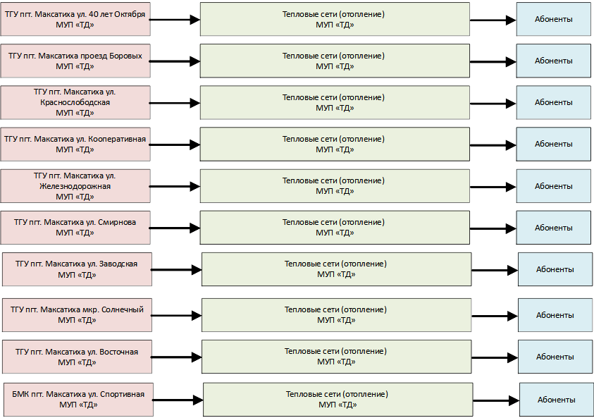
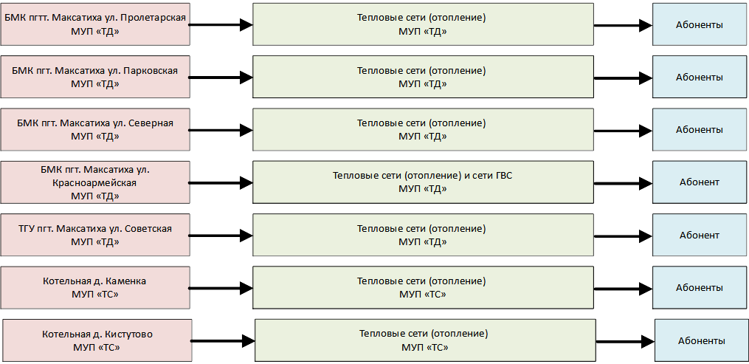
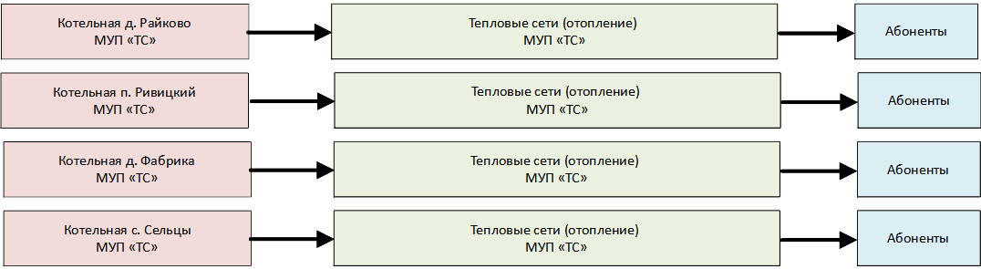
Рисунок 1.1.1 – Функциональные схемы отопительных котельных
Максатихинского муниципального округа
Границы зон действия систем теплоснабжения территории поселка Максатиха с учетом перевода потребителей на индивидуальные источники тепловой энергии представлены на рисунке 1.1.2.

1.1.2 Описание зон деятельности (эксплуатационной ответственности) теплоснабжающих и теплосетевых организаций и описание структуры договорных отношений между ними в зонах действия производственных котельных
На территории Максатихинского муниципального округа теплоснабжение зданий производственных предприятий осуществляется от индивидуальных источников теплоснабжения.
Теплоснабжающие и теплосетевые организации, осуществляющие свою деятельность в зонах действия производственных котельных, отсутствуют.

1.1.3 Описание зон деятельности (эксплуатационной ответственности) теплоснабжающих и теплосетевых организаций и описание структуры договорных отношений между ними в зонах действия индивидуального теплоснабжения
На территории Максатихинского муниципального округа индивидуальные источники теплоснабжения используются в населенных пунктах сельской местности и территориях с индивидуальной и малоэтажной жилой застройкой. В качестве индивидуальных источников теплоснабжения применяются дровяные и электрические котлы, печи.
Зоны действия индивидуальных источников для теплоснабжения населения и юридических лиц представлена в таблице 1.1.2 и на рисунке 1.1.2 (в части территории поселка Максатиха).
Деятельность теплоснабжающих и теплосетевых организаций в зоне действия индивидуальных источников тепловой энергии не осуществляется.
Таблица 1.1.2 – Реестр населенных пунктов Максатихинского муниципального округа полностью с индивидуальными источниками теплоснабжения
Наименование населенного пункта | Наименование населенного пункта | Наименование населенного пункта
деревня Алфериха | хутор Кало | деревня Песогоры
деревня Амосино | деревня Карельское Заручье | деревня Пирожково
деревня Андрианиха | хутор Кедровка | деревня Плотники
деревня Андрониха | деревня Киевка | деревня Площадь
деревня Антипково | деревня Клевищи | деревня Подмельничное
деревня Антонидово | деревня Клевцово | деревня Подолы
деревня Артеново | деревня Ключевая | деревня Подсосенье
деревня Астафьево | деревня Ключевка | деревня Подусово
деревня Асташиха | деревня Княжево | деревня Покров
деревня Атемежа | хутор Ковыркова Гора | деревня Пономарево
деревня Афанасово | деревня Кожино | деревня Поповка
деревня Афимьяново | деревня Койвушка | деревня Поповка
деревня Бараниха | деревня Колодино | деревня Починок
деревня Барсуки | деревня Колодиха | деревня Преображение
деревня Батуриха | деревня Коммуна | хутор Прудовицы
деревня Бахарево | деревня Кондратково | деревня Пятницкое
деревня Бачманово | деревня Кондушка | деревня Раевское
хутор Белушиха | деревня Коноплево | деревня Райда
деревня Бережки | деревня Кончинка | деревня Райда
деревня Березовка | деревня Конюшино | деревня Рамешки
деревня Березуга | деревня Коргово | деревня Ребахушки
деревня Большая Воздвиженка | деревня Коссули | деревня Ремчино
деревня Большое Вороново | деревня Кострецы | деревня Репинка
деревня Большой Жуковец | деревня Кочки | деревня Репище
хутор Большой Хвощ | посёлок Красивый | деревня Ривица
деревня Боровая | деревня Красная Горка | деревня Ривица
деревня Боровское | деревня Красненькое | деревня Русские Овсяники
деревня Броды | деревня Красуха | деревня Русские Плоски
деревня Будёновка | деревня Красуха | деревня Русский Городок
деревня Бураки | деревня Кудряшово | деревня Ручки
деревня Бурачиха | деревня Кузнецы | село Рыбинское Заручье
деревня Быки | деревня Кузнечики | деревня Саврасиха
деревня Быковка | деревня Кулаково | деревня Святовское
деревня Ванькин Бор | деревня Кулачиха | деревня Селищи
деревня Великое Село | деревня Куничиха | хутор Семеновское
хутор Веселая Горка | деревня Курилиха | деревня Сидорково
деревня Веселовка | деревня Лебедево | железнодорожная станция Сидорково
деревня Ветроломы | деревня Липовка | хутор Ситьково
посёлок Володарка | деревня Лозовая | деревня Скирки
деревня Волчихово | деревня Ломы | деревня Скорнево
деревня Воробьёво | деревня Лощемля | деревня Слепниха
деревня Вышка | деревня Лукка | деревня Сокерино
деревня Вязины | деревня Лукьяново | деревня Сосновка
деревня Гарусово | деревня Луначарское | деревня Соснушка
деревня Глебездово | деревня Любятино | деревня Спас-Забережье
деревня Гоголиха | деревня Макеевское | хутор Спичиха
деревня Гористое | деревня Маковищи | деревня Старое
деревня Горка | деревня Маланьино | деревня Старое
деревня Горка | деревня Малая Воздвиженка | деревня Старое Заручье
хутор Горка | деревня Малиниха | деревня Старое Паулино
деревня Горма | деревня Малиновка | деревня Столбиха
деревня Гороватое | деревня Малиновка | деревня Столопово
деревня Горшково | деревня Малое Вороново | деревня Столпино
деревня Горшково | хутор Малый Хвощ | деревня Стрелечье
деревня Горячево | деревня Малышево | хутор Стрелечье
посёлок Гостиница | посёлок Малышево | деревня Строкина Горка
деревня Григорово | деревня Малька | деревня Ступники
деревня Гришково | деревня Масленка | деревня Стыково
деревня Гуммала | деревня Медведково | деревня Сутулово
деревня Гундориха | деревня Минка | деревня Тельцово
деревня Данилково | деревня Мокшицы | деревня Тимонино
хутор Деревково | деревня Молчаново | деревня Толоцкое
село Добрыни | деревня Мотуново | деревня Топальское
хутор Добрыня | деревня Найдениха | населённый пункт Трестенская Туберкулезная Больница
деревня Долгово | деревня Нарехово | село Трестна
деревня Доненский Починок | деревня Наташино | деревня Трошкино
деревня Дор | деревня Николаевское | посёлок Труженик
деревня Дубищи | деревня Никольский Луг | деревня Трусово
хутор Дубки | деревня Никольское | деревня Труфанково
деревня Дубовика | деревня Никольское | деревня Ульяновка
деревня Дубровка | деревня Ново-Дмитровка | деревня Федорцево
деревня Дубровка | деревня Новое Заручье | деревня Фенюшиха
деревня Дымцево | деревня Новое Паулино | деревня Ферезна
хутор Дюдьково | деревня Новое Райдино | деревня Филизи
хутор Ежино | посёлок Новозаводской | деревня Фомино
деревня Ермолино | деревня Ново-Никольское | деревня Фомино
деревня Ерошиха | деревня Ново-Отрадное | деревня Фофоново
деревня Жидкое | деревня Ново-Павловское | деревня Хабары
деревня Жижино | деревня Ново-Плоское | деревня Хмелевая
деревня Житники | деревня Ново-Пхово | деревня Хмелевка
деревня Жуки | деревня Огрызково | деревня Хмелево
деревня Загородье | деревня Ольховка | деревня Хомутиха
хутор Заляжье | деревня Ораны | деревня Хребтово
хутор Западинки | хутор Ораны | деревня Цаплино
хутор Зарайское | деревня Орешки | деревня Черниково
деревня Зараменье | деревня Осташиха | деревня Чикулиха
хутор Заречье | деревня Острые Луки | деревня Шапкино
деревня Зародовичи | деревня Отока | деревня Шенево
деревня Засека | деревня Павловское | деревня Широково
хутор Зверло | деревня Пальчиха | деревня Шорды
деревня Змеево | хутор Паржа | деревня Юренево
деревня Зубачиха | деревня Пархово | деревня Юхово
деревня Иванова Нива | деревня Пасьмино | деревня Ямники
деревня Ивановское | деревня Паулинские Горы | деревня Ямники
деревня Иваньково | деревня Перевесы | посёлок Ясень
деревня Каликино | ― | ―

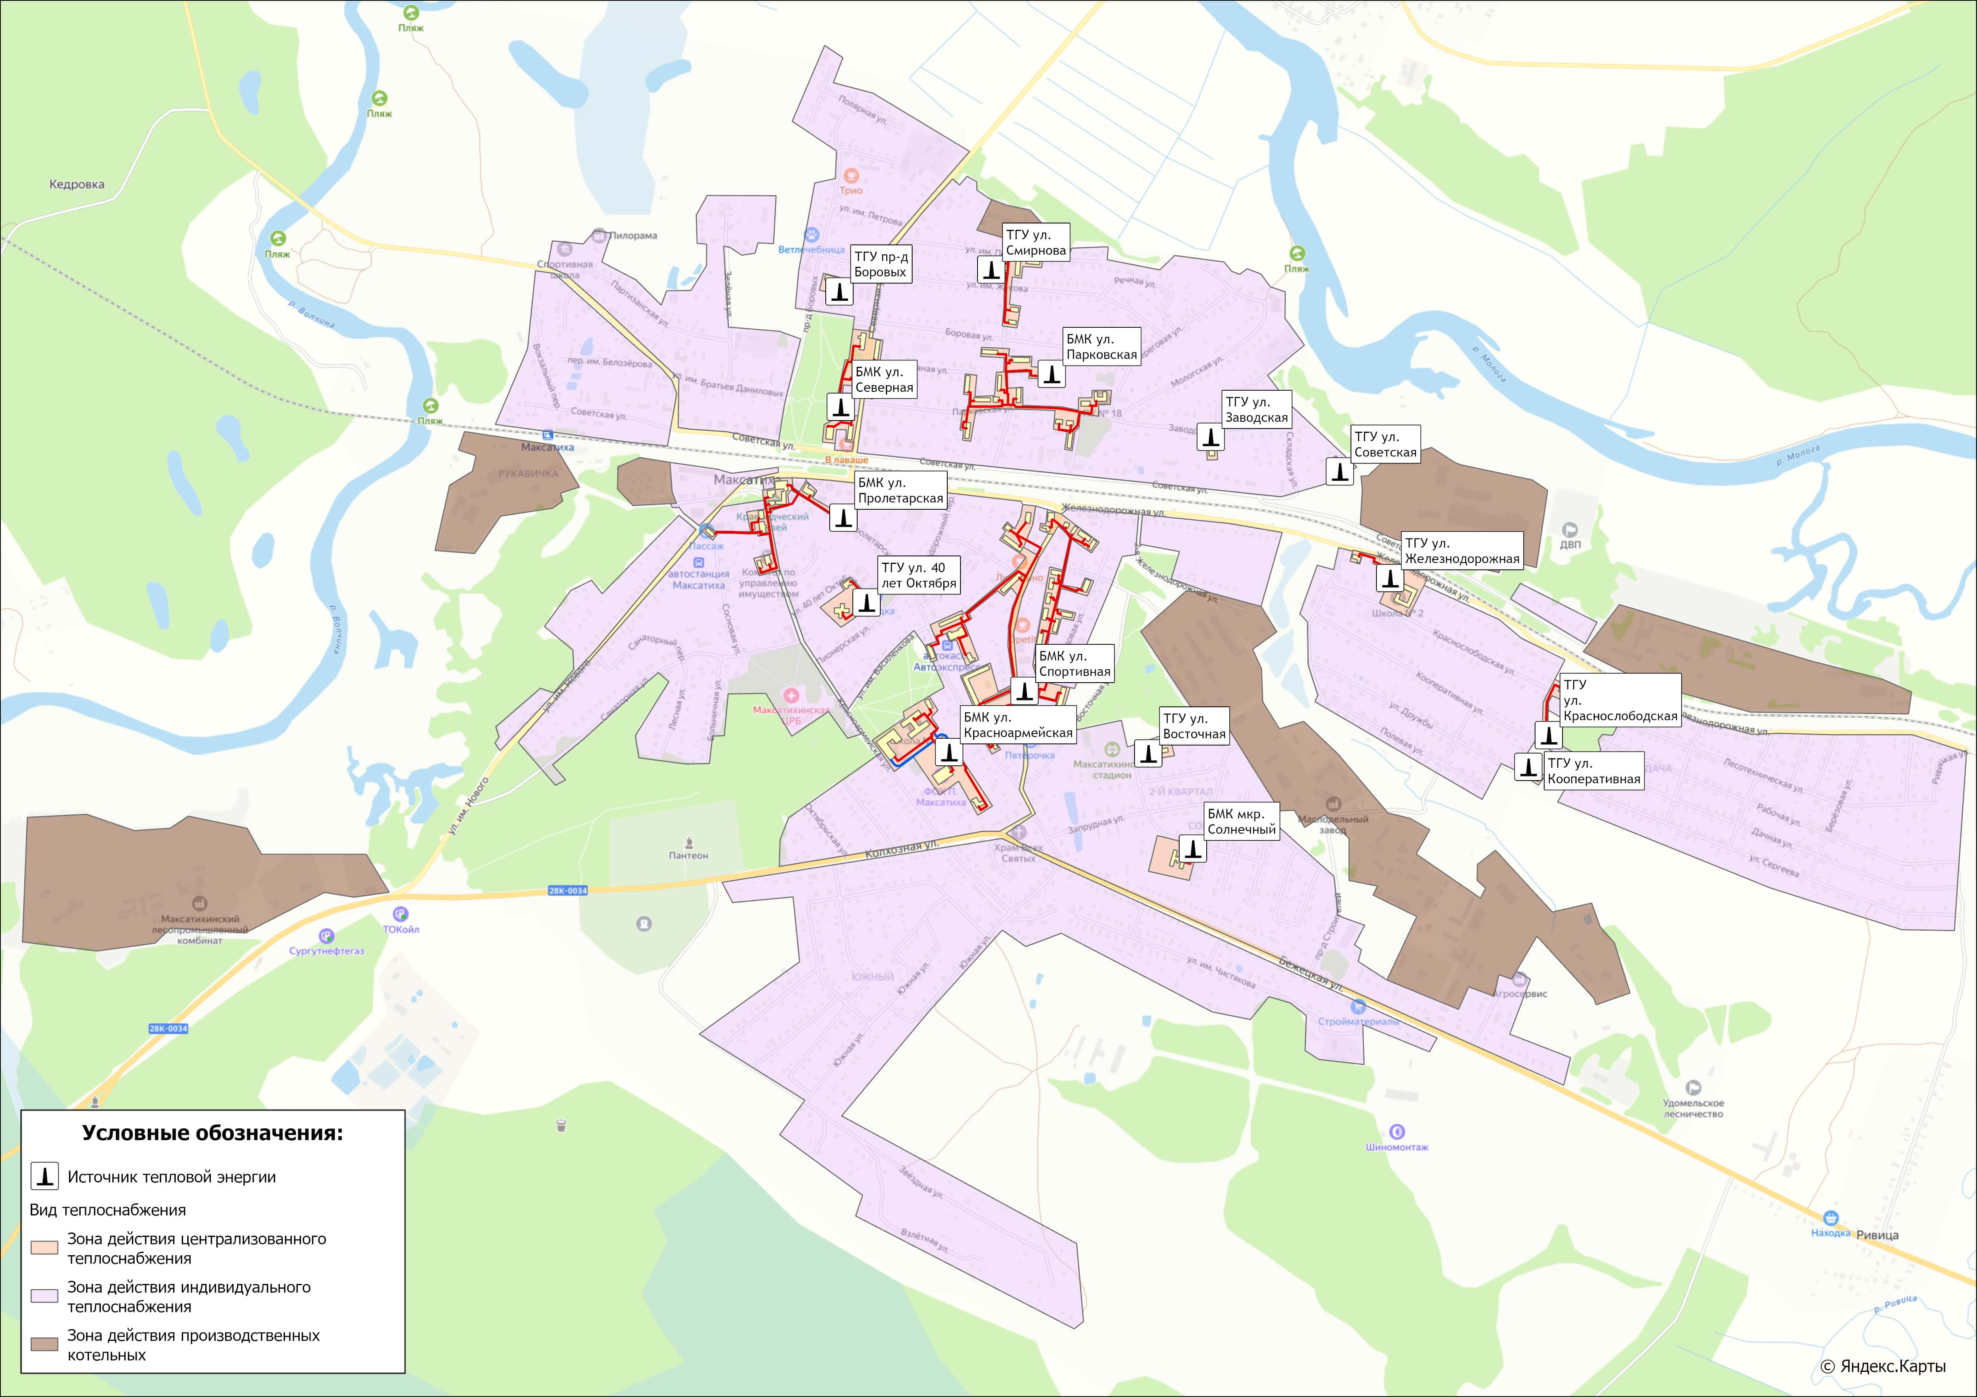
Рисунок 1.1.2 – Зоны действия типов теплоснабжения на территории пгт. Максатиха

1.2 Источники тепловой энергии

1.2.1 Структура и технические характеристики основного оборудования
На территории Максатихинского муниципального округа централизованное теплоснабжение производится от 21 (двадцати одной) отопительной котельной:
- ТГУ пгт. Максатиха, ул. 40 лет Октября , мощностью 0,301 Гкал/час;
- ТГУ пгт. Максатиха, проезд Боровых, мощностью 0,129 Гкал/час;
- ТГУ пгт. Максатиха, ул. Краснослободская, мощностью 0,207 Гкал/час;
- ТГУ пгт. Максатиха, ул. Кооперативная, мощностью 0,129 Гкал/час;
- ТГУ пгт. Максатиха, ул. Железнодорожная, мощностью 0,301 Гкал/час;
- ТГУ пгт. Максатиха, ул. Смирнова, мощностью 0,301 Гкал/час;
- ТГУ пгт. Максатиха, ул. Заводская, мощностью 0,207 Гкал/час;
- ТГУ пгт. Максатиха, мкр. Солнечный, мощностью 0,129 Гкал/час;
- ТГУ пгт. Максатиха, ул. Восточная, мощностью 0,207 Гкал/час;
- БМК пгт. Максатиха, ул. Спортивная, мощностью 6,018 Гкал/час;
- БМК пгт. Максатиха, ул. Пролетарская, мощностью 0,96 Гкал/час;
- БМК пгт. Максатиха, ул. Парковская, мощностью 1,72 Гкал/час;
- БМК пгт. Максатиха, ул. Северная, мощностью 1,72 Гкал/час;
- БМК пгт. Максатиха, ул. Красноармейская, мощностью 3,097 Гкал/час;
- ТГУ пгт. Максатиха, ул. Советская, мощностью 0,077 Гкал/час;
- Котельная д. Каменка, мощностью 0,69 Гкал/час;
- Котельная д. Кистутово, мощностью 0,35 Гкал/час;
- Котельная д. Райково, мощностью 0,86 Гкал/час;
- Котельная п. Ривицкий, мощностью 1,72 Гкал/час;
- Котельная д. Фабрика, мощностью 1,49 Гкал/час;
- Котельная с. Сельцы, мощностью 0,62 Гкал/час.
Котельные Максатихинского муниципального округа работают на природном газе, дровах и щепе.
Использование резервного топлива на источниках тепловой энергии не предусмотрено.
Технические характеристики котлового оборудования источников тепловой энергии приведены в таблице 1.2.1.
Месторасположение котельных Максатихинского муниципального округа представлено на рисунке 1.2.1.

Таблица 1.2.1 – Характеристика источников тепловой энергии Максатихинского муниципального округа
Наименование котельной | Адрес котельной | Марка теплогенераторной установки / котла | Кол-во котлов | Режим эксплуатации | Год ввода в эксплуатацию | Мощность котла,  Гкал/ч | Мощность ТГУ / котельной,  Гкал/ч | Вид топлива | УРУТ по ТГУ / котельной, кг у.т./Гкал
МУП «ТД»
ТГУ ул. 40 лет Октября | пгт. Максатиха, ул. 40 лет Октября | ТГУ-НОРД 350М | ⸺ | водогрейный | 2024 | ⸺ | 0,301 | газ | 155,60
ТГУ проезд Боровых | пгт. Максатиха, проезд Боровых | ТГУ-НОРД 150М | ⸺ | водогрейный | 2024 | ⸺ | 0,129 | газ | 155,29
ТГУ ул. Краснослободская | пгт. Максатиха, ул. Краснослободская | ТГУ-НОРД 240М | ⸺ | водогрейный | 2024 | ⸺ | 0,207 | газ | 153,80
ТГУ ул. Кооперативная | пгт. Максатиха, ул. Кооперативная | ТГУ-НОРД 150М | ⸺ | водогрейный | 2024 | ⸺ | 0,129 | газ | 155,29
ТГУ ул. Железнодорожная | пгт. Максатиха, ул. Железнодорожная | ТГУ-НОРД 350М | ⸺ | водогрейный | 2024 | ⸺ | 0,301 | газ | 155,60
ТГУ ул. Смирнова | пгт. Максатиха, ул. Смирнова | ТГУ-НОРД 350М | ⸺ | водогрейный | 2024 | ⸺ | 0,301 | газ | 155,60
ТГУ ул. Заводская | пгт. Максатиха, ул. Заводская | ТГУ-НОРД 240М | ⸺ | водогрейный | 2024 | ⸺ | 0,207 | газ | 153,80
ТГУ мкр. Солнечный | пгт. Максатиха, мкр. Солнечный | ТГУ-НОРД 150М | ⸺ | водогрейный | 2025 | ⸺ | 0,129 | газ | 155,29
ТГУ ул. Восточная | пгт. Максатиха, ул. Восточная | ТГУ-НОРД 240М | ⸺ | водогрейный | 2025 | ⸺ | 0,207 | газ | 153,80
БМК ул. Спортивная | пгт. Максатиха, ул. Спортивная | Термотехник ТТ50 (2500 кВт) | 2 | водогрейный | 2025 | 2,150 | 6,018 | газ | 155,00
БМК ул. Спортивная | пгт. Максатиха, ул. Спортивная | Термотехник ТТ50 (2000кВт) | 1 | водогрейный | 2025 | 1,720 | 6,018 | газ | 155,00
БМК ул. Пролетарская | пгт. Максатиха, ул. Пролетарская | Термотехник ТТ50 (560 кВт) | 2 | водогрейный | 2025 | 0,482 | 0,960 | газ | 155,28
БМК ул. Парковская | пгт. Максатиха, ул. Парковская | Термотехник ТТ50 (1000 кВт) | 2 | водогрейный | 2025 | 0,860 | 1,720 | газ | 155,28
БМК ул. Северная | пгт. Максатиха, ул. Северная | Термотехник ТТ50 (1000 кВт) | 2 | водогрейный | 2025 | 0,860 | 1,720 | газ | 155,28
БМК ул. Красноармейская | пгт. Максатиха, ул. Красноармейская | Термотехник ТТ50 (1360 кВт) | 2 | водогрейный | 2025 | 1,170 | 3,097 | газ | 155,28
БМК ул. Красноармейская | пгт. Максатиха, ул. Красноармейская | Термотехник ТТ50 (870кВт) | 1 | водогрейный | 2025 | 0,748 | 3,097 | газ | 155,28
ТГУ ул. Советская | пгт. Максатиха, ул. Советская | ТГУ-НОРД 90 | ⸺ | водогрейный | 2025 | ⸺ | 0,077 | газ | 155,29
МУП «ТС»
Котельная д. Каменка | д. Каменка, Максатихинский МО, Тверской области | КВр-0,8 | 1 | водогрейный | 2019 | 0,69 | 0,69 | дрова | 294,10
Котельная д. Кистутово | д. Кистутово, Максатихинский МО, Тверской области | КВр-0,4 | 1 | водогрейный | 2019 | 0,35 | 0,35 | дрова | 294,80
Котельная д. Райково | д. Райково, Максатихинский МО, Тверской области | КВр-0,4 | 1 | водогрейный | 2019 | 0,35 | 0,86 | дрова | 297,70
Котельная д. Райково | д. Райково, Максатихинский МО, Тверской области | КВр-0,6 | 1 | водогрейный | 2022 | 0,51 | 0,86 | дрова | 297,70
Котельная п. Ривицкий | п. Ривицкий, Максатихинский МО, Тверской области | КВр-1 | 2 | водогрейный | 2020 | 0,86 | 1,72 | дрова | 297,50
Котельная д. Фабрика | д. Фабрика, Максатихинский МО, Тверской области | КВр-0,93 | 1 | водогрейный | 2019 | 0,80 | 1,49 | дрова | 268,00
Котельная д. Фабрика | д. Фабрика, Максатихинский МО, Тверской области | КВр-0,8 | 1 | водогрейный | 2021 | 0,69 | 1,49 | дрова | 268,00
Котельная с. Сельцы | с. Сельцы, Максатихинский МО, Тверской области | Универсал-6 | 1 | водогрейный | 1985 | 0,28 | 0,62 | дрова | 330,30
Котельная с. Сельцы | с. Сельцы, Максатихинский МО, Тверской области | Универсал-6 | 1 | водогрейный | 1985 | 0,34 | 0,62 | дрова | 330,30

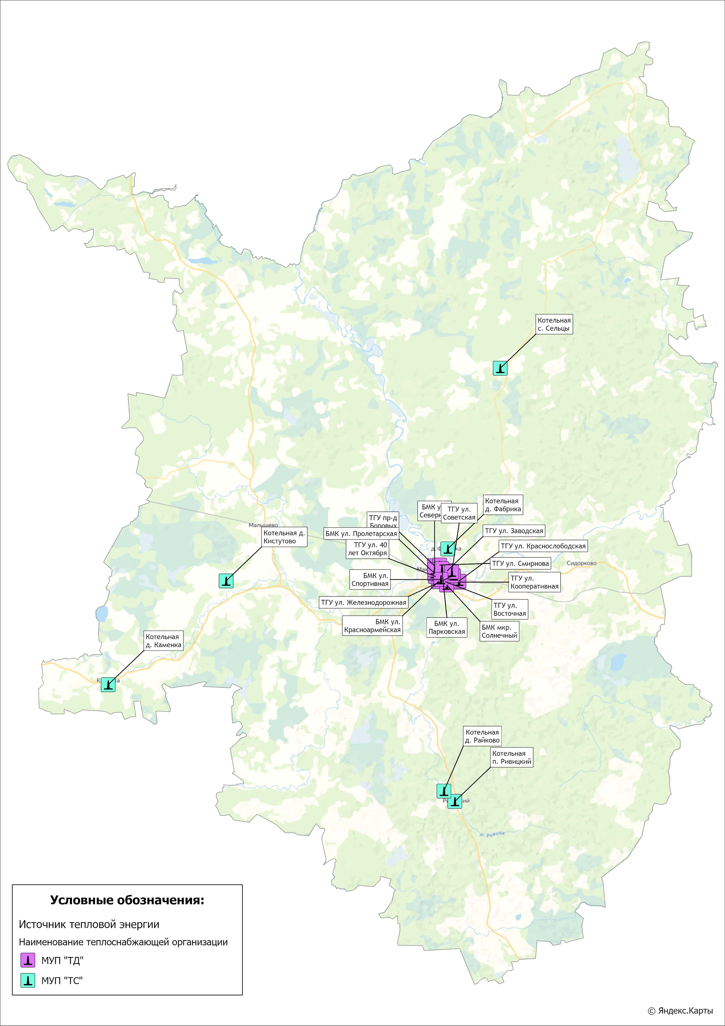
Рисунок 1.2.1 - Месторасположение отопительных котельных Максатихинского муниципального округа

1.2.2 Параметры установленной тепловой мощности источника тепловой энергии, в том числе теплофикационного оборудования и теплофикационной установки. Ограничения тепловой мощности и параметров располагаемой тепловой мощности. Объем потребления тепловой энергии (мощности) на собственные и хозяйственные нужды теплоснабжающей организации в отношении источников тепловой энергии и параметры тепловой мощности нетто
Установленная мощность источника тепловой энергии - сумма номинальных тепловых мощностей всего принятого по акту ввода в эксплуатацию оборудования, предназначенного для отпуска тепловой энергии потребителям на собственные и хозяйственные нужды.
Располагаемая мощность источника тепловой энергии - величина, равная установленной мощности источника тепловой энергии за вычетом объемов мощности, не реализуемой по техническим причинам, в том числе по причине снижения тепловой мощности оборудования в результате эксплуатации на продленном техническом ресурсе (снижение параметров пара перед турбиной, отсутствие рециркуляции в пиковых водогрейных котлоагрегатах и др.).
Мощность источника тепловой энергии нетто - величина, равная располагаемой мощности источника тепловой энергии за вычетом тепловой нагрузки на собственные и хозяйственные нужды.
Оценка тепловых мощностей источников тепловой энергии Максатихинского муниципального округа представлена в таблице 1.2.2.
Таблица 1.2.2 – Оценка тепловых мощностей источников тепловой энергии Максатихинского муниципального округа
N п/п | Наименование котельной | Установленная тепловая мощность источника, Гкал/ч | Ограничения установленной тепловой мощности, Гкал/ч | Располагаемая тепловая мощность, Гкал/ч | Затраты тепловой мощности на собственные нужды, Гкал/ч | Тепловая мощность котельной нетто, Гкал/ч
1 | 2 | 3 | 4 | 5 = 3-4 | 6 | 7 = 5-6
МУП «ТД»
1 | ТГУ ул. 40 лет Октября | 0,301 | 0,000 | 0,301 | 0,004 | 0,297
2 | ТГУ проезд Боровых | 0,129 | 0,000 | 0,129 | 0,001 | 0,128
3 | ТГУ ул. Краснослободская | 0,207 | 0,000 | 0,207 | 0,002 | 0,205
4 | ТГУ ул. Кооперативная | 0,129 | 0,000 | 0,129 | 0,002 | 0,127
5 | ТГУ ул. Железнодорожная | 0,301 | 0,000 | 0,301 | 0,005 | 0,296
6 | ТГУ ул. Смирнова | 0,301 | 0,000 | 0,301 | 0,005 | 0,296
7 | ТГУ ул. Заводская | 0,207 | 0,000 | 0,207 | 0,002 | 0,205
8 | ТГУ мкр. Солнечный | 0,129 | 0,000 | 0,129 | 0,002 | 0,127
9 | ТГУ ул. Восточная | 0,207 | 0,000 | 0,207 | 0,003 | 0,204
10 | БМК ул. Спортивная | 6,018 | 0,000 | 6,018 | 0,077 | 5,941
11 | БМК ул. Пролетарская | 0,960 | 0,000 | 0,960 | 0,015 | 0,945
12 | БМК ул. Парковская | 1,720 | 0,000 | 1,720 | 0,024 | 1,696
13 | БМК ул. Северная | 1,720 | 0,000 | 1,720 | 0,019 | 1,701
14 | БМК ул. Красноармейская | 3,097 | 0,000 | 3,097 | 0,030 | 3,067
15 | ТГУ ул. Советская | 0,077 | 0,000 | 0,077 | 0,001 | 0,076
МУП «ТС»
16 | Котельная д. Каменка | 0,690 | 0,000 | 0,690 | 0,006 | 0,684
17 | Котельная д. Кистутово | 0,350 | 0,000 | 0,350 | 0,002 | 0,348
18 | Котельная д. Райково | 0,860 | 0,000 | 0,860 | 0,000 | 0,860
19 | Котельная п. Ривицкий | 1,720 | 0,000 | 1,720 | 0,014 | 1,706
20 | Котельная д. Фабрика | 1,490 | 0,000 | 1,490 | 0,006 | 1,484
21 | Котельная с. Сельцы | 0,620 | 0,000 | 0,620 | 0,047 | 0,573

1.2.3 Сроки ввода в эксплуатацию основного оборудования, год последнего освидетельствования при допуске к эксплуатации после ремонта, год продления ресурса и мероприятия по продлению ресурса
Информация о сроке ввода в эксплуатацию котельного оборудования, периоду его использования и году последней экспертизы, технического диагностирования или осмотра приведена в таблице 1.2.3.
Таблица 1.2.3 – Оценка сроков эксплуатации котлов источников теплоснабжения Максатихинского муниципального округа
Наименование котельной | Марка котла | Год установки котла | Срок службы оборудования фактический, лет | Дата последней экспертизы, технического диагностирования, осмотра | Год продления ресурса
МУП «ТД»
ТГУ ул. 40 лет Октября | ТГУ-НОРД 350М | 2024 | 1 | - | -
ТГУ проезд Боровых | ТГУ-НОРД 150М | 2024 | 1 | - | -
ТГУ ул. Краснослободская | ТГУ-НОРД 240М | 2024 | 1 | - | -
ТГУ ул. Кооперативная | ТГУ-НОРД 150М | 2024 | 1 | - | -
ТГУ ул. Железнодорожная | ТГУ-НОРД 350М | 2024 | 1 | - | -
ТГУ ул. Смирнова | ТГУ-НОРД 350М | 2024 | 1 | - | -
ТГУ ул. Заводская | ТГУ-НОРД 240М | 2024 | 1 | - | -
ТГУ мкр. Солнечный | ТГУ-НОРД 150М | 2025 | 0 | - | -
ТГУ ул. Восточная | ТГУ-НОРД 240М | 2025 | 0 | - | -
БМК ул. Спортивная | Термотехник ТТ50 (2500 кВт) | 2025 | 0 | - | -
БМК ул. Спортивная | Термотехник ТТ50 (2500 кВт) | 2025 | 0 | - | -
БМК ул. Спортивная | Термотехник ТТ50 (2000кВт) | 2025 | 0 | - | -
БМК ул. Пролетарская | Термотехник ТТ50 (560 кВт) | 2025 | 0 | - | -
БМК ул. Пролетарская | Термотехник ТТ50 (560 кВт) | 2025 | 0 | - | -
БМК ул. Парковская | Термотехник ТТ50 (1000 кВт) | 2025 | 0 | - | -
БМК ул. Парковская | Термотехник ТТ50 (1000 кВт) | 2025 | 0 | - | -
БМК ул. Северная | Термотехник ТТ50 (1000 кВт) | 2025 | 0 | - | -
БМК ул. Северная | Термотехник ТТ50 (1000 кВт) | 2025 | 0 | - | -
БМК ул. Красноармейская | Термотехник ТТ50 (1360 кВт) | 2025 | 0 | - | -
БМК ул. Красноармейская | Термотехник ТТ50 (1360 кВт) | 2025 | 0 | - | -
БМК ул. Красноармейская | Термотехник ТТ50 (870кВт) | 2025 | 0 | - | -
ТГУ ул. Советская | ТГУ-НОРД 90 | 2025 | 0 | - | -
МУП «ТС»
Котельная д. Каменка | КВр-0,8 | 2019 | 6 | - | -
Котельная д. Кистутово | КВр-0,4 | 2019 | 6 | 2021г. | 2026г.
Котельная д. Райково | КВр-0,4 | 2019 | 6 | 2021г. | 2026г.
Котельная д. Райково | КВр-0,6 | 2022 | 3 | 2021г. | 2026г.
Котельная п. Ривицкий | КВр-1 | 2020 | 5 | 2021г. | 2026г.
Котельная п. Ривицкий | КВр-1 | 2020 | 5 | 2021г. | 2026г.
Котельная д. Фабрика | КВр-0,93 | 2019 | 6 | - | -
Котельная д. Фабрика | КВр-0,8 | 2021 | 4 | - | -
Котельная с. Сельцы | Универсал-6 | 1985 | 40 | - | -
Котельная с. Сельцы | Универсал-6 | 1985 | 40 | - | -

1.2.4 Схемы выдачи тепловой мощности, структура теплофикационных установок (для источников тепловой энергии, функционирующих в режиме комбинированной выработки электрической и тепловой энергии)
Источники тепловой энергии, функционирующие в режиме комбинированной выработки электрической и тепловой энергии на территории Максатихинского муниципального округа Тверской области отсутствуют.

1.2.5 Способы регулирования отпуска тепловой энергии от источников тепловой энергии с обоснованием выбора графика изменения температур и расхода теплоносителя в зависимости от температуры наружного воздуха
Способ регулирования отпуска тепловой энергии от отопительных котельных Максатихинского муниципального округа – качественный.
На территории Максатихинского муниципального округа теплоснабжение потребителей осуществляется по температурному графику: 95/70⁰С.
Таблица 1.2.5 – Параметры отпуска тепловой энергии в сеть
Наименование котельной (системы теплоснабжения) | Способ регулирования отпуска тепловой энергии | Температурный график отпуска тепловой энергии | Система теплоснабжения  (отопления, горячего водоснабжения (трубопровод)
МУП «ТД»
ТГУ ул. 40 лет Октября | качественный | 95/70⁰С | закрытая 2-х- трубная система теплоснабжения (отопление)
ТГУ проезд Боровых | качественный | 95/70⁰С | закрытая 2-х- трубная система теплоснабжения (отопление)
ТГУ ул. Краснослободская | качественный | 95/70⁰С | закрытая 2-х- трубная система теплоснабжения (отопление)
ТГУ ул. Кооперативная | качественный | 95/70⁰С | закрытая 2-х- трубная система теплоснабжения (отопление)
ТГУ ул. Железнодорожная | качественный | 95/70⁰С | закрытая 2-х- трубная система теплоснабжения (отопление)
ТГУ ул. Смирнова | качественный | 95/70⁰С | закрытая 2-х- трубная система теплоснабжения (отопление)
ТГУ ул. Заводская | качественный | 95/70⁰С | закрытая 2-х- трубная система теплоснабжения (отопление)
ТГУ мкр. Солнечный | качественный | 95/70⁰С | закрытая 2-х- трубная система теплоснабжения (отопление)
ТГУ ул. Восточная | качественный | 95/70⁰С | закрытая 2-х- трубная система теплоснабжения (отопление)
БМК ул. Спортивная | качественный | 95/70⁰С | закрытая 2-х- трубная система теплоснабжения (отопление)
БМК ул. Пролетарская | качественный | 95/70⁰С | закрытая 2-х- трубная система теплоснабжения (отопление)
БМК ул. Парковская | качественный | 95/70⁰С | закрытая 2-х- трубная система теплоснабжения (отопление)
БМК ул. Северная | качественный | 95/70⁰С | закрытая 2-х- трубная система теплоснабжения (отопление)
БМК ул. Красноармейская | качественный | 95/70⁰С | 4-х трубная система теплоснабжения (закрытая 2-х- трубная система отопления, централизованная система горячего водоснабжения 2-х-трубная)
ТГУ ул. Советская | качественный | 95/70⁰С | закрытая 2-х- трубная система теплоснабжения (отопление)
МУП «ТС»
Котельная д. Каменка | качественный | 95/70⁰С | закрытая 2-х- трубная система теплоснабжения (отопление)
Котельная д. Кистутово | качественный | 95/70⁰С | закрытая 2-х- трубная система теплоснабжения (отопление)
Котельная д. Райково | качественный | 95/70⁰С | закрытая 2-х- трубная система теплоснабжения (отопление)
Котельная п. Ривицкий | качественный | 95/70⁰С | закрытая 2-х- трубная система теплоснабжения (отопление)
Котельная д. Фабрика | качественный | 95/70⁰С | закрытая 2-х- трубная система теплоснабжения (отопление)
Котельная с. Сельцы | качественный | 95/70⁰С | закрытая 2-х- трубная система теплоснабжения (отопление)
При существующей загрузке систем теплоснабжения и пропускной способности тепловых сетей указанные температурные графики должны обеспечивать поддержание температуры и влажности воздуха в отапливаемых помещениях в пределах утвержденных санитарных норм.

1.2.6 Среднегодовая загрузка оборудования
Информация о среднегодовой загрузке котлов и числу часов использования установленной тепловой мощности (УТМ) приведена в таблице 1.2.6.
Таблица 1.2.6 – Среднегодовая загрузка оборудования котельных
N п/п | Наименование котельной | Установленная тепловая мощность, Гкал/ч | План 2026 год
N п/п | Наименование котельной | Установленная тепловая мощность, Гкал/ч | Выработка тепла, Гкал | Число часов использования УТМ, час. | среднегодовая загрузка, %
МУП «ТД»
1 | ТГУ ул. 40 лет Октября | 0,30 | 452,29 | 1 503 | 29%
2 | ТГУ проезд Боровых | 0,13 | 185,53 | 1 438 | 27%
3 | ТГУ ул. Краснослободская | 0,21 | 306,88 | 1 483 | 28%
4 | ТГУ ул. Кооперативная | 0,13 | 224,73 | 1 742 | 33%
5 | ТГУ ул. Железнодорожная | 0,30 | 648,48 | 2 154 | 41%
6 | ТГУ ул. Смирнова | 0,30 | 574,31 | 1 908 | 36%
7 | ТГУ ул. Заводская | 0,21 | 261,69 | 1 264 | 24%
8 | ТГУ мкр. Солнечный | 0,13 | 211,50 | 1 640 | 31%
9 | ТГУ ул. Восточная | 0,21 | 339,10 | 1 638 | 31%
10 | БМК ул. Спортивная | 6,02 | 9 604,79 | 1 596 | 30%
11 | БМК ул. Пролетарская | 0,96 | 1 815,33 | 1 891 | 36%
12 | БМК ул. Парковская | 1,72 | 3 017,90 | 1 755 | 33%
13 | БМК ул. Северная | 1,72 | 2 399,64 | 1 395 | 27%
14 | БМК ул. Красноармейская | 3,10 | 3 712,10 | 1 199 | 23%
15 | ТГУ ул. Советская | 0,08 | 135,59 | 1 761 | 34%
МУП «ТС»
16 | Котельная д. Каменка | 0,69 | 797,80 | 1 156,23 | 22%
17 | Котельная д. Кистутово | 0,35 | 505,40 | 1 444,00 | 27%
18 | Котельная д. Райково | 0,86 | 619,10 | 719,88 | 14%
19 | Котельная п. Ривицкий | 1,72 | 609,50 | 354,36 | 7%
20 | Котельная д. Фабрика | 1,49 | 2 045,70 | 1 372,95 | 26%
21 | Котельная с. Сельцы | 0,62 | 397,10 | 640,48 | 12%

1.2.7 Способы учета тепла, отпущенного в тепловые сети
Информация о способах учета тепловой энергии, отпущенной в тепловые сети от котельных Максатихинского муниципального округа представлена в таблице 1.2.7.
Таблица 1.2.7 – Способы учета тепловой энергии, отпущенной в тепловые сети
Наименование котельной (системы теплоснабжения) | Способ учета отпуска тепловой энергии | Информация о приборе учета
МУП «ТД»
ТГУ ул. 40 лет Октября | Приборный метод | ТВ-7
ТГУ проезд Боровых | Приборный метод | ТВ-7
ТГУ ул. Краснослободская | Приборный метод | ТВ-7
ТГУ ул. Кооперативная | Приборный метод | ТВ-7
ТГУ ул. Железнодорожная | Приборный метод | ТВ-7
ТГУ ул. Смирнова | Приборный метод | ТВ-7
ТГУ ул. Заводская | Приборный метод | ТВ-7
ТГУ мкр. Солнечный | Приборный метод | ТВ-7
ТГУ ул. Восточная | Приборный метод | ТВ-7
БМК ул. Спортивная | Приборный метод | СПТ-941.2
БМК ул. Пролетарская | Приборный метод | СПТ-941.2
БМК ул. Парковская | Приборный метод | СПТ-941.2
БМК ул. Северная | Приборный метод | СПТ-941.2
БМК ул. Красноармейская | Приборный метод | СПТ-941.2
ТГУ ул. Советская | Приборный метод | ТВ-7
МУП «ТС»
Котельная д. Каменка | Расчетный метод | ―
Котельная д. Кистутово | Расчетный метод | ―
Котельная д. Райково | Расчетный метод | ―
Котельная п. Ривицкий | Расчетный метод | ―
Котельная д. Фабрика | Расчетный метод | ―
Котельная с. Сельцы | Расчетный метод | ―

1.2.8 Статистика отказов и восстановлений оборудования источников тепловой энергии
Информация об отказах и восстановлении оборудования источников тепловой энергии на территории муниципального округа представлена в таблице 1.2.8.1 и 1.2.8.2.
Таблица 1.2.8.1 – Статистика отказов отпуска тепловой энергии с коллекторов котельных муниципального округа за отопительный период 2024/2025 гг.
№ п/п | Наименование котельной | Прекращение теплоснабжения | Восстановление теплоснабжения | Причина прекращения | Режим теплоснабжения | Недоотпуск тепловой энергии, Гкал
1 | ТГУ ул. 40 лет Октября | ― | ― | ― | ― | ―
2 | ТГУ проезд Боровых | ― | ― | ― | ― | ―
3 | ТГУ ул. Краснослободская | ― | ― | ― | ― | ―
4 | ТГУ ул. Кооперативная | ― | ― | ― | ― | ―
5 | ТГУ ул. Железнодорожная | ― | ― | ― | ― | ―
6 | ТГУ ул. Смирнова | ― | ― | ― | ― | ―
7 | ТГУ ул. Заводская | ― | ― | ― | ― | ―
8 | ТГУ мкр. Солнечный | ― | ― | ― | ― | ―
9 | ТГУ ул. Восточная | ― | ― | ― | ― | ―
10 | БМК ул. Спортивная | ― | ― | ― | ― | ―
11 | БМК ул. Пролетарская | ― | ― | ― | ― | ―
12 | БМК ул. Парковская | ― | ― | ― | ― | ―
13 | БМК ул. Северная | ― | ― | ― | ― | ―
14 | БМК ул. Красноармейская | ― | ― | ― | ― | ―
15 | ТГУ ул. Советская | ― | ― | ― | ― | ―
16 | Котельная д. Каменка | ― | ― | ― | ― | ―
17 | Котельная д. Кистутово | ― | ― | ― | ― | ―
18 | Котельная д. Райково | ― | ― | ― | ― | ―
19 | Котельная п. Ривицкий | ― | ― | ― | ― | ―
20 | Котельная д. Фабрика | ― | ― | ― | ― | ―
21 | Котельная с. Сельцы | ― | ― | ― | ― | ―
Всего событий |  |  | 0

Таблица 1.2.8.2 – Динамика теплоснабжения котельных на территории муниципального округа
Год | Количество прекращений | Среднее время восстановления, ч | Средний недоотпуск тепла на одно прекращение подачи тепловой энергии, Гкал/ед.
МУП «ТД»*
2022 | ― | ― | ―
2023 | ― | ― | ―
2024 | ― | ― | ―
МУП «ТС»
2022 | 0 | ― | ―
2023 | 0 | ― | ―
2024 | 0 | ― | ―
Примечание: МУП «ТД» зарегистрировано в налоговом органе 04 июля 2025 года. Деятельность по теплоснабжения в течение периода 2022-2024 гг. не осуществляло.

1.2.9 Предписания надзорных органов по запрещению дальнейшей эксплуатации источников тепловой энергии
Информация о предписаниях надзорных органов по запрещению дальнейшей эксплуатации источников тепловой энергии на территории Максатихинского муниципального округа представлена в таблице 1.2.9.
Таблица 1.2.9 – Предписания надзорных органов по запрещению дальнейшей эксплуатации источников тепловой энергии
по состоянию на 01.07.2025
№ п.п. | Наименование котельной | Наличие предписаний надзорных органов по запрещению дальнейшей эксплуатации источников тепловой энергии
№ п.п. | Наименование котельной | да/нет; дата, № | перечень замечаний | наименование надзорного органа
МУП «ТД»
1 | ТГУ ул. 40 лет Октября | нет | - | -
2 | ТГУ проезд Боровых | нет | - | -
3 | ТГУ ул. Краснослободская | нет | - | -
4 | ТГУ ул. Кооперативная | нет | - | -
5 | ТГУ ул. Железнодорожная | нет | - | -
6 | ТГУ ул. Смирнова | нет | - | -
7 | ТГУ ул. Заводская | нет | - | -
8 | ТГУ мкр. Солнечный | нет | - | -
9 | ТГУ ул. Восточная | нет | - | -
10 | БМК ул. Спортивная | нет | - | -
11 | БМК ул. Пролетарская | нет | - | -
12 | БМК ул. Парковская | нет | - | -
13 | БМК ул. Северная | нет | - | -
14 | БМК ул. Красноармейская | нет | - | -
15 | ТГУ ул. Советская | нет | - | -
МУП «ТС»
16 | Котельная д. Каменка | нет | - | -
17 | Котельная д. Кистутово | нет | - | -
18 | Котельная д. Райково | нет | - | -
19 | Котельная п. Ривицкий | нет | - | -
20 | Котельная д. Фабрика | нет | - | -
21 | Котельная с. Сельцы | нет | - | -

1.2.10 Перечень источников тепловой энергии и (или) оборудования (турбоагрегатов), входящего в их состав (для источников тепловой энергии, функционирующих в режиме комбинированной выработки электрической и тепловой энергии), которые отнесены к объектам, электрическая мощность которых поставляется в вынужденном режиме в целях обеспечения надежного теплоснабжения потребителей
Источники тепловой энергии, функционирующие в режиме комбинированной выработки электрической и тепловой энергии, электрическая мощность которых поставляется в вынужденном режиме в целях обеспечения надежного теплоснабжения потребителей, на территории Максатихинского муниципального округа отсутствуют.

1.3 Тепловые сети, сооружения на них и тепловые пункты

1.3.1 Описание структуры тепловых сетей от каждого источника тепловой энергии, от магистральных выводов до центральных тепловых пунктов (если таковые имеются) или до ввода в жилой квартал или промышленный объект с выделением сетей горячего водоснабжения
Общая протяженность тепловых сетей Максатихинского муниципального округа составляет 10,458 км. в двухтрубном исчислении, в т.ч.:
- тепловые сети отопления: 10,228 км.
- сети централизованного горячего водоснабжения: 0,230 км.
Характеристика систем теплоснабжения Максатихинского муниципального округа от каждого источника тепловой энергии муниципального округа представлены в таблице 1.3.3.

1.3.2 Схемы тепловых сетей в зонах действия источников тепловой энергии
В таблице 1.3.2 представлено оглавление схем тепловых сетей в зонах действия источников тепловой энергии Максатихинского муниципального округа.
Таблица 1.3.2 – Схемы тепловых сетей источников теплоснабжения
Наименование населенного пункта | Наименование рисунка тепловой сети
пгт. Максатиха | рисунок 1.3.2.1
д. Каменка | рисунок 1.3.2.2
д. Кистутово | рисунок 1.3.2.3
д. Райково | рисунок 1.3.2.4
п. Ривицкий | рисунок 1.3.2.5
д. Фабрика | рисунок 1.3.2.6
с. Сельцы | рисунок 1.3.2.7

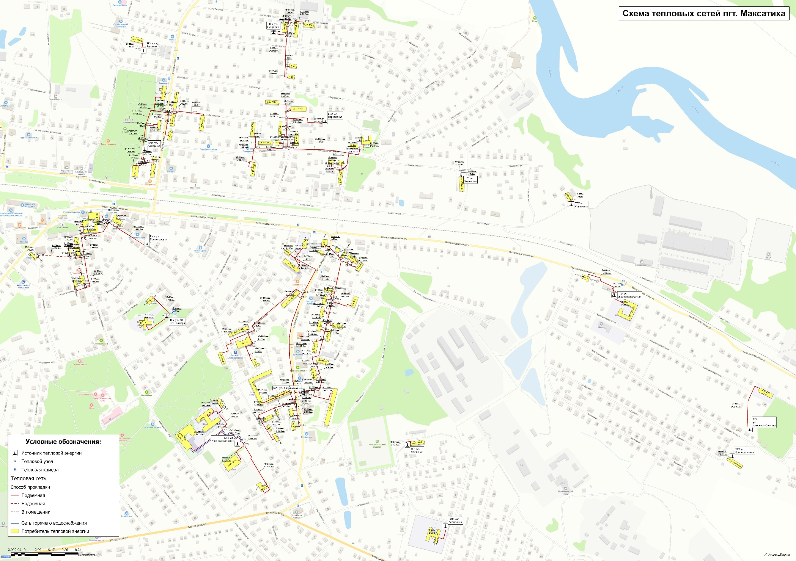
Рисунок 1.3.2.1 – Схема тепловых сетей пгт. Максатиха
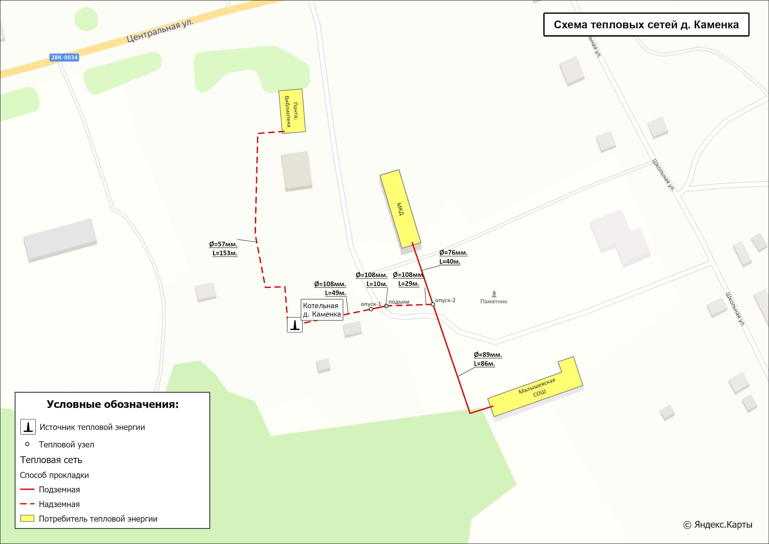
Рисунок 1.3.2.2 – Схема тепловых сетей д. Каменка
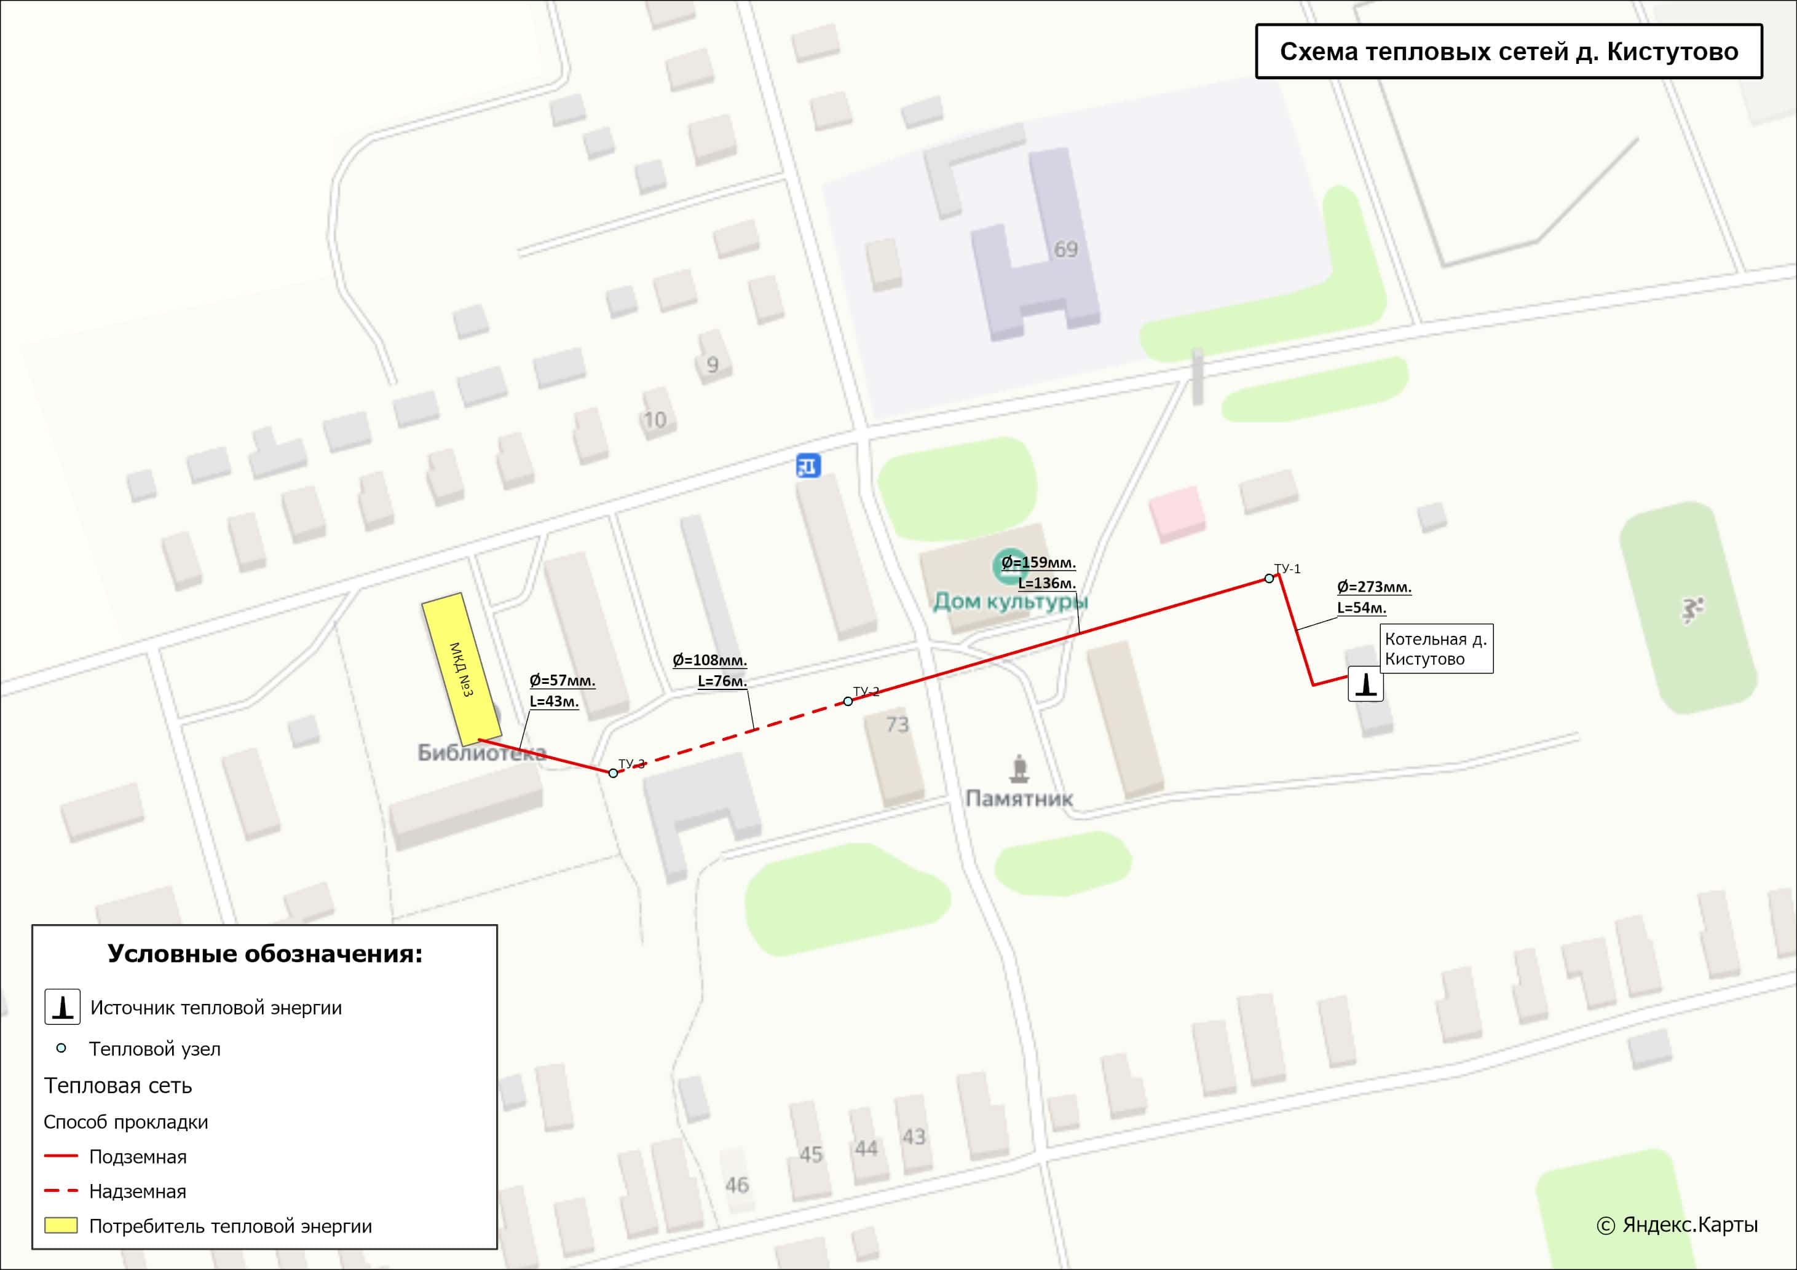
Рисунок 1.3.2.3 – Схема тепловых сетей д. Кистутово
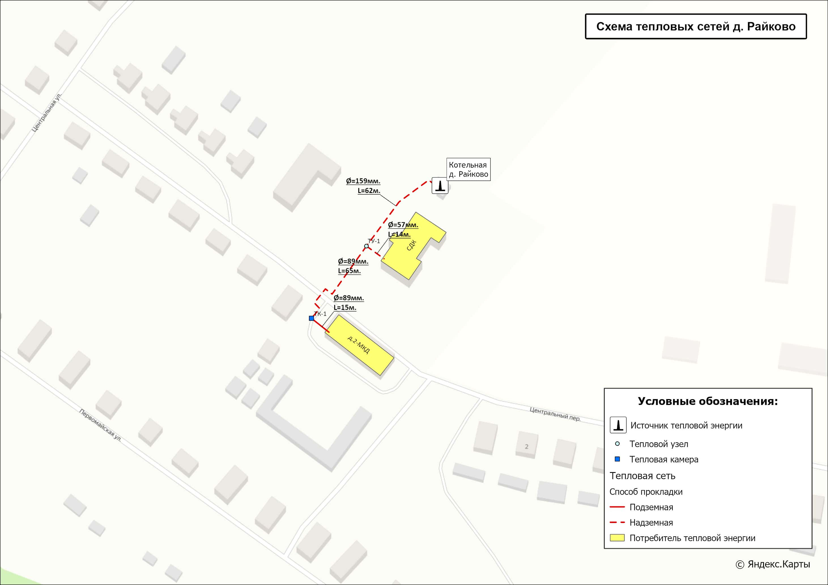
Рисунок 1.3.2.4 – Схема тепловых сетей д. Райково
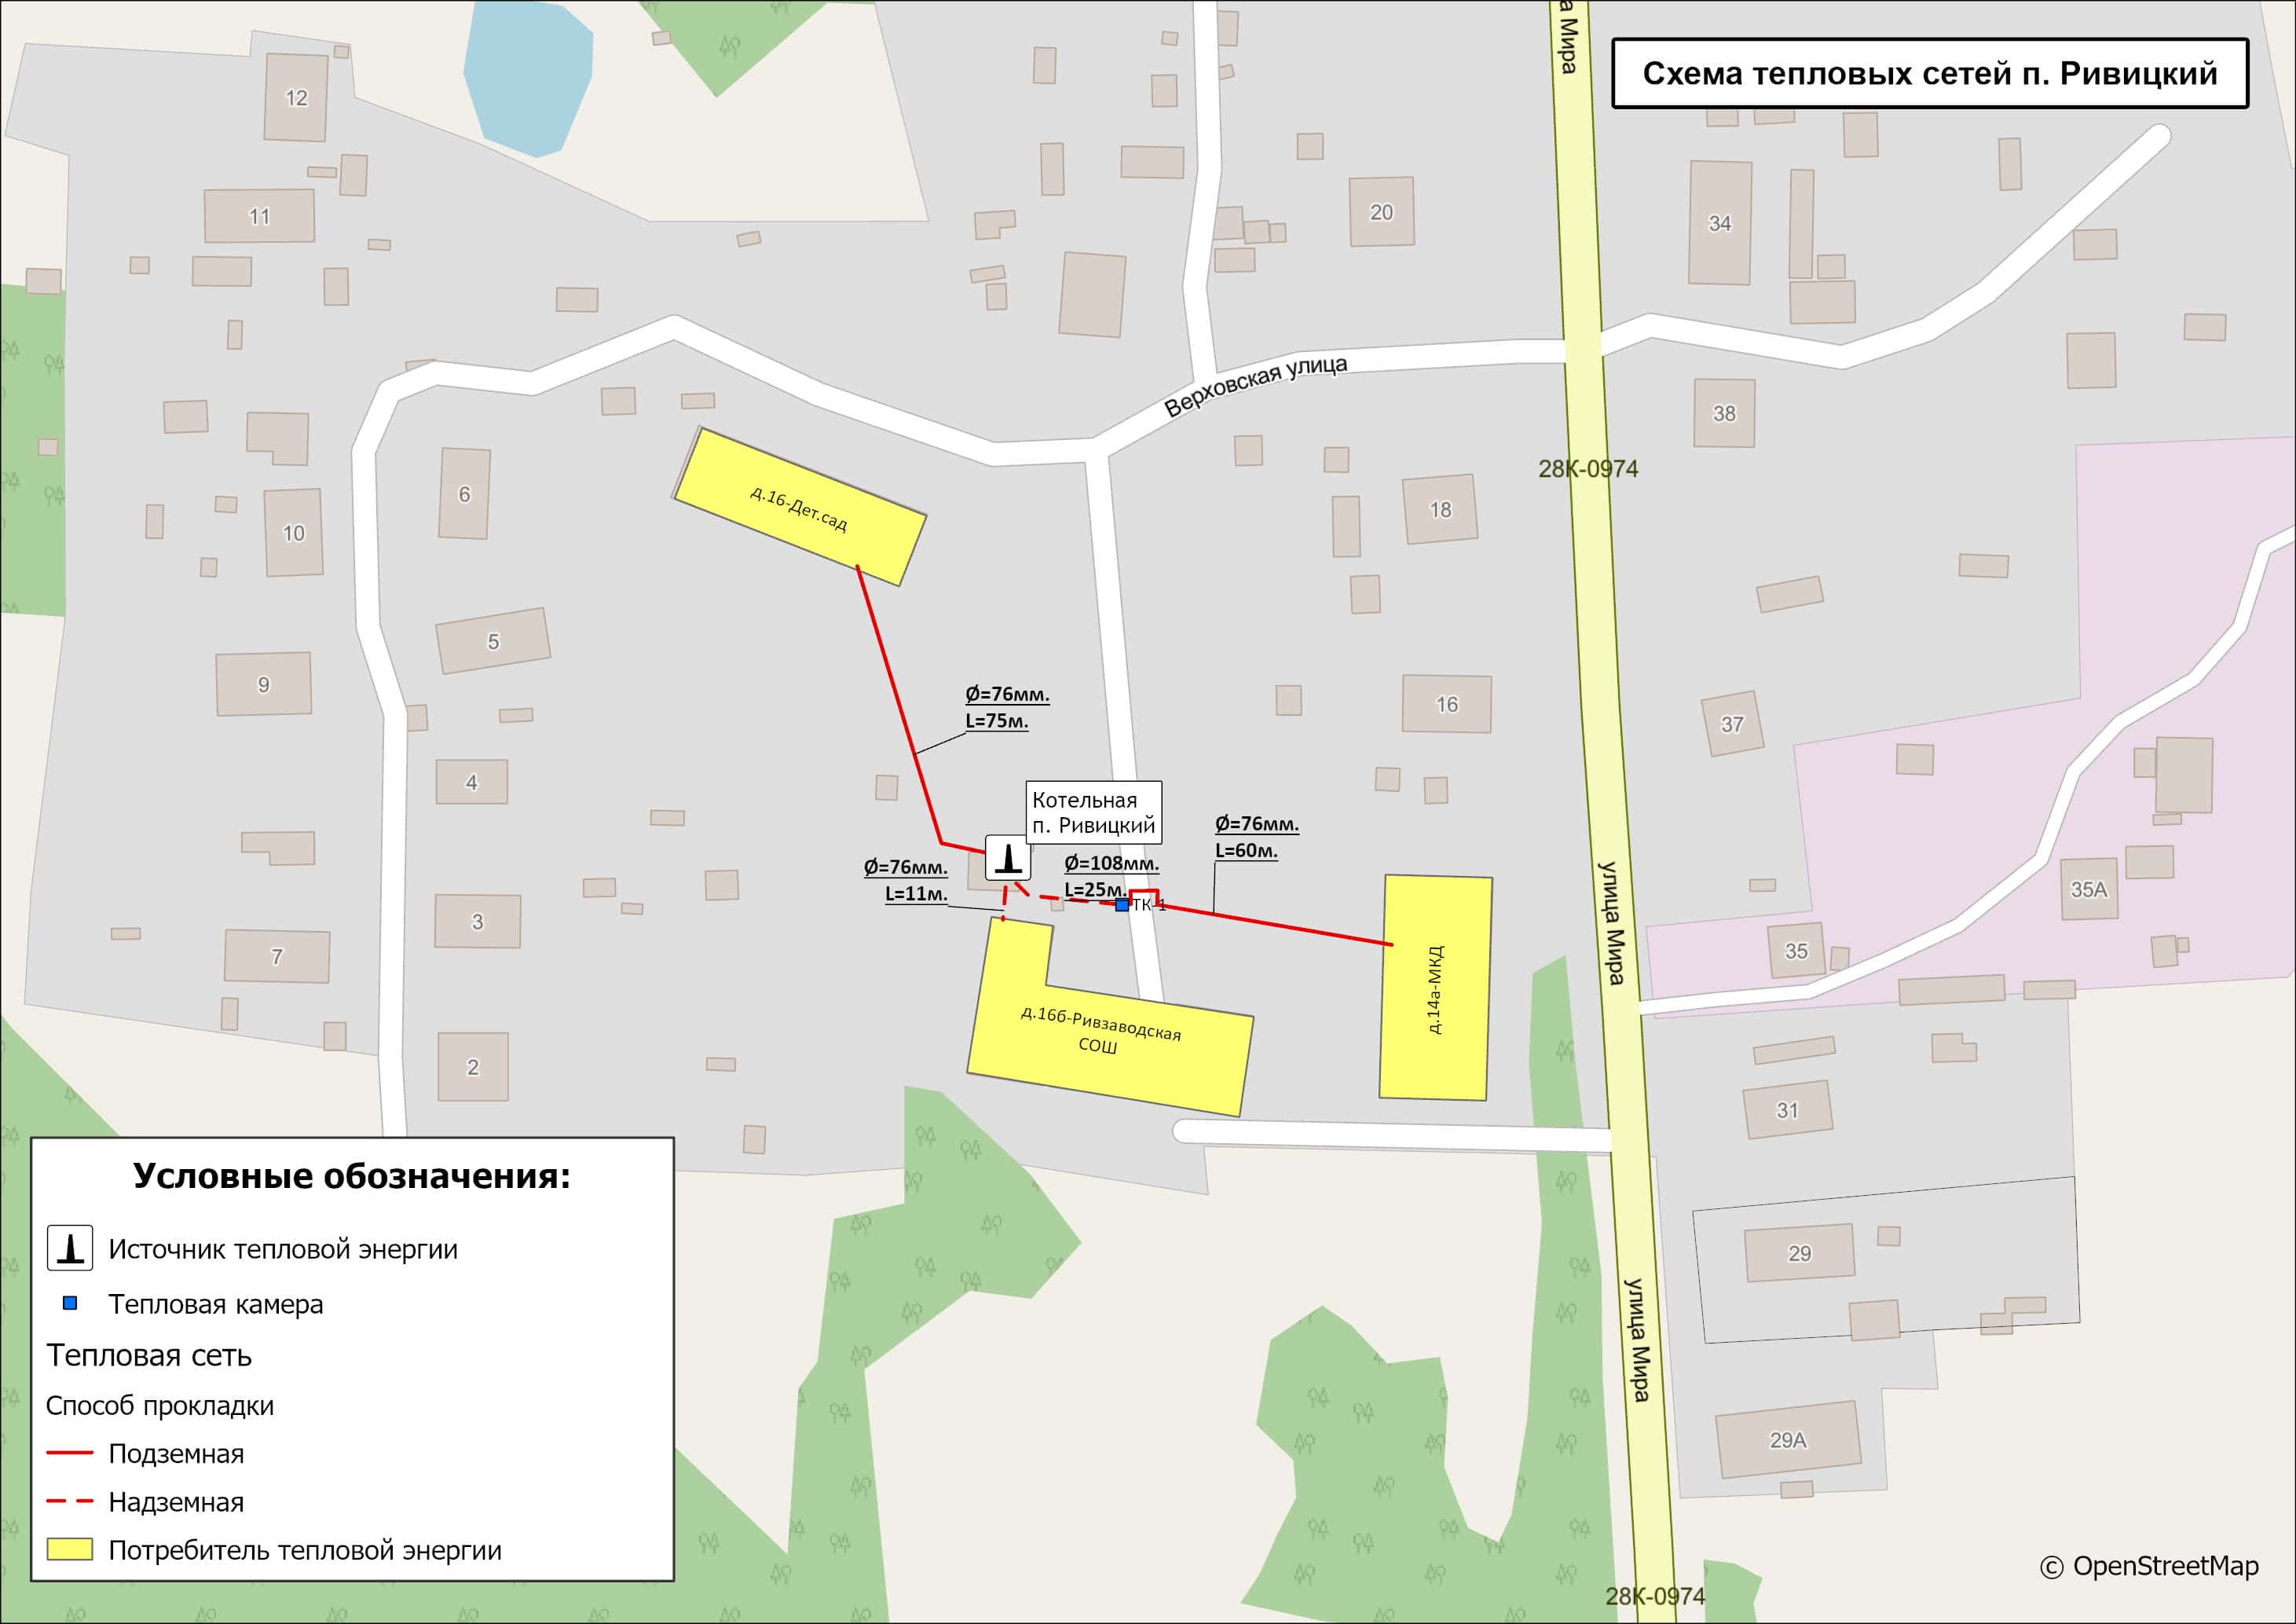
Рисунок 1.3.2.5 – Схема тепловых сетей п. Ривицкий
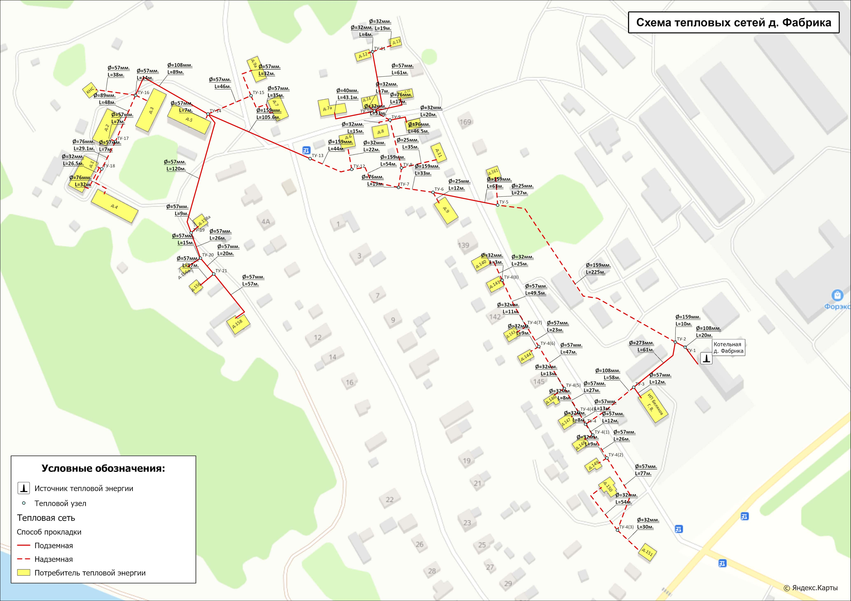
Рисунок 1.3.2.6 – Схема тепловых сетей д. Фабрика
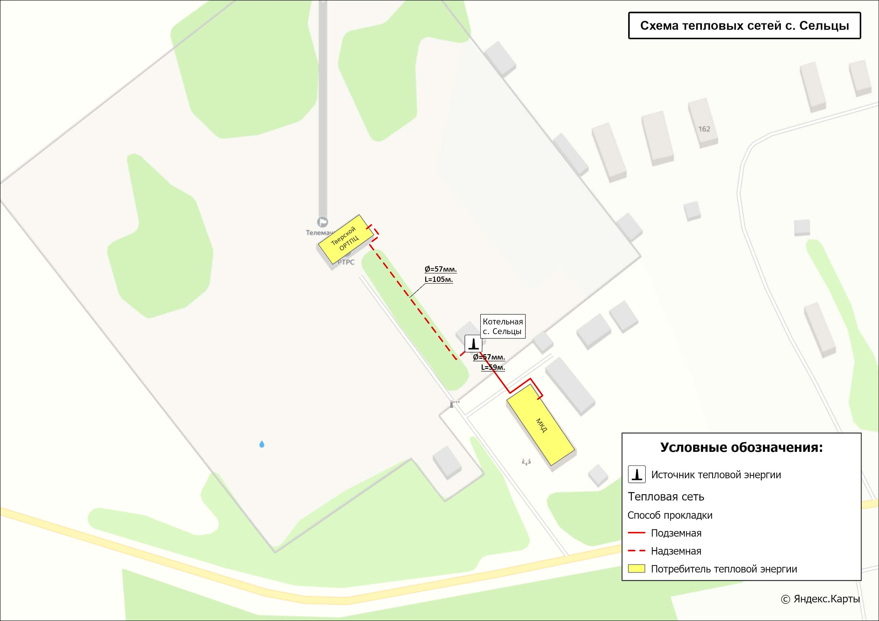
Рисунок 1.3.2.7 – Схема тепловых сетей с. Сельцы

1.3.3 Параметры тепловых сетей, включая год начала эксплуатации, тип изоляции, тип компенсирующих устройств, тип прокладки, краткую характеристику грунтов в местах прокладки с выделением наименее надежных участков, определением их материальной характеристики и тепловой нагрузки потребителей, подключенных к таким участкам
Сводные параметры участков систем теплоснабжения Максатихинского муниципального округа представлены в таблице 1.3.3.
Детальные параметры участков тепловых сетей и тип прокладки приведены на рисунках раздела 1.3.2 Том 2. «Обосновывающие материалы».
По карте инженерно–геологического районирования территории Тверской области по сложности условий освоения территория поселка Максатиха характеризуется средней сложностью инженерно-геологического освоения. Основными почвообразующими породами на территории поселка Максатиха являются моренные суглинки, морена карбонатная, пески.
Грунтовые воды залегают близко к дневной поверхности на глубине 2-3 м.

1.3.4 Описание типов и количества секционирующей и регулирующей арматуры на тепловых сетях
Сведения о секционирующей и регулирующей арматуре, установленной на тепловых сетях округа, представлены в таблице 1.3.4.

1.3.5 Описание типов и строительных особенностей тепловых камер и павильонов
При подземной прокладке, для обслуживания запорной арматуры смонтированы тепловые камеры.
Конструкции тепловых камер и каналов трубопроводов, при подземной канальной прокладке, выполнены в основном из бетона, железобетона и кирпича.
Месторасположение тепловых камер и их номера представлены на схемах тепловых сетей (рисунки 1.3.2.1 - 1.3.2.7).
Павильоны на тепловых сетях Максатихинского муниципального округа отсутствуют.

Таблица 1.3.3 - Характеристика систем транспорта и распределения тепловой энергии Максатихинского муниципального округа
№  п/п | Наименование тепловых сетей | Тип системы теплоснабжения | Тип теплоносителя и его параметры | Протяженность трубопроводов тепловых сетей в двухтрубном исчислении, м |  | Средний (по материальной характеристике) наружный диаметр трубопроводов тепловых сетей, мм |  | Материальная характеристика тепловых сетей, м² |  | Объем трубопроводов тепловых сетей, м. куб.
 |  |  |  | Отопление | ГВС | Отопление | ГВС | Отопление | ГВС | Отопление | ГВС
МУП «ТД»
1 | Тепловые сети от ТГУ ул. 40 лет Октября | закрытая 2-х- трубная (отопление) | Вода, 95-70ºС | 202,0 | ― | 89 | ― | 35,96 | ― | 2,51 | ―
2 | Тепловые сети от ТГУ проезд Боровых | закрытая 2-х- трубная (отопление) | Вода, 95-70ºС | 33,4 | ― | 89 | ― | 5,95 | ― | 0,42 | ―
3 | Тепловые сети от ТГУ ул. Краснослободская | закрытая 2-х- трубная (отопление) | Вода, 95-70ºС | 159,1 | ― | 89 | ― | 28,32 | ― | 1,98 | ―
4 | Тепловые сети от ТГУ ул. Кооперативная | закрытая 2-х- трубная (отопление) | Вода, 95-70ºС | 19,0 | ― | 89 | ― | 3,38 | ― | 0,24 | ―
5 | Тепловые сети от ТГУ ул. Железнодорожная | закрытая 2-х- трубная (отопление) | Вода, 95-70ºС | 204,9 | ― | 89 | ― | 36,67 | ― | 2,58 | ―
6 | Тепловые сети от ТГУ ул. Смирнова | закрытая 2-х- трубная (отопление) | Вода, 95-70ºС | 340,9 | ― | 92 | ― | 62,76 | ― | 4,56 | ―
7 | Тепловые сети от ТГУ ул. Заводская | закрытая 2-х- трубная (отопление) | Вода, 95-70ºС | 62,9 | ― | 89 | ― | 11,20 | ― | 0,78 | ―
8 | Тепловые сети от ТГУ мкр. Солнечный | закрытая 2-х- трубная (отопление) | Вода, 95-70ºС | 70,6 | ― | 89 | ― | 12,57 | ― | 0,88 | ―
9 | Тепловые сети от ТГУ ул. Восточная | закрытая 2-х- трубная (отопление) | Вода, 95-70ºС | 32,6 | ― | 89 | ― | 5,80 | ― | 0,41 | ―
10 | Тепловые сети от БМК ул. Спортивная | закрытая 2-х- трубная (отопление) | Вода, 95-70ºС | 2 740,9 | ― | 117 | ― | 639,34 | ― | 56,28 | ―
11 | Тепловые сети от БМК ул. Пролетарская | закрытая 2-х- трубная (отопление) | Вода, 95-70ºС | 706,2 | ― | 109 | ― | 154,24 | ― | 14,08 | ―
12 | Тепловые сети от БМК ул. Парковская | закрытая 2-х- трубная (отопление) | Вода, 95-70ºС | 1 081,0 | ― | 112 | ― | 242,28 | ― | 22,64 | ―
13 | Тепловые сети от БМК ул. Северная | закрытая 2-х- трубная (отопление) | Вода, 95-70ºС | 723,4 | ― | 109 | ― | 157,92 | ― | 14,47 | ―
14 | Тепловые сети от БМК ул. Красноармейская | 4-х трубная (закрытая 2-х- трубная система отопления, централизованная система горячего водоснабжения 2-трубная) | Вода, 95-70ºС (отопление)  65-40ºС (ГВС) | 567,6 | 230,2 | 99 | 89 | 112,00 | 40,98 | 8,99 | 2,86
15 | Тепловые сети от ТГУ ул. Советская | закрытая 2-х- трубная (отопление) | Вода, 95-70ºС | 20,0 | ― | 89 | ― | 3,56 | ― | 0,25 | ―
МУП «ТС»
16 | Тепловые сети от Котельной д. Каменка | закрытая 2-х- трубная (отопление) | Вода, 95-70ºС | 385,00 | ― | 80 | ― | 61,60 | ― | 3,30 | ―
17 | Тепловые сети от Котельной д. Кистутово | закрытая 2-х- трубная (отопление) | Вода, 95-70ºС | 380,00 | ― | 140 | ― | 106,40 | ― | 11,40 | ―
18 | Тепловые сети от Котельной д. Райково | закрытая 2-х- трубная (отопление) | Вода, 95-70ºС | 166,00 | ― | 110 | ― | 36,52 | ― | 3,00 | ―
19 | Тепловые сети от Котельной п. Ривицкий | закрытая 2-х- трубная (отопление) | Вода, 95-70ºС | 215,00 | ― | 80 | ― | 34,40 | ― | 1,70 | ―
20 | Тепловые сети от Котельной д. Фабрика | закрытая 2-х- трубная (отопление) | Вода, 95-70ºС | 1 966,00 | ― | 90 | ― | 353,88 | ― | 37,00 | ―
21 | Тепловые сети от Котельной с. Сельцы | закрытая 2-х- трубная (отопление) | Вода, 95-70ºС | 151,00 | ― | 60 | ― | 18,12 | ― | 0,40 | ―

Таблица 1.3.4 – Сведения о секционирующей и регулирующей арматуре на тепловых сетях Максатихинского муниципального округа
Вид секционирующей и регулирующей арматуры, шт. | Условный диаметр, мм.
Вид секционирующей и регулирующей арматуры, шт. | Ду32 | Ду40 | Ду50 | Ду70 | Ду80 | Ду100 | Ду133 | Ду150 | Ду200
Тепловые сети от ТГУ ул. 40 лет Октября
Шаровые краны | ― | ― | ― | ― | 8 | ― | ― | ― | ―
Тепловые сети от ТГУ проезд Боровых
Шаровые краны | ― | ― | ― | ― | 2 | ― | ― | ― | ―
Тепловые сети от ТГУ ул. Краснослободская
Шаровые краны | ― | ― | ― | ― | 2 | ― | ― | ― | ―
Тепловые сети от ТГУ ул. Кооперативная
Шаровые краны | ― | ― | ― | ― | 2 | ― | ― | ― | ―
Тепловые сети от ТГУ ул. Железнодорожная
Шаровые краны | ― | ― | ― | ― | 12 | 2 | ― | ― | ―
Тепловые сети от ТГУ ул. Смирнова
Шаровые краны | ― | ― | ― | ― | 16 | 2 | ― | ― | ―
Тепловые сети от ТГУ ул. Заводская
Шаровые краны | ― | ― | ― | ― | 6 | ― | ― | ― | ―
Тепловые сети от ТГУ мкр. Солнечный
Шаровые краны | ― | ― | ― | ― | 2 | ― | ― | ― | ―
Тепловые сети от ТГУ ул. Восточная
Шаровые краны | ― | ― | ― | ― | 2 | ― | ― | ― | ―
Тепловые сети от БМК ул. Спортивная
Шаровые краны | ― | ― | ― | ― | 4 | ― | 4 | 24 | ―
Тепловые сети от БМК ул. Пролетарская
Шаровые краны | ― | ― | ― | ― | 46 | 4 | ― | 8 | ―
Тепловые сети от БМК ул. Парковская
Шаровые краны | ― | ― | ― | ― | 52 | 12 | 8 | 14 | ―
Тепловые сети от БМК ул. Северная
Шаровые краны | ― | ― | ― | ― | 44 | 2 | 4 | 50 | ―
Тепловые сети от БМК ул. Красноармейская
Шаровые краны | ― | ― | ― | ― | 20 | 2 | ― | ― | ―
Тепловые сети от ТГУ ул. Советская
Шаровые краны | ― | ― | ― | ― | 2 | ― | ― | ― | ―
Тепловые сети от котельной д. Каменка
Задвижки | ― | ― | 2 | 2 | 2 | 2 | ― | ― | ―
Тепловые сети от котельной д. Кистутово
Вентили | ― | ― | ― | ― | ― | 2 | ― | ― | 2
Тепловые сети от котельной д. Райково
Задвижки | ― | ― | 2 | ― | ― | ― | ― | ― | ―
Вентили | ― | ― | 2 | ― | ― | ― | ― | ― | ―
Тепловые сети от котельной п. Ривицкий
Задвижки | ― | ― | ― | ― | ― | 2 | ― | ― | ―
Шаровые краны | ― | ― | ― | 4 | ― | ― | ― | ― | ―
Тепловые сети от котельной д. Фабрика
Задвижки | ― | ― | 8 | ― | 4 | 6 | ― | 4 | ―
Вентили | 6 | 4 | ― | ― | ― | ― | ― | ― | ―
Шаровые краны | ― | ― | 6 | ― | ― | ― | ― | ― | ―
Тепловые сети от котельной с. Сельцы
Задвижки | ― | ― | 8 | ― | ― | ― | ― | ― | ―

1.3.6 Описание графиков регулирования отпуска тепла в тепловые сети с анализом их обоснованности
Вид регулирования отпуска тепловой энергии – качественный.
На территории Максатихинского муниципального округа для отпуска тепловой энергии потребителям в теплоносителе «горячая вода» используются следующие температурные графики – таблица 1.3.6.
Таблица 1.3.6 – Графики регулирования отпуска тепла в тепловые сети
№ п/п | Наименование системы теплоснабжения | Способ регулирования отпуска тепловой энергии | Темп.  график теплоносителя | Обоснованность применяемого графика регулирования отпуска тепловой энергии
МУП «ТД»
1 | Тепловые сети от ТГУ ул. 40 лет Октября | центральный  качественный | 95/70⁰С | применение зависимой схемы присоединения потребителей к тепловой сети
2 | Тепловые сети от ТГУ проезд Боровых | центральный  качественный | 95/70⁰С | применение зависимой схемы присоединения потребителей к тепловой сети
3 | Тепловые сети от ТГУ ул. Краснослободская | центральный  качественный | 95/70⁰С | применение зависимой схемы присоединения потребителей к тепловой сети
4 | Тепловые сети от ТГУ ул. Кооперативная | центральный  качественный | 95/70⁰С | применение зависимой схемы присоединения потребителей к тепловой сети
5 | Тепловые сети от ТГУ ул. Железнодорожная | центральный  качественный | 95/70⁰С | применение зависимой схемы присоединения потребителей к тепловой сети
6 | Тепловые сети от ТГУ ул. Смирнова | центральный  качественный | 95/70⁰С | применение зависимой схемы присоединения потребителей к тепловой сети
7 | Тепловые сети от ТГУ ул. Заводская | центральный  качественный | 95/70⁰С | применение зависимой схемы присоединения потребителей к тепловой сети
8 | Тепловые сети от ТГУ мкр. Солнечный | центральный  качественный | 95/70⁰С | применение зависимой схемы присоединения потребителей к тепловой сети
9 | Тепловые сети от ТГУ ул. Восточная | центральный  качественный | 95/70⁰С | применение зависимой схемы присоединения потребителей к тепловой сети
10 | Тепловые сети от БМК ул. Спортивная | центральный  качественный | 95/70⁰С | применение зависимой схемы присоединения потребителей к тепловой сети
11 | Тепловые сети от БМК ул. Пролетарская | центральный  качественный | 95/70⁰С | применение зависимой схемы присоединения потребителей к тепловой сети
12 | Тепловые сети от БМК ул. Парковская | центральный  качественный | 95/70⁰С | применение зависимой схемы присоединения потребителей к тепловой сети
13 | Тепловые сети от БМК ул. Северная | центральный  качественный | 95/70⁰С | применение зависимой схемы присоединения потребителей к тепловой сети
14 | Тепловые сети от БМК ул. Красноармейская | центральный  качественный | Отопление - 95/70⁰С  ГВС – 65/40⁰С | применение зависимой схемы присоединения потребителей к тепловой сети
15 | Тепловые сети от ТГУ ул. Советская | центральный  качественный | 95/70⁰С | применение зависимой схемы присоединения потребителей к тепловой сети
МУП «ТС»
16 | Тепловые сети от котельной д. Каменка | центральный  качественный | 95/70⁰С | применение зависимой схемы присоединения потребителей к тепловой сети
17 | Тепловые сети от котельной д. Кистутово | центральный  качественный | 95/70⁰С | применение зависимой схемы присоединения потребителей к тепловой сети
18 | Тепловые сети от котельной д. Райково | центральный  качественный | 95/70⁰С | применение зависимой схемы присоединения потребителей к тепловой сети
19 | Тепловые сети от котельной п. Ривицкий | центральный  качественный | 95/70⁰С | применение зависимой схемы присоединения потребителей к тепловой сети
20 | Тепловые сети от котельной д. Фабрика | центральный  качественный | 95/70⁰С | применение зависимой схемы присоединения потребителей к тепловой сети
21 | Тепловые сети от котельной с. Сельцы | центральный  качественный | 95/70⁰С | применение зависимой схемы присоединения потребителей к тепловой сети

1.3.7 Фактические температурные режимы отпуска тепла в тепловые сети и их соответствие утвержденным графикам регулирования отпуска тепла в тепловые сети
Фактические температурные режимы отпуска тепла в тепловые сети должны соответствовать утвержденным графикам регулирования отпуска тепла в тепловые сети.
Контроль за соблюдением температурных режимов должен осуществляться с помощью применения термометров и датчиков термопар на коллекторах котельных Максатихинского муниципального округа.

1.3.8 Гидравлические режимы тепловых сетей и пьезометрические графики тепловых сетей
При разработке «Схемы теплоснабжения» были воспроизведены характеристики режима эксплуатации тепловых сетей котельных Максатихинского муниципального округа. В расчетную модель были заложены исходные величины элементов сети теплоснабжения: диаметры и длины теплопроводов, расчетные тепловые нагрузки присоединенных абонентов.
Тепловые и гидравлические расчеты осуществлялись при расчетной температуре наружного воздуха, которая составляет величину tнар. =-30 ºС.
Информация о тепловых и гидравлических режимах участков тепловых сетей приведена в разделе 3.3 Том 2. «Обосновывающие материалы».
Напорные характеристики систем централизованного теплоснабжения муниципального округа приведены в таблице 1.3.8.
Таблица 1.3.8 – Напорные характеристики объектов теплоснабжения
Наименование источника | Система централизованного отопления |  | Система централизованного горячего водоснабжения
Наименование источника | Напор в подающем трубопроводе, кгс/см² | Напор в обратном трубопроводе, кгс/см² | Напор в подающем трубопроводе, кгс/см² | Напор в обратном трубопроводе, кгс/см²
МУП «ТД»
ТГУ ул. 40 лет Октября | 3,0 | 2,0 | ― | ―
ТГУ проезд Боровых | 3,0 | 2,0 | ― | ―
ТГУ ул. Краснослободская | 3,0 | 2,0 | ― | ―
ТГУ ул. Кооперативная | 3,0 | 2,0 | ― | ―
ТГУ ул. Железнодорожная | 3,0 | 2,0 | ― | ―
ТГУ ул. Смирнова | 3,0 | 2,0 | ― | ―
ТГУ ул. Заводская | 3,0 | 2,0 | ― | ―
ТГУ мкр. Солнечный | 3,0 | 2,0 | ― | ―
ТГУ ул. Восточная | 3,0 | 2,0 | ― | ―
БМК ул. Спортивная | 6,0 | 2,0 | ― | ―
БМК ул. Пролетарская | 4,0 | 2,5 | ― | ―
БМК ул. Парковская | 4,0 | 2,0 | ― | ―
БМК ул. Северная | 4,0 | 2,0 | ― | ―
БМК ул. Красноармейская | 4,0 | 2,0 | 3,0 | 1,5
ТГУ ул. Советская | 3,0 | 2,0 | ― | ―
МУП «ТС»
Котельная д. Каменка | 4,0 | 2,0 | ― | ―
Котельная д. Кистутово | 4,0 | 2,0 | ― | ―
Котельная д. Райково | 4,0 | 2,0 | ― | ―
Котельная п. Ривицкий | 4,0 | 2,0 | ― | ―
Котельная д. Фабрика | 4,0 | 2,0 | ― | ―
Котельная с. Сельцы | 4,0 | 2,0 | ― | ―

Пьезометрические графики тепловых сетей от котельных Максатихинского муниципального округа
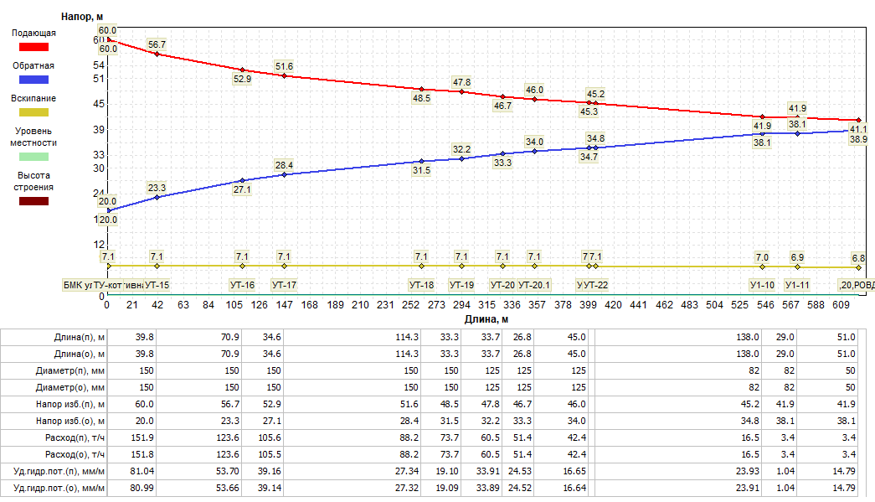  Рисунок 1.3.8.1 – Пьезометрический график участка сети «БМК ул. Спортивная –> ул. Железнодорожная,20» | 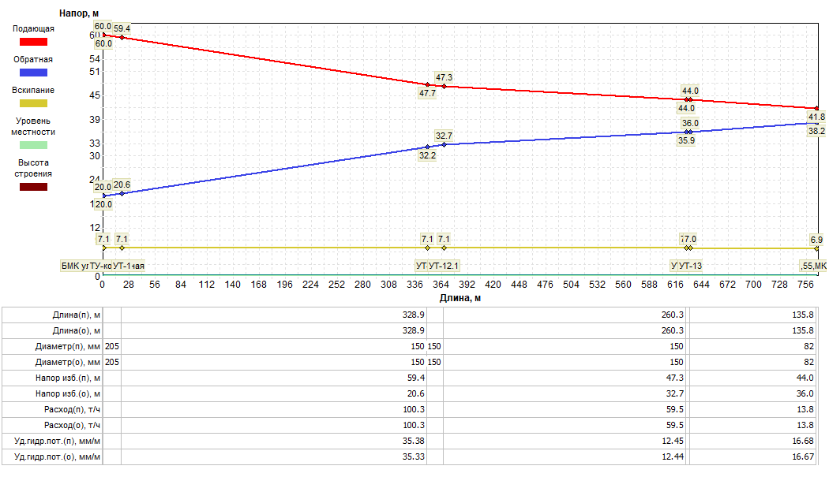  Рисунок 1.3.8.2 – Пьезометрический график участка сети «БМК ул. Спортивная –> ул. Пролетарская,55»
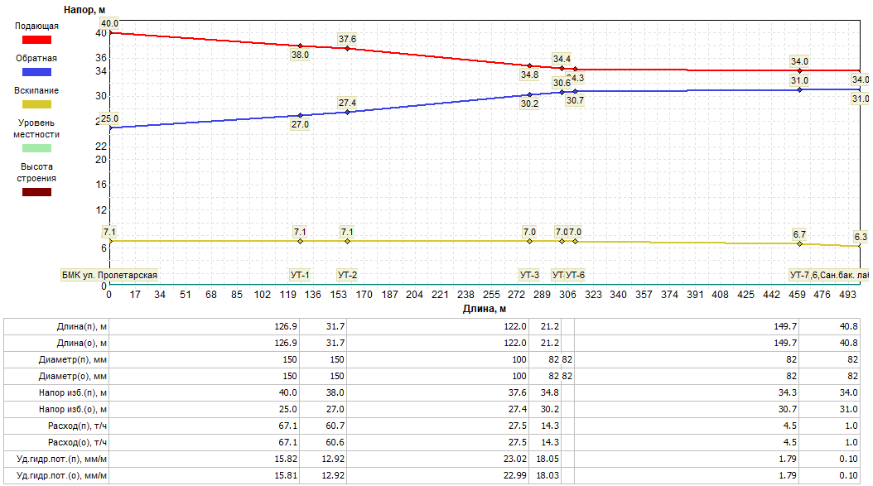  Рисунок 1.3.8.3 – Пьезометрический график участка сети «БМК ул. Пролетарская –> пер. Сосновый,6» | 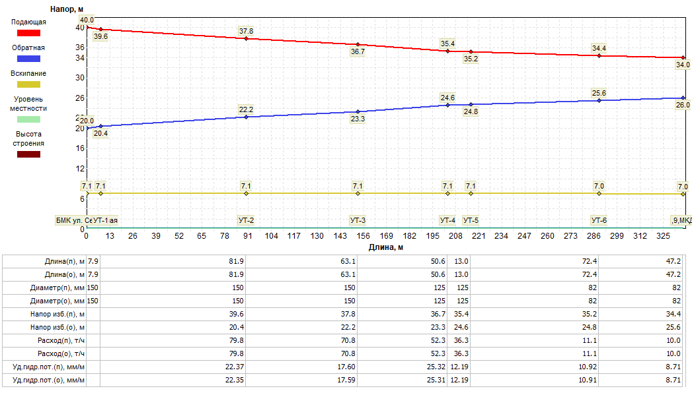  Рисунок 1.3.8.4 – Пьезометрический график участка сети «БМК ул. Северная –> ул. Песчаная,9»
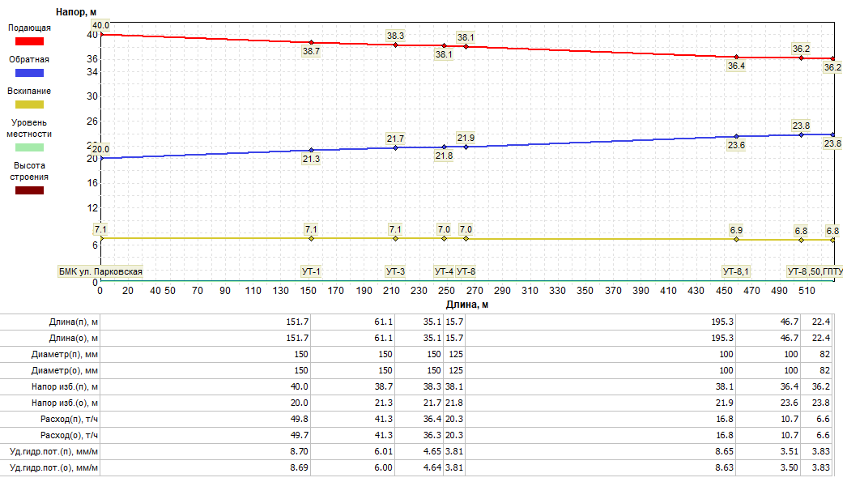  Рисунок 1.3.8.5 – Пьезометрический график участка сети «БМК ул. Парковская  –> ул. Парковская,50» | 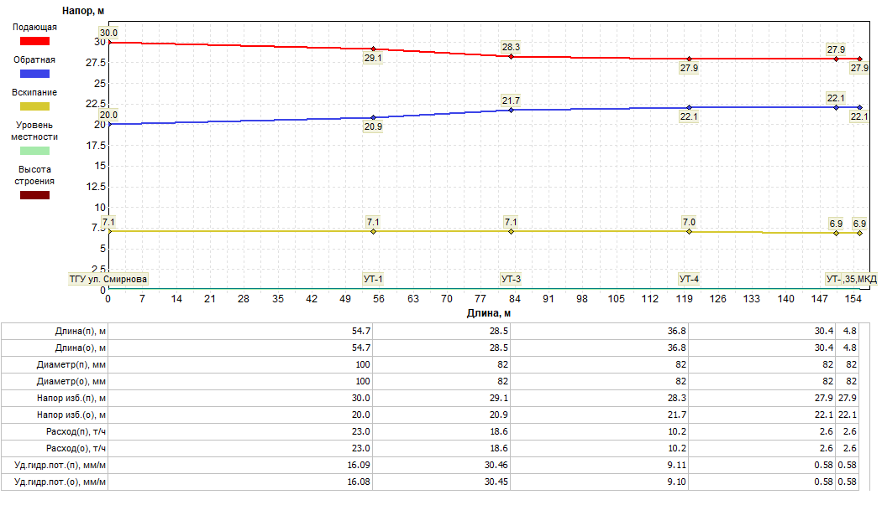  Рисунок 1.3.8.6 – Пьезометрический график участка сети «ТГУ ул. Смирнова  –> ул. Петрова,35»
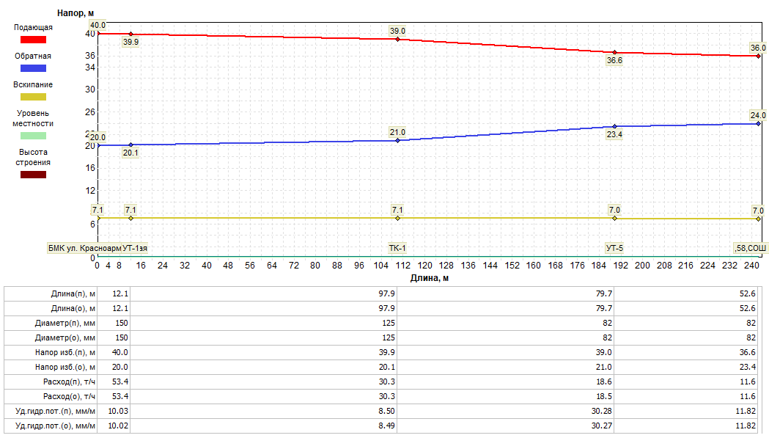  Рисунок 1.3.8.7– Пьезометрический график участка сети «БМК ул. Красноармейская –> ул. Красноармейская,58» | 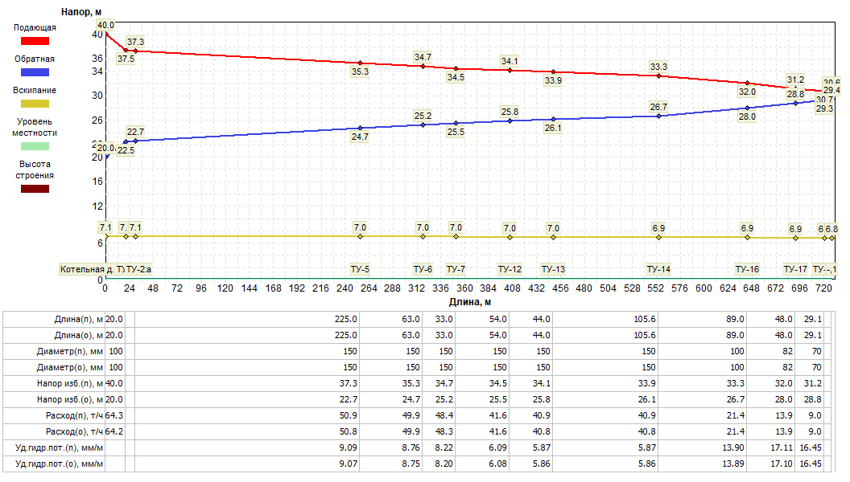  Рисунок 1.3.8.8 – Пьезометрический график участка сети «Котельная д. Фабрика –> д. Фабрика,1»

1.3.9 Статистика отказов (аварий, инцидентов) и восстановлений (аварийно-восстановительных ремонтов) тепловых сетей и среднее время, затраченное на восстановление работоспособности тепловых сетей, за последние 5 лет
Информация о количестве отказов (аварий, инцидентов) на участках тепловых сетей теплоснабжающих организаций за период 2023-2024 гг. представлена в таблице 1.3.9. Данные о количестве отказов (аварий) на участках тепловых сетей за период 2020-2022 гг. отсутствует.
Таблица 1.3.9 – Данные по отказам (авариям, инцидентам) на тепловых сетях муниципального округа
Наименование  тепловой сети | Количество отказов  (аварий, инцидентов)  на тепловых сетях |  | Средняя продолжительность устранения аварийной ситуации, ч. | Причина (ы) повреждения
Наименование  тепловой сети | 2023 г. | 2024 г. | Средняя продолжительность устранения аварийной ситуации, ч. | Причина (ы) повреждения
МУП «ТД»*
Тепловые сети от ТГУ ул. 40 лет Октября | ― | ― | ― | ―
Тепловые сети от ТГУ проезд Боровых | ― | ― | ― | ―
Тепловые сети от ТГУ ул. Краснослободская | ― | ― | ― | ―
Тепловые сети от ТГУ ул. Кооперативная | ― | ― | ― | ―
Тепловые сети от ТГУ ул. Железнодорожная | ― | ― | ― | ―
Тепловые сети от ТГУ ул. Смирнова | ― | ― | ― | ―
Тепловые сети от ТГУ ул. Заводская | ― | ― | ― | ―
Тепловые сети от ТГУ мкр. Солнечный | ― | ― | ― | ―
Тепловые сети от ТГУ ул. Восточная | ― | ― | ― | ―
Тепловые сети от БМК ул. Спортивная | ― | ― | ― | ―
Тепловые сети от БМК ул. Пролетарская | ― | ― | ― | ―
Тепловые сети от БМК ул. Парковская | ― | ― | ― | ―
Тепловые сети от БМК ул. Северная | ― | ― | ― | ―
Тепловые сети от БМК ул. Красноармейская | ― | ― | ― | ―
Тепловые сети от ТГУ ул. Советская | ― | ― | ― | ―
МУП «ТС»
Тепловые сети от котельной д. Каменка | 0 | 0 | ― | ―
Тепловые сети от котельной д. Кистутово | 0 | 0 | ― | ―
Тепловые сети от котельной д. Райково | 0 | 0 | ― | ―
Тепловые сети от котельной п. Ривицкий | 0 | 0 | ― | ―
Тепловые сети от котельной д. Фабрика | 0 | 0 | ― | ―
Тепловые сети от котельной с. Сельцы | 0 | 0 | ― | ―
Примечание: * - эксплуатация систем теплоснабжения в период 2023-2024 гг. не осуществлялась.

1.3.10 Описание процедур диагностики состояния тепловых сетей и планирования капитальных (текущих) ремонтов
Теплоснабжающие организации, осуществляющие деятельность на территории муниципального округа, выполняют работы по диагностике состояния тепловых сетей и планированию капитальных и текущих ремонтов.
По результатам осмотра оборудования тепловой сети и самой трассы при обходах оценивается состояние оборудования, трубопроводов, строительно­изоляционных конструкций, интенсивность и опасность процесса наружной коррозии труб и намечаются необходимые мероприятия по устранению выявленных дефектов или неполадок. Дефекты, которые не могут быть устранены без отключения теплопровода, но не представляющие непосредственной опасности для надежной эксплуатации, заносятся в журнал ремонтов для ликвидации в период ближайшего останова теплопровода или в период ремонта. Дефекты, которые могут вызвать аварию в сети, устраняются немедленно.
Основные методы технической диагностики, осуществляемые на сетях эксплуатационной ответственности теплоснабжающей организаций:
1. Визуальный метод — это обходы и осмотры тепловых сетей и камер, которые регулярно проводят бригады по эксплуатации сетей по разработанным и утверждённым маршрутам. Осуществляется постоянный контроль за состоянием трубопроводов и их элементов (сварных швов, фланцевых соединений, арматуры), антикоррозийной защиты и изоляции, дренажных устройств, компенсаторов, опорный конструкций и т. д.
2. Температурные испытания. Испытание тепловых сетей на максимальную температуру теплоносителя проводится с целью выявления дефектов трубопроводов, компенсаторов, опор, а также проверки компенсирующей способности тепловых сетей в условиях температурных деформаций, возникающих при повышении температуры теплоносителя до максимального значения и последующем ее понижении до первоначального уровня.
3. Гидравлические испытания (опрессовка) на прочность повышенным давлением проводится 2 раза в год, первый раз после отопительного периода и второй раз перед началом отопительного периода. Метод применяется и был разработан с целью выявления ослабленных мест трубопровода в ремонтный период и исключения появления повреждений в отопительный период. Метод применяется в комплексе оперативной системы сбора и анализа данных о состоянии теплопроводов. Участки тепловых сетей, не прошедшие гидравлические испытания, подвергаются ремонту и устранению всех выявленных дефектов.
4. Контроль за параметрами теплоносителя. Координация всей информации о состоянии тепловых сетей, дефектах, режимах работы котельных и любых отклонениях в параметрах теплоносителя.
5. Ревизия запорной арматуры. Вся запорная арматура перед установкой и пуском в эксплуатацию проходит предварительную проверку, в ходе которой проверяется ее техническое состояние.
6. Шурфовка трубопроводов тепловых сетей. Применяются для контроля состояния подземных теплопроводов, теплоизоляционных и строительных конструкций. Число ежегодно проводимых плановых шурфовок устанавливают в зависимости от протяженности сети, типов прокладки и теплоизоляционных конструкций и количества коррозионных повреждений труб.
7. Ультразвуковая толщинометрия. Основной метод, применяемый с целью оценки фактического значения толщины стенок элементов конструкций тепловых сетей.
8. Экспертиза промышленной безопасности зданий, сооружений, тепловых сетей, кабельного оборудования.

1.3.11 Описание периодичности и соответствия техническим регламентам и иным обязательным требованиям процедур летних ремонтов с параметрами и методами испытаний тепловых сетей
Периодичность проводимого ремонта, испытаний (гидравлических, температурных, на тепловые потери) тепловых сетей, расположенных на территории муниципального округа, соответствуют требованиям, установленными «Правилами технической эксплуатации тепловых энергоустановок» (утв. приказом Минэнерго России от 24.03.2003 г. №115).

1.3.12 Описание нормативов технологических потерь при передаче тепловой энергии (мощности), теплоносителя, включаемых в расчет отпущенных тепловой энергии (мощности) и теплоносителя
Информация о нормативах технологических потерь при передаче тепловой энергии теплоносителя включаемых в расчет отпущенных тепловой энергии от источников теплоснабжения и транспортируемой по тепловым сетям теплоснабжающей организации муниципального округа представлена в таблице 1.3.12.

Таблица 1.3.12 – Нормативы технологических потерь и теплоносителя при передаче тепловой энергии
Наименование системы теплоснабжения | Нормативные потери и затраты теплоносителя, тонн/час | Нормативные потери и затраты теплоэнергии, Гкал/год
МУП «ТД»
Тепловые сети от ТГУ ул. 40 лет Октября | 0,006 | 21,14
Тепловые сети от ТГУ проезд Боровых | 0,001 | 8,67
Тепловые сети от ТГУ ул. Краснослободская | 0,005 | 14,34
Тепловые сети от ТГУ ул. Кооперативная | 0,001 | 10,50
Тепловые сети от ТГУ ул. Железнодорожная | 0,006 | 30,30
Тепловые сети от ТГУ ул. Смирнова | 0,011 | 28,28
Тепловые сети от ТГУ ул. Заводская | 0,002 | 12,93
Тепловые сети от ТГУ мкр. Солнечный | 0,002 | 9,88
Тепловые сети от ТГУ ул. Восточная | 0,001 | 15,85
Тепловые сети от БМК ул. Спортивная | 0,141 | 448,82
Тепловые сети от БМК ул. Пролетарская | 0,035 | 84,83
Тепловые сети от БМК ул. Парковская | 0,057 | 141,02
Тепловые сети от БМК ул. Северная | 0,036 | 112,13
Тепловые сети от БМК ул. Красноармейская | 0,030 | 173,89
Тепловые сети от ТГУ ул. Советская | 0,001 | 6,34
МУП «ТС»
Тепловые сети от котельной д. Каменка | 0,008 | 187,45
Тепловые сети от котельной д. Кистутово | 0,029 | 199,20
Тепловые сети от котельной д. Райково | 0,008 | 177,70
Тепловые сети от котельной п. Ривицкий | 0,004 | 113,80
Тепловые сети от котельной д. Фабрика | 0,093 | 723,40
Тепловые сети от котельной с. Сельцы | 0,001 | 83,00

1.3.13 Оценка фактических потерь тепловой энергии и теплоносителя при передаче тепловой энергии и теплоносителя по тепловым сетям за последние 3 года
Сведения о фактических потерях тепловой энергии при ее передаче по тепловым сетям представлены в таблице 1.3.13
Таблица 1.3.13 – Фактические потери тепловой энергии при передаче тепловой энергии
Наименование котельной | Объем потерь тепловой энергии при её передаче, Гкал
Наименование котельной | 2022 г. факт** | 2023 г. факт | 2024 г. факт
МУП «ТД»*
Тепловые сети от ТГУ ул. 40 лет Октября | ― | ― | ―
Тепловые сети от ТГУ проезд Боровых | ― | ― | ―
Тепловые сети от ТГУ ул. Краснослободская | ― | ― | ―
Тепловые сети от ТГУ ул. Кооперативная | ― | ― | ―
Тепловые сети от ТГУ ул. Железнодорожная | ― | ― | ―
Тепловые сети от ТГУ ул. Смирнова | ― | ― | ―
Тепловые сети от ТГУ ул. Заводская | ― | ― | ―
Тепловые сети от ТГУ мкр. Солнечный | ― | ― | ―
Тепловые сети от ТГУ ул. Восточная | ― | ― | ―
Тепловые сети от БМК ул. Спортивная | ― | ― | ―
Тепловые сети от БМК ул. Пролетарская | ― | ― | ―
Тепловые сети от БМК ул. Парковская | ― | ― | ―
Тепловые сети от БМК ул. Северная | ― | ― | ―
Тепловые сети от БМК ул. Красноармейская | ― | ― | ―
Тепловые сети от ТГУ ул. Советская | ― | ― | ―
МУП «ТС»
Тепловые сети от котельной д. Каменка | ― | 233,20 | 187,45
Тепловые сети от котельной д. Кистутово | ― | 173,50 | 199,20
Тепловые сети от котельной д. Райково | ― | 178,50 | 177,70
Тепловые сети от котельной п. Ривицкий | ― | 148,64 | 113,80
Тепловые сети от котельной д. Фабрика | ― | 841,01 | 723,40
Тепловые сети от котельной с. Сельцы | ― | 28,32 | 83,00
Примечание: * - эксплуатация систем теплоснабжения в период 2022-2024 гг. не осуществлялась.
** - фактические данные за 2022 год отсутствуют.
Информация о фактических потерях теплоносителя при передаче тепловой энергии представлены в разделе 1.7 Том 2. «Обосновывающие материалы».

1.3.14 Предписания надзорных органов по запрещению дальнейшей эксплуатации участков тепловой сети и результаты их исполнения
Информация о предписаниях надзорных органов по запрещению дальнейшей эксплуатации участков тепловых сетей и результатах их исполнения представлена в таблице 1.3.14.
Таблица 1.3.14 – Предписания надзорных органов по запрещению дальнейшей эксплуатации участков тепловой сети
по состоянию на 01.07.2025 год
№ п.п. | Наименование тепловой сети | Наличие предписаний надзорных органов по запрещению дальнейшей эксплуатации участков тепловой сети и результат их исполнения
№ п.п. | Наименование тепловой сети | участок  (от __до __) | да/нет; дата, № | наименование надзорного органа | результат исполнения
МУП «ТД»
1 | Тепловые сети от ТГУ ул. 40 лет Октября | ― | нет | ― | ―
2 | Тепловые сети от ТГУ проезд Боровых | ― | нет | ― | ―
3 | Тепловые сети от ТГУ ул. Краснослободская | ― | нет | ― | ―
4 | Тепловые сети от ТГУ ул. Кооперативная | ― | нет | ― | ―
5 | Тепловые сети от ТГУ ул. Железнодорожная | ― | нет | ― | ―
6 | Тепловые сети от ТГУ ул. Смирнова | ― | нет | ― | ―
7 | Тепловые сети от ТГУ ул. Заводская | ― | нет | ― | ―
8 | Тепловые сети от ТГУ мкр. Солнечный | ― | нет | ― | ―
9 | Тепловые сети от ТГУ ул. Восточная | ― | нет | ― | ―
10 | Тепловые сети от БМК ул. Спортивная | ― | нет | ― | ―
11 | Тепловые сети от БМК ул. Пролетарская | ― | нет | ― | ―
12 | Тепловые сети от БМК ул. Парковская | ― | нет | ― | ―
13 | Тепловые сети от БМК ул. Северная | ― | нет | ― | ―
14 | Тепловые сети от БМК ул. Красноармейская | ― | нет | ― | ―
15 | Тепловые сети от ТГУ ул. Советская | ― | нет | ― | ―
МУП «ТС»
16 | Тепловые сети от котельной д. Каменка | ― | нет | ― | ―
17 | Тепловые сети от котельной д. Кистутово | ― | нет | ― | ―
18 | Тепловые сети от котельной д. Райково | ― | нет | ― | ―
19 | Тепловые сети от котельной п. Ривицкий | ― | нет | ― | ―
20 | Тепловые сети от котельной д. Фабрика | ― | нет | ― | ―
21 | Тепловые сети от котельной с. Сельцы | ― | нет | ― | ―

1.3.15 Описание наиболее распространенных типов присоединений теплопотребляющих установок потребителей к тепловым сетям, определяющих выбор и обоснование графика регулирования отпуска тепловой энергии потребителям
Информация о типах присоединения теплопотребляющих установок потребителей к тепловым сетям представлена в таблице 1.3.15.
Таблица 1.3.15 – Тип присоединения теплопотребляющих установок потребителей к тепловым сетям
№ п/п | Наименование системы теплоснабжения | Тип присоединения теплопотребляющих установок потребителей к тепловым сетям
№ п/п | Наименование системы теплоснабжения | Система отопления | Система горячего водоснабжения
МУП «ТД»
1 | Тепловые сети от ТГУ ул. 40 лет Октября | закрытая, прямая зависимая | ―
2 | Тепловые сети от ТГУ проезд Боровых | закрытая, прямая зависимая | ―
3 | Тепловые сети от ТГУ ул. Краснослободская | закрытая, прямая зависимая | ―
4 | Тепловые сети от ТГУ ул. Кооперативная | закрытая, прямая зависимая | ―
5 | Тепловые сети от ТГУ ул. Железнодорожная | закрытая, прямая зависимая | ―
6 | Тепловые сети от ТГУ ул. Смирнова | закрытая, прямая зависимая | ―
7 | Тепловые сети от ТГУ ул. Заводская | закрытая, прямая зависимая | ―
8 | Тепловые сети от ТГУ мкр. Солнечный | закрытая, прямая зависимая | ―
9 | Тепловые сети от ТГУ ул. Восточная | закрытая, прямая зависимая | ―
10 | Тепловые сети от БМК ул. Спортивная | закрытая, прямая зависимая | ―
11 | Тепловые сети от БМК ул. Пролетарская | закрытая, прямая зависимая | ―
12 | Тепловые сети от БМК ул. Парковская | закрытая, прямая зависимая | ―
13 | Тепловые сети от БМК ул. Северная | закрытая, прямая зависимая | ―
14 | Тепловые сети от БМК ул. Красноармейская | закрытая, прямая зависимая | закрытая (из сетей горячего водоснабжения)
15 | Тепловые сети от ТГУ ул. Советская | закрытая, прямая зависимая | ―
МУП «ТС»
16 | Тепловые сети от котельной д. Каменка | закрытая, прямая зависимая | ―
17 | Тепловые сети от котельной д. Кистутово | закрытая, прямая зависимая | ―
18 | Тепловые сети от котельной д. Райково | закрытая, прямая зависимая | ―
19 | Тепловые сети от котельной п. Ривицкий | закрытая, прямая зависимая | ―
20 | Тепловые сети от котельной д. Фабрика | закрытая, прямая зависимая | ―
21 | Тепловые сети от котельной с. Сельцы | закрытая, прямая зависимая | ―

1.3.16 Сведения о наличии коммерческого приборного учета тепловой энергии, отпущенной из тепловых сетей потребителям и анализ планов по установке приборов учета тепловой энергии и теплоносителя
Информация о наличии коммерческого приборного учета тепловой энергии у потребителей, подключенных к тепловым сетям теплоснабжающих организаций представлена в таблице 1.3.16.

Таблица 1.3.16 – Информация о наличии ОДПУ у потребителей тепловой энергии
Адрес потребителя | Наличие ОДПУ | Марка прибора учета
МУП «ТД»
ул. Спортивная, д.19 | установлен | Магика АТ2200
ул. Парковская, д.25 | установлен | ТЭМ-104
ул. Смирнова, д.15 | установлен | ТВ7-модель 1
ул. Пролетарская, д.55 | установлен | ТЭМ-104
ул. Василенкова, д.21 | установлен | Магика АТ2200
ул. Смирнова, д.12 | установлен | ЭСКО-РВ.08
ул. Смирнова, д.9 | установлен | Магика АТ1200 ЕА 101101
ул. Парковская, д.26 | установлен | Магика А2200-3
ул. Железнодорожная, д.16а | установлен | ВТЭ-1К
ул. Садовая, д.12 | установлен | Магика М1502004
ул. Спортивная. д.16 | установлен | Магика ЕА110602
ул. Василенкова, д.3 | установлен | Магика мод. АТ2200
ул. Парковская, д.17 | установлен | Омега-ТР
ул. Садовая, д. 8а | установлен | ВСТН50
ул. Советская, д.41б | установлен | Магика АТ-22000
ул. Северная, д.5а | установлен | Омега ТР
ул. Смирнова, д.10 | установлен | Омега ТР
ул. Парковская, д.28 | установлен | Интеграл МК-МАХХ
ул. Василенкова д.2б | установлен | ТЭМ-104
ул. Восточная, д.1 | установлен | Магика 2200-50
МУП «ТС»
МБОУ "Малышевская СОШ". д. Каменка | установлен | ―
СДК д. Райково | установлен | ―
МБОУ "Ривзаводская СОШ". п. Ривицкий | установлен | ―
МБОУ "Ривзаводская СОШ". Детский сад. п. Ривицкий | установлен | ―
МКД. п. Ривицкий | установлен | ―
"Тверской ОРТПЦ". с. Сельцы | установлен | ―
МКД. д. Фабрика, 5 | установлен | ―
МКД. д. Фабрика, 7 | установлен | ―
МКД. д. Фабрика, 156 | установлен | ―
МКД. д. Фабрика, 158а | установлен | ―
По состоянию на 2025 год 32% отпуска тепловой энергии потребителям осуществляется по коммерческим приборам учета.
На период до 2040 года планируется продолжить планомерную работу по установке общедомовых приборов учета тепловой энергии с доведением уровня оприборенности до 80% от общей подключенной тепловой нагрузки абонентов.
При отсутствии установленных приборов учета оплата поставленной тепловой энергии на нужды отопления осуществляется на основании утвержденных нормативов потребления коммунальных услуг (раздел 1.5.5 Том 2. «Обосновывающие материалы»).

1.3.17 Анализ работы диспетчерских служб теплоснабжающих (теплосетевых) организаций и используемых средств автоматизации, телемеханизации и связи
Теплоснабжающие организации укомплектованы эксплуатационно-диспетчерскими и аварийными службами. Диспетчерские службы работают ежедневно в круглосуточном режиме.
Газовые источники тепловой энергии (блочно-модульные котельные и теплогенераторные установки), эксплуатируемые МУП «ТД» работают в автоматическом режиме и имеют системы диспетчеризации с передачей информации в аварийно-диспетчерскую службу предприятия.
Информация по диспетчерским службам теплоснабжающих организаций представлена в таблице 1.3.17.

Таблица 1.3.17 – Информация по работе диспетчерских служб теплоснабжающих организаций
№ п.п. | Наименование теплоснабжающей организации | Наличие диспетчерской службы теплоснабжающей (теплосетевой) организации | Использование средств автоматизации, телемеханизации при работе диспетчерской службы | Наличие замечаний к работе диспетчерской службы
1 | МУП «ТД» | да | Ряд источников работает в автоматическом режиме с передачей информации на центральный диспетчерский пункт | отсутствуют
2 | МУП «ТС» | да | не используются | отсутствуют

1.3.18 Уровень автоматизации и обслуживания центральных тепловых пунктов, насосных станций
На территории Максатихинского муниципального округа центральные тепловые пункты и насосные станции отсутствуют.

1.3.19 Сведения о наличии защиты тепловых сетей от превышения давления
На тепловых сетях Максатихинского муниципального округа специальных устройств для их защиты от превышения давления не предусмотрено. Контроль за параметрами давления теплоносителя в тепловой сети осуществляется на котельных муниципального округа.

1.3.20 Перечень выявленных бесхозяйных тепловых сетей и обоснование выбора организации, уполномоченной на их эксплуатацию
По состоянию на 01.07.2025 года бесхозяйных объектов теплоснабжения на территории Максатихинского муниципального округа не выявлено.

1.3.21 Данные энергетических характеристик тепловых сетей
Информация о значениях энергетических характеристик тепловых сетей теплоснабжающими организациями не представлена.

1.4 Зоны действия источников тепловой энергии
Сведения по зонам действия источников тепловой энергии представлены в таблице 1.4.1.
Таблица 1.4.1 – Зоны действия источников тепловой энергии Максатихинского муниципального округа
Наименование источников | Графическое отображение | Реестр зданий
МУП «ТД»
ТГУ ул. 40 лет Октября | 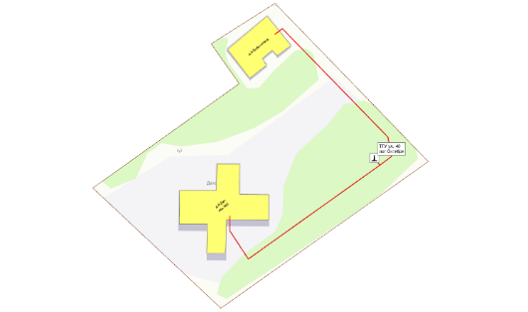 | ул. 40 лет Октября,6 (Дет. сад №5)  ул. 40 лет Октября,4 (Библиотека)
ТГУ проезд Боровых |  | проезд Боровых,1а (МКД)
ТГУ ул. Краснослободская | 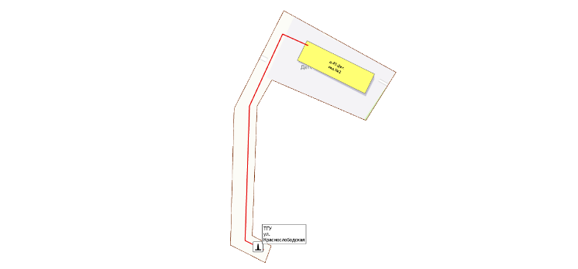 | ул. Краснослободская,40 (Дет. сад №2)
ТГУ ул. Кооперативная |  | ул. Кооперативная, д.47А (Общежитие)
ТГУ ул. Железнодорожная | 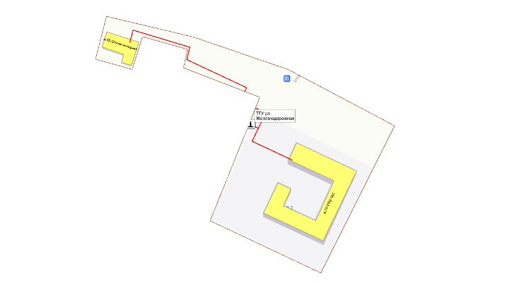 | ул. Железнодорожная,43 (Школа-интернат)  ул. Краснослободская,10 (СОШ №2)
ТГУ ул. Смирнова | 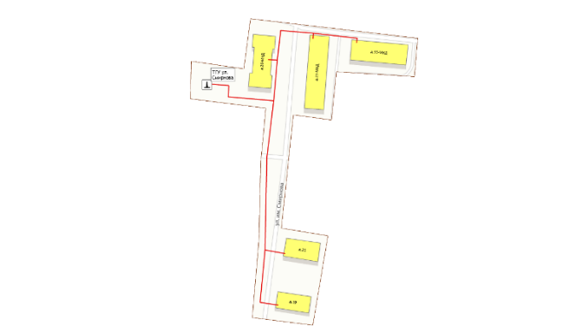 | ул. Смирнова,21 (Жилой дом)  ул. Смирнова,19 (Жилой дом)  ул. Смирнова,23 (МКД)  ул. Петрова,35 (МКД)  ул. Смирнова,20 (МКД)
ТГУ ул. Заводская |  | ул. Заводская,7б (Общежитие)
ТГУ мкр. Солнечный |  | мкр. Солнечный,14 (Дет. сад. №4)
ТГУ ул. Восточная |  | ул. Восточная,25 (МКД)
БМК ул. Спортивная | 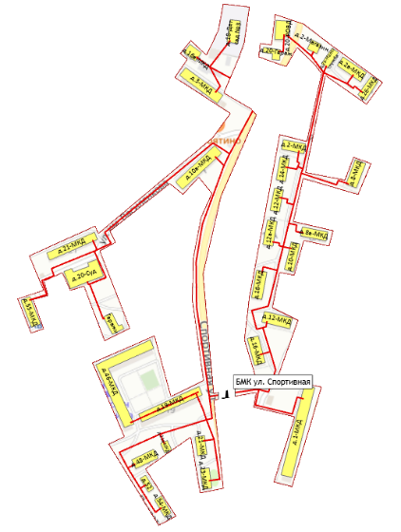 | ул. Восточная,1 (МКД)  ул. Пролетарская,54 (МКД)  ул. Пролетарская,48 (МКД)  ул. Пролетарская,52 (Жилой дом)  ул. Пролетарская,46 (МКД)  ул. Спортивная,19 (МКД)  ул. Спортивная,21 (МКД)  ул. Спортивная,23 (МКД)  ул. Садовая,16 (МКД)  ул. Садовая,12 (МКД)  ул. Садовая,10 (МКД)  ул. Спортивная,16 (МКД)  ул. Спортивная,12а (МКД)  ул. Спортивная,14 (МКД)  ул. Садовая,8а (МКД)  пер. Милицейский,2 (МКД)  пер. Милицейский,8 (МКД)  ул. Железнодорожная,20 (РОВД)  ул. Василенкова,2 (Магазин)  ул. Василенкова,2а (Налог.служба Росреестр)  ул. Василенкова,2б (МКД)  ул. Василенкова,2в (МКД)  ул. Василенкова,20,Суд  ул. Василенкова,21 (МКД)  ул. Василенкова,10а (МКД)  ул. Василенкова,3 (МКД)  ул. Железнодорожная,16а (МКД)  ул. Железнодорожная,18 (Дет. сад №3)  ул. Спортивная,21а (МКД)  ул. Спортивная,12 (МКД)  ул. Пролетарская, 55 (МКД)  ул. Пролетарская, гаражи
БМК ул. Пролетарская | 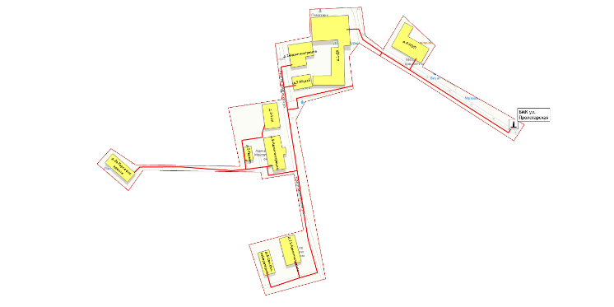 | ул. Красноармейская,11 (Администрация)  ул. Красноармейская,5 (Администрация)  ул. Красноармейская,5 (Администрация гаражи)  ул. Красноармейская,3 (УФК)  пер. Сосновый,6 (Сан.бак. лаборатория)  ул. Пролетарская,4 (контора МУП )  пл. Свободы,2 (Администрация)  пл. Свободы,3 (Музей)  ул. Пролетарская,1 (ДК)  ул. им. Нового,2а (Торгово-офисное здание)
БМК ул. Парковская | 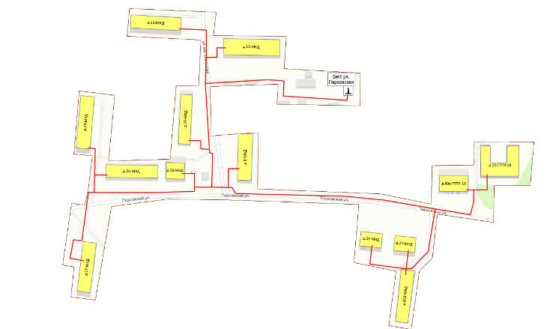 | ул. Парковская,25 (МКД)  ул. Парковская,27 (МКД)  ул. Парковская,50а (ГПТУ-18)  ул. Парковская,50 (ГПТУ-18)  ул. Смирнова,12 (МКД)  ул. Смирнова,15 (МКД)  ул. Песчаная,23 (МКД)  ул. Парковская,26 (МКД)  ул. Парковская,28 (МКД)  ул. Смирнова,9 (МКД)  ул. Смирнова,10 (МКД)  ул. Парковская,17 (МКД)  ул. Советская,41б (МКД)
БМК ул. Северная | 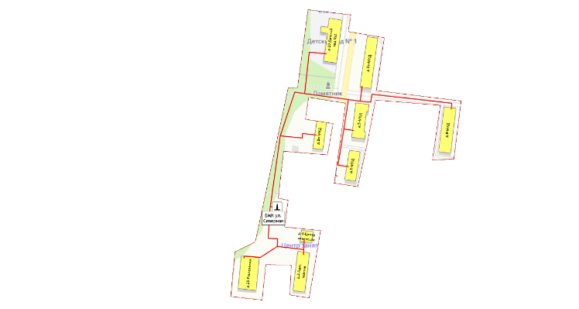 | ул. Северная,5 (МКД)  ул. Северная,5а (МКД)  ул. Песчаная,9 (МКД)  ул. Северная,10 (Детский сад №1)  ул. Северная,8а (МКД)  ул. Северная,3 (МКД)  ул. Советская,23 (Ростелеком)  ул. Северная,2 (Адм. здание)  ул. Северная,4 (Центр занятости)
БМК ул. Красноармейская | 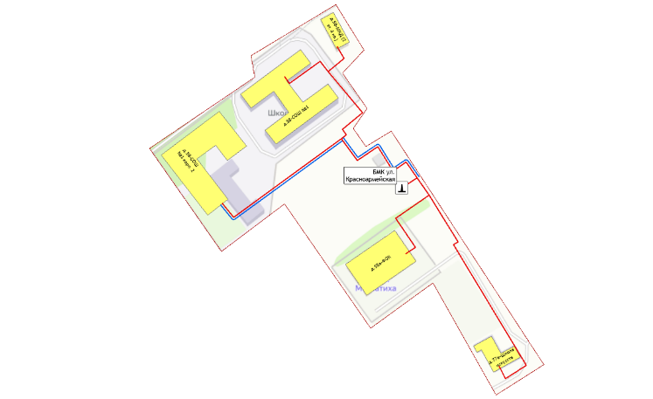 | ул. Красноармейская,58а (ФОК)  ул. Красноармейская,58 (СОШ №1)  ул. Красноармейская,58 (СОШ №1 Новое здание)  ул. Пролетарская,77а (Школа искусств)  ул. Красноармейская,56а (МКД)
ТГУ ул. Советская |  | ул. Советская,61 (МКД)
МУП «ТС»
Котельная д. Каменка | 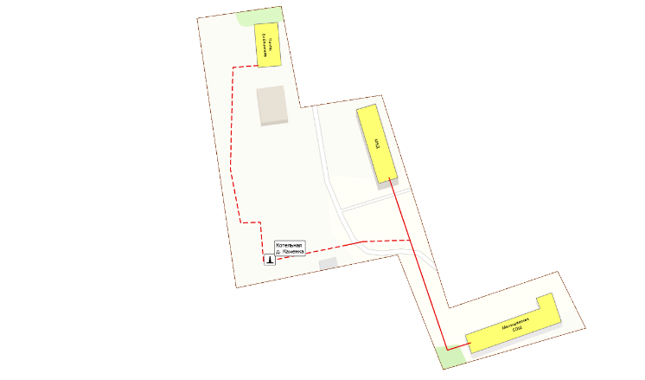 | МБОУ "Малышевская СОШ". д. Каменка  ФБУП "Почта России". д. Каменка  МКУК "Максатихинская межпоселенческая библиотека". д. Каменка  МКД. д. Каменка
Котельная д. Кистутово | 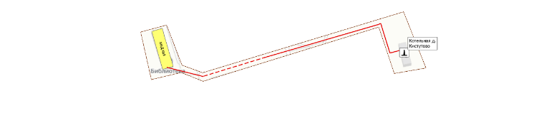 | МКД д.3
Котельная д. Райково | 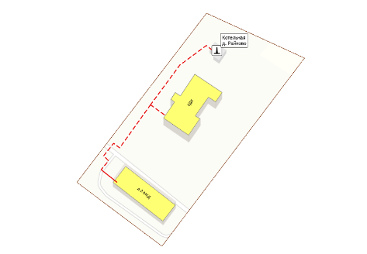 | ул. Центральная,2 (МКД)  СДК. д. Райково
Котельная п. Ривицкий | 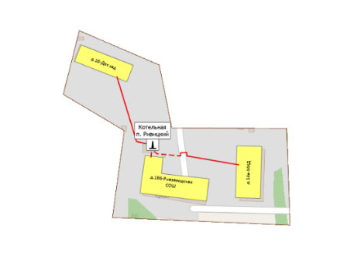 | ул. Мира,16б (МБОУ "Ривзаводская СОШ")  ул. Мира,16 (МБОУ "Ривзаводская СОШ". Детский сад)  ул. Мира,14а (МКД)
Котельная д. Фабрика | 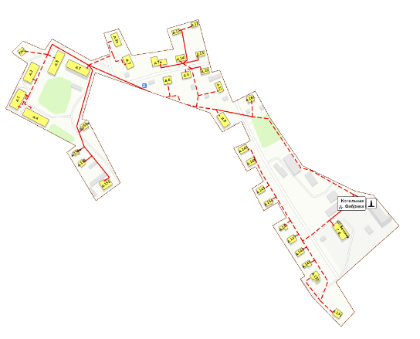 | д. Фабрика, 1 (МКД)  д. Фабрика, 2 (МКД)  д. Фабрика, 3 (МКД)  д. Фабрика, 4 (МКД)  д. Фабрика, 5 (МКД)  д. Фабрика, 6 (ИЖС)  д. Фабрика, 7 (ИЖС)  д. Фабрика, 7а (ИЖС)  д. Фабрика, 8 (ИЖС)  д. Фабрика, 9 (ИЖС)  д. Фабрика, 9а (ИЖС)  д. Фабрика, 10 (ИЖС)  д. Фабрика, 11 (ИЖС)  д. Фабрика, 12 (ИЖС)  д. Фабрика, 13 (ИЖС)  д. Фабрика, 14 (ИЖС)  д. Фабрика, 15 (ИЖС)  д. Фабрика, 140 (ИЖС)  д. Фабрика, 141 (ИЖС)  д. Фабрика, 143 (ИЖС)  д. Фабрика, 144 (ИЖС)  д. Фабрика, 146 (ИЖС)  д. Фабрика, 147 (ИЖС)  д. Фабрика, 148 (ИЖС)  д. Фабрика, 149 (ИЖС)  д. Фабрика, 150 (ИЖС)  д. Фабрика, 151 (ИЖС)  д. Фабрика, 156 (ИЖС)  д. Фабрика, 156а (ИЖС)  д. Фабрика, 158 (ИЖС)  д. Фабрика, 158а (ИЖС)  д. Фабрика, 161 (ИЖС)  ИП Беляков Г.В. д. Фабрика  КНС. д. Фабрика
Котельная с. Сельцы | 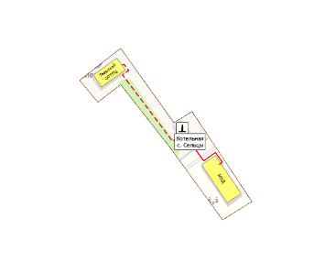 | "Тверской ОРТПЦ". с. Сельцы  МКД. с. Сельцы

1.5 Тепловые нагрузки потребителей тепловой энергии, групп потребителей тепловой энергии

1.5.1 Описание значений спроса на тепловую мощность в расчетных элементах территориального деления
Тепловые нагрузки потребителей, обслуживаемых котельными, в зонировании по расчетным элементам территориального деления Максатихинского муниципального округа приведены в таблице 1.5.1.
По состоянию на 2025 год общая подключенная тепловая нагрузка на нужды отопления и горячего водоснабжения муниципального округа составляет 12,143 Гкал/ч.
Таблица 1.5.1 – Присоединенная нагрузка потребителей по расчетным элементам территориального деления
Наименование расчетного элемента (населенного пункта) | Наименование источников теплоснабжения | Графическое отображение | Границы кадастровых кварталов | Подключенная нагрузка, Гкал/ч
пгт. Максатиха | ТГУ ул. 40 лет Октября  ТГУ проезд Боровых  ТГУ ул. Краснослободская  ТГУ ул. Кооперативная  ТГУ ул. Железнодорожная  ТГУ ул. Смирнова  ТГУ ул. Заводская  ТГУ мкр. Солнечный  ТГУ ул. Восточная  БМК ул. Спортивная  БМК ул. Пролетарская  БМК ул. Парковская  БМК ул. Северная  БМК ул. Красноармейская  ТГУ ул. Советская | 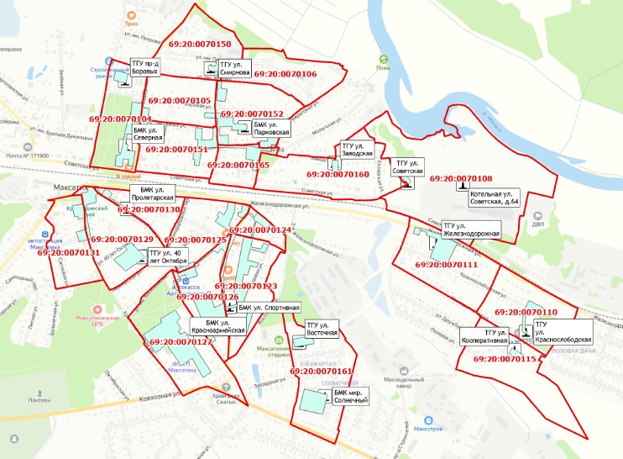 | 69:20:0070104  69:20:0070105  69:20:0070106  69:20:0070108  69:20:0070110  69:20:0070111  69:20:0070115  69:20:0070123  69:20:0070124  69:20:0070125  69:20:0070126  69:20:0070127  69:20:0070129  69:20:0070130  69:20:0070131  69:20:0070150  69:20:0070151  69:20:0070152  69:20:0070160  69:20:0070161  69:20:0070165 | 9,633
д. Каменка | Котельная д. Каменка | 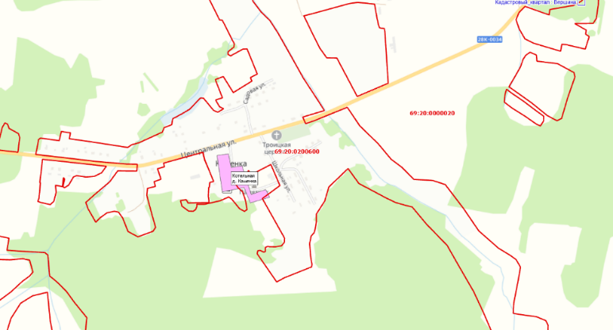 | 69:20:0200600  69:20:0000020 | 0,44
д. Кистутово | Котельная д. Кистутово | 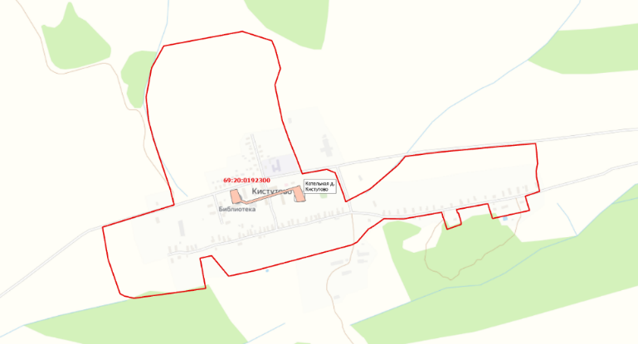 | 69:20:0192300 | 0,19
д. Райково | Котельная д. Райково | 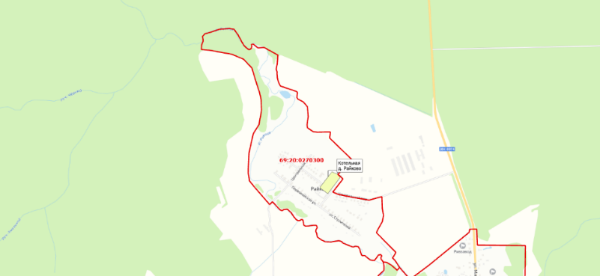 | 69:20:0270300 | 0,30
п. Ривицкий | Котельная п. Ривицкий | 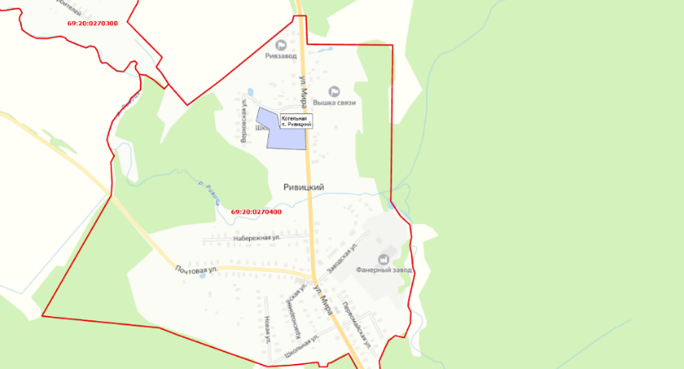 | 69:20:0270400 | 0,53
д. Фабрика | Котельная д. Фабрика | 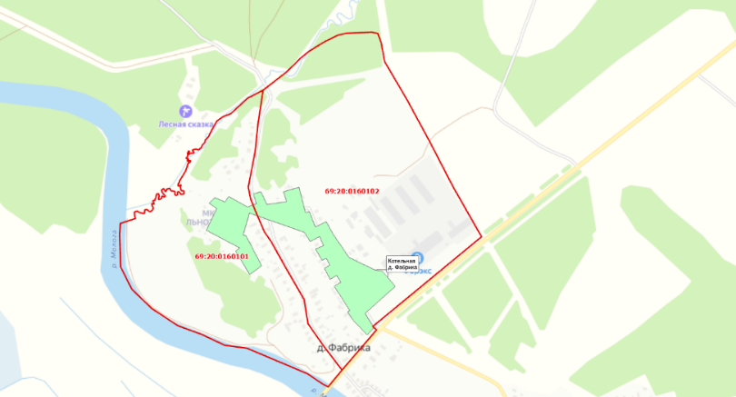 | 69:20:0160101  69:20:0160102 | 0,89
с. Сельцы | Котельная с. Сельцы | 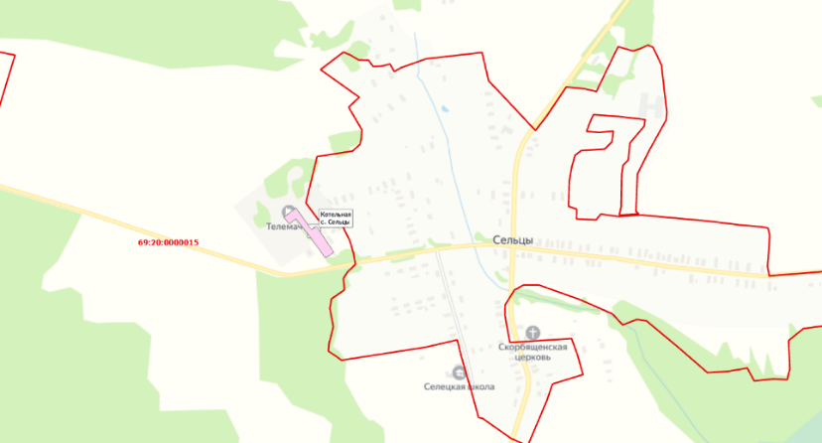 | 69:20:0000015 | 0,16

1.5.2 Описание значений расчетных тепловых нагрузок на коллекторах источников тепловой энергии
В таблицах 1.5.2.1 и 1.5.2.2 приведена информация о расчетных тепловых нагрузках потребителей в разбивке по источникам теплоснабжения.
Таблица 1.5.2.1 – Информация о сводных расчетных тепловых нагрузках источников тепловой энергии
Наименование источника тепловой энергии | Присоединенная тепловая нагрузка потребителей, Гкал/ч
Наименование источника тепловой энергии | Всего | Отопление | ГВС (макс.)
МУП «ТД»
ТГУ ул. 40 лет Октября | 0,181 | 0,181 | -
ТГУ проезд Боровых | 0,074 | 0,074 | -
ТГУ ул. Краснослободская | 0,123 | 0,123 | -
ТГУ ул. Кооперативная | 0,090 | 0,090 | -
ТГУ ул. Железнодорожная | 0,260 | 0,260 | -
ТГУ ул. Смирнова | 0,230 | 0,230 | -
ТГУ ул. Заводская | 0,105 | 0,105 | -
ТГУ мкр. Солнечный | 0,085 | 0,085 | -
ТГУ ул. Восточная | 0,136 | 0,136 | -
БМК ул. Спортивная | 3,874 | 3,874 | -
БМК ул. Пролетарская | 0,771 | 0,771 | -
БМК ул. Парковская | 1,209 | 1,209 | -
БМК ул. Северная | 0,951 | 0,951 | -
БМК ул. Красноармейская | 1,490 | 1,293 | 0,1974
ТГУ ул. Советская | 0,054 | 0,054 | -
МУП «ТС»
Котельная д. Каменка | 0,44 | 0,44 | -
Котельная д. Кистутово | 0,19 | 0,19 | -
Котельная д. Райково | 0,30 | 0,30 | -
Котельная п. Ривицкий | 0,53 | 0,53 | -
Котельная д. Фабрика | 0,89 | 0,89 | -
Котельная с. Сельцы | 0,16 | 0,16 | -
ИТОГО по муниципальному округу | 12,143 | 11,9451 | 0,1974

Таблица 1.5.2.2 – Информация о расчетных тепловых нагрузках потребителей централизованных систем теплоснабжения муниципального округа
Наименование потребителя тепловой энергии | Подключенная тепловая нагрузка потребителей, Гкал/час
Наименование потребителя тепловой энергии | Отопление | ГВС (макс.)
МУП «ТД»
БМК ул. Пролетарская
ул. Красноармейская,11 (Администрация) | 0,0500 | -
ул. Красноармейская,5 (Администрация) | 0,0970 | -
ул. Красноармейская,5 (Администрация гаражи) | 0,0340 | -
ул. Красноармейская,3 (УФК) | 0,0230 | -
пер. Сосновый,6 (Сан.бак. лаборатория) | 0,0150 | -
ул. Пролетарская,4 (контора МУП ) | 0,0490 | -
пл. Свободы,2 (Администрация) | 0,1180 | -
пл. Свободы,3 (Музей) | 0,0300 | -
ул. Пролетарская,1 (ДК) | 0,3110 | -
ул. им. Нового,2а (Торгово-офисное здание) | 0,044 | -
БМК ул. Красноармейская
ул. Красноармейская,58а (ФОК) | 0,2691 | -
ул. Красноармейская,58 (СОШ №1) | 0,2898 | -
ул. Красноармейская,58 (СОШ №1 Новое здание) | 0,6005 | 0,1974
ул. Пролетарская,77а (Школа искусств) | 0,0852 | -
ул. Красноармейская,56а (МКД) | 0,0483 | -
ТГУ ул. 40 лет Октября
ул. 40 лет Октября,6 (Дет. сад №5) | 0,1565 | -
ул. 40 лет Октября,4 (Библиотека) | 0,0246 | -
ТГУ проезд Боровых
проезд Боровых,1а (МКД) | 0,0743 | -
БМК ул. Спортивная
ул. Восточная,1 (МКД) | 0,4859 | -
ул. Пролетарская,54 (МКД) | 0,0515 | -
ул. Пролетарская,48 (МКД) | 0,0637 | -
ул. Пролетарская,52 (Жилой дом) | 0,0199 | -
ул. Пролетарская,46 (МКД) | 0,4574 | -
ул. Спортивная,19 (МКД) | 0,3134 | -
ул. Спортивная,21 (МКД) | 0,0868 | -
ул. Спортивная,23 (МКД) | 0,0537 | -
ул. Садовая,16 (МКД) | 0,0913 | -
ул. Садовая,12 (МКД) | 0,0925 | -
ул. Садовая,10 (МКД) | 0,0596 | -
ул. Спортивная,16 (МКД) | 0,0925 | -
ул. Спортивная,12а (МКД) | 0,0249 | -
ул. Спортивная,14 (МКД) | 0,0619 | -
ул. Садовая,8а (МКД) | 0,0633 | -
пер. Милицейский,2 (МКД) | 0,0675 | -
пер. Милицейский,8 (МКД) | 0,0805 | -
ул. Железнодорожная,20 (РОВД) | 0,0474 | -
ул. Василенкова,2 (Магазин) | 0,0135 | -
ул. Василенкова,2а (Налог. Служба Росреестр) | 0,0461 | -
ул. Василенкова,2б (МКД) | 0,0596 | -
ул. Василенкова,2в (МКД) | 0,0757 | -
ул. Василенкова,20,Суд | 0,1116 | -
ул. Василенкова,21 (МКД) | 0,3100 | -
ул. Василенкова,10а (МКД) | 0,0894 | -
ул. Василенкова,3 (МКД) | 0,5631 | -
ул. Железнодорожная,16а (МКД) | 0,0267 | -
ул. Железнодорожная,18 (Дет. сад №3) | 0,0450 | -
ул. Спортивная,21а (МКД) | 0,0539 | -
ул. Спортивная,12 (МКД) | 0,0667 | -
ул. Пролетарская, 55 (МКД) | 0,1850 | -
ул. Пролетарская, гаражи | 0,014 | -
ТГУ мкр. Солнечный
мкр. Солнечный,14 (Дет. сад. №4) | 0,0847 | -
ТГУ ул. Краснослободская
ул. Краснослободская,40 (Дет. сад №2) | 0,1229 | -
ТГУ ул. Кооперативная
ул. Кооперативная, д.47А (Общежитие) | 0,0900 | -
ТГУ ул. Железнодорожная
ул. Железнодорожная,43 (Школа-интернат) | 0,0440 | -
ул. Краснослободская,10 (СОШ №2) | 0,2157 | -
БМК ул. Парковская
ул. Парковская,25 (МКД) | 0,0254 | -
ул. Парковская,27 (МКД) | 0,0254 | -
ул. Парковская,50а (ГПТУ-18) | 0,1000 | -
ул. Парковская,50 (ГПТУ-18) | 0,1572 | -
ул. Смирнова,12 (МКД) | 0,1102 | -
ул. Смирнова,15 (МКД) | 0,0989 | -
ул. Песчаная,23 (МКД) | 0,1317 | -
ул. Парковская,26 (МКД) | 0,0931 | -
ул. Парковская,28 (МКД) | 0,0349 | -
ул. Смирнова,9 (МКД) | 0,0860 | -
ул. Смирнова,10 (МКД) | 0,1243 | -
ул. Парковская,17 (МКД) | 0,1311 | -
ул. Советская,41б (МКД) | 0,0904 | -
БМК ул. Северная
ул. Северная,5 (МКД) | 0,0742 | -
ул. Северная,5а (МКД) | 0,2166 | -
ул. Песчаная,9 (МКД) | 0,0879 | -
ул. Северная,10 (Детский сад №1) | 0,1514 | -
ул. Северная,8а (МКД) | 0,0587 | -
ул. Северная,3 (МКД) | 0,0606 | -
ул. Советская,23 (Ростелеком) | 0,1800 | -
ул. Северная,2 (Адм. здание) | 0,1054 | -
ул. Северная,4 (Центр занятости) | 0,0162 | -
ТГУ ул. Смирнова
ул. Смирнова,21 (Жилой дом) | 0,0199 | -
ул. Смирнова,19 (Жилой дом) | 0,0195 | -
ул. Смирнова,23 (МКД) | 0,0793 | -
ул. Петрова,35 (МКД) | 0,0266 | -
ул. Смирнова,20 (МКД) | 0,0847 | -
ТГУ ул. Заводская
ул. Заводская,7б (Общежитие) | 0,1048 | -
ТГУ ул. Восточная
ул. Восточная,25 (МКД) | 0,1358 | -
ТГУ ул. Советская
ул. Советская,61 (МКД) | 0,0543 | -
МУП «ТС»
Котельная д. Каменка
МБОУ "Малышевская СОШ". д. Каменка | 0,2400 | -
ФБУП "Почта России". д. Каменка | 0,0100 | -
МКУК "Максатихинская межпоселенческая библиотека". д. Каменка | 0,0100 | -
МКД. д. Каменка | 0,1800 | -
Котельная д. Кистутово
МКД д.3 | 0,1900 | -
Котельная д. Райково
ул. Центральная,2 (МКД) | 0,1700 | -
СДК д. Райково | 0,1300 | -
Котельная п. Ривицкий
ул. Мира,16б (МБОУ "Ривзаводская СОШ") | 0,2400 | -
ул. Мира,16 (МБОУ "Ривзаводская СОШ". Детский сад) | 0,1700 | -
ул. Мира,14а (МКД) | 0,1200 | -
Котельная с. Сельцы
"Тверской ОРТПЦ". с. Сельцы | 0,0700 | -
МКД. с. Сельцы | 0,0700 | -
Котельная д. Фабрика
д. Фабрика, 1 (МКД) | 0,0900 | -
д. Фабрика, 2 (МКД) | 0,0900 | -
д. Фабрика, 3 (МКД) | 0,1200 | -
д. Фабрика, 4 (МКД) | 0,1200 | -
д. Фабрика, 5 (МКД) | 0,2100 | -
д. Фабрика, 6 (ИЖС) | 0,0070 | -
д. Фабрика, 7 (ИЖС) | 0,0160 | -
д. Фабрика, 7а (ИЖС) | 0,0190 | -
д. Фабрика, 8 (ИЖС) | 0,0070 | -
д. Фабрика, 9 (ИЖС) | 0,0160 | -
д. Фабрика, 9а (ИЖС) | 0,0230 | -
д. Фабрика, 10 (ИЖС) | 0,0080 | -
д. Фабрика, 11 (ИЖС) | 0,0080 | -
д. Фабрика, 12 (ИЖС) | 0,0050 | -
д. Фабрика, 13 (ИЖС) | 0,0050 | -
д. Фабрика, 14 (ИЖС) | 0,0060 | -
д. Фабрика, 15 (ИЖС) | 0,0060 | -
д. Фабрика, 140 (ИЖС) | 0,0080 | -
д. Фабрика, 141 (ИЖС) | 0,0080 | -
д. Фабрика, 143 (ИЖС) | 0,0080 | -
д. Фабрика, 144 (ИЖС) | 0,0080 | -
д. Фабрика, 146 (ИЖС) | 0,0080 | -
д. Фабрика, 147 (ИЖС) | 0,0080 | -
д. Фабрика, 148 (ИЖС) | 0,0080 | -
д. Фабрика, 149 (ИЖС) | 0,0080 | -
д. Фабрика, 150 (ИЖС) | 0,0080 | -
д. Фабрика, 151 (ИЖС) | 0,0080 | -
д. Фабрика, 156 (ИЖС) | 0,0080 | -
д. Фабрика, 156а (ИЖС) | 0,0040 | -
д. Фабрика, 158 (ИЖС) | 0,0110 | -
д. Фабрика, 158а (ИЖС) | 0,0019 | -
д. Фабрика, 161 (ИЖС) | 0,0080 | -
ИП Беляков Г.В. д. Фабрика | 0,0210 | -
КНС. д. Фабрика | 0,0040 | -

1.5.3 Описание случаев и условий применения отопления жилых помещений в многоквартирных домах с использованием индивидуальных квартирных источников тепловой энергии
На территории муниципального округа присутствуют многоквартирные дома с использованием индивидуальных квартирных источников теплоснабжения (печное отопление) – таблица 1.5.3.
Таблица 1.5.3 – Многоквартирные дома с индивидуальным теплоснабжением
№ п/п | Наименование населенного пункта | Адрес многоквартирного дома | Тип индивидуального теплоснабжения
1 | пгт. Максатиха | переулок Пролетарский, д. 1 | печное отопление
2 | пгт. Максатиха | переулок Пролетарский, д. 2 | печное отопление
3 | пгт. Максатиха | переулок Пролетарский, д. 4 | печное отопление
4 | пгт. Максатиха | пл. Вокзальная, д. 1 | печное отопление
5 | пгт. Максатиха | пл. Вокзальная, д. 5 | печное отопление
6 | пгт. Максатиха | пл. Свободы, д. 4 | печное отопление
7 | пгт. Максатиха | пл. Свободы, д. 5 | печное отопление
8 | пгт. Максатиха | пл. Свободы, д. 6 | печное отопление
9 | пгт. Максатиха | ул. Мира, д. 1 | печное отопление
10 | пгт. Максатиха | ул. Мира, д. 2 | печное отопление
11 | пгт. Максатиха | ул. Мира, д. 3 | печное отопление
12 | пгт. Максатиха | ул. Мира, д. 5 | печное отопление
13 | пгт. Максатиха | ул. Мира, д. 6 | печное отопление
14 | пгт. Максатиха | ул. Мира, д. 7 | печное отопление
15 | пгт. Максатиха | ул. Мира, д. 8 | печное отопление
16 | пгт. Максатиха | ул. имени Братьев Даниловых, д. 17 | печное отопление
17 | пгт. Максатиха | ул. имени Нового, д. 61 | печное отопление
18 | пгт. Максатиха | ул. имени Нового, д. 63 | печное отопление
19 | пгт. Максатиха | ул. имени Нового, д. 65 | печное отопление
20 | пгт. Максатиха | ул. имени Нового, д. 73 | печное отопление
21 | пгт. Максатиха | ул. Пролетарская, д. 15 | печное отопление
22 | пгт. Максатиха | ул. Пролетарская, д. 21 | печное отопление
23 | пгт. Максатиха | ул. Пролетарская, д. 24 | печное отопление
24 | пгт. Максатиха | ул. Пролетарская, д. 34 | печное отопление
25 | пгт. Максатиха | ул. Пролетарская, д. 36 | печное отопление
26 | пгт. Максатиха | ул. Пролетарская, д. 52 | печное отопление
27 | пгт. Максатиха | ул. Пролетарская, д. 53 | печное отопление
28 | пгт. Максатиха | ул. Северная, д. 3 | печное отопление
29 | пгт. Максатиха | ул. Северная, д. 7 | печное отопление
30 | пгт. Максатиха | ул. Северная, д. 12 | печное отопление
31 | пгт. Максатиха | ул. Северная, д. 12а | печное отопление
32 | пгт. Максатиха | ул. Советская, д. 5 | печное отопление
33 | пгт. Максатиха | ул. Советская, д. 10 | печное отопление
34 | пгт. Максатиха | ул. Советская, д. 12 | печное отопление
35 | пгт. Максатиха | ул. Советская, д. 14 | печное отопление
36 | пгт. Максатиха | ул. Советская, д. 15 | печное отопление
37 | пгт. Максатиха | ул. Советская, д. 18 | печное отопление
38 | пгт. Максатиха | ул. Советская, д. 28 | печное отопление
39 | пгт. Максатиха | ул. Советская, д. 39 | печное отопление
40 | пгт. Максатиха | ул. Советская, д. 41 | печное отопление
41 | пгт. Максатиха | ул. Советская, д. 41а | печное отопление
42 | пгт. Максатиха | ул. Советская, д. 42 | печное отопление
43 | пгт. Максатиха | проезд Молодёжный, д. 4 | печное отопление
44 | пгт. Максатиха | проезд Молодёжный, д. 6 | печное отопление
45 | пгт. Максатиха | проезд Молодёжный, д. 8 | печное отопление
46 | пгт. Максатиха | ул. Пионерская, д. 13 | печное отопление
47 | пгт. Максатиха | ул. Почтовая, д. 5 | печное отопление
48 | пгт. Максатиха | ул. Парковская, д. 52 | печное отопление
49 | пгт. Максатиха | переулок Бежецкий, д. 1 | печное отопление
50 | пгт. Максатиха | переулок Бежецкий, д. 2 | печное отопление
51 | пгт. Максатиха | ул. Красноармейская, д. 2 | печное отопление
52 | пгт. Максатиха | ул. Красноармейская, д. 28 | печное отопление
53 | пгт. Максатиха | ул. Красноармейская, д. 55 | печное отопление
54 | пгт. Максатиха | ул. Красноармейская, д. 59 | печное отопление
55 | пгт. Максатиха | ул. Колхозная, д. 11 | печное отопление
56 | пгт. Максатиха | ул. Железнодорожная, д. 1 | печное отопление
57 | пгт. Максатиха | ул. Железнодорожная, д. 6 | печное отопление
58 | пгт. Максатиха | ул. Железнодорожная, д. 7 | печное отопление
59 | пгт. Максатиха | ул. Железнодорожная, д. 16 | печное отопление
60 | пгт. Максатиха | ул. Железнодорожная, д. 21а | печное отопление
61 | пгт. Максатиха | ул. Железнодорожная, д. 43а | печное отопление
62 | п. Ривицкий | ул. Мира, д. 19 | печное отопление
63 | п. Ривицкий | ул. Мира, д. 6 | печное отопление

1.5.4 Описание величины потребления тепловой энергии в расчетных элементах территориального деления за отопительный период и за год в целом
Информация о планируемом объёме отпуска тепловой энергии конечным потребителям представлена в таблице 1.5.4.
Таблица 1.5.4 – Прогнозные значения потребления тепловой энергии
Наименование расчетного элемента (населенного пункта) | Наименование источника тепловой энергии | План 2026 год |  | Итого объем полезного отпуска тепловой энергии, Гкал
Наименование расчетного элемента (населенного пункта) | Наименование источника тепловой энергии | Отпущено тепловой энергии, Гкал |  | Итого объем полезного отпуска тепловой энергии, Гкал
Наименование расчетного элемента (населенного пункта) | Наименование источника тепловой энергии | На отопление | На ГВС | Итого объем полезного отпуска тепловой энергии, Гкал
пгт. Максатиха | ТГУ ул. 40 лет Октября | 422,70 | - | 22 335,57
пгт. Максатиха | ТГУ проезд Боровых | 173,39 | - | 22 335,57
пгт. Максатиха | ТГУ ул. Краснослободская | 286,81 | - | 22 335,57
пгт. Максатиха | ТГУ ул. Кооперативная | 210,03 | - | 22 335,57
пгт. Максатиха | ТГУ ул. Железнодорожная | 606,05 | - | 22 335,57
пгт. Максатиха | ТГУ ул. Смирнова | 536,74 | - | 22 335,57
пгт. Максатиха | ТГУ ул. Заводская | 244,57 | - | 22 335,57
пгт. Максатиха | ТГУ мкр. Солнечный | 197,66 | - | 22 335,57
пгт. Максатиха | ТГУ ул. Восточная | 316,91 | - | 22 335,57
пгт. Максатиха | БМК ул. Спортивная | 8 976,44 | - | 22 335,57
пгт. Максатиха | БМК ул. Пролетарская | 1 696,57 | - | 22 335,57
пгт. Максатиха | БМК ул. Парковская | 2 820,47 | - | 22 335,57
пгт. Максатиха | БМК ул. Северная | 2 242,65 | - | 22 335,57
пгт. Максатиха | БМК ул. Красноармейская | 3 017,19 | 460,67 | 22 335,57
пгт. Максатиха | ТГУ ул. Советская | 126,72 | - | 22 335,57
д. Каменка | Котельная д. Каменка | 603,25 | - | 603,25
д. Кистутово | Котельная д. Кистутово | 303,50 | - | 303,50
д. Райково | Котельная д. Райково | 441,40 | - | 441,40
п. Ривицкий | Котельная п. Ривицкий | 490,80 | - | 490,80
д. Фабрика | Котельная д. Фабрика | 1 313,80 | - | 1 313,80
с. Сельцы | Котельная с. Сельцы | 283,90 | - | 283,90

1.5.5 Существующие нормативы потребления тепловой энергии для населения на отопление и горячее водоснабжение
Нормативы потребления коммунальной услуги по отоплению для населения утверждены приказом Главного управления «Региональная энергетическая комиссия» Тверской области №579-нп от 19.12.2022 г.
Информация о нормативах отопления в жилых и нежилых помещениях приведена в таблице 1.5.5.

Таблица 1.5.5 – Нормативы потребления тепловой энергии населением
Наименование муниципального округа | Номер документа, которым установлен норматив потребления коммунальных услуг | Норматив потребления тепловой энергии на отопление, Гкал/кв. м | Период оплаты
Максатихинский муниципальный округ | Решение Совета депутатов городского поселения поселок Максатиха N 16 от 24.12.2008 | 0,02/0,034 | по заявлению гражданина - либо 12 месяцев, либо - отопительный период
Максатихинский муниципальный округ | Решение Совета депутатов Ривицкого сельского поселения N 35 от 31.12.2009 | 0,034 | отопительный период
Максатихинский муниципальный округ | Решение Совета депутатов Малышевского сельского поселения N 24 от 30.12.2010 | 0,02 | 12 месяцев
Максатихинский муниципальный округ | Решение Собрания депутатов Рыбинского сельского поселения N 48 от 30.12.2009 | 0,02/0,034 | по заявлению гражданина - либо 12 месяцев, либо - отопительный период

1.5.6 Описание сравнения величины договорной и расчетной тепловой нагрузки по зоне действия каждого источника тепловой энергии
Сравнение величины договорной и расчетной тепловой нагрузки по зоне действия каждого источника тепловой энергии представлено в таблице 1.5.6
Таблица 1.5.6 - Сравнение величины договорной и расчетной тепловой нагрузки
Наименование источника тепловой энергии | Тепловая нагрузка источника тепловой энергии, Гкал/ч
Наименование источника тепловой энергии | Расчетная | Договорная | Перерасход (+) / недоотпуск (-)
МУП «ТД»
ТГУ ул. 40 лет Октября | 0,181 | 0,181 | 0,0
ТГУ проезд Боровых | 0,074 | 0,074 | 0,0
ТГУ ул. Краснослободская | 0,123 | 0,123 | 0,0
ТГУ ул. Кооперативная | 0,090 | 0,090 | 0,0
ТГУ ул. Железнодорожная | 0,260 | 0,260 | 0,0
ТГУ ул. Смирнова | 0,230 | 0,230 | 0,0
ТГУ ул. Заводская | 0,105 | 0,105 | 0,0
ТГУ мкр. Солнечный | 0,085 | 0,085 | 0,0
ТГУ ул. Восточная | 0,136 | 0,136 | 0,0
БМК ул. Спортивная | 3,874 | 3,874 | 0,0
БМК ул. Пролетарская | 0,771 | 0,771 | 0,0
БМК ул. Парковская | 1,209 | 1,209 | 0,0
БМК ул. Северная | 0,951 | 0,951 | 0,0
БМК ул. Красноармейская | 1,490 | 1,490 | 0,0
ТГУ ул. Советская | 0,054 | 0,054 | 0,0
МУП «ТС»
Котельная д. Каменка | 0,440 | 0,440 | 0,0
Котельная д. Кистутово | 0,190 | 0,190 | 0,0
Котельная д. Райково | 0,300 | 0,300 | 0,0
Котельная п. Ривицкий | 0,530 | 0,530 | 0,0
Котельная д. Фабрика | 0,890 | 0,890 | 0,0
Котельная с. Сельцы | 0,160 | 0,160 | 0,0
ИТОГО | 12,143 | 12,143 | 0,0

1.6 Балансы тепловой мощности и тепловой нагрузки

1.6.1 Балансы установленной, располагаемой тепловой мощности и тепловой мощности нетто, потерь тепловой мощности в тепловых сетях и присоединенной тепловой нагрузки по каждому источнику тепловой энергии
Сведения по присоединенной нагрузке и располагаемой мощности источников тепловой энергии обеспечивающих теплоснабжение потребителей Максатихинского муниципального округа по состоянию на начало отопительного периода 2025/2026 гг. представлены в таблице 1.6.1.
Таблица 1.6.1 - Балансы тепловой мощности и тепловой нагрузки
Наименование источника теплоснабжения | Установленная мощность источника, Гкал/час | Располагаемая мощность источника, Гкал/час | Мощность нетто, Гкал/час | Присоединенная нагрузка потребителей, Гкал/час | Потери тепловой энергии, Гкал/час | Резервная тепловая мощность источника, Гкал/час
МУП «ТД»
ТГУ ул. 40 лет Октября | 0,301 | 0,301 | 0,297 | 0,181 | 0,009 | 0,107
ТГУ проезд Боровых | 0,129 | 0,129 | 0,128 | 0,074 | 0,004 | 0,049
ТГУ ул. Краснослободская | 0,207 | 0,207 | 0,205 | 0,123 | 0,006 | 0,075
ТГУ ул. Кооперативная | 0,129 | 0,129 | 0,127 | 0,090 | 0,005 | 0,033
ТГУ ул. Железнодорожная | 0,301 | 0,301 | 0,296 | 0,260 | 0,013 | 0,023
ТГУ ул. Смирнова | 0,301 | 0,301 | 0,296 | 0,230 | 0,012 | 0,055
ТГУ ул. Заводская | 0,207 | 0,207 | 0,205 | 0,105 | 0,005 | 0,095
ТГУ мкр. Солнечный | 0,129 | 0,129 | 0,127 | 0,085 | 0,004 | 0,038
ТГУ ул. Восточная | 0,207 | 0,207 | 0,204 | 0,136 | 0,007 | 0,062
БМК ул. Спортивная | 6,018 | 6,018 | 5,941 | 3,874 | 0,194 | 1,873
БМК ул. Пролетарская | 0,960 | 0,960 | 0,945 | 0,771 | 0,039 | 0,135
БМК ул. Парковская | 1,720 | 1,720 | 1,696 | 1,209 | 0,060 | 0,427
БМК ул. Северная | 1,720 | 1,720 | 1,701 | 0,951 | 0,048 | 0,702
БМК ул. Красноармейская | 3,097 | 3,097 | 3,067 | 1,490 | 0,075 | 1,502
ТГУ ул. Советская | 0,077 | 0,077 | 0,076 | 0,054 | 0,003 | 0,019
МУП «ТС»
Котельная д. Каменка | 0,690 | 0,690 | 0,684 | 0,440 | 0,137 | 0,107
Котельная д. Кистутово | 0,350 | 0,350 | 0,348 | 0,190 | 0,125 | 0,033
Котельная д. Райково | 0,860 | 0,860 | 0,860 | 0,300 | 0,121 | 0,439
Котельная п. Ривицкий | 1,720 | 1,720 | 1,706 | 0,530 | 0,123 | 1,053
Котельная д. Фабрика | 1,490 | 1,490 | 1,484 | 0,890 | 0,490 | 0,104
Котельная с. Сельцы | 0,620 | 0,620 | 0,573 | 0,160 | 0,047 | 0,366

1.6.2 Описание гидравлических режимов, обеспечивающих передачу тепловой энергии от источника тепловой энергии до самого удаленного потребителя и характеризующих существующие возможности (резервы и дефициты по пропускной способности) передачи тепловой энергии от источника тепловой энергии к потребителю
Расчет гидравлических режимов, обеспечивающих передачу тепловой энергии от источника тепловой энергии до самого удаленного потребителя и характеризующих существующие возможности (резервы и дефициты по пропускной способности) передачи тепловой энергии от источника к потребителю произведен на базе Графико-информационном расчетном комплексе «ТеплоЭксперт».
Результаты расчета резервов и дефицитов по пропускной способности тепловых сетей, характеризующих существующие возможности передачи тепловой энергии от источника к потребителю представлены на рисунках 1.6.2.1 – 1.6.2.7.

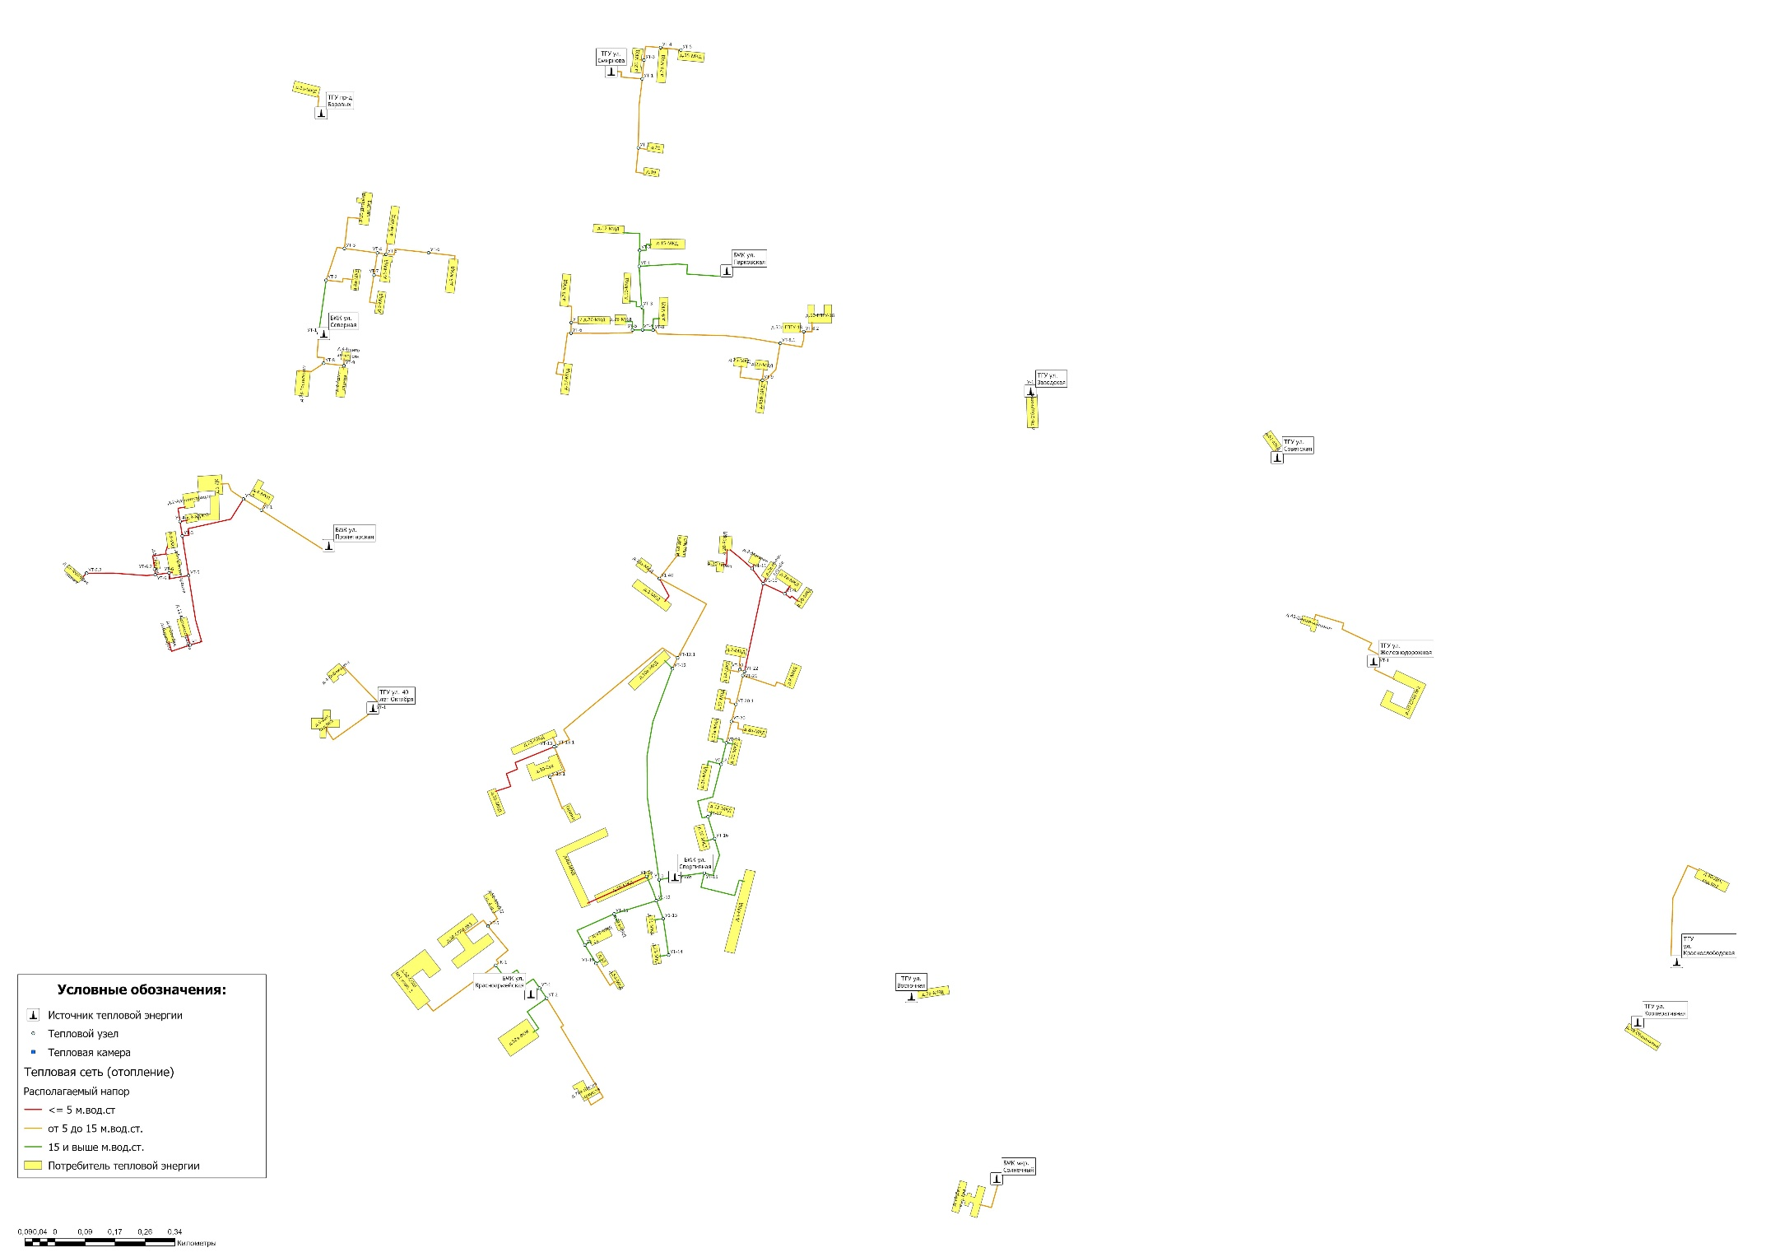
Рисунок 1.6.2.1 – Располагаемый напор на участках тепловых сетей пгт. Максатиха

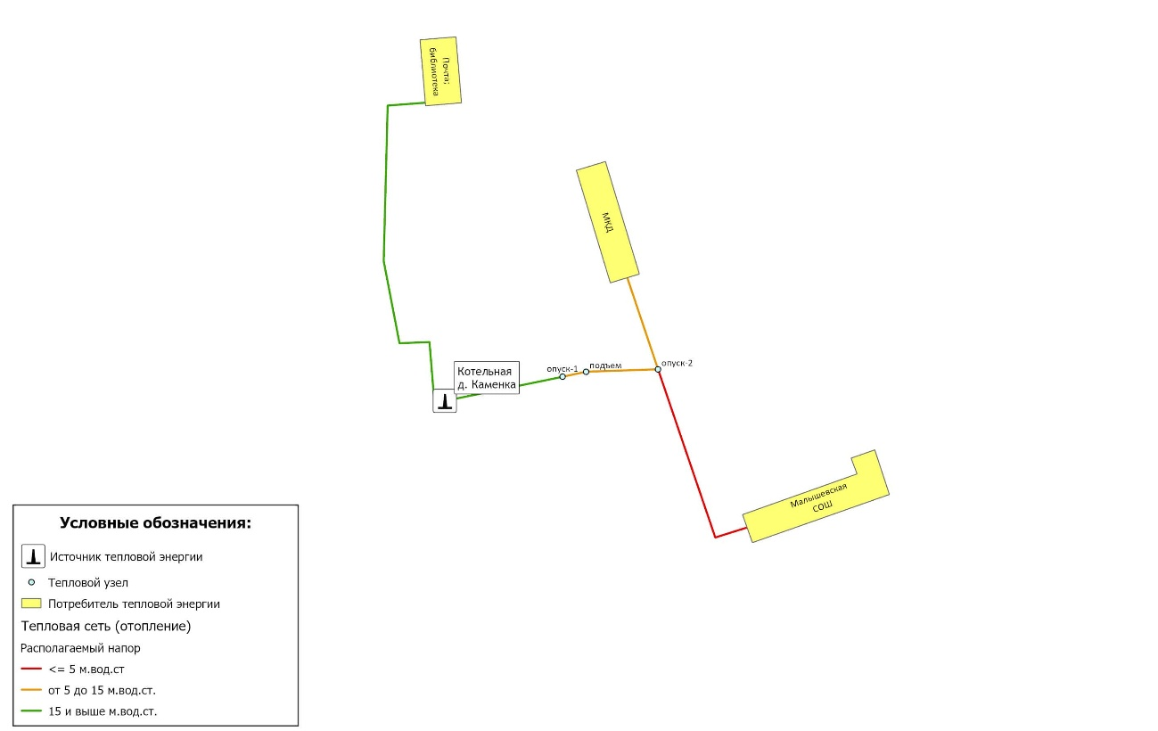
Рисунок 1.6.2.2 – Располагаемый напор на участках тепловых сетей д. Каменка
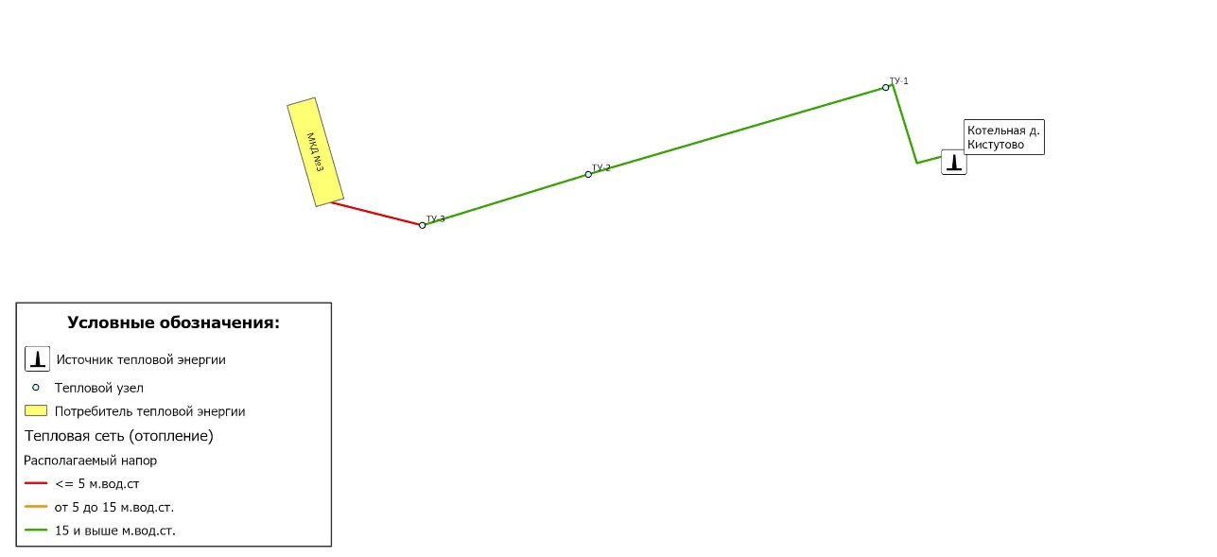
Рисунок 1.6.2.3 – Располагаемый напор на участках тепловых сетей д. Кистутово
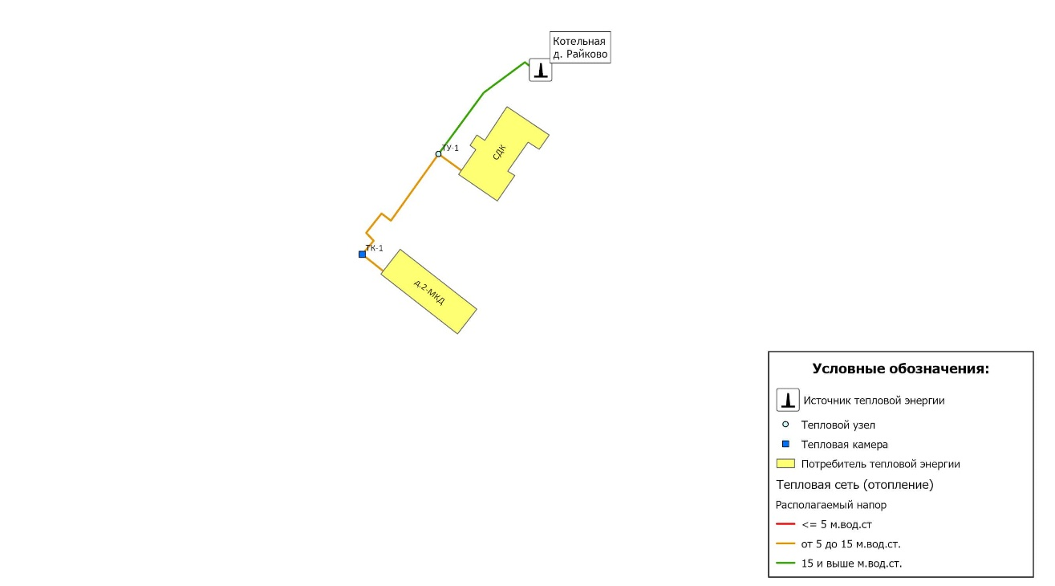
Рисунок 1.6.2.4 – Располагаемый напор на участках тепловых сетей д. Райково
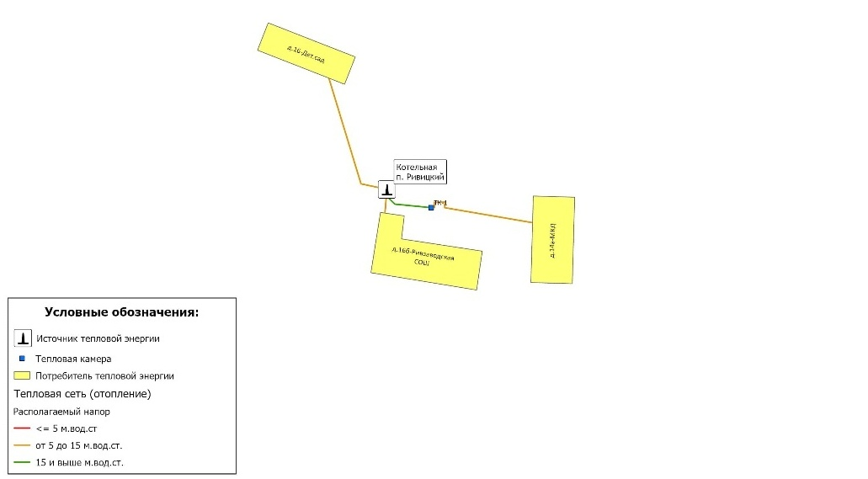
Рисунок 1.6.2.5 – Располагаемый напор на участках тепловых сетей котельной п. Ривицкий
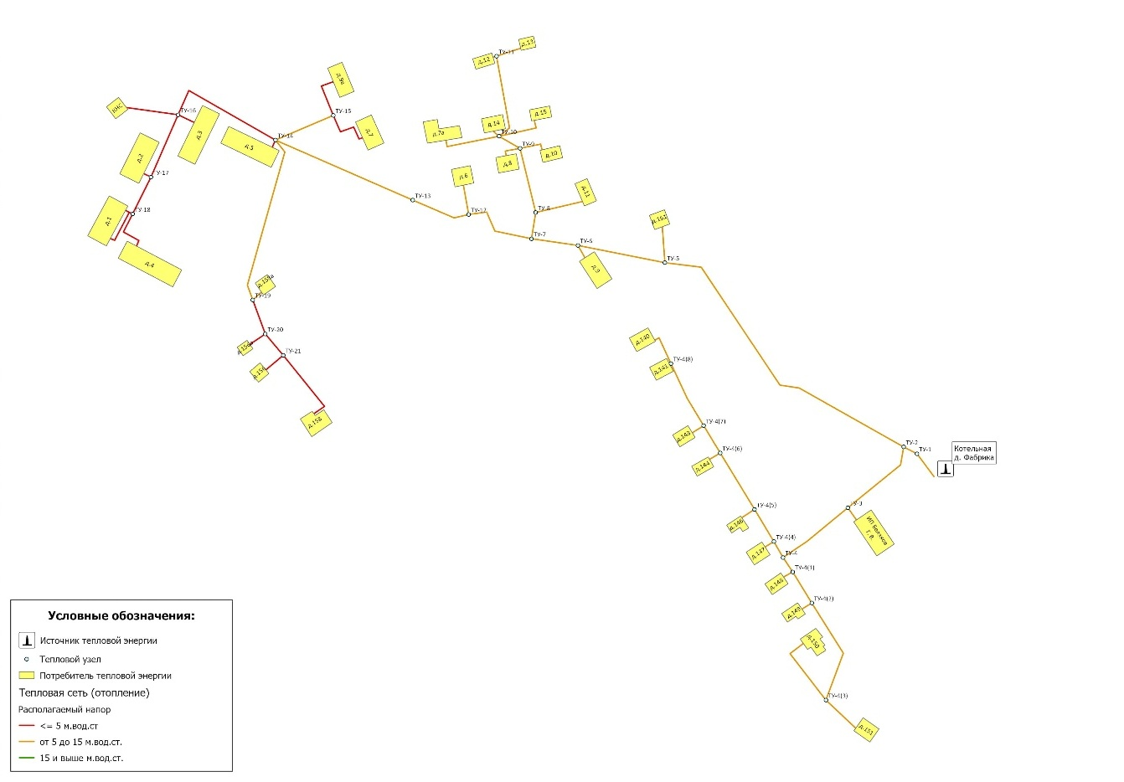
Рисунок 1.6.2.6 – Располагаемый напор на участках тепловых сетей д. Фабрика
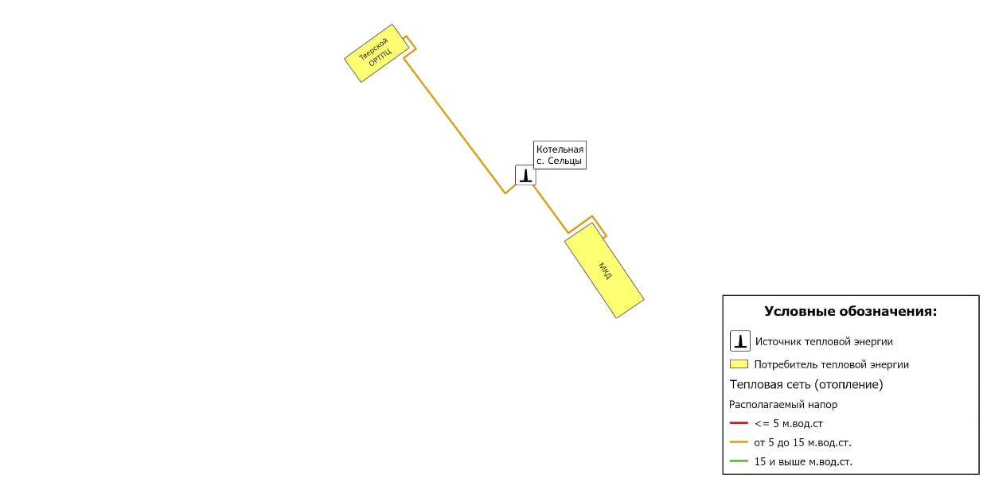
Рисунок 1.6.2.7 – Располагаемый напор на участках тепловых сетей с. Сельцы

1.6.3 Причины возникновения дефицитов тепловой мощности и последствия влияния дефицитов на качество теплоснабжения
Дефицит тепловой мощности в системах теплоснабжения Максатихинского муниципального округа отсутствует.

1.6.4 Описание резервов тепловой мощности нетто источников тепловой энергии и возможностей расширения технологических зон действия источников тепловой энергии с резервами тепловой мощности нетто в зоны действия с дефицитом тепловой мощности
Описание резервов тепловой мощности и информация о возможности расширения технологических зон действия от источников тепловой энергии приведена в таблице 1.6.4.
Таблица 1.6.4 - Сведения по возможности расширения технологических зон действия источников тепловой энергии
Наименование источника тепловой энергии | Резервная тепловая мощность источника, Гкал/ч | Расширение зоны теплоснабжения
МУП «ТД»
ТГУ ул. 40 лет Октября | 0,107 | Расширение технологическое зоны действия источника не предусматривается
ТГУ проезд Боровых | 0,049 | Расширение технологическое зоны действия источника не предусматривается
ТГУ ул. Краснослободская | 0,075 | Расширение технологическое зоны действия источника не предусматривается
ТГУ ул. Кооперативная | 0,033 | Расширение технологическое зоны действия источника не предусматривается
ТГУ ул. Железнодорожная | 0,023 | Расширение технологическое зоны действия источника не предусматривается
ТГУ ул. Смирнова | 0,055 | Расширение технологическое зоны действия источника не предусматривается
ТГУ ул. Заводская | 0,095 | Расширение технологическое зоны действия источника не предусматривается
ТГУ мкр. Солнечный | 0,038 | Расширение технологическое зоны действия источника не предусматривается
ТГУ ул. Восточная | 0,062 | Расширение технологическое зоны действия источника не предусматривается
БМК ул. Спортивная | 1,873 | Присутствует возможность расширения технологической зоны действия источника
БМК ул. Пролетарская | 0,135 | Расширение технологическое зоны действия источника не предусматривается
БМК ул. Парковская | 0,427 | Присутствует возможность расширения технологической зоны действия источника
БМК ул. Северная | 0,702 | Присутствует возможность расширения технологической зоны действия источника
БМК ул. Красноармейская | 1,502 | Присутствует возможность расширения технологической зоны действия источника
ТГУ ул. Советская | 0,019 | Расширение технологическое зоны действия источника не предусматривается
МУП «ТС»
Котельная д. Каменка | 0,107 | Расширение технологическое зоны действия источника не предусматривается
Котельная д. Кистутово | 0,033 | Расширение технологическое зоны действия источника не предусматривается
Котельная д. Райково | 0,439 | Расширение технологическое зоны действия источника не предусматривается
Котельная п. Ривицкий | 1,053 | Расширение технологическое зоны действия источника не предусматривается
Котельная д. Фабрика | 0,104 | Расширение технологическое зоны действия источника не предусматривается
Котельная с. Сельцы | 0,366 | Расширение технологическое зоны действия источника не предусматривается

1.7 Балансы теплоносителя

1.7.1 Описание балансов производительности водоподготовительных установок теплоносителя для тепловых сетей и максимального потребления теплоносителя в теплоиспользующих установках потребителей в перспективных зонах действия систем теплоснабжения и источников тепловой энергии, в том числе работающих на единую тепловую сеть
В качестве исходной воды для заполнения и подпитки тепловых сетей котельных Максатихинского муниципального округа используется вода из централизованных систем холодного водоснабжения населенных пунктов.
В таблицах 1.7.1.1 – 1.7.1.2 представлена информация об объемах воды, расходуемых теплоснабжающими организациями на собственные нужды котельной и подпитку тепловых сетей, а также отпуск горячего водоснабжения потребителям.
Таблица 1.7.1.1 - Объем потребления воды в системах теплоснабжения МУП «ТС»
Наименование параметра | 2023 г. (факт) | 2024 г. (факт)
МУП «ТС»
Расход воды на собственные нужды котельной и подпитку тепловой сети, тыс.м3, в т.ч.: | 1,252 | 1,203
- Нормативные утечки теплоносителя, тыс.м3 | 0,746 | 0,746
- Сверхнормативные утечки теплоносителя, тыс.м3 | 0,505 | 0,457
Котельная д. Каменка
Расход воды на собственные нужды котельной и подпитку тепловой сети, тыс.м3, в т.ч.: | 0,122 | 0,112
- Нормативные утечки теплоносителя, тыс.м3 | 0,043 | 0,043
- Сверхнормативные утечки теплоносителя, тыс.м3 | 0,079 | 0,068
Котельная д. Кистутово
Расход воды на собственные нужды котельной и подпитку тепловой сети, тыс.м3, в т.ч.: | 0,071 | 0,071
- Нормативные утечки теплоносителя, тыс.м3 | 0,150 | 0,150
- Сверхнормативные утечки теплоносителя, тыс.м3 | - 0,079 | - 0,079
Котельная д. Райково
Расход воды на собственные нужды котельной и подпитку тепловой сети, тыс.м3, в т.ч.: | 0,089 | 0,087
- Нормативные утечки теплоносителя, тыс.м3 | 0,039 | 0,039
- Сверхнормативные утечки теплоносителя, тыс.м3 | 0,049 | 0,047
Котельная п. Ривицкий
Расход воды на собственные нужды котельной и подпитку тепловой сети, тыс.м3, в т.ч.: | 0,150 | 0,140
- Нормативные утечки теплоносителя, тыс.м3 | 0,022 | 0,022
- Сверхнормативные утечки теплоносителя, тыс.м3 | 0,128 | 0,118
Котельная д. Фабрика
Расход воды на собственные нужды котельной и подпитку тепловой сети, тыс.м3, в т.ч.: | 0,800 | 0,746
- Нормативные утечки теплоносителя, тыс.м3 | 0,486 | 0,486
- Сверхнормативные утечки теплоносителя, тыс.м3 | 0,314 | 0,260
Котельная с. Сельцы
Расход воды на собственные нужды котельной и подпитку тепловой сети, тыс.м3, в т.ч.: | 0,020 | 0,048
- Нормативные утечки теплоносителя, тыс.м3 | 0,005 | 0,005
- Сверхнормативные утечки теплоносителя, тыс.м3 | 0,015 | 0,042

Таблица 1.7.1.2 – Прогнозируемый объем потребления воды в системах теплоснабжения МУП «ТД»
Наименование параметра | Годовой План
МУП «ТД»
Расход воды на собственные нужды котельной и подпитку тепловой сети, тыс.м3, в т.ч.: | 1,760
- Нормативные утечки теплоносителя, тыс.м3 | 1,760
- Сверхнормативные утечки теплоносителя, тыс.м3 | -
Расход воды на ГВС, тыс.м3 | 7,371
ТГУ ул. 40 лет Октября
Расход воды на собственные нужды котельной и подпитку тепловой сети, тыс.м3, в т.ч.: | 0,033
- Нормативные утечки теплоносителя, тыс.м3 | 0,033
- Сверхнормативные утечки теплоносителя, тыс.м3 | -
ТГУ проезд Боровых
Расход воды на собственные нужды котельной и подпитку тепловой сети, тыс.м3, в т.ч.: | 0,005
- Нормативные утечки теплоносителя, тыс.м3 | 0,005
- Сверхнормативные утечки теплоносителя, тыс.м3 | -
ТГУ ул. Краснослободская
Расход воды на собственные нужды котельной и подпитку тепловой сети, тыс.м3, в т.ч.: | 0,026
- Нормативные утечки теплоносителя, тыс.м3 | 0,026
- Сверхнормативные утечки теплоносителя, тыс.м3 | -
ТГУ ул. Кооперативная
Расход воды на собственные нужды котельной и подпитку тепловой сети, тыс.м3, в т.ч.: | 0,003
- Нормативные утечки теплоносителя, тыс.м3 | 0,003
- Сверхнормативные утечки теплоносителя, тыс.м3 | -
ТГУ ул. Железнодорожная
Расход воды на собственные нужды котельной и подпитку тепловой сети, тыс.м3, в т.ч.: | 0,034
- Нормативные утечки теплоносителя, тыс.м3 | 0,034
- Сверхнормативные утечки теплоносителя, тыс.м3 | -
ТГУ ул. Смирнова
Расход воды на собственные нужды котельной и подпитку тепловой сети, тыс.м3, в т.ч.: | 0,060
- Нормативные утечки теплоносителя, тыс.м3 | 0,060
- Сверхнормативные утечки теплоносителя, тыс.м3 | -
ТГУ ул. Заводская
Расход воды на собственные нужды котельной и подпитку тепловой сети, тыс.м3, в т.ч.: | 0,010
- Нормативные утечки теплоносителя, тыс.м3 | 0,010
- Сверхнормативные утечки теплоносителя, тыс.м3 | -
ТГУ мкр. Солнечный
Расход воды на собственные нужды котельной и подпитку тепловой сети, тыс.м3, в т.ч.: | 0,012
- Нормативные утечки теплоносителя, тыс.м3 | 0,012
- Сверхнормативные утечки теплоносителя, тыс.м3 | -
ТГУ ул. Восточная
Расход воды на собственные нужды котельной и подпитку тепловой сети, тыс.м3, в т.ч.: | 0,005
- Нормативные утечки теплоносителя, тыс.м3 | 0,005
- Сверхнормативные утечки теплоносителя, тыс.м3 | -
БМК ул. Спортивная
Расход воды на собственные нужды котельной и подпитку тепловой сети, тыс.м3, в т.ч.: | 0,740
- Нормативные утечки теплоносителя, тыс.м3 | 0,740
- Сверхнормативные утечки теплоносителя, тыс.м3 | -
БМК ул. Пролетарская
Расход воды на собственные нужды котельной и подпитку тепловой сети, тыс.м3, в т.ч.: | 0,185
- Нормативные утечки теплоносителя, тыс.м3 | 0,185
- Сверхнормативные утечки теплоносителя, тыс.м3 | -
БМК ул. Парковская
Расход воды на собственные нужды котельной и подпитку тепловой сети, тыс.м3, в т.ч.: | 0,298
- Нормативные утечки теплоносителя, тыс.м3 | 0,298
- Сверхнормативные утечки теплоносителя, тыс.м3 | -
БМК ул. Северная
Расход воды на собственные нужды котельной и подпитку тепловой сети, тыс.м3, в т.ч.: | 0,190
- Нормативные утечки теплоносителя, тыс.м3 | 0,190
- Сверхнормативные утечки теплоносителя, тыс.м3 | -
БМК ул. Красноармейская
Расход воды на собственные нужды котельной и подпитку тепловой сети, тыс.м3, в т.ч.: | 0,156
- Нормативные утечки теплоносителя, тыс.м3 | 0,156
- Сверхнормативные утечки теплоносителя, тыс.м3 | -
Расход воды на ГВС, тыс.м3 | 7,371
ТГУ ул. Советская
Расход воды на собственные нужды котельной и подпитку тепловой сети, тыс.м3, в т.ч.: | 0,003
- Нормативные утечки теплоносителя, тыс.м3 | 0,003
- Сверхнормативные утечки теплоносителя, тыс.м3 | -

1.7.2 Структура балансов производительности водоподготовительных установок теплоносителя для тепловых сетей и максимального потребления теплоносителя в аварийных режимах систем теплоснабжения
Информация об оборудовании систем химводоподготовки котельных Максатихинского муниципального округа приведена в таблице 1.7.2.1.
Таблица 1.7.2.1 – Информация о системах химводоподготовки котельных
Наименование котельной | Тип ХВО
МУП «ТД»
ТГУ ул. 40 лет Октября | HydroTech FSC 0835-VITCBTZ - установка обезжелезивания  HydroTech SCC 0817-V1CDM - установка умягчения
ТГУ проезд Боровых | HydroTech FSC 0835-VITCBTZ - установка обезжелезивания  HydroTech SCC 0817-V1CDM - установка умягчения
ТГУ ул. Краснослободская | HydroTech FSC 0835-VITCBTZ - установка обезжелезивания  HydroTech SCC 0817-V1CDM - установка умягчения
ТГУ ул. Кооперативная | HydroTech FSC 0835-VITCBTZ - установка обезжелезивания  HydroTech SCC 0817-V1CDM - установка умягчения
ТГУ ул. Железнодорожная | HydroTech FSC 0835-VITCBTZ - установка обезжелезивания  HydroTech SCC 0817-V1CDM - установка умягчения
ТГУ ул. Смирнова | HydroTech FSC 0835-VITCBTZ - установка обезжелезивания  HydroTech SCC 0817-V1CDM - установка умягчения
ТГУ ул. Заводская | HydroTech FSC 0835-VITCBTZ - установка обезжелезивания  HydroTech SCC 0817-V1CDM - установка умягчения
ТГУ мкр. Солнечный | HydroTech FSC 0835-VITCBTZ - установка обезжелезивания  HydroTech SCC 0817-V1CDM - установка умягчения
ТГУ ул. Восточная | HydroTech FSC 0835-VITCBTZ - установка обезжелезивания  HydroTech SCC 0817-V1CDM - установка умягчения
БМК ул. Спортивная | АКВАФЛОУ SR 175-74A3
БМК ул. Пролетарская | Jurby Soft 12
БМК ул. Парковская | Jurby Soft 12
БМК ул. Северная | Jurby Soft 12
БМК ул. Красноармейская | Jurby Soft 12
ТГУ ул. Советская | отсутствует
МУП «ТС»
Котельная д. Каменка | отсутствует
Котельная д. Кистутово | отсутствует
Котельная д. Райково | отсутствует
Котельная п. Ривицкий | отсутствует
Котельная д. Фабрика | отсутствует
Котельная с. Сельцы | отсутствует
Структура балансов производительности водоподготовительных установок и подпитки тепловой сети в зонах действия источников теплоснабжения Максатихинского муниципального округа приведена в таблице 1.7.2.2.
При возникновении аварийной ситуации на тепловых сетях подпитка осуществляется путем забора воды из системы централизованного водоснабжения или за счет использования существующих баков запаса воды. Сведения о наличии баков представлены в разделе 6.3 Том 2 «Обосновывающие материалы». В соответствии с п. 6.22 СП 124.13330.2012 «Тепловые сети» объем аварийной подпитки принимается в количестве 2% от объема воды в тепловых сетях и присоединенных к ним систем теплопотребления.
Информация о расходе теплоносителя, необходимого для подпитки тепловой сети и производительности водоподготовительных установок в аварийном режиме, приведена в таблице 1.7.2.2.
Резерв ВПУ определен на основе максимальной производительности ВПУ и объёма авариной подпитки тепловой сети.
Таблица 1.7.2.2 – Балансы производительности водоподготовительных установок
Наименование параметра | Значение по состоянию на 2025 г.
МУП "ТеплоДом"
Производительность ВПУ, т/ч | 22,5
Расчетный часовой расход для подпитки системы теплоснабжения, т/ч | 1,042
Нормативные утечки теплоносителя, т/ч | 0,335
Объем аварийной подпитки, т/ч | 2,621
Резерв (+)/дефицит (-) ВПУ, т/ч | 19,884
Доля резерва, % | 88
ТГУ ул. 40 лет Октября
Производительность ВПУ, т/ч | 0,500
Расчетный часовой расход для подпитки системы теплоснабжения, т/ч | 0,020
Нормативные утечки теплоносителя, т/ч | 0,006
Объем аварийной подпитки, т/ч | 0,050
Резерв (+)/дефицит (-) ВПУ, т/ч | 0,450
Доля резерва, % | 90
ТГУ проезд Боровых
Производительность ВПУ, т/ч | 0,500
Расчетный часовой расход для подпитки системы теплоснабжения, т/ч | 0,007
Нормативные утечки теплоносителя, т/ч | 0,001
Объем аварийной подпитки, т/ч | 0,008
Резерв (+)/дефицит (-) ВПУ, т/ч | 0,492
Доля резерва, % | 98
ТГУ ул. Краснослободская
Производительность ВПУ, т/ч | 0,5
Расчетный часовой расход для подпитки системы теплоснабжения, т/ч | 0,014
Нормативные утечки теплоносителя, т/ч | 0,005
Объем аварийной подпитки, т/ч | 0,040
Резерв (+)/дефицит (-) ВПУ, т/ч | 0,460
Доля резерва, % | 92
ТГУ ул. Кооперативная
Производительность ВПУ, т/ч | 0,500
Расчетный часовой расход для подпитки системы теплоснабжения, т/ч | 0,007
Нормативные утечки теплоносителя, т/ч | 0,001
Объем аварийной подпитки, т/ч | 0,005
Резерв (+)/дефицит (-) ВПУ, т/ч | 0,495
Доля резерва, % | 99
ТГУ ул. Железнодорожная
Производительность ВПУ, т/ч | 0,500
Расчетный часовой расход для подпитки системы теплоснабжения, т/ч | 0,026
Нормативные утечки теплоносителя, т/ч | 0,006
Объем аварийной подпитки, т/ч | 0,052
Резерв (+)/дефицит (-) ВПУ, т/ч | 0,448
Доля резерва, % | 90
ТГУ ул. Смирнова
Производительность ВПУ, т/ч | 0,5
Расчетный часовой расход для подпитки системы теплоснабжения, т/ч | 0,029
Нормативные утечки теплоносителя, т/ч | 0,011
Объем аварийной подпитки, т/ч | 0,091
Резерв (+)/дефицит (-) ВПУ, т/ч | 0,409
Доля резерва, % | 82
ТГУ ул. Заводская
Производительность ВПУ, т/ч | 0,5
Расчетный часовой расход для подпитки системы теплоснабжения, т/ч | 0,010
Нормативные утечки теплоносителя, т/ч | 0,002
Объем аварийной подпитки, т/ч | 0,016
Резерв (+)/дефицит (-) ВПУ, т/ч | 0,484
Доля резерва, % | 97
ТГУ мкр. Солнечный
Производительность ВПУ, т/ч | 0,500
Расчетный часовой расход для подпитки системы теплоснабжения, т/ч | 0,009
Нормативные утечки теплоносителя, т/ч | 0,002
Объем аварийной подпитки, т/ч | 0,018
Резерв (+)/дефицит (-) ВПУ, т/ч | 0,482
Доля резерва, % | 96
ТГУ ул. Восточная
Производительность ВПУ, т/ч | 0,500
Расчетный часовой расход для подпитки системы теплоснабжения, т/ч | 0,011
Нормативные утечки теплоносителя, т/ч | 0,001
Объем аварийной подпитки, т/ч | 0,008
Резерв (+)/дефицит (-) ВПУ, т/ч | 0,492
Доля резерва, % | 98
БМК ул. Спортивная
Производительность ВПУ, т/ч | 7,000
Расчетный часовой расход для подпитки системы теплоснабжения, т/ч | 0,431
Нормативные утечки теплоносителя, т/ч | 0,141
Объем аварийной подпитки, т/ч | 1,126
Резерв (+)/дефицит (-) ВПУ, т/ч | 5,874
Доля резерва, % | 84
БМК ул. Пролетарская
Производительность ВПУ, т/ч | 2,000
Расчетный часовой расход для подпитки системы теплоснабжения, т/ч | 0,093
Нормативные утечки теплоносителя, т/ч | 0,035
Объем аварийной подпитки, т/ч | 0,282
Резерв (+)/дефицит (-) ВПУ, т/ч | 1,718
Доля резерва, % | 86
БМК ул. Парковская
Производительность ВПУ, т/ч | 2,000
Расчетный часовой расход для подпитки системы теплоснабжения, т/ч | 0,147
Нормативные утечки теплоносителя, т/ч | 0,057
Объем аварийной подпитки, т/ч | 0,453
Резерв (+)/дефицит (-) ВПУ, т/ч | 1,547
Доля резерва, % | 77
БМК ул. Северная
Производительность ВПУ, т/ч | 2,000
Расчетный часовой расход для подпитки системы теплоснабжения, т/ч | 0,108
Нормативные утечки теплоносителя, т/ч | 0,036
Объем аварийной подпитки, т/ч | 0,289
Резерв (+)/дефицит (-) ВПУ, т/ч | 1,711
Доля резерва, % | 86
БМК ул. Красноармейская
Производительность ВПУ, т/ч | 5,000
Расчетный часовой расход для подпитки системы теплоснабжения, т/ч | 0,127
Нормативные утечки теплоносителя, т/ч | 0,030
Объем аварийной подпитки, т/ч | 0,180
Резерв (+)/дефицит (-) ВПУ, т/ч | 4,820
Доля резерва, % | 96
ТГУ ул. Советская
Производительность ВПУ, т/ч | -
Расчетный часовой расход для подпитки системы теплоснабжения, т/ч | 0,005
Нормативные утечки теплоносителя, т/ч | 0,001
Объем аварийной подпитки, т/ч | 0,005
Резерв (+)/дефицит (-) ВПУ, т/ч | -
МУП МО "Максатихинский район" "Теплосервис"
Производительность ВПУ, т/ч | -
Расчетный часовой расход для подпитки системы теплоснабжения, т/ч | 0,330
Нормативные утечки теплоносителя, т/ч | 0,142
Объем аварийной подпитки, т/ч | 1,136
Резерв (+)/дефицит (-) ВПУ, т/ч | -
Котельная д. Каменка
Производительность ВПУ, т/ч | -
Расчетный часовой расход для подпитки системы теплоснабжения, т/ч | 0,041
Нормативные утечки теплоносителя, т/ч | 0,008
Объем аварийной подпитки, т/ч | 0,066
Резерв (+)/дефицит (-) ВПУ, т/ч | -
Котельная д. Кистутово
Производительность ВПУ, т/ч | -
Расчетный часовой расход для подпитки системы теплоснабжения, т/ч | 0,043
Нормативные утечки теплоносителя, т/ч | 0,029
Объем аварийной подпитки, т/ч | 0,228
Резерв (+)/дефицит (-) ВПУ, т/ч | -
Котельная д. Райково
Производительность ВПУ, т/ч | -
Расчетный часовой расход для подпитки системы теплоснабжения, т/ч | 0,030
Нормативные утечки теплоносителя, т/ч | 0,008
Объем аварийной подпитки, т/ч | 0,060
Резерв (+)/дефицит (-) ВПУ, т/ч | -
Котельная п. Ривицкий
Производительность ВПУ, т/ч | -
Расчетный часовой расход для подпитки системы теплоснабжения, т/ч | 0,044
Нормативные утечки теплоносителя, т/ч | 0,004
Объем аварийной подпитки, т/ч | 0,034
Резерв (+)/дефицит (-) ВПУ, т/ч | -
Котельная д. Фабрика
Производительность ВПУ, т/ч | -
Расчетный часовой расход для подпитки системы теплоснабжения, т/ч | 0,159
Нормативные утечки теплоносителя, т/ч | 0,093
Объем аварийной подпитки, т/ч | 0,740
Резерв (+)/дефицит (-) ВПУ, т/ч | -
Котельная с. Сельцы
Производительность ВПУ, т/ч | -
Расчетный часовой расход для подпитки системы теплоснабжения, т/ч | 0,013
Нормативные утечки теплоносителя, т/ч | 0,001
Объем аварийной подпитки, т/ч | 0,008
Резерв (+)/дефицит (-) ВПУ, т/ч | -

1.8 Топливные балансы источников тепловой энергии и система обеспечения топливом

1.8.1 Описание видов и количества используемого основного топлива для каждого источника тепловой энергии
Объем потребления топлива котельными Максатихинского муниципального округа Тверской области представлен в таблицах 1.8.1.1 – 1.8.1.3.
На котельных сельских поселений Максатихинского муниципального округа используются дрова и щепа (таблица 1.8.1.1).
Таблица 1.8.1.1 – Фактический объем потребления топлива котельными МУП «ТС»
Наименование параметра | 2023 г. (факт) | 2024 г. (факт)
МУП «ТС»
Вид топлива | дрова | дрова
Выработка тепловой энергии, Гкал | 5 024 | 4 975
Удельный расход условного топлива на выработку тепла, кг у.т./Гкал | 293,93 | 287,19
Расход условного топлива, т у.т. | 1 477 | 1 429
Расход натурального топлива, м3 | 5 552 | 5 371
Котельная д. Каменка
Вид топлива | дрова | дрова
Выработка тепловой энергии, Гкал | 873 | 798
Удельный расход условного топлива на выработку тепла, кг у.т./Гкал | 304,50 | 294,10
Расход условного топлива, т у.т. | 266 | 235
Расход натурального топлива, м3 | 999 | 882
Котельная д. Кистутово
Вид топлива | дрова | дрова
Выработка тепловой энергии, Гкал | 506 | 505
Удельный расход условного топлива на выработку тепла, кг у.т./Гкал | 290,90 | 294,80
Расход условного топлива, т у.т. | 147 | 149
Расход натурального топлива, м3 | 553 | 560
Котельная д. Райково
Вид топлива | дрова | дрова
Выработка тепловой энергии, Гкал | 633 | 619
Удельный расход условного топлива на выработку тепла, кг у.т./Гкал | 325,40 | 297,70
Расход условного топлива, т у.т. | 206 | 184
Расход натурального топлива, м3 | 774 | 693
Котельная п. Ривицкий
Вид топлива | дрова | дрова
Выработка тепловой энергии, Гкал | 651 | 610
Удельный расход условного топлива на выработку тепла, кг у.т./Гкал | 323,67 | 297,50
Расход условного топлива, т у.т. | 211 | 181
Расход натурального топлива, м3 | 793 | 682
Котельная д. Фабрика
Вид топлива | дрова | дрова
Выработка тепловой энергии, Гкал | 2 195 | 2 046
Удельный расход условного топлива на выработку тепла, кг у.т./Гкал | 270,05 | 268,00
Расход условного топлива, т у.т. | 593 | 548
Расход натурального топлива, м3 | 2 228 | 2 061
Котельная с. Сельцы
Вид топлива | дрова | дрова
Выработка тепловой энергии, Гкал | 167 | 397
Удельный расход условного топлива на выработку тепла, кг у.т./Гкал | 326,51 | 330,30
Расход условного топлива, т у.т. | 54 | 131
Расход натурального топлива, м3 | 205 | 493

На новых котельных пгт. Максатиха, в связи с газификацией территории поселка, с отопительного периода 2025/2026 гг. будет использоваться природный газ (таблица 1.8.1.2).
Таблица 1.8.1.2 – Прогнозируемый объем потребления топлива котельными МУП «ТД»
Наименование параметра | Годовой  плановый объем
МУП «ТД»
Вид топлива | газ
Выработка тепловой энергии, Гкал | 23 890
Удельный расход условного топлива на выработку тепла, кг у.т./Гкал | 155,13
Расход условного топлива, т у.т. | 3 706
Расход натурального топлива, тыс.м3 | 3 263
ТГУ ул. 40 лет Октября
Вид топлива | газ
Выработка тепловой энергии, Гкал | 452
Удельный расход условного топлива на выработку тепла, кг у.т./Гкал | 155,60
Расход условного топлива, т у.т. | 70
Расход натурального топлива, тыс.м3 | 62
ТГУ проезд Боровых
Вид топлива | газ
Выработка тепловой энергии, Гкал | 186
Удельный расход условного топлива на выработку тепла, кг у.т./Гкал | 155,29
Расход условного топлива, т у.т. | 29
Расход натурального топлива, тыс.м3 | 25
ТГУ ул. Краснослободская
Вид топлива | газ
Выработка тепловой энергии, Гкал | 307
Удельный расход условного топлива на выработку тепла, кг у.т./Гкал | 153,80
Расход условного топлива, т у.т. | 47
Расход натурального топлива, тыс.м3 | 42
ТГУ ул. Кооперативная
Вид топлива | газ
Выработка тепловой энергии, Гкал | 225
Удельный расход условного топлива на выработку тепла, кг у.т./Гкал | 155,29
Расход условного топлива, т у.т. | 35
Расход натурального топлива, тыс.м3 | 31
ТГУ ул. Железнодорожная
Вид топлива | газ
Выработка тепловой энергии, Гкал | 648
Удельный расход условного топлива на выработку тепла, кг у.т./Гкал | 155,60
Расход условного топлива, т у.т. | 101
Расход натурального топлива, тыс.м3 | 89
ТГУ ул. Смирнова
Вид топлива | газ
Выработка тепловой энергии, Гкал | 574
Удельный расход условного топлива на выработку тепла, кг у.т./Гкал | 155,60
Расход условного топлива, т у.т. | 89
Расход натурального топлива, тыс.м3 | 79
ТГУ ул. Заводская
Вид топлива | газ
Выработка тепловой энергии, Гкал | 262
Удельный расход условного топлива на выработку тепла, кг у.т./Гкал | 153,80
Расход условного топлива, т у.т. | 40
Расход натурального топлива, тыс.м3 | 35
ТГУ мкр. Солнечный
Вид топлива | газ
Выработка тепловой энергии, Гкал | 211
Удельный расход условного топлива на выработку тепла, кг у.т./Гкал | 155,29
Расход условного топлива, т у.т. | 33
Расход натурального топлива, тыс.м3 | 29
ТГУ ул. Восточная
Вид топлива | газ
Выработка тепловой энергии, Гкал | 339
Удельный расход условного топлива на выработку тепла, кг у.т./Гкал | 153,80
Расход условного топлива, т у.т. | 52
Расход натурального топлива, тыс.м3 | 46
БМК ул. Спортивная
Вид топлива | газ
Выработка тепловой энергии, Гкал | 9 605
Удельный расход условного топлива на выработку тепла, кг у.т./Гкал | 155,00
Расход условного топлива, т у.т. | 1 489
Расход натурального топлива, тыс.м3 | 1 311
БМК ул. Пролетарская
Вид топлива | газ
Выработка тепловой энергии, Гкал | 1 815
Удельный расход условного топлива на выработку тепла, кг у.т./Гкал | 155,28
Расход условного топлива, т у.т. | 282
Расход натурального топлива, тыс.м3 | 248
БМК ул. Парковская
Вид топлива | газ
Выработка тепловой энергии, Гкал | 3 018
Удельный расход условного топлива на выработку тепла, кг у.т./Гкал | 155,28
Расход условного топлива, т у.т. | 469
Расход натурального топлива, тыс.м3 | 413
БМК ул. Северная
Вид топлива | газ
Выработка тепловой энергии, Гкал | 2 400
Удельный расход условного топлива на выработку тепла, кг у.т./Гкал | 155,28
Расход условного топлива, т у.т. | 373
Расход натурального топлива, тыс.м3 | 328
БМК ул. Красноармейская
Вид топлива | газ
Выработка тепловой энергии, Гкал | 3 712
Удельный расход условного топлива на выработку тепла, кг у.т./Гкал | 155,28
Расход условного топлива, т у.т. | 576
Расход натурального топлива, тыс.м3 | 508
ТГУ ул. Советская
Вид топлива | газ
Выработка тепловой энергии, Гкал | 136
Удельный расход условного топлива на выработку тепла, кг у.т./Гкал | 155,29
Расход условного топлива, т у.т. | 21
Расход натурального топлива, тыс.м3 | 19

1.8.2 Описание видов резервного и аварийного топлива и возможности их обеспечения в соответствии с нормативными требованиями
Использование резервного вида топлива на котельных не предусмотрено.
В соответствии с техническими паспортами котлов в качестве резервного вида топлива на котельных сельских населенных пунктов возможно использование каменного угля.
Поставка дров осуществляется железнодорожным и автотранспортом.
Поставщик дров определяется на конкурсной основе.

1.8.3 Описание особенностей характеристик видов топлива в зависимости от мест поставки
Информация о теплотворной способности топлива представлена в разделе 10.4 Том 2. «Обосновывающие материалы».

1.8.4 Описание использования местных видов топлива
Местным видом топлива на территории Максатихинского муниципального округа являются дрова. Котельные, расположенные в населенных пунктах: д. Каменка; д. Кистутово; д. Райково; п. Ривицкий; д. Фабрика и с. Сельцы эксплуатируются на местных видах топлива.

1.8.5 Описание видов топлива, их доли и значения низшей теплоты сгорания топлива, используемых для производства тепловой энергии по каждой системе теплоснабжения
Информация о потребляемых видах топлива, используемого для производства тепловой энергии, их доли и низшей теплоте сгорания представлена в таблице 10.4.1 Том 2. «Обосновывающие материалы».

1.8.6 Описание преобладающего в муниципальном округе вида топлива, определяемого по совокупности всех систем теплоснабжения, находящихся в соответствующем муниципальном округе
В Максатихинском муниципальном округе для централизованных источников теплоснабжения на конец 2025 года преобладающим видом топлива будет являться природный газ. Ожидается, что на него будет приходиться 58% объема суммарного топливопотребления.
На расчетный период действия «Схемы теплоснабжения» ожидается, что в результате реализации мероприятий по строительству газовых котельных взаимен существующих на территории населенных пунктов, планируемых к газификации (п. Ривицкий, д. Фабрика), потребление природного газа отопительными источниками тепловой энергии увеличится до 86% от суммарного топливопотребления.

1.9 Надежность теплоснабжения муниципального округа

1.9.1 Описание показателей, определяющих уровень надежности и качества при производстве и передаче тепловой энергии
Надежность систем теплоснабжения характеризуется следующими показателями:
Безотказность - свойство объекта непрерывно сохранять работоспособность в течение некоторого времени или некоторой наработки.
Долговечность - свойство объекта сохранять работоспособность до наступления предельного состояния при установленной системе технического обслуживания и ремонта.
Ремонтопригодность - свойство объекта, заключающееся в приспособлении к предупреждению и обнаружению причин возникновения его отказов, повреждений и устранению их последствий путем проведения технического обслуживания и ремонтов.
Сохраняемость - свойство объекта непрерывно сохранять исправное или только работоспособное состояние в течение и после хранения.
Устойчивоспособность - свойство объекта непрерывно сохранять устойчивость в течение некоторого времени.
Режимная управляемость - свойство объекта поддерживать нормальный режим посредством управления.
Живучесть - свойство объекта противостоять возмущениям, не допуская их каскадного развития с массовым нарушением питания потребителей.
Безопасность - свойство объекта не допускать ситуации, опасные для людей и окружающей среды.
Степень снижения надежности выражается в частоте возникновения отказов и величине снижения уровня работоспособности или уровня функционирования системы теплоснабжения. Полностью работоспособное состояние — это состояние системы, при котором выполняются все заданные функции в полном объеме. Под отказом понимается событие, заключающееся в переходе системы теплоснабжения с одного уровня работоспособности на другой, белее низкий в результате выхода из строя одного или нескольких элементов системы. Событие, заключающееся в переходе системы теплоснабжения с одного уровня работоспособности на другой, отражающийся на теплоснабжении потребителей, является аварией.
В Максатихинском муниципальном округе централизованное теплоснабжение потребителей тепловой энергии осуществляют локальные источники, схемы тепловых сетей тупиковые. Резервирование, а также закольцовка участков сетей отсутствует.
Расчет показателей надежности систем теплоснабжения приведен в главе 11 Том 2. «Обосновывающие материалы».

1.9.2 Частота отключений потребителей
Информация о фактической частоте отключений потребителей приведена в таблице 1.9.2.
Таблица 1.9.2 – Фактические показатели интенсивности отключения потребителей
Система централизованного теплоснабжения | Фактическая интенсивность отказов, 1/м | Расчетная интенсивность отказов, 1/м
Система централизованного теплоснабжения | 2024 г. | Расчетная интенсивность отказов, 1/м
МУП «ТД»*
ТГУ ул. 40 лет Октября | ― | 0,0
ТГУ проезд Боровых | ― | 0,0
ТГУ ул. Краснослободская | ― | 0,0
ТГУ ул. Кооперативная | ― | 0,0
ТГУ ул. Железнодорожная | ― | 0,0
ТГУ ул. Смирнова | ― | 0,0
ТГУ ул. Заводская | ― | 0,0
ТГУ мкр. Солнечный | ― | 0,0
ТГУ ул. Восточная | ― | 0,0
БМК ул. Спортивная | ― | 0,0
БМК ул. Пролетарская | ― | 0,0
БМК ул. Парковская | ― | 0,0
БМК ул. Северная | ― | 0,0
БМК ул. Красноармейская | ― | 0,0
ТГУ ул. Советская | ― | 0,0
МУП «ТС»
Котельная д. Каменка | 0,0 | 0,0000798
Котельная д. Кистутово | 0,0 | 0,0013967
Котельная д. Райково | 0,0 | 0,0013967
Котельная п. Ривицкий | 0,0 | 0,0000570
Котельная д. Фабрика | 0,0 | 0,0061129
Котельная с. Сельцы | 0,0 | 0,0095404
Примечание: * - эксплуатация систем теплоснабжения в течение 2024 года не осуществлялась.
Фактические показатели интенсивности отказов по итогам 2024 года не превышают значений расчетных параметров.

1.9.3 Поток (частота) и время восстановления теплоснабжения потребителей после отключений
Информация о фактической потоке отказов теплоснабжения потребителей приведена в таблице 1.9.3.
Таблица 1.9.3 – Фактические показатели потока отказов теплоснабжения потребителей
Система централизованного теплоснабжения | Фактический поток отказов, 1/(м*ч) | Расчетный поток отказов, 1/(м*ч)
Система централизованного теплоснабжения | 2024 г. | Расчетный поток отказов, 1/(м*ч)
МУП «ТД»*
ТГУ ул. 40 лет Октября | ― | 0,0
ТГУ проезд Боровых | ― | 0,0
ТГУ ул. Краснослободская | ― | 0,0
ТГУ ул. Кооперативная | ― | 0,0
ТГУ ул. Железнодорожная | ― | 0,0
ТГУ ул. Смирнова | ― | 0,0
ТГУ ул. Заводская | ― | 0,0
ТГУ мкр. Солнечный | ― | 0,0
ТГУ ул. Восточная | ― | 0,0
БМК ул. Спортивная | ― | 0,0
БМК ул. Пролетарская | ― | 0,0
БМК ул. Парковская | ― | 0,0
БМК ул. Северная | ― | 0,0
БМК ул. Красноармейская | ― | 0,0
ТГУ ул. Советская | ― | 0,0
МУП «ТС»
Котельная д. Каменка | 0,0 | 0,0000042
Котельная д. Кистутово | 0,0 | 0,0001079
Котельная д. Райково | 0,0 | 0,0000545
Котельная п. Ривицкий | 0,0 | 0,0000020
Котельная д. Фабрика | 0,0 | 0,0002087
Котельная с. Сельцы | 0,0 | 0,0005247
Примечание: * - эксплуатация систем теплоснабжения в течение 2024 года не осуществлялась.
Фактические показатели потока отказов тепловых сетей по итогам 2024 года не превышают значений расчетных параметров.

1.9.4 Графические материалы (карты-схемы тепловых сетей и зон ненормативной надежности)
Карты-схемы тепловых сетей с указанием зон ненормативной надежности (при их наличии) приведены на рисунках 1.9.4.1 – 1.9.4.7.

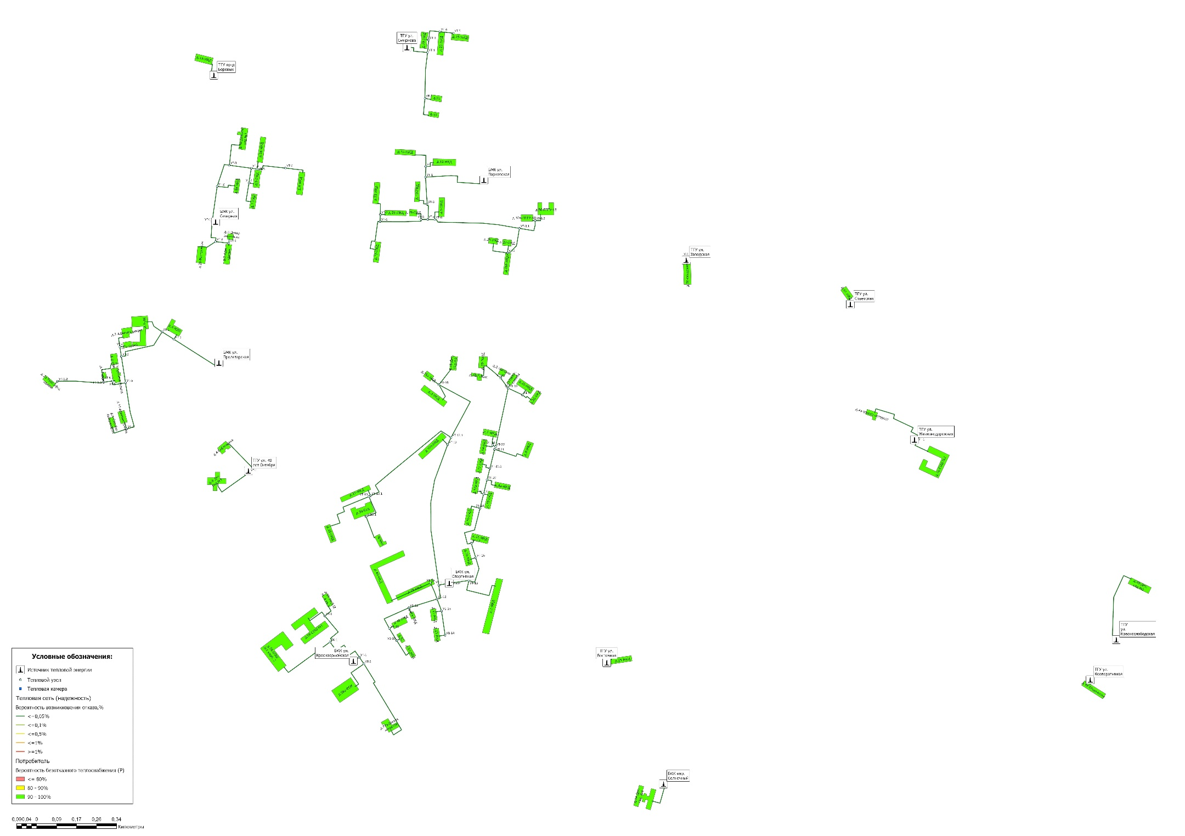
Рисунок 1.9.4.1 – Карта-схема зон надежности систем теплоснабжения пгт. Максатиха

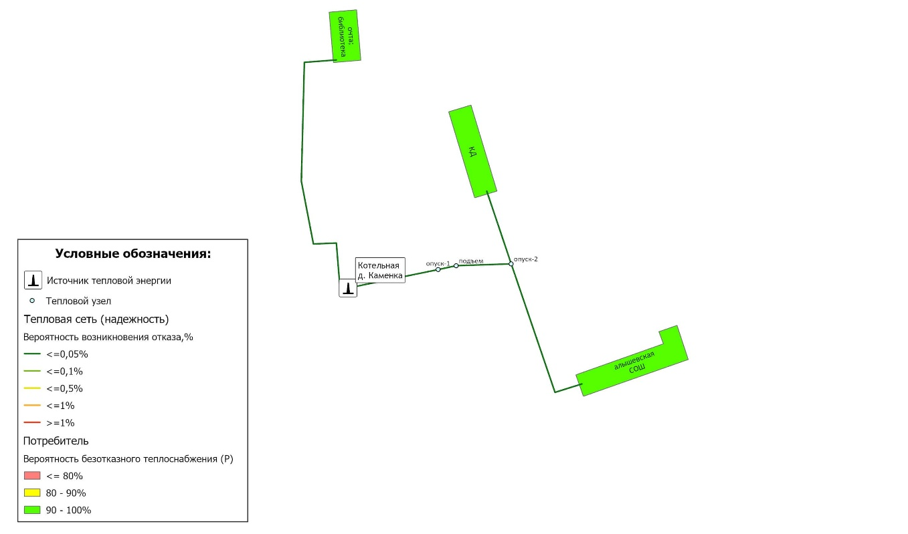
Рисунок 1.9.4.2 – Карта-схема зон надежности систем теплоснабжения д. Каменка
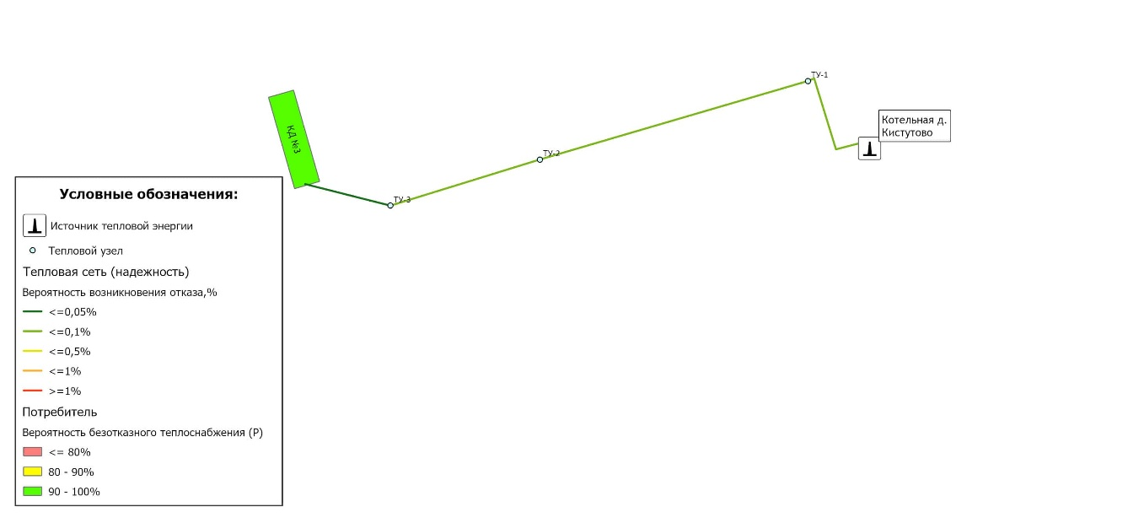
Рисунок 1.9.4.3 – Карта-схема зон надежности систем теплоснабжения д. Кистутово
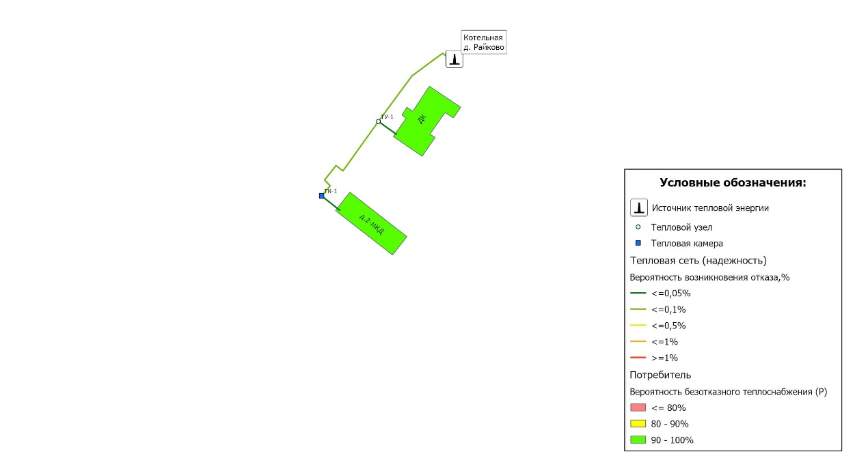
Рисунок 1.9.4.4 – Карта-схема зон надежности систем теплоснабжения д. Райково
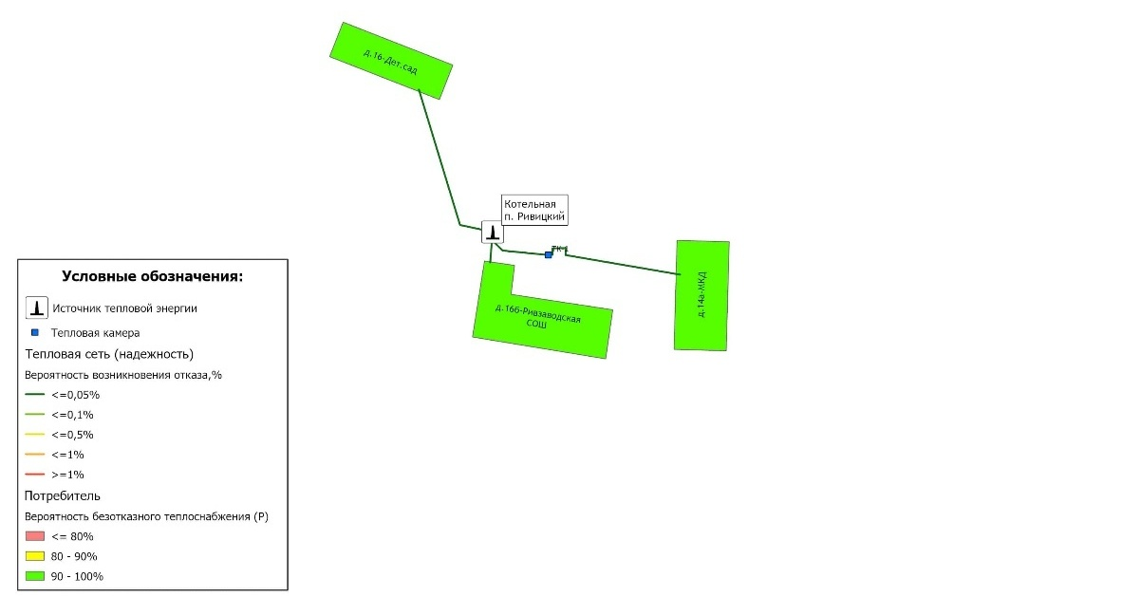
Рисунок 1.9.4.5 – Карта-схема зон надежности системы теплоснабжения п. Ривицкий
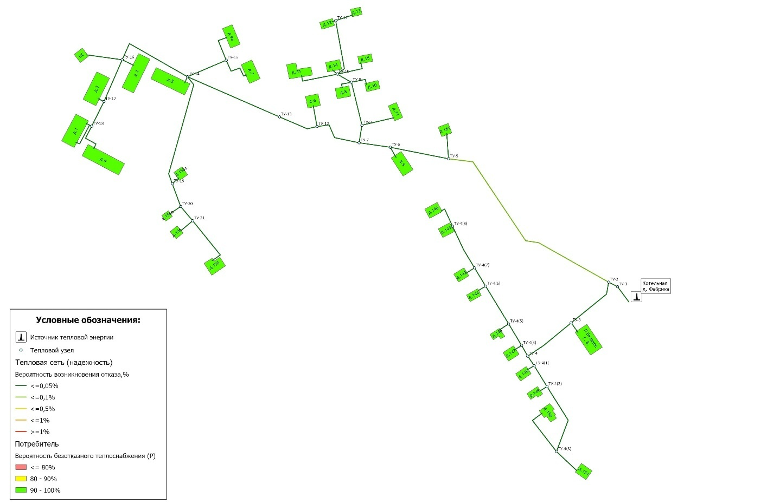
Рисунок 1.9.4.6 – Карта-схема зон надежности системы теплоснабжения д. Фабрика
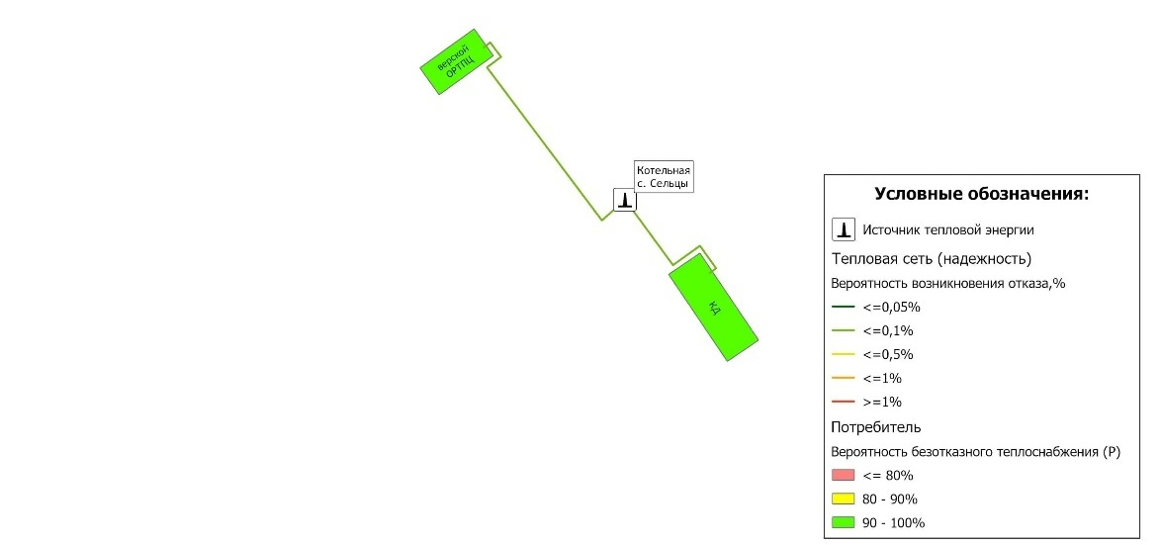
Рисунок 1.9.4.7 – Карта-схема зон надежности системы теплоснабжения с. Сельцы

1.9.5 Результаты анализа аварийных ситуаций при теплоснабжении, расследование причин которых осуществляется федеральным органом исполнительной власти, уполномоченным на осуществление федерального государственного энергетического надзора, в соответствии с Правилами расследования причин аварийных ситуаций при теплоснабжении, утвержденными постановлением Правительства Российской Федерации от 02 июня 2022 г. N 1014 «О расследовании причин аварийных ситуаций в сфере теплоснабжения»
Аварийные ситуации при теплоснабжении, расследование причин которых осуществляется федеральным органом исполнительной власти, уполномоченным на осуществление федерального государственного энергетического надзора, в соответствии с Правилами расследования причин аварийных ситуаций при теплоснабжении, утвержденными постановлением Правительства Российской Федерации от 02 июня 2022 г. №1014 «О расследовании причин аварийных ситуаций в сфере теплоснабжения», за последние 3 года на территории Максатихинского муниципального округа не зафиксированы.

1.9.6 Результаты анализа времени восстановления теплоснабжения потребителей, отключенных в результате аварийных ситуаций при теплоснабжении
Информация о фактическом и расчетном времени восстановления теплоснабжения потребителей, представлена в таблице 1.9.6.
Таблица 1.9.6 – Время восстановления теплоснабжения потребителей, отключенных в результате аварийных ситуаций при теплоснабжении
Наименование системы теплоснабжения | Фактическая средняя продолжительность устранения аварийной ситуации, ч. | Среднее расчетное время восстановления теплоснабжения потребителей, ч. | Нормативное время восстановления теплоснабжения потребителей (согласно СП.124.13330.2012), ч.
МУП «ТД»*
ТГУ ул. 40 лет Октября | ― | 5,88
ТГУ проезд Боровых | ― | 5,93
ТГУ ул. Краснослободская | ― | 5,89
ТГУ ул. Кооперативная | ― | 5,93
ТГУ ул. Железнодорожная | ― | 6,15
ТГУ ул. Смирнова | ― | 5,92 | до 300 мм. -
ТГУ ул. Заводская | ― | 5,92 | 15
ТГУ мкр. Солнечный | ― | 5,92
ТГУ ул. Восточная | ― | 5,93
БМК ул. Спортивная | ― | 6,52
БМК ул. Пролетарская | ― | 6,22
БМК ул. Парковская | ― | 6,28
БМК ул. Северная | ― | 6,45
БМК ул. Красноармейская | ― | 6,33
ТГУ ул. Советская | ― | 5,93
МУП «ТС»
Котельная д. Каменка | 0,0 | 6,03
Котельная д. Кистутово | 0,0 | 8,67
Котельная д. Райково | 0,0 | 6,36 | до 300 мм. -
Котельная п. Ривицкий | 0,0 | 6,38 | 15
Котельная д. Фабрика | 0,0 | 4,94
Котельная с. Сельцы | 0,0 | 5,27
Примечание: * - эксплуатация систем теплоснабжения в течение 2024 года не осуществлялась.

1.9.7 Итоги анализа и оценки систем теплоснабжения соответствующего муниципального округа, а также описание системы мер по повышению надежности для малонадежных и ненадежных систем теплоснабжения, определенной исполнительными органами субъектов Российской Федерации в соответствии с разделом X Правил организации теплоснабжения в Российской Федерации, утвержденных постановлением Правительства Российской Федерации от 8 августа 2012 г. N 808 «Об организации теплоснабжения в Российской Федерации и о внесении изменений в некоторые акты Правительства Российской Федерации»
Информация об определении исполнительным органом субъекта Российской Федерации системы мер по повышению надежности для малонадежных и ненадежных систем теплоснабжения в отношении централизованных систем теплоснабжения Максатихинского муниципального округа отсутствует.

1.10 Технико-экономические показатели теплоснабжающих и теплосетевых организаций муниципального округа
Информация об основных показателях финансово-хозяйственной деятельности регулируемой организации, включая структуру основных производственных затрат (в части регулируемой деятельности) размещена теплоснабжающими организациями на портале раскрытия информация ФГИС ЕИАС ФАС России - таблица 1.10.1.
Таблица 1.10.1 – Сведения по размещению документации о деятельности теплоснабжающих организаций за 2023 год
№ п/п | Наименование | Размещение документации
1 | МУП «ТС» | https://ri.eias.ru/Discl/PublicDisclosureInfo.aspx?reg=2601&form=null&orgreg=false&razdel=null&sphere=WARM&year=2023000&period=null&mo=&mr=31631580,26325475
Фактическая структура затрат и показатели финансово-хозяйственной деятельности работы теплоснабжающей организации представлены в таблице 1.10.2.
Таблица 1.10.2 – Основные показатели финансово-хозяйственной деятельности МУП «ТС» по итогам 2023 года
№ п/п | Статьи расходов | МУП «ТС»
№ п/п | Статьи расходов | д. Фабрика | пос. Ривицкий | д. Райково, д. Каменка, д. Кистутово | с. Сельцы
1 | Операционные расходы | 2 426,40 | 1 005,24 | 3 100,89 | 477,15
1.1. | Сырье и материалы | 148,25 | 52,49 | 280,14 | 14,32
1.2. | Оплата труда | 1 596,12 | 918,48 | 2 541,93 | 294,52
1.3. | Арендная плата (прочие объекты) | 340,10 | 0,00 | 0,00 | 0,00
1.4. | Прочие расходы | 341,93 | 34,27 | 278,82 | 168,31
2 | Неподконтрольные расходы | 482,03 | 277,38 | 788,06 | 88,95
2.1. | Отчисления на социальные нужды | 482,03 | 277,38 | 767,66 | 88,95
2.2. | Амортизация основных средств | 0,00 | 0,00 | 20,40 | 0,00
3 | Расходы на приобретение энергетических ресурсов | 2 727,13 | 848,13 | 2 627,46 | 184,78
3.1. | Топливо | 2 005,17 | 713,33 | 2 094,23 | 184,05
3.2. | Электроэнергия | 692,69 | 129,31 | 522,99 | 0,00
3.3. | Холодная вода | 29,27 | 5,49 | 10,25 | 0,73
4 | Необходимая валовая выручка | 5 635,55 | 2 130,76 | 6 516,41 | 750,88
Технико-экономические показатели работы источников тепловой энергии Максатихинского муниципального округа Тверской области представлены в таблице 1.10.3.
Таблица 1.10.3 – Технико-экономические показатели котельных Максатихинского муниципального округа (по итогам 2024 года)
Наименование показателя | Удельн. расход топлива,  кг у.т./Гкал | Удельн. расход э/э, кВт*ч/Гкал | Удельн. расход воды, м3/Гкал | Годовое потр. топлива, м3 | Годовое потр. э/э, тыс.кВт*ч | Годовое потр. воды (без гвс), тыс.м3
МУП «ТС»
Котельная д. Каменка | 294,10 | 19,43 | 0,14 | 882,07 | 15,50 | 0,11
Котельная д. Кистутово | 294,80 | 44,32 | 0,14 | 560,11 | 22,40 | 0,07
Котельная д. Райково | 297,70 | 26,01 | 0,14 | 692,89 | 16,10 | 0,09
Котельная п. Ривицкий | 297,50 | 22,48 | 0,23 | 681,60 | 13,70 | 0,14
Котельная д. Фабрика | 268,00 | 31,77 | 0,36 | 2 061,09 | 65,00 | 0,75
Котельная с. Сельцы | 330,30 | 37,77 | 0,12 | 493,00 | 15,00 | 0,05
Сведения по МУП «ТД» будут впервые размещены по итогам деятельности 2025 года.

1.11 Цены (тарифы) в сфере теплоснабжения муниципального округа

1.11.1 Динамика утвержденных тарифов теплоснабжающих организаций муниципального округа
Динамика утвержденных тарифов в сфере теплоснабжения для потребителей Максатихинского муниципального округа представлена в таблицах 1.11.1.1 – 1.11.1.2.
Тарифы на тепловую энергию для теплоснабжающих организаций, осуществляющих регулируемые виды деятельности на территории Максатихинского муниципального округа Тверской области, устанавливает Главное Управление «Региональная Энергетическая Комиссия» Тверской области.
По состоянию базового периода разработки «Схемы теплоснабжения», в отношении теплоснабжающих организаций установлены следующие тарифы на услуги теплоснабжения по состоянию на 2025 год:
- для ООО УК «МТК - на основании приказа Главного управления «Региональная энергетическая комиссия» Тверской области от 04.12.2024 №271-нп;
- для МУП «ТС» - на основании приказов Главного управления «Региональная энергетическая комиссия» Тверской области от 10.12.2024 №378-нп и 379-нп.
Таблица 1.11.1.1 - Тарифы на тепловую энергию для потребителей поселка городского типа Максатиха
Наименование регулируемой организации | Вид тарифа | Период тарифного регулирования | Стоимость
ООО УК «МТК» | Для потребителей, в случае отсутствия дифференциации тарифов по схеме подключения
ООО УК «МТК» | одноставочный, руб./Гкал  (без учета НДС) | 01.12.2022-31.12.2023 | 2 902,55
ООО УК «МТК» | одноставочный, руб./Гкал  (без учета НДС) | 01.01.2024-30.06.2024 | 2 454,99
ООО УК «МТК» | одноставочный, руб./Гкал  (без учета НДС) | 01.07.2024-31.12.2024 | 2 454,99
ООО УК «МТК» | одноставочный, руб./Гкал  (без учета НДС) | 01.01.2025-30.06.2025 | 2 454,99
ООО УК «МТК» | одноставочный, руб./Гкал  (без учета НДС) | 01.07.2025-31.12.2025 | 2 605,31
ООО УК «МТК» | Население
ООО УК «МТК» | одноставочный, руб./Гкал  (с учетом НДС) | 01.12.2022-31.12.2023 | 2 847,41
ООО УК «МТК» | одноставочный, руб./Гкал  (с учетом НДС) | 01.01.2024-30.06.2024 | 2 847,41
ООО УК «МТК» | одноставочный, руб./Гкал  (с учетом НДС) | 01.07.2024-31.12.2024 | 2 945,99
ООО УК «МТК» | одноставочный, руб./Гкал  (с учетом НДС) | 01.01.2025-30.06.2025 | 2 945,99
ООО УК «МТК» | одноставочный, руб./Гкал  (с учетом НДС) | 01.07.2025-31.12.2025 | 3 126,37
Таблица 1.11.1.2 - Тарифы на тепловую энергию для потребителей Максатихинский муниципальный округ
Наименование регулируемой организации | Вид тарифа | Период тарифного регулирования | Стоимость
Наименование регулируемой организации | Вид тарифа | Период тарифного регулирования | с.  Сельцы | д.  Фабрика | д. Каменка,  д. Кистутово,  д. Райково | п. Ривицкий
МУП «ТС» | Для потребителей, в случае отсутствия дифференциации тарифов по схеме подключения
МУП «ТС» | одноставочный, руб./Гкал | 01.12.2022-31.12.2023 | 3 897,72 | 2 964,51 | 3 966,06 | 2 628,05
МУП «ТС» | одноставочный, руб./Гкал | 01.01.2024-30.06.2024 | 3 897,72 | 2 964,51 | 3 966,06 | 2 628,05
МУП «ТС» | одноставочный, руб./Гкал | 01.07.2024-31.12.2024 | 6 817,80 | 4 015,83 | 5 897,44 | 4 955,76
МУП «ТС» | одноставочный, руб./Гкал | 01.01.2025-30.06.2025 | 5 624,28 | 3 908,90 | 5 492,35 | 4 835,47
МУП «ТС» | одноставочный, руб./Гкал | 01.07.2025-31.12.2025 | 5 624,28 | 3 908,90 | 5 492,35 | 4 835,47
МУП «ТС» | Население
МУП «ТС» | одноставочный, руб./Гкал | 01.12.2022-31.12.2023 | 1 219,06 | 2 824,08 | 2 797,34 | 2 628,05
МУП «ТС» | одноставочный, руб./Гкал | 01.01.2024-30.06.2024 | 1 219,06 | 2 824,08 | 2 797,34 | 2 628,05
МУП «ТС» | одноставочный, руб./Гкал | 01.07.2024-31.12.2024 | 1 395,82 | 3 095,19 | 3 065,88 | 2 880,34
МУП «ТС» | одноставочный, руб./Гкал | 01.01.2025-30.06.2025 | 1 395,82 | 3 095,19 | 3 065,88 | 2 880,34
МУП «ТС» | одноставочный, руб./Гкал | 01.07.2025-31.12.2025 | 1 744,77 | 3 478,99 | 3 446,05 | 3 297,99

1.11.2 Структура цен (тарифов) теплоснабжающих организаций, установленных на момент разработки схемы теплоснабжения
Структура себестоимости производства и передачи тепловой энергии теплоснабжающих организаций, осуществляющих деятельность на территории Максатихинского муниципального округа представлена в таблице 1.11.2. (данные на 2025 год).
Таблица 1.11.2.1 – Структура необходимой валовой выручки МУП «ТС»
№ п/п | Статьи расходов | д. Фабрика | пос. Ривицкий | д. Райково, д. Каменка, д. Кистутово | с. Сельцы
№ п/п | Статьи расходов | План на 2025 год
1 | Операционные расходы | 2 322,87 | 1 417,55 | 4 142,97 | 1 062,62
1.1. | Сырье и материалы | 0,00 | 0,00 | 0,00 | 67,11
1.2. | Ремонт основных средств | 0,00 | 0,00 | 0,00 | 57,12
1.3. | Оплата труда | 2 322,87 | 1 417,55 | 4 142,97 | 887,80
1.4. | Работы и услуги производственного характера | 0,00 | 0,00 | 0,00 | 50,59
2 | Неподконтрольные расходы | 701,51 | 428,10 | 1 251,18 | 268,12
2.1. | Отчисления на социальные нужды | 701,51 | 428,10 | 1 251,18 | 268,12
3 | Расходы на приобретение энергетических ресурсов | 2 339,69 | 836,50 | 2 398,84 | 461,49
3.1. | Топливо | 1 472,70 | 704,37 | 1 616,74 | 378,83
3.2. | Электроэнергия | 835,68 | 127,52 | 772,66 | 81,86
3.3. | Холодная вода | 31,31 | 4,62 | 9,43 | 0,80
4 | Корректировка НВВ за предыдущие года | 222,81 | 451,92 | 436,70 | 0,00
5 | Необходимая валовая выручка, используемая при расчете тарифов | 5 586,87 | 3 134,08 | 8 229,68 | 1 792,23

Таблица 1.11.2.2 – Структура необходимой валовой выручки ООО УК «МТК»
№ п/п | Статьи расходов | ООО УК "МТК"  пгт. Максатиха
№ п/п | Статьи расходов | План на 2025 год
1 | Операционные расходы | 9 859,03
1.1. | Сырье и материалы | 389,13
1.2. | Оплата труда | 8 520,72
1.3. | Обучение персонала | 60,23
1.4. | Прочие расходы | 888,95
2 | Неподконтрольные расходы | 2 573,26
2.1. | Отчисления на социальные нужды | 2 573,26
3 | Расходы на приобретение энергетических ресурсов | 42 599,04
3.1. | Топливо | 31 714,41
3.2. | Электроэнергия | 10 884,63
4 | Необходимая валовая выручка, используемая при расчете тарифов | 55 031,33

1.11.3 Плата за подключение к системе теплоснабжения и поступлений денежных средств от осуществления указанной деятельности
Плата за подключение к системе теплоснабжения - плата, которую вносят лица, осуществляющие строительство здания, строения, сооружения, подключаемых к системе теплоснабжения, а также плата, которую вносят лица, осуществляющие реконструкцию здания, строения, сооружения в случае, если данная реконструкция влечет за собой увеличение тепловой нагрузки реконструируемых здания, строения, сооружения.
Плата за подключение к системам теплоснабжения для теплоснабжающих организаций, осуществляющих деятельность на территории Максатихинского муниципального округа Тверской области, не установлена.

1.11.4 Плата за услуги по поддержанию резервной тепловой мощности
Плата за услуги по поддержанию резервной тепловой мощности устанавливается в случае, если потребитель не потребляет тепловую энергию, но не осуществил отсоединение принадлежащих ему теплопотребляющих установок от тепловой сети в целях сохранения возможности возобновить потребление тепловой энергии при возникновении такой необходимости.
Плата за услуги по поддержанию резервной тепловой мощности подлежит регулированию для отдельных категорий социально значимых потребителей, перечень которых определяется основами ценообразования в сфере теплоснабжения, утвержденными Правительством Российской Федерации, и устанавливается как сумма ставок за поддерживаемую мощность источника тепловой энергии и за поддерживаемую мощность тепловых сетей в объеме, необходимом для возможного обеспечения тепловой нагрузки потребителя.
Для иных категорий потребителей тепловой энергии плата за услуги по поддержанию резервной тепловой мощности не регулируется и устанавливается соглашением сторон.
Плата за услуги по поддержанию резервной тепловой мощности для теплоснабжающих организаций, осуществляющих деятельность на территории Максатихинского муниципального округа Тверской области, не установлена.

1.12 Описание существующих технических и технологических проблем в системах теплоснабжения муниципального округа

1.12.1 Описание существующих проблем организации качественного теплоснабжения
Причины, приводящие к снижению качества теплоснабжения, включая проблемы в работе теплопотребляющих установок потребителей, отсутствуют.

1.12.2 Описание существующих проблем организации надежного и безопасного теплоснабжения муниципального округа
Проблемы, связанные с организацией надежного и безопасного теплоснабжения потребителей на территории муниципального округа, включают в себя:
- в рамках реализации проектов по газификации территории пгт. Максатиха, «Схемой теплоснабжения муниципального образования городского поселения посёлок Максатиха Максатихинского района Тверской области на период до 2032 года» (утвержденной постановлением администрации Максатихинского района от 15.02.2022 года № 44-п) предусматривалось отключение ряда потребителей от централизованных систем теплоснабжения с их последующим переводом на индивидуальные источники газового отопления до 2024 года включительно. По состоянию на 01 июля 2025 года не все из указанных потребителей подключились к системе газоснабжения поселка (актуальный перечень приведен в разделе 7.1 Том 2. «Обосновывающие материалы»).

1.12.3 Описание существующих проблем развития систем теплоснабжения
Проблем, связанных с развитием централизованных систем теплоснабжения на территории муниципального округа не установлено.
Сдерживающим фактором развития индивидуальных систем газового отопления на территории пгт. Максатиха является отсутствие требуемого объема финансовых средств у населения для подключения к системе газоснабжения и техническому переоснащению внутридомовых инженерных коммуникаций.

1.12.4 Описание существующих проблем надежного и эффективного снабжения топливом действующих систем теплоснабжения
Проблемы, связанные с доставкой, транспортировкой, складированием, надежным и эффективным снабжением топливом действующих источников тепловой энергии централизованных систем теплоснабжения отсутствуют.

1.12.5 Анализ предписаний надзорных органов об устранении нарушений, влияющих на безопасность и надежность системы теплоснабжения
По данным, полученным от теплоснабжающей организации предписания надзорных органов об устранении нарушений, влияющих на безопасность и надежность систем теплоснабжения по итогам 2024 года, не выдавались.

Глава 2. Существующее и перспективное потребление тепловой энергии на цели теплоснабжения

2.1 Данные базового уровня потребления тепла на цели теплоснабжения
Фактически сложившийся базовый уровень реализации тепловой энергии на цели теплоснабжения на территории Максатихинского муниципального округа за 2023 – 2024 года представлен в таблице 2.1.1.
Таблица 2.1.1 - Данные базового уровня потребления тепловой энергии в 2023-2024 гг.
Наименование источника тепловой энергии | Объём реализации тепловой энергии, Гкал
Наименование источника тепловой энергии | 2023 год | 2024 год
МУП «ТС»
Котельная д. Каменка | 632,32 | 603,25
Котельная д. Кистутово | 328,20 | 303,50
Котельная д. Райково | 454,50 | 441,40
Котельная п. Ривицкий | 497,24 | 490,80
Котельная д. Фабрика | 1 344,53 | 1 313,80
Котельная с. Сельцы | 125,00 | 283,90
Данные о базовом уровне потребления тепла по котельным МУП «ТД» будут представлены при дальнейшей актуализации «Схемы теплоснабжения».

2.2 Прогнозы приростов площади строительных фондов по расчетным элементам территориального деления и по зонам действия источников тепловой энергии с разделением объектов строительства на многоквартирные дома, индивидуальные жилые дома, общественные здания, производственные здания промышленных предприятий, на каждом этапе
Существующий жилой фонд Максатихинского муниципального округа по состоянию на 2025 год оценивается в 641,01 тыс. кв.м.
Информация о жилищном фонде, расположенном на территории муниципального округа, по данным форм статистической отчетности №1-жилфонд приведена в таблице 2.2.1.
Таблица 2.2.1 – Распределение по типам жилого фонда
№ | Тип жилищного фонда | Данные по состоянию  на 01.01.2025 г.
№ | Тип жилищного фонда | число, ед. | площадь, тыс. кв.м
1. | Жилые дома  (индивидуально-определенные здания) | 8403 | 415,7
2. | Многоквартирные дома | 1310 | 225,31
3. | Дома блокированной застройки | 0 | 0
 | Всего: | 9713 | 641,01
Информация о движении жилищного фонда за 2024 год представлена в таблице 2.2.2.
Таблица 2.2.2 – Движение жилищного фонда
Наименование показателя | Ед. изм. | 2024 г.
Общая площадь жилых помещений на начало года | тыс. м² | 641,01
Прибыло общей площади за год  (новое строительство, уточнение при инвентаризации, прочие) | тыс. м² | 0
Выбыло общей площади за год | тыс. м² | 0
Общая площадь жилых помещений на конец года | тыс. м² | 641,01
На момент разработки «Схемы теплоснабжения» генеральный план в отношении вновь образованного муниципального округа не утвержден и находится в стадии разработки. Информация о прогнозах приростов площади строительных фондов по расчетным элементам территориального деления будет дополнена в дальнейшем при актуализации «Схемы теплоснабжения» по итогам утверждения Генерального плана муниципального округа.
В соответствии с действующим Генеральным планом городского поселения город Максатиха проектная жилищная обеспеченность должна составить более 40 кв.м./человека.
Для развития индивидуального жилого строительства на юге поселка по ул. Молодежная выделены участки (в среднем по 10 соток), в том числе для предоставления многодетным семьям.
В условиях регулярного затопления северо-западной части во время весеннего половодья важно выделение территорий под жилую застройку на незатапливаемых участках, куда возможно переселение населения с проблемных участков. В поселке уже несколько лет идет освоение территорий под индивидуальную застройку на юге поселка, где остается незастроенным порядка 70% размежеванных участков.
Для расселения ветхого многоквартирного жилья также предусматривается строительство новых 2-4 этажных домов.
Таблица 2.2.3 - Динамика общей площади жилищного фонда
№ п/п | Наименование показателя | Индивидуальное жилье | Многоквартирное жилье | ВСЕГО
I | Существующее, 2020г. | ― | ― | ―
1.1 | тыс. кв.м. | 79,6 | 154,7 | 234,3
1.2 | тыс. чел. | 2,3 | 5 | 7,3
II | Расчетный срок, 2040г. | ― | ― | ―
1 | Сущ. сохраняемое | ― | ― | ―
1.1 | тыс. кв.м. | 79,6 | 152,1 | 231,7
1.2 | тыс. чел. | 2,0 | 3,4 | 5,4
2 | Новое строительство | ― | ― | ―
2.1 | тыс. кв.м. | 20,0 | 3,5 | 23,5
2.2 | тыс. чел. | 0,5 | 0,1 | 0,6
3 | ИТОГО | ― | ― | ―
3.1 | тыс. кв.м. | 99,6 | 155,6 | 255,2
3.2 | тыс. чел. | 2,5 | 3,5 | 6,0
4 | Территории нового жилищного строительства | ― | ― | ―
4.1 | га | 20 | 1 | 21
4.2 | м2/га | 1000 | 3500 | 1119

Таблица 2.2.4 – Динамика изменения площади строительных фондов на территории муниципального образования согласно положениям Генерального плана
№  п/п | Показатели | Единица  измерения | Современное состояние  (2020 г.) | Расчетный срок  (2040 г.)
1 | Население | ― | ― | ―
1.1 | Численность населения: | тыс.чел. | 7,3 | 6,0
1.2 | Убыль населения | % от существующей численности постоянного населения | ― | -18%
2. | Жилищный фонд | ― | ― | ―
2.1 | Средняя жилищная обеспеченность населения | м²/чел. | 31 | 40
2.2 | Общая площадь жилищного фонда | тыс.м2 | 234,3 | 255,2
2.3 | Объем нового жилищного строительства | тыс.м2 | ― | 23,5
2.4 | Территории нового жилищного строительства | га | ― | 21
3 | Объекты социального и культурно- бытового обслуживания | ― | ― | ―
3.1 | Дошкольные образовательные организации | место | 656 | 656
3.2 | Общеобразовательные организации | место | 1225 | 1225
3.3 | Учреждения культурно досугового типа | объект | 400 | 400

2.3 Прогнозы перспективных удельных расходов тепловой энергии на отопление, вентиляцию и горячее водоснабжение, согласованных с требованиями к энергетической эффективности объектов теплопотребления, устанавливаемых в соответствии с законодательством Российской Федерации
На расчетный период действия «Схемы теплоснабжения» показатели удельного расхода тепловой энергии на отопление для многоквартирных домов без установленных общедомовых приборов учета остаются без изменений и представлены в таблице 1.5.5 Том 2. «Обосновывающие материалы».

2.4 Прогнозы приростов объемов потребления тепловой энергии (мощности) и теплоносителя с разделением по видам теплопотребления в каждом расчетном элементе территориального деления и в зоне действия каждого из существующих или предлагаемых для строительства источников тепловой энергии на каждом этапе
Прогноз объемов потребления тепловой энергии потребителями централизованного теплоснабжения Максатихинского муниципального округа на 2025-2040 годы представлен в таблице 2.4.1.
Информация о перспективном технологическом присоединении к системам централизованного теплоснабжения Максатихинского муниципального округа представлена в таблице 2.4.2.
Таблица 2.4.2 – Информация о выданных технических условиях на присоединение объектов теплопотребления
№ п/п | Адрес подключаемого объекта | Кадастровый номер земельного участка | Источник, принимающий тепловую нагрузку | Прирост тепловой мощности, Гкал/ч | Планируемый срок (год) подключения объекта
1 | Средняя общеобразовательная школа на 300 мест в пгт Максатиха Тверской области | 69:20:0070127:293 | БМК ул. Красноармейская | отопление -0,2322  вентиляция – 0,36836  ГВС - 0,1974 | 2025

Таблица 2.4.1 – Баланс тепловой энергии Максатихинского муниципального округа
Наименование параметра | 2023 г. (факт) | 2024 г. (факт) | 2025 г.* | 2026 г. | 2027 г. | 2028 г. | 2029 г. | 2030 г. | 2031 - 2035 гг. | 2036 - 2040 гг.
МУП «ТД»
Выработка тепловой энергии, Гкал | - | - | 9 484 | 23 890 | 23 890 | 23 890 | 23 890 | 23 890 | 23 890 | 23 890
Собственные нужды источника, Гкал | - | - | 174 | 437 | 437 | 437 | 437 | 437 | 437 | 437
Отпуск тепловой энергии в сеть, Гкал | - | - | 9 311 | 23 452 | 23 452 | 23 452 | 23 452 | 23 452 | 23 452 | 23 452
Потери в тепловых сетях, Гкал | - | - | 443 | 1 117 | 1 117 | 1 117 | 1 117 | 1 117 | 1 117 | 1 117
Полезный отпуск тепловой энергии, Гкал | - | - | 8 867 | 22 336 | 22 336 | 22 336 | 22 336 | 22 336 | 22 336 | 22 336
ТГУ ул. 40 лет Октября
Выработка тепловой энергии, Гкал | - | - | 180 | 452 | 452 | 452 | 452 | 452 | 452 | 452
Собственные нужды источника, Гкал | - | - | 3 | 8 | 8 | 8 | 8 | 8 | 8 | 8
Отпуск тепловой энергии в сеть, Гкал | - | - | 176 | 444 | 444 | 444 | 444 | 444 | 444 | 444
Потери в тепловых сетях, Гкал | - | - | 8 | 21 | 21 | 21 | 21 | 21 | 21 | 21
Полезный отпуск тепловой энергии, Гкал | - | - | 168 | 423 | 423 | 423 | 423 | 423 | 423 | 423
ТГУ проезд Боровых
Выработка тепловой энергии, Гкал | - | - | 74 | 186 | 186 | 186 | 186 | 186 | 186 | 186
Собственные нужды источника, Гкал | - | - | 1 | 3 | 3 | 3 | 3 | 3 | 3 | 3
Отпуск тепловой энергии в сеть, Гкал | - | - | 72 | 182 | 182 | 182 | 182 | 182 | 182 | 182
Потери в тепловых сетях, Гкал | - | - | 3 | 9 | 9 | 9 | 9 | 9 | 9 | 9
Полезный отпуск тепловой энергии, Гкал | - | - | 69 | 173 | 173 | 173 | 173 | 173 | 173 | 173
ТГУ ул. Краснослободская
Выработка тепловой энергии, Гкал | - | - | 122 | 307 | 307 | 307 | 307 | 307 | 307 | 307
Собственные нужды источника, Гкал | - | - | 2 | 6 | 6 | 6 | 6 | 6 | 6 | 6
Отпуск тепловой энергии в сеть, Гкал | - | - | 120 | 301 | 301 | 301 | 301 | 301 | 301 | 301
Потери в тепловых сетях, Гкал | - | - | 6 | 14 | 14 | 14 | 14 | 14 | 14 | 14
Полезный отпуск тепловой энергии, Гкал | - | - | 114 | 287 | 287 | 287 | 287 | 287 | 287 | 287
ТГУ ул. Кооперативная
Выработка тепловой энергии, Гкал | - | - | 89 | 225 | 225 | 225 | 225 | 225 | 225 | 225
Собственные нужды источника, Гкал | - | - | 2 | 4 | 4 | 4 | 4 | 4 | 4 | 4
Отпуск тепловой энергии в сеть, Гкал | - | - | 88 | 221 | 221 | 221 | 221 | 221 | 221 | 221
Потери в тепловых сетях, Гкал | - | - | 4 | 11 | 11 | 11 | 11 | 11 | 11 | 11
Полезный отпуск тепловой энергии, Гкал | - | - | 83 | 210 | 210 | 210 | 210 | 210 | 210 | 210
ТГУ ул. Железнодорожная
Выработка тепловой энергии, Гкал | - | - | 257 | 648 | 648 | 648 | 648 | 648 | 648 | 648
Собственные нужды источника, Гкал | - | - | 5 | 12 | 12 | 12 | 12 | 12 | 12 | 12
Отпуск тепловой энергии в сеть, Гкал | - | - | 253 | 636 | 636 | 636 | 636 | 636 | 636 | 636
Потери в тепловых сетях, Гкал | - | - | 12 | 30 | 30 | 30 | 30 | 30 | 30 | 30
Полезный отпуск тепловой энергии, Гкал | - | - | 241 | 606 | 606 | 606 | 606 | 606 | 606 | 606
ТГУ ул. Смирнова
Выработка тепловой энергии, Гкал | - | - | 228 | 574 | 574 | 574 | 574 | 574 | 574 | 574
Собственные нужды источника, Гкал | - | - | 4 | 11 | 11 | 11 | 11 | 11 | 11 | 11
Отпуск тепловой энергии в сеть, Гкал | - | - | 224 | 564 | 564 | 564 | 564 | 564 | 564 | 564
Потери в тепловых сетях, Гкал | - | - | 11 | 27 | 27 | 27 | 27 | 27 | 27 | 27
Полезный отпуск тепловой энергии, Гкал | - | - | 213 | 537 | 537 | 537 | 537 | 537 | 537 | 537
ТГУ ул. Заводская
Выработка тепловой энергии, Гкал | - | - | 104 | 262 | 262 | 262 | 262 | 262 | 262 | 262
Собственные нужды источника, Гкал | - | - | 2 | 5 | 5 | 5 | 5 | 5 | 5 | 5
Отпуск тепловой энергии в сеть, Гкал | - | - | 102 | 257 | 257 | 257 | 257 | 257 | 257 | 257
Потери в тепловых сетях, Гкал | - | - | 5 | 12 | 12 | 12 | 12 | 12 | 12 | 12
Полезный отпуск тепловой энергии, Гкал | - | - | 97 | 245 | 245 | 245 | 245 | 245 | 245 | 245
ТГУ мкр. Солнечный
Выработка тепловой энергии, Гкал | - | - | 84 | 211 | 211 | 211 | 211 | 211 | 211 | 211
Собственные нужды источника, Гкал | - | - | 2 | 4 | 4 | 4 | 4 | 4 | 4 | 4
Отпуск тепловой энергии в сеть, Гкал | - | - | 82 | 208 | 208 | 208 | 208 | 208 | 208 | 208
Потери в тепловых сетях, Гкал | - | - | 4 | 10 | 10 | 10 | 10 | 10 | 10 | 10
Полезный отпуск тепловой энергии, Гкал | - | - | 78 | 198 | 198 | 198 | 198 | 198 | 198 | 198
ТГУ ул. Восточная
Выработка тепловой энергии, Гкал | - | - | 135 | 339 | 339 | 339 | 339 | 339 | 339 | 339
Собственные нужды источника, Гкал | - | - | 3 | 6 | 6 | 6 | 6 | 6 | 6 | 6
Отпуск тепловой энергии в сеть, Гкал | - | - | 132 | 333 | 333 | 333 | 333 | 333 | 333 | 333
Потери в тепловых сетях, Гкал | - | - | 6 | 16 | 16 | 16 | 16 | 16 | 16 | 16
Полезный отпуск тепловой энергии, Гкал | - | - | 126 | 317 | 317 | 317 | 317 | 317 | 317 | 317
БМК ул. Спортивная
Выработка тепловой энергии, Гкал | - | - | 3 813 | 9 605 | 9 605 | 9 605 | 9 605 | 9 605 | 9 605 | 9 605
Собственные нужды источника, Гкал | - | - | 71 | 180 | 180 | 180 | 180 | 180 | 180 | 180
Отпуск тепловой энергии в сеть, Гкал | - | - | 3 742 | 9 425 | 9 425 | 9 425 | 9 425 | 9 425 | 9 425 | 9 425
Потери в тепловых сетях, Гкал | - | - | 178 | 449 | 449 | 449 | 449 | 449 | 449 | 449
Полезный отпуск тепловой энергии, Гкал | - | - | 3 564 | 8 976 | 8 976 | 8 976 | 8 976 | 8 976 | 8 976 | 8 976
БМК ул. Пролетарская
Выработка тепловой энергии, Гкал | - | - | 721 | 1 815 | 1 815 | 1 815 | 1 815 | 1 815 | 1 815 | 1 815
Собственные нужды источника, Гкал | - | - | 13 | 34 | 34 | 34 | 34 | 34 | 34 | 34
Отпуск тепловой энергии в сеть, Гкал | - | - | 707 | 1 781 | 1 781 | 1 781 | 1 781 | 1 781 | 1 781 | 1 781
Потери в тепловых сетях, Гкал | - | - | 34 | 85 | 85 | 85 | 85 | 85 | 85 | 85
Полезный отпуск тепловой энергии, Гкал | - | - | 674 | 1 697 | 1 697 | 1 697 | 1 697 | 1 697 | 1 697 | 1 697
БМК ул. Парковская
Выработка тепловой энергии, Гкал | - | - | 1 198 | 3 018 | 3 018 | 3 018 | 3 018 | 3 018 | 3 018 | 3 018
Собственные нужды источника, Гкал | - | - | 22 | 56 | 56 | 56 | 56 | 56 | 56 | 56
Отпуск тепловой энергии в сеть, Гкал | - | - | 1 176 | 2 961 | 2 961 | 2 961 | 2 961 | 2 961 | 2 961 | 2 961
Потери в тепловых сетях, Гкал | - | - | 56 | 141 | 141 | 141 | 141 | 141 | 141 | 141
Полезный отпуск тепловой энергии, Гкал | - | - | 1 120 | 2 820 | 2 820 | 2 820 | 2 820 | 2 820 | 2 820 | 2 820
БМК ул. Северная
Выработка тепловой энергии, Гкал | - | - | 953 | 2 400 | 2 400 | 2 400 | 2 400 | 2 400 | 2 400 | 2 400
Собственные нужды источника, Гкал | - | - | 18 | 45 | 45 | 45 | 45 | 45 | 45 | 45
Отпуск тепловой энергии в сеть, Гкал | - | - | 935 | 2 355 | 2 355 | 2 355 | 2 355 | 2 355 | 2 355 | 2 355
Потери в тепловых сетях, Гкал | - | - | 45 | 112 | 112 | 112 | 112 | 112 | 112 | 112
Полезный отпуск тепловой энергии, Гкал | - | - | 890 | 2 243 | 2 243 | 2 243 | 2 243 | 2 243 | 2 243 | 2 243
БМК ул. Красноармейская
Выработка тепловой энергии, Гкал | - | - | 1 474 | 3 712 | 3 712 | 3 712 | 3 712 | 3 712 | 3 712 | 3 712
Собственные нужды источника, Гкал | - | - | 24 | 60 | 60 | 60 | 60 | 60 | 60 | 60
Отпуск тепловой энергии в сеть, Гкал | - | - | 1 450 | 3 652 | 3 652 | 3 652 | 3 652 | 3 652 | 3 652 | 3 652
Потери в тепловых сетях, Гкал | - | - | 69 | 174 | 174 | 174 | 174 | 174 | 174 | 174
Полезный отпуск тепловой энергии, Гкал | - | - | 1 381 | 3 478 | 3 478 | 3 478 | 3 478 | 3 478 | 3 478 | 3 478
ТГУ ул. Советская
Выработка тепловой энергии, Гкал | - | - | 54 | 136 | 136 | 136 | 136 | 136 | 136 | 136
Собственные нужды источника, Гкал | - | - | 1 | 3 | 2,5 | 2,5 | 2,5 | 2,5 | 2,5 | 2,5
Отпуск тепловой энергии в сеть, Гкал | - | - | 53 | 133 | 133 | 133 | 133 | 133 | 133 | 133
Потери в тепловых сетях, Гкал | - | - | 3 | 6 | 6 | 6 | 6 | 6 | 6 | 6
Полезный отпуск тепловой энергии, Гкал | - | - | 50 | 127 | 127 | 127 | 127 | 127 | 127 | 127
МУП «ТС»
Выработка тепловой энергии, Гкал | 5 024 | 4 975 | 4 975 | 4 975 | 4 975 | 4 975 | 4 975 | 4 975 | 4 975 | 4 975
Собственные нужды источника, Гкал | 39 | 53 | 53 | 53 | 53 | 53 | 53 | 53 | 53 | 53
Отпуск тепловой энергии в сеть, Гкал | 4 985 | 4 921 | 4 921 | 4 921 | 4 921 | 4 921 | 4 921 | 4 921 | 4 921 | 4 921
Потери в тепловых сетях, Гкал | 1 603 | 1 485 | 1 485 | 1 485 | 1 485 | 1 485 | 1 485 | 1 485 | 1 485 | 1 485
Полезный отпуск тепловой энергии, Гкал: | 3 382 | 3 437 | 3 437 | 3 437 | 3 437 | 3 437 | 3 437 | 3 437 | 3 437 | 3 437
- население | 2 319 | 2 333 | 2 333 | 2 333 | 2 333 | 2 333 | 2 333 | 2 333 | 2 333 | 2 333
- бюджетные учреждения | 956 | 930 | 930 | 930 | 930 | 930 | 930 | 930 | 930 | 930
- прочее | 106 | 174 | 174 | 174 | 174 | 174 | 174 | 174 | 174 | 174
Котельная д. Каменка
Выработка тепловой энергии, Гкал | 873 | 798 | 798 | 798 | 798 | 798 | 798 | 798 | 798 | 798
Собственные нужды источника, Гкал | 7 | 7 | 7 | 7 | 7 | 7 | 7 | 7 | 7 | 7
Отпуск тепловой энергии в сеть, Гкал | 866 | 791 | 791 | 791 | 791 | 791 | 791 | 791 | 791 | 791
Потери в тепловых сетях, Гкал | 233 | 187 | 187 | 187 | 187 | 187 | 187 | 187 | 187 | 187
Полезный отпуск тепловой энергии, Гкал: | 632 | 603 | 603 | 603 | 603 | 603 | 603 | 603 | 603 | 603
- население | 263 | 256 | 256 | 256 | 256 | 256 | 256 | 256 | 256 | 256
- бюджетные учреждения | 369 | 347 | 347 | 347 | 347 | 347 | 347 | 347 | 347 | 347
Котельная д. Кистутово
Выработка тепловой энергии, Гкал | 506 | 505 | 505 | 505 | 505 | 505 | 505 | 505 | 505 | 505
Собственные нужды источника, Гкал | 4 | 3 | 3 | 3 | 3 | 3 | 3 | 3 | 3 | 3
Отпуск тепловой энергии в сеть, Гкал | 502 | 503 | 503 | 503 | 503 | 503 | 503 | 503 | 503 | 503
Потери в тепловых сетях, Гкал | 174 | 199 | 199 | 199 | 199 | 199 | 199 | 199 | 199 | 199
Полезный отпуск тепловой энергии, Гкал: | 328 | 304 | 304 | 304 | 304 | 304 | 304 | 304 | 304 | 304
- население | 283 | 266 | 266 | 266 | 266 | 266 | 266 | 266 | 266 | 266
- бюджетные учреждения | 45 | 38 | 38 | 38 | 38 | 38 | 38 | 38 | 38 | 38
Котельная д. Райково
Выработка тепловой энергии, Гкал | 633 | 619 | 619 | 619 | 619 | 619 | 619 | 619 | 619 | 619
Собственные нужды источника, Гкал | - | - | - | - | - | - | - | - | - | -
Отпуск тепловой энергии в сеть, Гкал | 633 | 619 | 619 | 619 | 619 | 619 | 619 | 619 | 619 | 619
Потери в тепловых сетях, Гкал | 179 | 178 | 178 | 178 | 178 | 178 | 178 | 178 | 178 | 178
Полезный отпуск тепловой энергии, Гкал: | 455 | 441 | 441 | 441 | 441 | 441 | 441 | 441 | 441 | 441
- население | 297 | 276 | 276 | 276 | 276 | 276 | 276 | 276 | 276 | 276
- бюджетные учреждения | 158 | 166 | 166 | 166 | 166 | 166 | 166 | 166 | 166 | 166
Котельная п. Ривицкий |  |  |  |  |  |  |  |  | БМК п. Ривицкий
Выработка тепловой энергии, Гкал | 651 | 610 | 610 | 610 | 610 | 610 | 610 | 610 | 610 | 610
Собственные нужды источника, Гкал | 5 | 5 | 5 | 5 | 5 | 5 | 5 | 5 | 5 | 5
Отпуск тепловой энергии в сеть, Гкал | 646 | 605 | 605 | 605 | 605 | 605 | 605 | 605 | 605 | 605
Потери в тепловых сетях, Гкал | 149 | 114 | 114 | 114 | 114 | 114 | 114 | 114 | 114 | 114
Полезный отпуск тепловой энергии, Гкал: | 497 | 491 | 491 | 491 | 491 | 491 | 491 | 491 | 491 | 491
- население | 153 | 154 | 154 | 154 | 154 | 154 | 154 | 154 | 154 | 154
- бюджетные учреждения | 344 | 337 | 337 | 337 | 337 | 337 | 337 | 337 | 337 | 337
Котельная д. Фабрика |  |  |  |  |  |  |  |  | БМК д. Фабрика
Выработка тепловой энергии, Гкал | 2 195 | 2 046 | 2 046 | 2 046 | 2 046 | 2 046 | 2 046 | 2 046 | 2 046 | 2 046
Собственные нужды источника, Гкал | 9 | 9 | 9 | 9 | 9 | 9 | 9 | 9 | 9 | 9
Отпуск тепловой энергии в сеть, Гкал | 2 186 | 2 037 | 2 037 | 2 037 | 2 037 | 2 037 | 2 037 | 2 037 | 2 037 | 2 037
Потери в тепловых сетях, Гкал | 841 | 723 | 723 | 723 | 723 | 723 | 723 | 723 | 723 | 723
Полезный отпуск тепловой энергии, Гкал: | 1 345 | 1 314 | 1 314 | 1 314 | 1 314 | 1 314 | 1 314 | 1 314 | 1 314 | 1 314
- население | 1 280 | 1 249 | 1 249 | 1 249 | 1 249 | 1 249 | 1 249 | 1 249 | 1 249 | 1 249
- бюджетные учреждения | 10 | 9 | 9 | 9 | 9 | 9 | 9 | 9 | 9 | 9
- прочее | 55 | 56 | 56 | 56 | 56 | 56 | 56 | 56 | 56 | 56
Котельная с. Сельцы
Выработка тепловой энергии, Гкал | 167 | 397 | 397 | 397 | 397 | 397 | 397 | 397 | 397 | 397
Собственные нужды источника, Гкал | 13 | 30 | 30 | 30 | 30 | 30 | 30 | 30 | 30 | 30
Отпуск тепловой энергии в сеть, Гкал | 153 | 367 | 367 | 367 | 367 | 367 | 367 | 367 | 367 | 367
Потери в тепловых сетях, Гкал | 28 | 83 | 83 | 83 | 83 | 83 | 83 | 83 | 83 | 83
Полезный отпуск тепловой энергии, Гкал: | 125 | 284 | 284 | 284 | 284 | 284 | 284 | 284 | 284 | 284
- население | 44 | 132 | 132 | 132 | 132 | 132 | 132 | 132 | 132 | 132
- бюджетные учреждения | 30 | 34 | 34 | 34 | 34 | 34 | 34 | 34 | 34 | 34
- прочее | 51 | 118 | 118 | 118 | 118 | 118 | 118 | 118 | 118 | 118
Примечание: * - данные по котельным, расположенным на территории пгт. Максатиха, приведены за отопительный период с октября по декабрь 2025 года.

2.5 Прогнозы приростов объемов потребления тепловой энергии (мощности) и теплоносителя с разделением по видам теплопотребления в расчетных элементах территориального деления и в зонах действия индивидуального теплоснабжения на каждом этапе
Информация об объемах прироста объемов потребления тепловой энергии (мощности) в зонах действия индивидуального теплоснабжения в связи с отключением ряда потребителей от централизованных систем теплоснабжения и их переводом на индивидуальное отопление представлена в таблице 2.5.1
Таблица 2.5.1 – Информация об объеме прироста тепловой мощности в зонах действия индивидуального теплоснабжения
Наименование потребителя тепловой энергии | Подключенная тепловая нагрузка потребителей, Гкал/час
Наименование потребителя тепловой энергии | Отопление | ГВС (макс.)
пгт. Максатиха
Категория теплопотребления – «население»
мкр. Солнечный II,11 | 0,0064 | -
мкр. Солнечный II,14 | 0,0062 | -
мкр. Солнечный II,1а | 0,0116 | -
мкр. Солнечный II,2 | 0,0115 | -
мкр. Солнечный II,20 | 0,0176 | -
мкр. Солнечный II,3 кв.1, кв.2 | 0,0114 | -
мкр. Солнечный II,4 кв.1, кв.2 | 0,015 | -
мкр. Солнечный II,8 | 0,009 | -
мкр. Солнечный,1 кв.1, кв.2 | 0,015 | -
мкр. Солнечный,10 кв.1 | 0,0148 | -
мкр. Солнечный,11 кв.1 | 0,0148 | -
мкр. Солнечный,16 кв.1 | 0,0221 | -
мкр. Солнечный,1а кв.2 | 0,0075 | -
мкр. Солнечный,2 кв.2 | 0,015 | -
мкр. Солнечный,20 кв.1, кв.2 | 0,012 | -
мкр. Солнечный,21 кв.1, кв.2 | 0,0091 | -
мкр. Солнечный,23 кв.1, кв.2 | 0,0103 | -
мкр. Солнечный,24 кв.1, кв.2 | 0,0101 | -
мкр. Солнечный,25 кв.1, кв.2 | 0,0174 | -
мкр. Солнечный,26 кв.1, кв.2 | 0,0152 | -
мкр. Солнечный,27 кв.1, кв.2 | 0,0156 | -
мкр. Солнечный,28 кв.1 | 0,0103 | -
мкр. Солнечный,29 кв.1, кв.2 | 0,01 | -
мкр. Солнечный,3 кв.1, кв.2 | 0,015 | -
мкр. Солнечный,30 кв.2 | 0,0085 | -
мкр. Солнечный,31 кв.2 | 0,0085 | -
мкр. Солнечный,32 кв.1 | 0,0138 | -
мкр. Солнечный,33 кв.1, кв.2 | 0,0096 | -
мкр. Солнечный,34 кв.1, кв.2 | 0,0128 | -
мкр. Солнечный,37 кв.1, кв.2 | 0,0123 | -
мкр. Солнечный,38 кв.1 | 0,012 | -
мкр. Солнечный,4 кв.2 | 0,015 | -
мкр. Солнечный,40 кв.1, кв.2 | 0,0125 | -
мкр. Солнечный,41 кв.1, кв.2 | 0,0085 | -
мкр. Солнечный,42 кв.1, кв.2, кв.3 | 0,0128 | -
мкр. Солнечный,43 кв.2 | 0,0085 | -
мкр. Солнечный,48 кв.1 | 0,0137 | -
мкр. Солнечный,49 кв.1, кв.2 | 0,0139 | -
мкр. Солнечный,5 кв.1, кв.2 | 0,015 | -
мкр. Солнечный,50 кв.1, кв.2 | 0,0096 | -
мкр. Солнечный,51 кв.1, кв.2 | 0,0139 | -
мкр. Солнечный,52 | 0,007 | -
мкр. Солнечный,54 | 0,0065 | -
мкр. Солнечный,56 | 0,0065 | -
мкр. Солнечный,56а | 0,0065 | -
мкр. Солнечный,59 | 0,0079 | -
мкр. Солнечный,61 | 0,0096 | -
мкр. Солнечный,62 | 0,005 | -
мкр. Солнечный,65 | 0,0057 | -
мкр. Солнечный,66 | 0,0065 | -
мкр. Солнечный,67 | 0,0072 | -
мкр. Солнечный,68 | 0,0058 | -
мкр. Солнечный,7 кв.1, кв.2 | 0,0148 | -
мкр. Солнечный,70 | 0,015 | -
мкр. Солнечный,71 | 0,0217 | -
мкр. Солнечный,72 | 0,0059 | -
мкр. Солнечный,8 кв.1, кв.2 | 0,0148 | -
мкр. Солнечный,9 кв.1, кв.2 | 0,0148 | -
ул. Больничная,1а кв.1, кв.2 | 0,0212 | -
ул. Больничная,2 кв.1, кв.2, кв.3 | 0,0205 | -
ул. Больничная,6 кв.2, кв.3 | 0,0199 | -
ул. Боровая,40 | 0,0058 | -
ул. Железнодорожная,58 кв.3, кв.4 | 0,0243 | -
ул. Заводская,2б | 0,01 | -
ул. Заводская,7а | 0,006 | -
ул. Запрудная,13 кв.1, кв.2 | 0,0148 | -
ул. Запрудная,9 | 0,0043 | -
ул. Колхозная, 10а кв. 2 | 0,0192 | -
ул. Колхозная,10б кв.1, кв.2 | 0,0196 | -
ул. Колхозная,10в кв.1, кв.2 | 0,0166 | -
ул. Краснослободская, д.1 кв.1 | 0,012 | -
ул. Краснослободская, д.11 кв.2 | 0,012 | -
ул. Мологская,7 | 0,001 | -
ул. Парковская,19а кв.1, кв.2 | 0,0127 | -
ул. Петрова,38 | 0,0065 | -
ул. Петрова,39 кв.1, кв.2 | 0,0073 | -
ул. Петрова,40 кв. 2 | 0,014 | -
ул. Петрова,41 | 0,062 | -
ул. Петрова,41а | 0,015 | -
ул. Петрова,43 кв. 1 | 0,0109 | -
ул. Петрова,45 кв.1, кв.2 | 0,0136 | -
ул. Петрова,47 кв. 2 | 0,01 | -
ул. Пионерская,6 | 0,015 | -
ул. Пролетарская,73 | 0,01 | -
ул. Санаторная,11 кв.6 | 0,016 | -
ул. Санаторная,13а | 0,0118 | -
ул. Санаторная,4 | 0,0133 | -
ул. Санаторная,7 | 0,015 | -
ул. Санаторная,8 кв.1, кв.2, кв.3 | 0,015 | -
ул. Санаторная,9 кв.2, кв.3, кв.4, кв.6, кв.7 | 0,0421 | -
ул. Смирнова,8 кв.1, кв.2 | 0,0124 | -
Категория теплопотребления – «бюджетные учреждения»
ул. Санаторная,5 Пенсион. фонд | 0,0097 | -
ул. Санаторная,2а,Зубопротезный кабинет | 0,0115 | -
ул. Красноармейская,25 (лит.В), Пищеблок | 0,0230 | -

2.6 Прогнозы приростов объемов потребления тепловой энергии (мощности) и теплоносителя объектами, расположенными в производственных зонах, при условии возможных изменений производственных зон и их перепрофилирования и приростов объемов потребления тепловой энергии (мощности) производственными объектами с разделением по видам теплопотребления и по видам теплоносителя (горячая вода и пар) в зоне действия каждого из существующих или предлагаемых для строительства источников тепловой энергии
Теплоснабжающие организации деятельность по производству и передаче тепловой энергии в границах производственных зон на территории Максатихинского муниципального округа не осуществляют. Информация об объемах потребления тепловой энергии промышленными зданиями и сооружениями, расположенными в производственных зонах, юридическими лицами не раскрывается.

Глава 3. Электронная модель системы теплоснабжения муниципального округа
По состоянию на 2025 год численность населения Максатихинского муниципального округа составляет 13 535 человек. В соответствии с пунктом 2 Постановления Правительства РФ от 22.02.2012 г. № 154 «О требованиях к схемам теплоснабжения, порядку их разработки и утверждения» разработка электронной модели систем теплоснабжения не требуется.

3.1 Графическое представление объектов системы теплоснабжения с привязкой к топографической основе муниципального округа и с полным топологическим описанием связности объектов
Отображение объектов систем теплоснабжения Максатихинского муниципального округа с привязкой к топографической основе представлено в разделе 1.3.2 Том 2. «Обосновывающие материалы» и прилагаемой к «Схеме теплоснабжения» графической части схем тепловых сетей муниципального округа.

3.2 Паспортизация объектов системы теплоснабжения
При формировании электронной модели паспортизация произведена по следующим объектам теплоснабжения:
- источники тепловой энергии;
- потребители тепловой энергии (здания и сооружения);
- участки тепловых сетей отопления и горячего водоснабжения;
- тепловые камеры и тепловые узлы.
Основой семантических данных об объектах системы теплоснабжения были данные, предоставленные теплоснабжающей организацией, проектная документация на объекты теплоснабжения.

3.3 Паспортизация и описание расчетных единиц территориального деления, включая административное
Состав территории Максатихинского муниципального округа Тверской области установлены Законом Тверской области от 07.04.2022 года №11-ЗО «О преобразовании муниципальных образований, входящих в состав территории муниципального образования Тверской области Максатихинский муниципальный район, путем объединения поселений и создании вновь образованного муниципального образования с наделением его статусом муниципального округа и внесении изменений в отдельные законы Тверской области».
В состав Максатихинского муниципального округа путем их объединения вошли следующие муниципальные образования:
- городское поселение поселок Максатиха;
- Зареченское сельское поселение;
- Малышевское сельское поселение;
- Рыбинское сельское поселение.
Площадь территории муниципального округа составляет 278 601,11 га.
Кадастровый район Максатихинского муниципального округа: 69:20.
В качестве расчетных элементов территориального деления, используемых в «Схеме теплоснабжения» приняты территории населенных пунктов с централизованными системами теплоснабжения: пгт. Максатиха; д. Каменка; д. Кистутово; д. Райково; п. Ривицкий; д. Фабрика и с. Сельцы.

3.4 Гидравлический расчет тепловых сетей любой степени закольцованности, в том числе гидравлический расчет при совместной работе нескольких источников тепловой энергии на единую тепловую сеть
Задачей гидравлического расчёта трубопроводов является определение фактических гидравлических сопротивлений основных магистралей и суммы сопротивлений по участкам, начиная от теплового ввода и до каждого потребителя.
Графическое отображение информации о результатах проведенных гидравлических расчетов действующих систем централизованного теплоснабжения представлена на рисунках 3.4.1 – 3.4.7.

3.5 Моделирование всех видов переключений, осуществляемых в тепловых сетях, в том числе переключений тепловых нагрузок между источниками тепловой энергии
Моделирование всех видов переключений, осуществляемых в тепловых сетях, должна производиться непосредственно в электронной модели систем теплоснабжения муниципального образования. В соответствии с пунктом 2 Постановления Правительства РФ от 22.02.2012 г. № 154 «О требованиях к схемам теплоснабжения, порядку их разработки и утверждения» разработка электронной модели систем теплоснабжения для Максатихинского муниципального округа не требуется.

3.6 Расчет балансов тепловой энергии по источникам тепловой энергии и по территориальному признаку
Балансы тепловой энергии централизованных систем теплоснабжения Максатихинского муниципального округа по источникам тепловой энергии приведены в Главе 2 Том 2. «Обосновывающие материалы».

3.7 Расчет потерь тепловой энергии через изоляцию и с утечками теплоносителя
Расчет потерь тепловой энергии произведен в программном комплексе графико-информационного расчетного комплекса «ТеплоЭксперт» и представлен на рисунках 3.7.1 – 3.7.7.
Информация по объему тепловых потерь приведена в отношении каждого участка тепловой сети в единице измерения: Мкал/ч.

3.8 Расчет показателей надежности теплоснабжения
Расчет показателей надежности произведен в программном комплексе графико-информационного расчетного комплекса «ТеплоЭксперт» и представлен в Главе 11 Том 2. Обосновывающие материалы.
Цель расчета – определение вероятности безотказного теплоснабжения потребителей в границах централизованных систем теплоснабжения муниципального округа. Результаты расчетов в графическом виде представлены в разделе 1.9.4 Том 2. «Обосновывающие материалы».

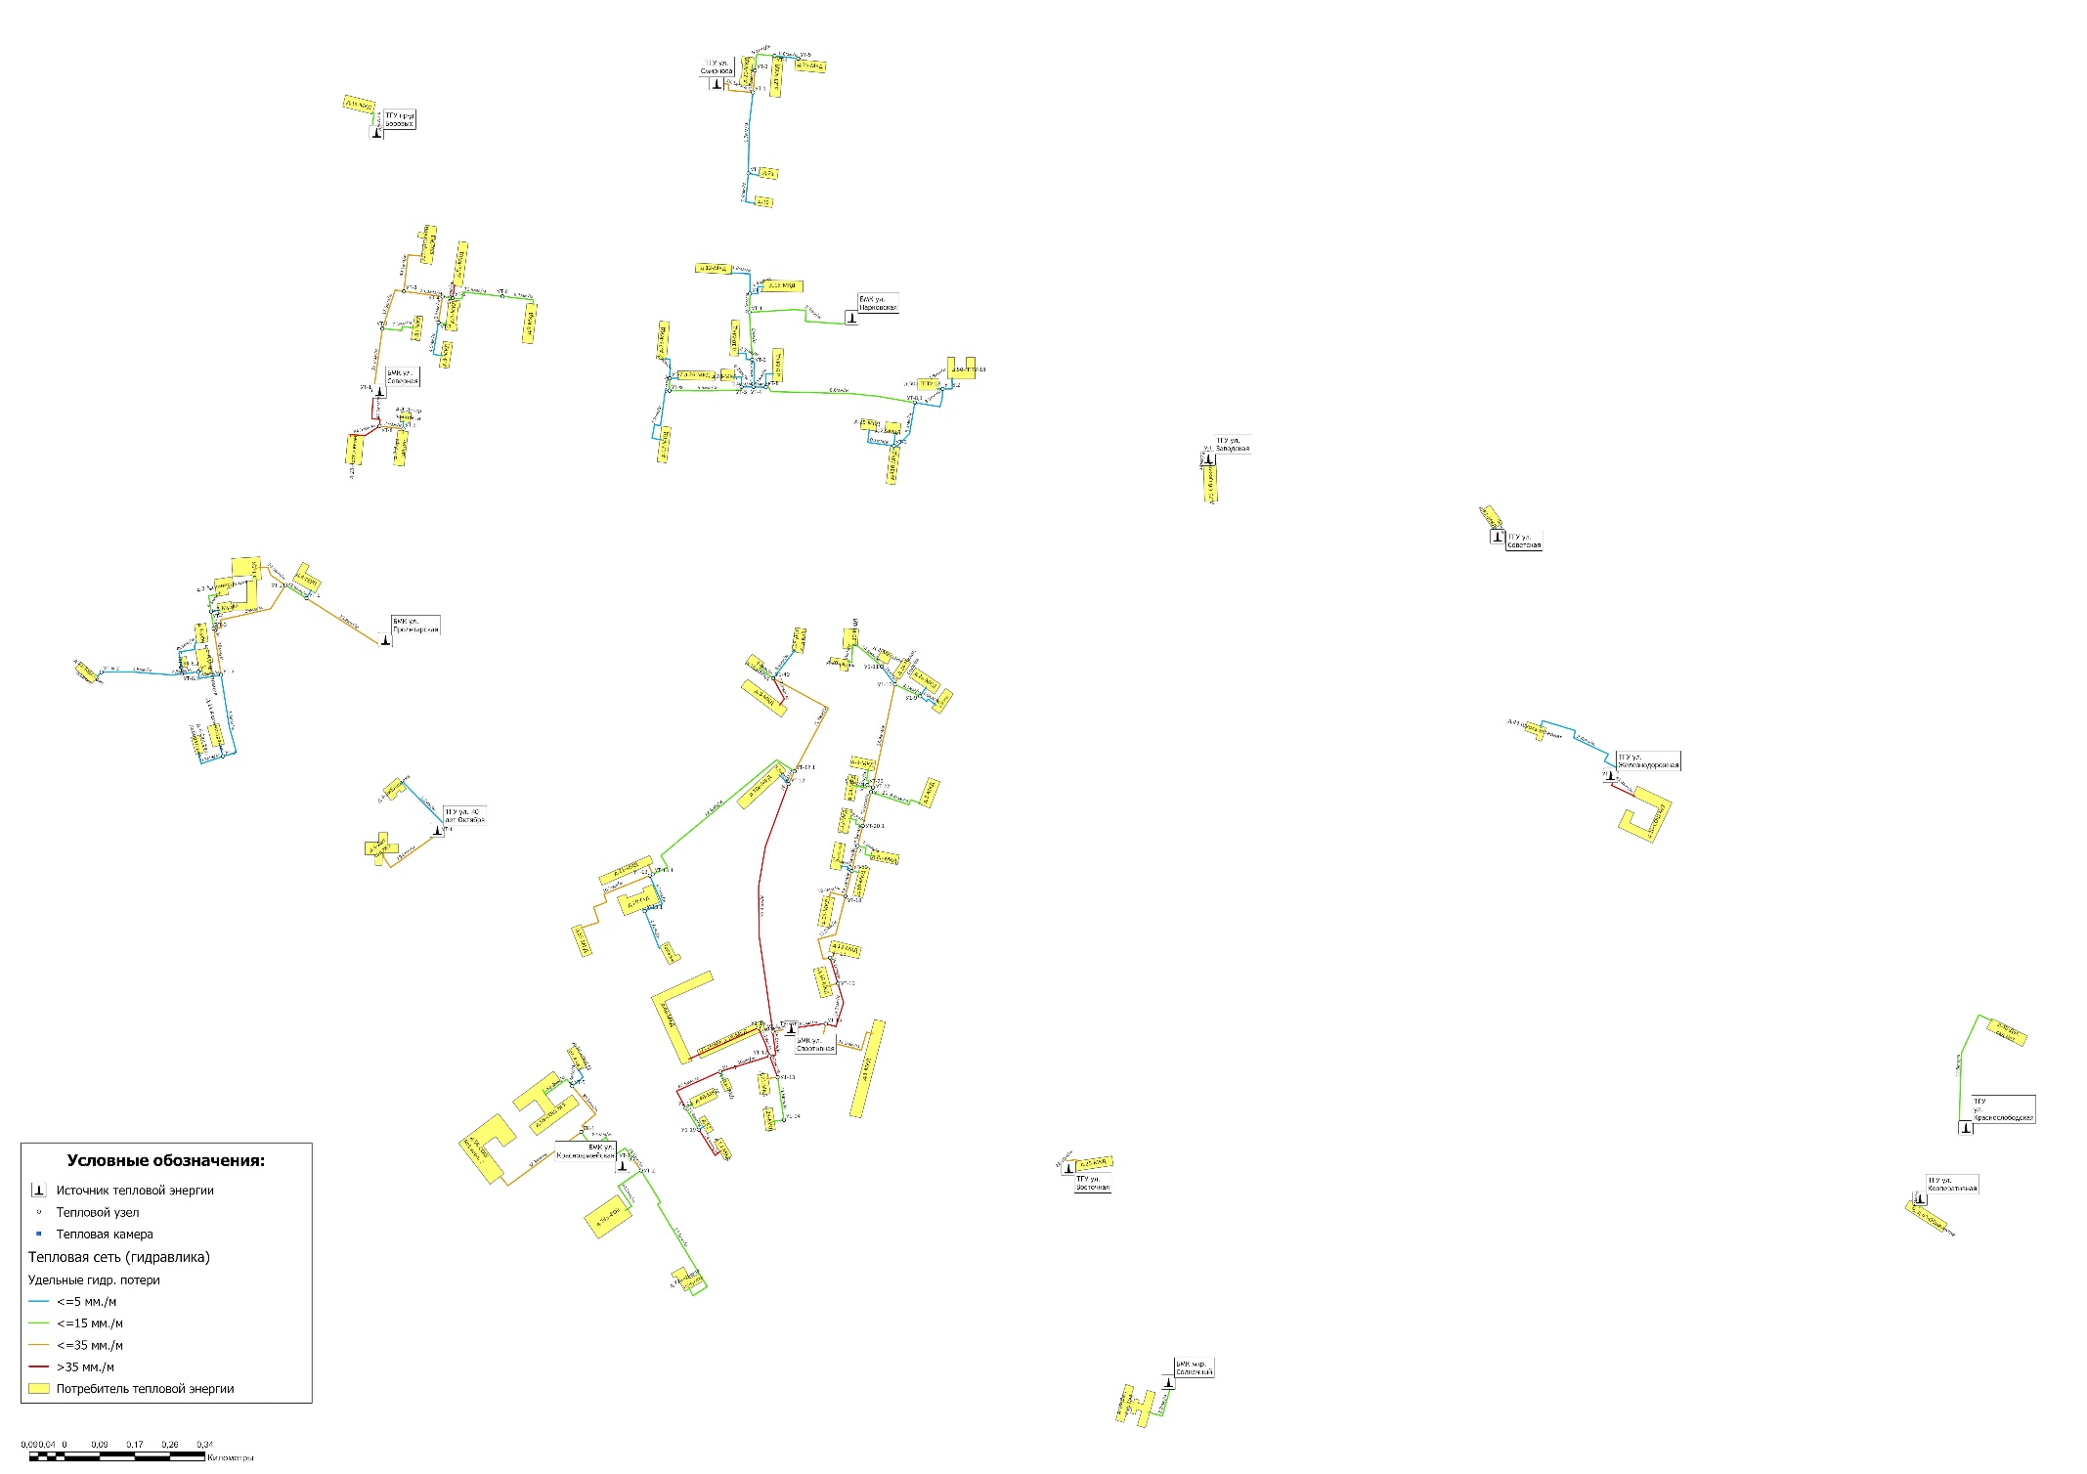
Рисунок 3.4.1 – Удельные гидравлические потери давления в трубопроводах тепловых сетей пгт. Максатиха

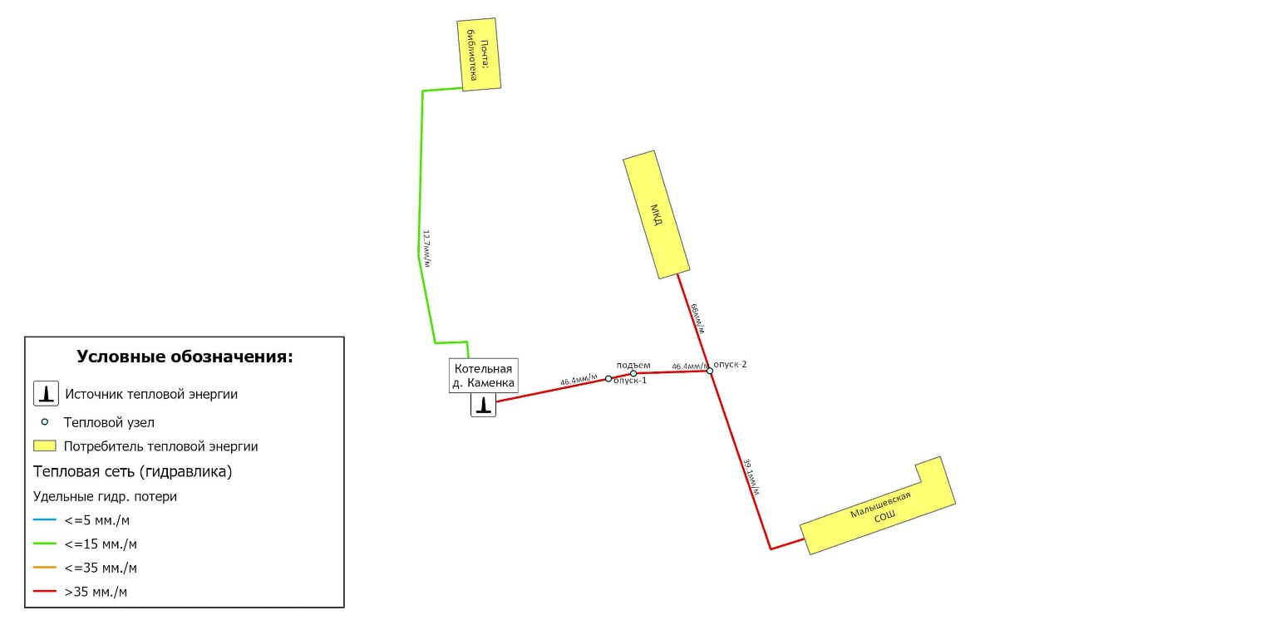
Рисунок 3.4.2 – Удельные гидравлические потери давления в трубопроводах тепловых сетей д. Каменка
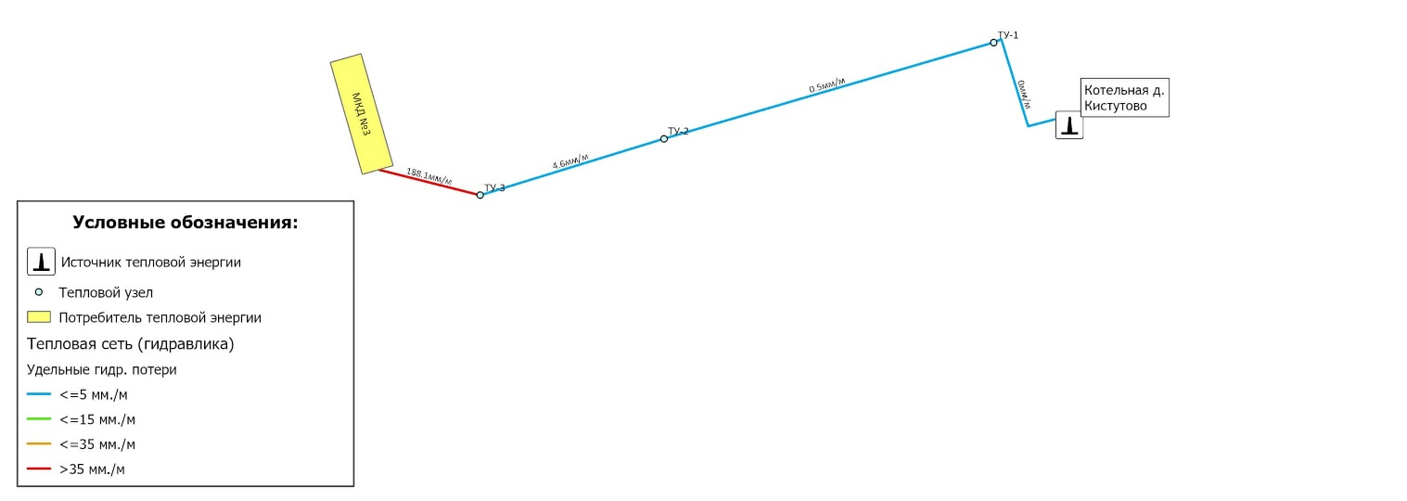
Рисунок 3.4.3 – Удельные гидравлические потери давления в трубопроводах тепловых сетей д. Кистутово
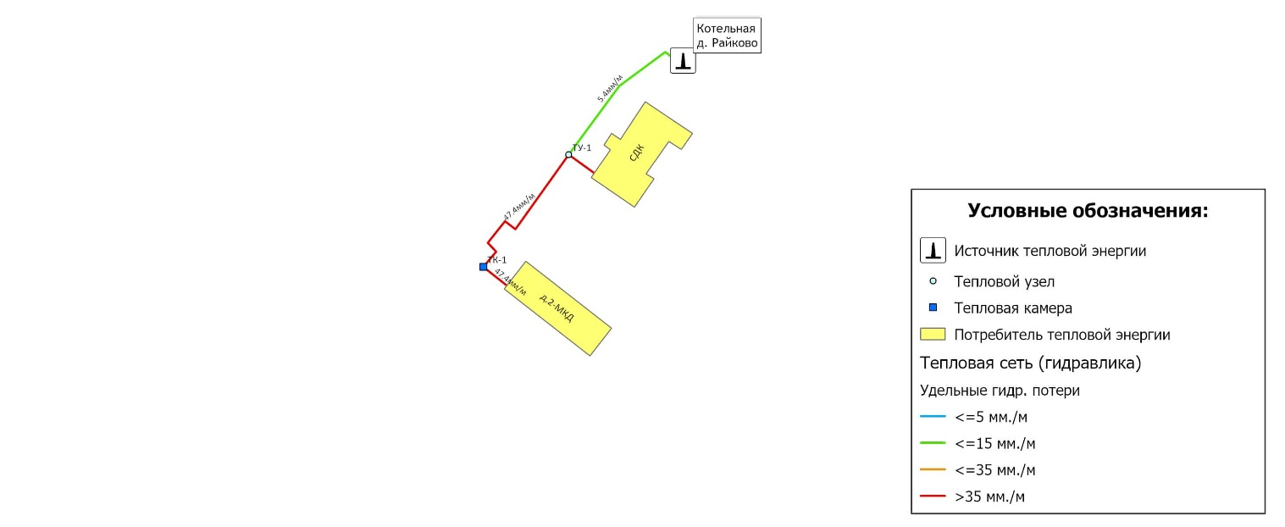
Рисунок 3.4.4 – Удельные гидравлические потери давления в трубопроводах тепловых сетей д. Райково
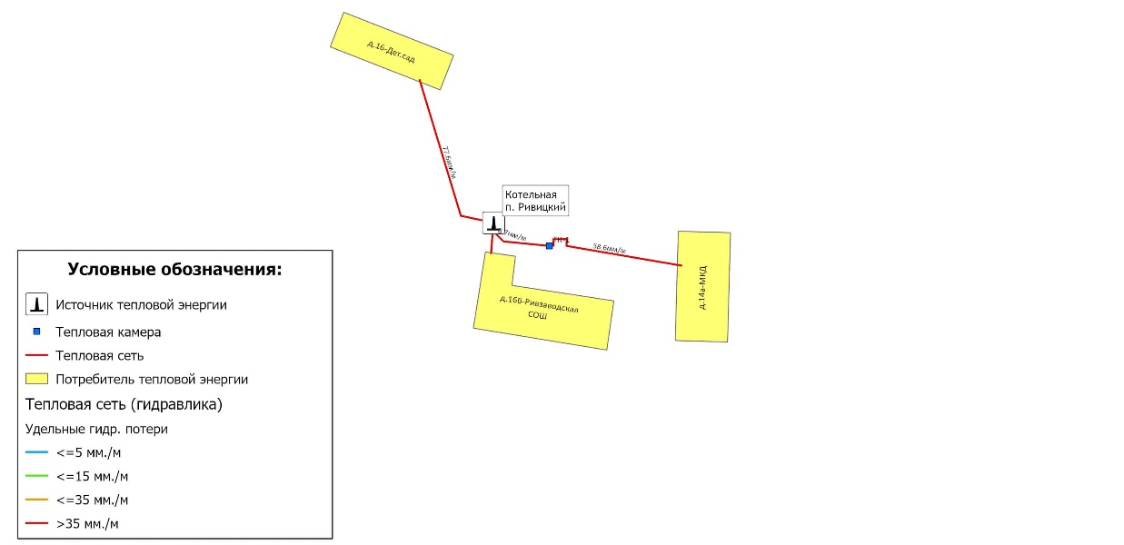
Рисунок 3.4.5 – Удельные гидравлические потери давления в трубопроводах тепловых сетей п. Ривицкий
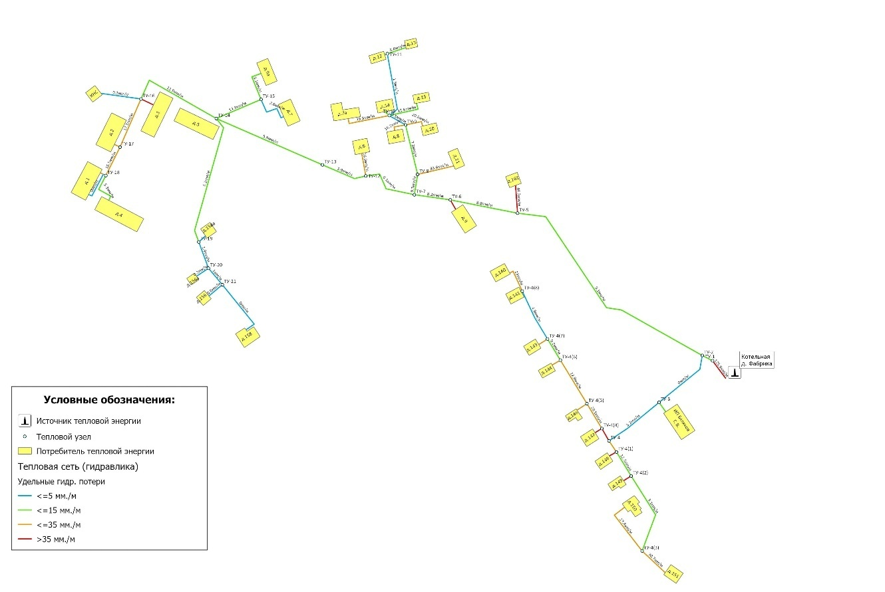
Рисунок 3.4.6 – Удельные гидравлические потери давления в трубопроводах тепловых сетей д. Фабрика
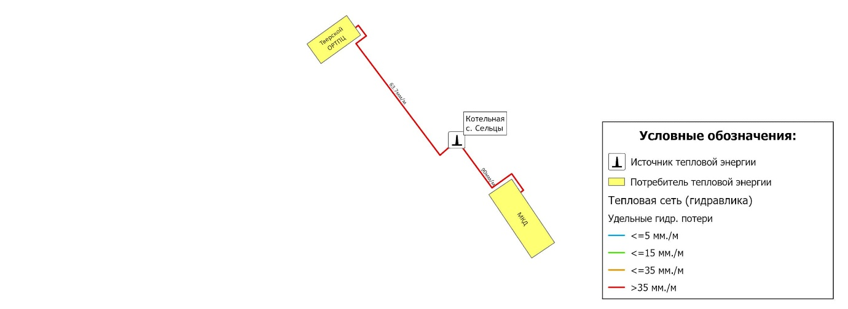
Рисунок 3.4.7 – Удельные гидравлические потери давления в трубопроводах тепловых сетей с. Сельцы

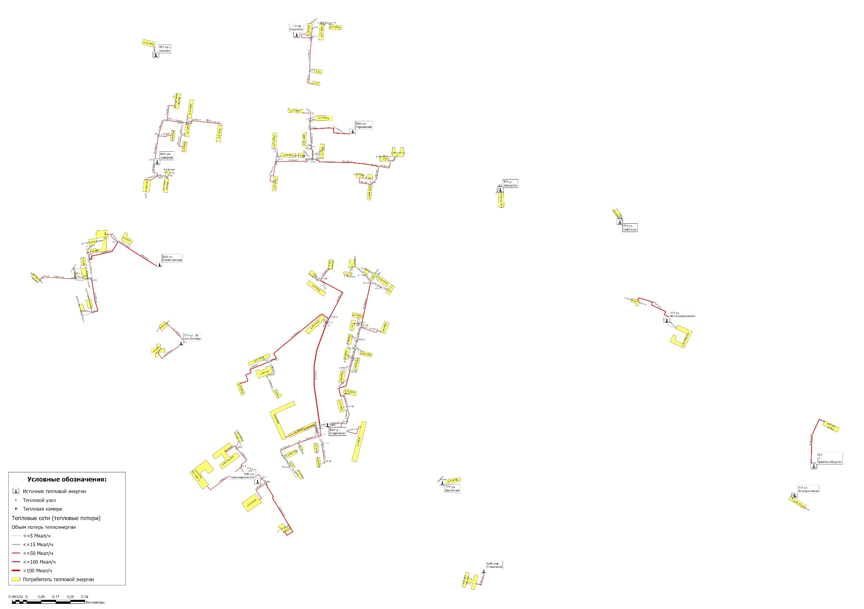
Рисунок 3.7.1 – Потери тепловой энергии при её передаче по участкам тепловых сетей пгт. Максатиха

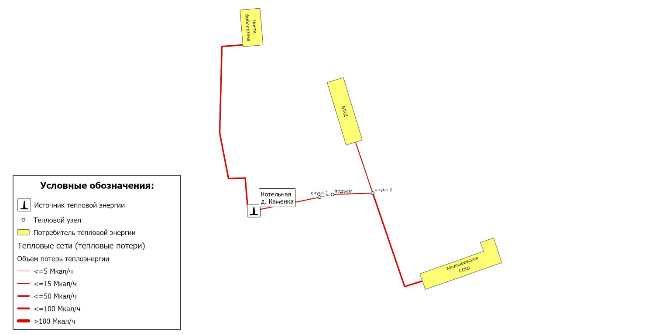
Рисунок 3.7.2 – Потери тепловой энергии при её передаче по участкам тепловых сетей д. Каменка
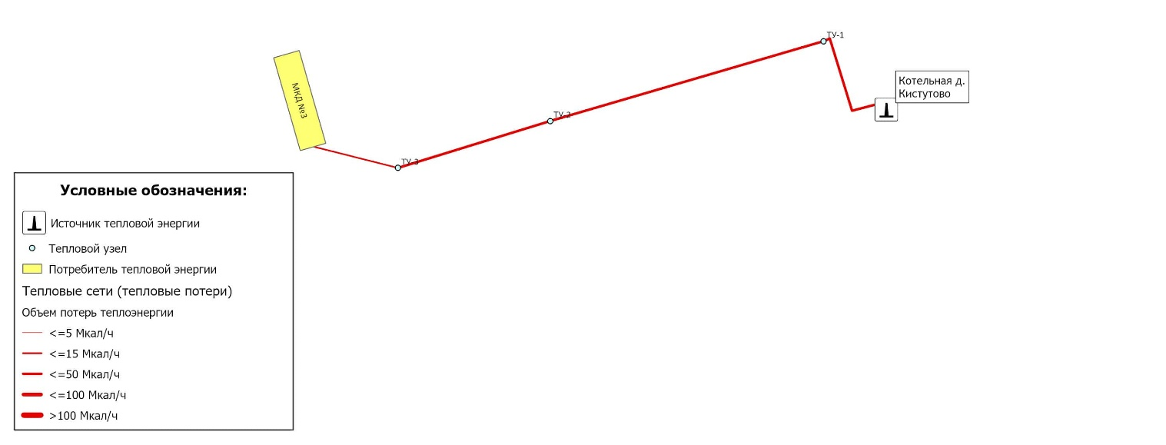
Рисунок 3.7.3 – Потери тепловой энергии при её передаче по участкам тепловых сетей д. Кистутово
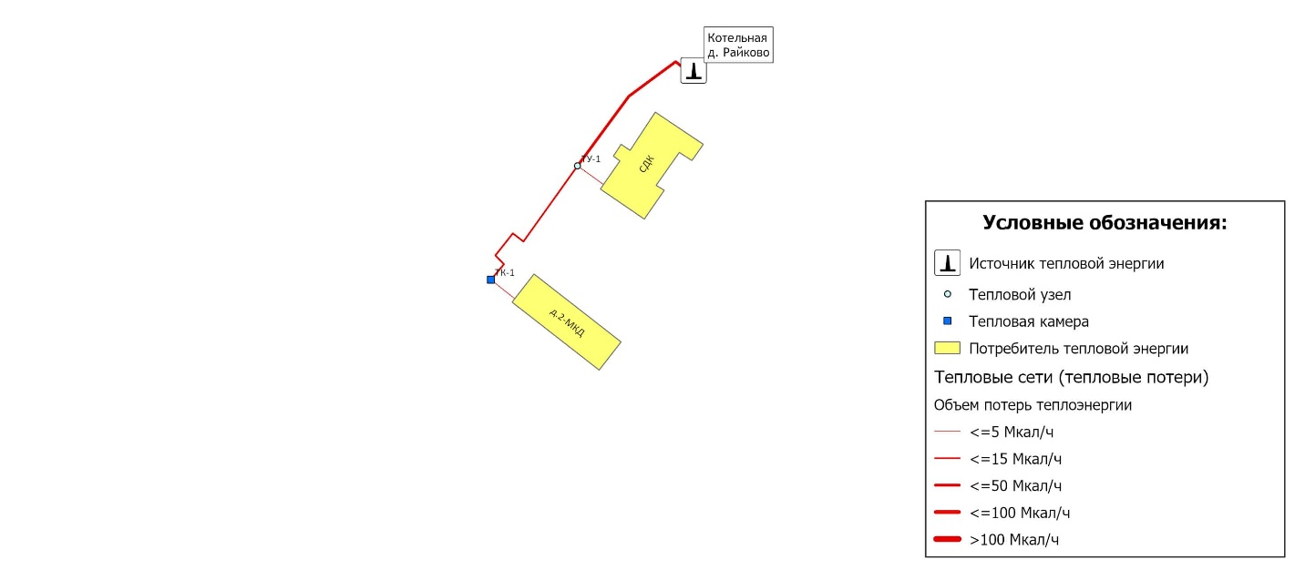
Рисунок 3.7.4 – Потери тепловой энергии при её передаче по участкам тепловых сетей д. Райково
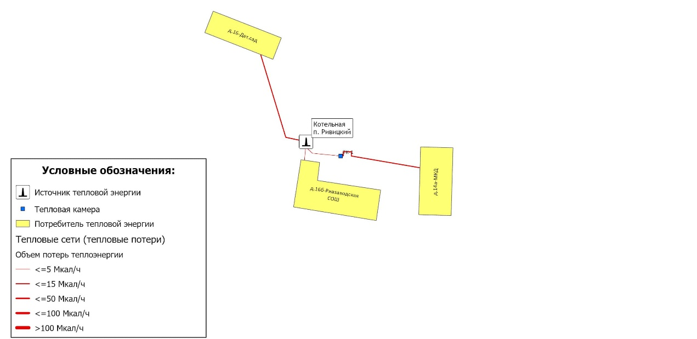
Рисунок 3.7.5 – Потери тепловой энергии при её передаче по участкам тепловых сетей п. Ривицкий
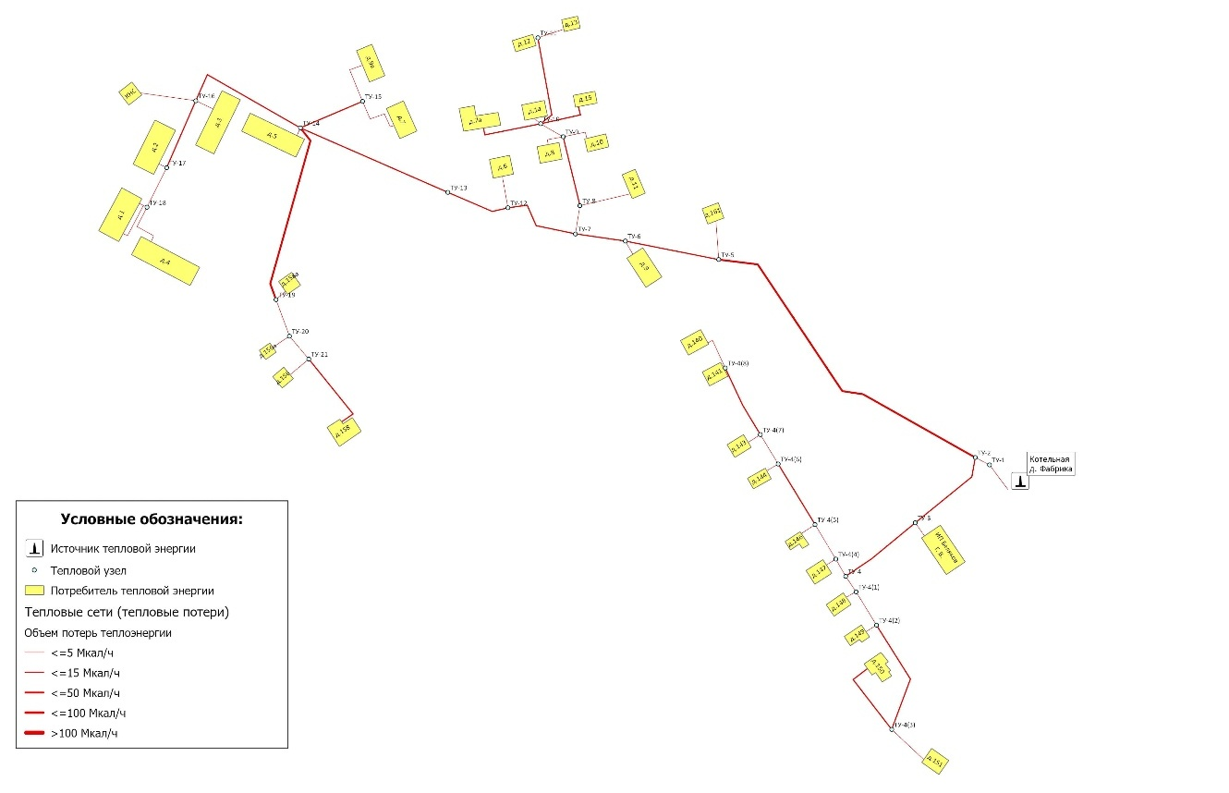
Рисунок 3.7.6 – Потери тепловой энергии при её передаче по участкам тепловых сетей д. Фабрика
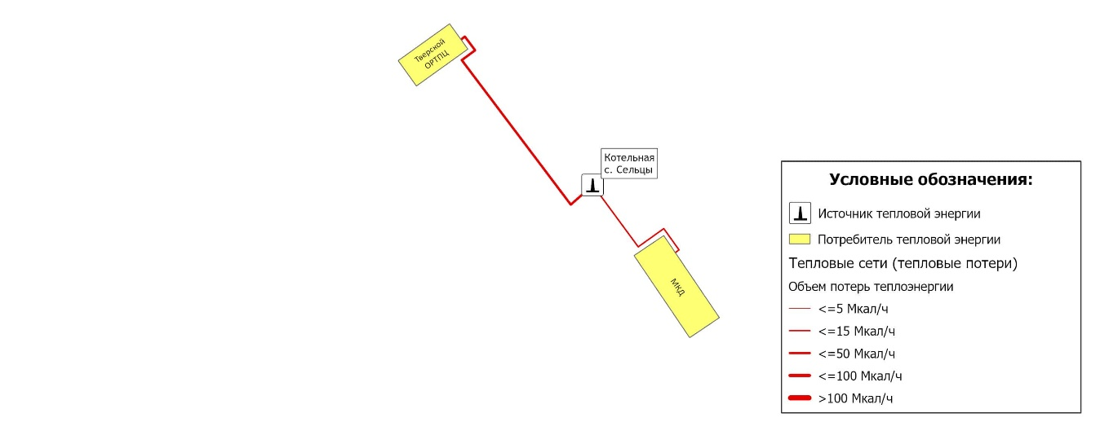
Рисунок 3.7.7 – Потери тепловой энергии при её передаче по участкам тепловых сетей с. Сельцы

3.9 Групповые изменения характеристик объектов (участков тепловых сетей, потребителей) по заданным критериям с целью моделирования различных перспективных вариантов схем теплоснабжения
Групповые изменения характеристик объектов (участков тепловых сетей, потребителей) по заданным критериям с целью моделирования различных перспективных вариантов схем теплоснабжения, должна производиться непосредственно в электронной модели систем теплоснабжения муниципального округа. В соответствии с пунктом 2 Постановления Правительства РФ от 22.02.2012 г. № 154 «О требованиях к схемам теплоснабжения, порядку их разработки и утверждения» разработка электронной модели систем теплоснабжения для Максатихинского муниципального округа не требуется.

3.10 Сравнительные пьезометрические графики для разработки и анализа сценариев перспективного развития тепловых сетей
Пьезометрические графики от источников тепловой энергии до наиболее отдаленных потребителей, подключенных к котельным представлены в разделе 1.3.8 Том 2. «Обосновывающие материалы».

Глава 4. Существующие и перспективные балансы тепловой мощности источников тепловой энергии и тепловой нагрузки потребителей.

4.1 Балансы существующей на базовый период схемы теплоснабжения (актуализации схемы теплоснабжения) тепловой мощности и перспективной тепловой нагрузки в каждой из зон действия источников тепловой энергии с определением резервов (дефицитов) существующей располагаемой тепловой мощности источников тепловой энергии, устанавливаемых на основании величины расчетной тепловой нагрузки
В таблице 4.1.1 представлены балансы тепловой мощности источников теплоснабжения на расчетный период до 2040 года с учетом реализации проектов, предусмотренных «Схемой теплоснабжения».
При расчете балансов тепловой мощности суммарная тепловая нагрузка в расчетной нагрузке на коллекторах в сетевой воде определяется как сумма:
– максимальной часовой нагрузки потребителей на отопление;
– максимальной часовой нагрузки потребителей на ГВС;
– потерь тепловой энергии в тепловых сетях;
- расхода на собственные нужды источника.

4.2 Гидравлический расчет передачи теплоносителя для каждого магистрального вывода с целью определения возможности (невозможности) обеспечения тепловой энергией существующих и перспективных потребителей, присоединенных к тепловой сети от каждого источника тепловой энергии
Результаты конструкторского расчета передачи теплоносителя для магистральных выводов тепловой сети котельных Максатихинского муниципального округа, с целью определения возможности обеспечения тепловой энергией, приведены в таблице 4.2.1.
Таблица 4.2.1 – Результаты расчета магистральных участков тепловых сетей по резерву/дефициту пропускной способности
№ п/п | Наименование источника | Наименование участка тепловой сети | Текущий диаметр магистрального вывода с котельной (под./обр.), мм | Резерв/дефицит пропускной способности магистрального вывода, %
МУП «ТД»
1 | ТГУ ул. 40 лет Октября | трубопровод с котельной в направлении здания библиотеки | 89 / 89 | +49,5
1 | ТГУ ул. 40 лет Октября | трубопровод с котельной в направлении здания дет.сада №5 | 89 / 89 | +15,17
2 | ТГУ проезд Боровых | магистральный трубопровод с котельной | 89 / 89 | +35,96
3 | ТГУ ул. Краснослободская | магистральный трубопровод с котельной | 89 / 89 | +35,96
4 | ТГУ ул. Кооперативная | магистральный трубопровод с котельной | 89 / 89 | +35,96
5 | ТГУ ул. Железнодорожная | магистральный трубопровод с котельной | 108 / 108 | +10,0
6 | ТГУ ул. Смирнова | магистральный трубопровод с котельной | 108 / 108 | +26,85
7 | ТГУ ул. Заводская | магистральный трубопровод с котельной | 89 / 89 | +35,96
8 | ТГУ мкр. Солнечный | магистральный трубопровод с котельной | 89 / 89 | +35,96
9 | ТГУ ул. Восточная | магистральный трубопровод с котельной | 89 / 89 | +33,71
10 | БМК ул. Спортивная | трубопровод с котельной в направлении ул. Спортивная | 219 / 219 | +10,0
10 | БМК ул. Спортивная | трубопровод с котельной в направлении ул. Садовая | 159 / 159 | +10,0
11 | БМК ул. Пролетарская | магистральный трубопровод с котельной | 159 / 159 | +30,19
12 | БМК ул. Парковская | магистральный трубопровод с котельной | 159 / 159 | +10,0
13 | БМК ул. Северная | трубопровод с котельной в направлении ул. Северная, д.8а | 159 / 159 | +28,3
13 | БМК ул. Северная | трубопровод с котельной в направлении ул. Северная, д.4 | 108 / 108 | +25,93
14 | БМК ул. Красноармейская | трубопровод с котельной в направлении здания школы | 133 / 133 | +10,0
14 | БМК ул. Красноармейская | трубопровод с котельной в направлении здания ФОК | 108 / 108 | +2,26
15 | ТГУ ул. Советская | магистральный трубопровод с котельной | 89 / 89 | +49,44
МУП «ТС»
16 | Котельная д. Каменка | трубопровод с котельной в направлении здания почты | 57 / 57 | +33,33
16 | Котельная д. Каменка | трубопровод с котельной в направлении МКД | 108 / 108 | +10,0
17 | Котельная д. Кистутово | магистральный трубопровод с котельной | 273 / 273 | +72,16
18 | Котельная д. Райково | магистральный трубопровод с котельной | 159 / 159 | +49,69
19 | Котельная п. Ривицкий | трубопровод с котельной в направлении МКД | 108 / 108 | +47,22
19 | Котельная п. Ривицкий | трубопровод с котельной в направлении школы | 76 / 76 | -3,95
19 | Котельная п. Ривицкий | трубопровод с котельной в направлении дет.сада | 76 / 76 | +10,0
20 | Котельная д. Фабрика | магистральный трубопровод с котельной | 159 / 159 | +10,0
21 | Котельная с. Сельцы | трубопровод с котельной в направлении МКД | 57 / 57 | +10,0
21 | Котельная с. Сельцы | трубопровод с котельной в направлении адм. здания | 57 / 57 | +10,0

Таблица 4.1.1 – Баланс тепловой мощности источников теплоснабжения Максатихинского муниципального округа
Наименование параметра | 2023 г. (факт) | 2024 г. (факт) | 2025 г. | 2026 г. | 2027 г. | 2028 г. | 2029 г. | 2030 г. | 2031 - 2035 гг. | 2036 - 2040 гг.
МУП «ТД»
Установленная мощность источника, Гкал/час | - | - | 15,503 | 15,503 | 15,503 | 15,503 | 15,503 | 15,503 | 15,503 | 15,503
Располагаемая мощность источника, Гкал/час | - | - | 15,503 | 15,503 | 15,503 | 15,503 | 15,503 | 15,503 | 15,503 | 15,503
Собственные нужды источника, Гкал/час | - | - | 0,193 | 0,193 | 0,193 | 0,193 | 0,193 | 0,193 | 0,193 | 0,193
Нетто мощность источника, Гкал/час | - | - | 15,310 | 15,310 | 15,310 | 15,310 | 15,310 | 15,310 | 15,310 | 15,310
Потери тепловой мощности на передачу, Гкал/час | - | - | 0,482 | 0,482 | 0,482 | 0,482 | 0,482 | 0,482 | 0,482 | 0,482
Присоединенная нагрузка потребителей, Гкал/ч, в т.ч.: | - | - | 9,633 | 9,633 | 9,633 | 9,633 | 9,633 | 9,633 | 9,633 | 9,633
- отопление и вентиляция | - | - | 9,435 | 9,435 | 9,435 | 9,435 | 9,435 | 9,435 | 9,435 | 9,435
- ГВС | - | - | 0,197 | 0,197 | 0,197 | 0,197 | 0,197 | 0,197 | 0,197 | 0,197
Резерв/дефицит мощности, Гкал/час | - | - | 5,196 | 5,196 | 5,196 | 5,196 | 5,196 | 5,196 | 5,196 | 5,196
ТГУ ул. 40 лет Октября
Установленная мощность источника, Гкал/час | - | - | 0,301 | 0,301 | 0,301 | 0,301 | 0,301 | 0,301 | 0,301 | 0,301
Располагаемая мощность источника, Гкал/час | - | - | 0,301 | 0,301 | 0,301 | 0,301 | 0,301 | 0,301 | 0,301 | 0,301
Собственные нужды источника, Гкал/час | - | - | 0,004 | 0,004 | 0,004 | 0,004 | 0,004 | 0,004 | 0,004 | 0,004
Нетто мощность источника, Гкал/час | - | - | 0,297 | 0,297 | 0,297 | 0,297 | 0,297 | 0,297 | 0,297 | 0,297
Потери тепловой мощности на передачу, Гкал/час | - | - | 0,009 | 0,009 | 0,009 | 0,009 | 0,009 | 0,009 | 0,009 | 0,009
Присоединенная нагрузка потребителей, Гкал/ч, в т.ч.: | - | - | 0,181 | 0,181 | 0,181 | 0,181 | 0,181 | 0,181 | 0,181 | 0,181
- отопление и вентиляция | - | - | 0,181 | 0,181 | 0,181 | 0,181 | 0,181 | 0,181 | 0,181 | 0,181
Резерв/дефицит мощности, Гкал/час | - | - | 0,107 | 0,107 | 0,107 | 0,107 | 0,107 | 0,107 | 0,107 | 0,107
ТГУ проезд Боровых
Установленная мощность источника, Гкал/час | - | - | 0,129 | 0,129 | 0,129 | 0,129 | 0,129 | 0,129 | 0,129 | 0,129
Располагаемая мощность источника, Гкал/час | - | - | 0,129 | 0,129 | 0,129 | 0,129 | 0,129 | 0,129 | 0,129 | 0,129
Собственные нужды источника, Гкал/час | - | - | 0,001 | 0,001 | 0,001 | 0,001 | 0,001 | 0,001 | 0,001 | 0,001
Нетто мощность источника, Гкал/час | - | - | 0,128 | 0,128 | 0,128 | 0,128 | 0,128 | 0,128 | 0,128 | 0,128
Потери тепловой мощности на передачу, Гкал/час | - | - | 0,004 | 0,004 | 0,004 | 0,004 | 0,004 | 0,004 | 0,004 | 0,004
Присоединенная нагрузка потребителей, Гкал/ч, в т.ч.: | - | - | 0,074 | 0,074 | 0,074 | 0,074 | 0,074 | 0,074 | 0,074 | 0,074
- отопление и вентиляция | - | - | 0,074 | 0,074 | 0,074 | 0,074 | 0,074 | 0,074 | 0,074 | 0,074
Резерв/дефицит мощности, Гкал/час | - | - | 0,049 | 0,049 | 0,049 | 0,049 | 0,049 | 0,049 | 0,049 | 0,049
ТГУ ул. Краснослободская
Установленная мощность источника, Гкал/час | - | - | 0,207 | 0,207 | 0,207 | 0,207 | 0,207 | 0,207 | 0,207 | 0,207
Располагаемая мощность источника, Гкал/час | - | - | 0,207 | 0,207 | 0,207 | 0,207 | 0,207 | 0,207 | 0,207 | 0,207
Собственные нужды источника, Гкал/час | - | - | 0,002 | 0,002 | 0,002 | 0,002 | 0,002 | 0,002 | 0,002 | 0,002
Нетто мощность источника, Гкал/час | - | - | 0,205 | 0,205 | 0,205 | 0,205 | 0,205 | 0,205 | 0,205 | 0,205
Потери тепловой мощности на передачу, Гкал/час | - | - | 0,006 | 0,006 | 0,006 | 0,006 | 0,006 | 0,006 | 0,006 | 0,006
Присоединенная нагрузка потребителей, Гкал/ч, в т.ч.: | - | - | 0,123 | 0,123 | 0,123 | 0,123 | 0,123 | 0,123 | 0,123 | 0,123
- отопление и вентиляция | - | - | 0,123 | 0,123 | 0,123 | 0,123 | 0,123 | 0,123 | 0,123 | 0,123
Резерв/дефицит мощности, Гкал/час | - | - | 0,075 | 0,075 | 0,075 | 0,075 | 0,075 | 0,075 | 0,075 | 0,075
ТГУ ул. Кооперативная
Установленная мощность источника, Гкал/час | - | - | 0,129 | 0,129 | 0,129 | 0,129 | 0,129 | 0,129 | 0,129 | 0,129
Располагаемая мощность источника, Гкал/час | - | - | 0,129 | 0,129 | 0,129 | 0,129 | 0,129 | 0,129 | 0,129 | 0,129
Собственные нужды источника, Гкал/час | - | - | 0,002 | 0,002 | 0,002 | 0,002 | 0,002 | 0,002 | 0,002 | 0,002
Нетто мощность источника, Гкал/час | - | - | 0,127 | 0,127 | 0,127 | 0,127 | 0,127 | 0,127 | 0,127 | 0,127
Потери тепловой мощности на передачу, Гкал/час | - | - | 0,005 | 0,005 | 0,005 | 0,005 | 0,005 | 0,005 | 0,005 | 0,005
Присоединенная нагрузка потребителей, Гкал/ч, в т.ч.: | - | - | 0,090 | 0,090 | 0,090 | 0,090 | 0,090 | 0,090 | 0,090 | 0,090
- отопление и вентиляция | - | - | 0,090 | 0,090 | 0,090 | 0,090 | 0,090 | 0,090 | 0,090 | 0,090
Резерв/дефицит мощности, Гкал/час | - | - | 0,033 | 0,033 | 0,033 | 0,033 | 0,033 | 0,033 | 0,033 | 0,033
ТГУ ул. Железнодорожная
Установленная мощность источника, Гкал/час | - | - | 0,301 | 0,301 | 0,301 | 0,301 | 0,301 | 0,301 | 0,301 | 0,301
Располагаемая мощность источника, Гкал/час | - | - | 0,301 | 0,301 | 0,301 | 0,301 | 0,301 | 0,301 | 0,301 | 0,301
Собственные нужды источника, Гкал/час | - | - | 0,005 | 0,005 | 0,005 | 0,005 | 0,005 | 0,005 | 0,005 | 0,005
Нетто мощность источника, Гкал/час | - | - | 0,296 | 0,296 | 0,296 | 0,296 | 0,296 | 0,296 | 0,296 | 0,296
Потери тепловой мощности на передачу, Гкал/час | - | - | 0,013 | 0,013 | 0,013 | 0,013 | 0,013 | 0,013 | 0,013 | 0,013
Присоединенная нагрузка потребителей, Гкал/ч, в т.ч.: | - | - | 0,260 | 0,260 | 0,260 | 0,260 | 0,260 | 0,260 | 0,260 | 0,260
- отопление и вентиляция | - | - | 0,260 | 0,260 | 0,260 | 0,260 | 0,260 | 0,260 | 0,260 | 0,260
Резерв/дефицит мощности, Гкал/час | - | - | 0,023 | 0,023 | 0,023 | 0,023 | 0,023 | 0,023 | 0,023 | 0,023
ТГУ ул. Смирнова
Установленная мощность источника, Гкал/час | - | - | 0,301 | 0,301 | 0,301 | 0,301 | 0,301 | 0,301 | 0,301 | 0,301
Располагаемая мощность источника, Гкал/час | - | - | 0,301 | 0,301 | 0,301 | 0,301 | 0,301 | 0,301 | 0,301 | 0,301
Собственные нужды источника, Гкал/час | - | - | 0,005 | 0,005 | 0,005 | 0,005 | 0,005 | 0,005 | 0,005 | 0,005
Нетто мощность источника, Гкал/час | - | - | 0,296 | 0,296 | 0,296 | 0,296 | 0,296 | 0,296 | 0,296 | 0,296
Потери тепловой мощности на передачу, Гкал/час | - | - | 0,012 | 0,012 | 0,012 | 0,012 | 0,012 | 0,012 | 0,012 | 0,012
Присоединенная нагрузка потребителей, Гкал/ч, в т.ч.: | - | - | 0,230 | 0,230 | 0,230 | 0,230 | 0,230 | 0,230 | 0,230 | 0,230
- отопление и вентиляция | - | - | 0,230 | 0,230 | 0,230 | 0,230 | 0,230 | 0,230 | 0,230 | 0,230
Резерв/дефицит мощности, Гкал/час | - | - | 0,055 | 0,055 | 0,055 | 0,055 | 0,055 | 0,055 | 0,055 | 0,055
ТГУ ул. Заводская
Установленная мощность источника, Гкал/час | - | - | 0,207 | 0,207 | 0,207 | 0,207 | 0,207 | 0,207 | 0,207 | 0,207
Располагаемая мощность источника, Гкал/час | - | - | 0,207 | 0,207 | 0,207 | 0,207 | 0,207 | 0,207 | 0,207 | 0,207
Собственные нужды источника, Гкал/час | - | - | 0,002 | 0,002 | 0,002 | 0,002 | 0,002 | 0,002 | 0,002 | 0,002
Нетто мощность источника, Гкал/час | - | - | 0,205 | 0,205 | 0,205 | 0,205 | 0,205 | 0,205 | 0,205 | 0,205
Потери тепловой мощности на передачу, Гкал/час | - | - | 0,005 | 0,005 | 0,005 | 0,005 | 0,005 | 0,005 | 0,005 | 0,005
Присоединенная нагрузка потребителей, Гкал/ч, в т.ч.: | - | - | 0,105 | 0,105 | 0,105 | 0,105 | 0,105 | 0,105 | 0,105 | 0,105
- отопление и вентиляция | - | - | 0,105 | 0,105 | 0,105 | 0,105 | 0,105 | 0,105 | 0,105 | 0,105
Резерв/дефицит мощности, Гкал/час | - | - | 0,095 | 0,095 | 0,095 | 0,095 | 0,095 | 0,095 | 0,095 | 0,095
ТГУ мкр. Солнечный
Установленная мощность источника, Гкал/час | - | - | 0,129 | 0,129 | 0,129 | 0,129 | 0,129 | 0,129 | 0,129 | 0,129
Располагаемая мощность источника, Гкал/час | - | - | 0,129 | 0,129 | 0,129 | 0,129 | 0,129 | 0,129 | 0,129 | 0,129
Собственные нужды источника, Гкал/час | - | - | 0,002 | 0,002 | 0,002 | 0,002 | 0,002 | 0,002 | 0,002 | 0,002
Нетто мощность источника, Гкал/час | - | - | 0,127 | 0,127 | 0,127 | 0,127 | 0,127 | 0,127 | 0,127 | 0,127
Потери тепловой мощности на передачу, Гкал/час | - | - | 0,004 | 0,004 | 0,004 | 0,004 | 0,004 | 0,004 | 0,004 | 0,004
Присоединенная нагрузка потребителей, Гкал/ч, в т.ч.: | - | - | 0,085 | 0,085 | 0,085 | 0,085 | 0,085 | 0,085 | 0,085 | 0,085
- отопление и вентиляция | - | - | 0,085 | 0,085 | 0,085 | 0,085 | 0,085 | 0,085 | 0,085 | 0,085
Резерв/дефицит мощности, Гкал/час | - | - | 0,038 | 0,038 | 0,038 | 0,038 | 0,038 | 0,038 | 0,038 | 0,038
ТГУ ул. Восточная
Установленная мощность источника, Гкал/час | - | - | 0,207 | 0,207 | 0,207 | 0,207 | 0,207 | 0,207 | 0,207 | 0,207
Располагаемая мощность источника, Гкал/час | - | - | 0,207 | 0,207 | 0,207 | 0,207 | 0,207 | 0,207 | 0,207 | 0,207
Собственные нужды источника, Гкал/час | - | - | 0,003 | 0,003 | 0,003 | 0,003 | 0,003 | 0,003 | 0,003 | 0,003
Нетто мощность источника, Гкал/час | - | - | 0,204 | 0,204 | 0,204 | 0,204 | 0,204 | 0,204 | 0,204 | 0,204
Потери тепловой мощности на передачу, Гкал/час | - | - | 0,007 | 0,007 | 0,007 | 0,007 | 0,007 | 0,007 | 0,007 | 0,007
Присоединенная нагрузка потребителей, Гкал/ч, в т.ч.: | - | - | 0,136 | 0,136 | 0,136 | 0,136 | 0,136 | 0,136 | 0,136 | 0,136
- отопление и вентиляция | - | - | 0,136 | 0,136 | 0,136 | 0,136 | 0,136 | 0,136 | 0,136 | 0,136
Резерв/дефицит мощности, Гкал/час | - | - | 0,062 | 0,062 | 0,062 | 0,062 | 0,062 | 0,062 | 0,062 | 0,062
БМК ул. Спортивная
Установленная мощность источника, Гкал/час | - | - | 6,018 | 6,018 | 6,018 | 6,018 | 6,018 | 6,018 | 6,018 | 6,018
Располагаемая мощность источника, Гкал/час | - | - | 6,018 | 6,018 | 6,018 | 6,018 | 6,018 | 6,018 | 6,018 | 6,018
Собственные нужды источника, Гкал/час | - | - | 0,077 | 0,077 | 0,077 | 0,077 | 0,077 | 0,077 | 0,077 | 0,077
Нетто мощность источника, Гкал/час | - | - | 5,941 | 5,941 | 5,941 | 5,941 | 5,941 | 5,941 | 5,941 | 5,941
Потери тепловой мощности на передачу, Гкал/час | - | - | 0,194 | 0,194 | 0,194 | 0,194 | 0,194 | 0,194 | 0,194 | 0,194
Присоединенная нагрузка потребителей, Гкал/ч, в т.ч.: | - | - | 3,874 | 3,874 | 3,874 | 3,874 | 3,874 | 3,874 | 3,874 | 3,874
- отопление и вентиляция | - | - | 3,874 | 3,874 | 3,874 | 3,874 | 3,874 | 3,874 | 3,874 | 3,874
Резерв/дефицит мощности, Гкал/час | - | - | 1,873 | 1,873 | 1,873 | 1,873 | 1,873 | 1,873 | 1,873 | 1,873
БМК ул. Пролетарская
Установленная мощность источника, Гкал/час | - | - | 0,960 | 0,960 | 0,960 | 0,960 | 0,960 | 0,960 | 0,960 | 0,960
Располагаемая мощность источника, Гкал/час | - | - | 0,960 | 0,960 | 0,960 | 0,960 | 0,960 | 0,960 | 0,960 | 0,960
Собственные нужды источника, Гкал/час | - | - | 0,015 | 0,015 | 0,015 | 0,015 | 0,015 | 0,015 | 0,015 | 0,015
Нетто мощность источника, Гкал/час | - | - | 0,945 | 0,945 | 0,945 | 0,945 | 0,945 | 0,945 | 0,945 | 0,945
Потери тепловой мощности на передачу, Гкал/час | - | - | 0,039 | 0,039 | 0,039 | 0,039 | 0,039 | 0,039 | 0,039 | 0,039
Присоединенная нагрузка потребителей, Гкал/ч, в т.ч.: | - | - | 0,771 | 0,771 | 0,771 | 0,771 | 0,771 | 0,771 | 0,771 | 0,771
- отопление и вентиляция | - | - | 0,771 | 0,771 | 0,771 | 0,771 | 0,771 | 0,771 | 0,771 | 0,771
Резерв/дефицит мощности, Гкал/час | - | - | 0,135 | 0,135 | 0,135 | 0,135 | 0,135 | 0,135 | 0,135 | 0,135
БМК ул. Парковская
Установленная мощность источника, Гкал/час | - | - | 1,720 | 1,720 | 1,720 | 1,720 | 1,720 | 1,720 | 1,720 | 1,720
Располагаемая мощность источника, Гкал/час | - | - | 1,720 | 1,720 | 1,720 | 1,720 | 1,720 | 1,720 | 1,720 | 1,720
Собственные нужды источника, Гкал/час | - | - | 0,024 | 0,024 | 0,024 | 0,024 | 0,024 | 0,024 | 0,024 | 0,024
Нетто мощность источника, Гкал/час | - | - | 1,696 | 1,696 | 1,696 | 1,696 | 1,696 | 1,696 | 1,696 | 1,696
Потери тепловой мощности на передачу, Гкал/час | - | - | 0,060 | 0,060 | 0,060 | 0,060 | 0,060 | 0,060 | 0,060 | 0,060
Присоединенная нагрузка потребителей, Гкал/ч, в т.ч.: | - | - | 1,209 | 1,209 | 1,209 | 1,209 | 1,209 | 1,209 | 1,209 | 1,209
- отопление и вентиляция | - | - | 1,209 | 1,209 | 1,209 | 1,209 | 1,209 | 1,209 | 1,209 | 1,209
Резерв/дефицит мощности, Гкал/час | - | - | 0,427 | 0,427 | 0,427 | 0,427 | 0,427 | 0,427 | 0,427 | 0,427
БМК ул. Северная
Установленная мощность источника, Гкал/час | - | - | 1,720 | 1,720 | 1,720 | 1,720 | 1,720 | 1,720 | 1,720 | 1,720
Располагаемая мощность источника, Гкал/час | - | - | 1,720 | 1,720 | 1,720 | 1,720 | 1,720 | 1,720 | 1,720 | 1,720
Собственные нужды источника, Гкал/час | - | - | 0,019 | 0,019 | 0,019 | 0,019 | 0,019 | 0,019 | 0,019 | 0,019
Нетто мощность источника, Гкал/час | - | - | 1,701 | 1,701 | 1,701 | 1,701 | 1,701 | 1,701 | 1,701 | 1,701
Потери тепловой мощности на передачу, Гкал/час | - | - | 0,048 | 0,048 | 0,048 | 0,048 | 0,048 | 0,048 | 0,048 | 0,048
Присоединенная нагрузка потребителей, Гкал/ч, в т.ч.: | - | - | 0,951 | 0,951 | 0,951 | 0,951 | 0,951 | 0,951 | 0,951 | 0,951
- отопление и вентиляция | - | - | 0,951 | 0,951 | 0,951 | 0,951 | 0,951 | 0,951 | 0,951 | 0,951
Резерв/дефицит мощности, Гкал/час | - | - | 0,702 | 0,702 | 0,702 | 0,702 | 0,702 | 0,702 | 0,702 | 0,702
БМК ул. Красноармейская
Установленная мощность источника, Гкал/час | - | - | 3,097 | 3,097 | 3,097 | 3,097 | 3,097 | 3,097 | 3,097 | 3,097
Располагаемая мощность источника, Гкал/час | - | - | 3,097 | 3,097 | 3,097 | 3,097 | 3,097 | 3,097 | 3,097 | 3,097
Собственные нужды источника, Гкал/час | - | - | 0,030 | 0,030 | 0,030 | 0,030 | 0,030 | 0,030 | 0,030 | 0,030
Нетто мощность источника, Гкал/час | - | - | 3,067 | 3,067 | 3,067 | 3,067 | 3,067 | 3,067 | 3,067 | 3,067
Потери тепловой мощности на передачу, Гкал/час | - | - | 0,075 | 0,075 | 0,075 | 0,075 | 0,075 | 0,075 | 0,075 | 0,075
Присоединенная нагрузка потребителей, Гкал/ч, в т.ч.: | - | - | 1,490 | 1,490 | 1,490 | 1,490 | 1,490 | 1,490 | 1,490 | 1,490
- отопление и вентиляция | - | - | 1,293 | 1,293 | 1,293 | 1,293 | 1,293 | 1,293 | 1,293 | 1,293
- ГВС | - | - | 0,197 | 0,197 | 0,197 | 0,197 | 0,197 | 0,197 | 0,197 | 0,197
Резерв/дефицит мощности, Гкал/час | - | - | 1,502 | 1,502 | 1,502 | 1,502 | 1,502 | 1,502 | 1,502 | 1,502
ТГУ ул. Советская
Установленная мощность источника, Гкал/час | - | - | 0,077 | 0,077 | 0,077 | 0,077 | 0,077 | 0,077 | 0,077 | 0,077
Располагаемая мощность источника, Гкал/час | - | - | 0,077 | 0,077 | 0,077 | 0,077 | 0,077 | 0,077 | 0,077 | 0,077
Собственные нужды источника, Гкал/час | - | - | 0,001 | 0,001 | 0,001 | 0,001 | 0,001 | 0,001 | 0,001 | 0,001
Нетто мощность источника, Гкал/час | - | - | 0,076 | 0,076 | 0,076 | 0,076 | 0,076 | 0,076 | 0,076 | 0,076
Потери тепловой мощности на передачу, Гкал/час | - | - | 0,003 | 0,003 | 0,003 | 0,003 | 0,003 | 0,003 | 0,003 | 0,003
Присоединенная нагрузка потребителей, Гкал/ч, в т.ч.: | - | - | 0,054 | 0,054 | 0,054 | 0,054 | 0,054 | 0,054 | 0,054 | 0,054
- отопление и вентиляция | - | - | 0,054 | 0,054 | 0,054 | 0,054 | 0,054 | 0,054 | 0,054 | 0,054
Резерв/дефицит мощности, Гкал/час | - | - | 0,019 | 0,019 | 0,019 | 0,019 | 0,019 | 0,019 | 0,019 | 0,019
МУП «ТС»
Установленная мощность источника, Гкал/час | 5,730 | 5,730 | 5,730 | 5,730 | 5,730 | 5,730 | 5,730 | 5,730 | 4,249 | 4,249
Располагаемая мощность источника, Гкал/час | 5,730 | 5,730 | 5,730 | 5,730 | 5,730 | 5,730 | 5,730 | 5,730 | 4,249 | 4,249
Собственные нужды источника, Гкал/час | 0,079 | 0,075 | 0,075 | 0,075 | 0,075 | 0,075 | 0,075 | 0,075 | 0,072 | 0,072
Нетто мощность источника, Гкал/час | 5,651 | 5,655 | 5,655 | 5,655 | 5,655 | 5,655 | 5,655 | 5,655 | 4,176 | 4,176
Потери тепловой мощности на передачу, Гкал/час | 1,132 | 1,042 | 1,042 | 1,042 | 1,042 | 1,042 | 1,042 | 1,042 | 0,642 | 0,642
Присоединенная нагрузка потребителей, Гкал/ч, в т.ч.: | 2,510 | 2,510 | 2,510 | 2,510 | 2,510 | 2,510 | 2,510 | 2,510 | 2,510 | 2,510
- отопление и вентиляция | 2,510 | 2,510 | 2,510 | 2,510 | 2,510 | 2,510 | 2,510 | 2,510 | 2,510 | 2,510
Резерв/дефицит мощности, Гкал/час | 2,009 | 2,103 | 2,103 | 2,103 | 2,103 | 2,103 | 2,103 | 2,103 | 1,024 | 1,024
Котельная д. Каменка
Установленная мощность источника, Гкал/час | 0,690 | 0,690 | 0,690 | 0,690 | 0,690 | 0,690 | 0,690 | 0,690 | 0,690 | 0,690
Располагаемая мощность источника, Гкал/час | 0,690 | 0,690 | 0,690 | 0,690 | 0,690 | 0,690 | 0,690 | 0,690 | 0,690 | 0,690
Собственные нужды источника, Гкал/час | 0,006 | 0,006 | 0,006 | 0,006 | 0,006 | 0,006 | 0,006 | 0,006 | 0,006 | 0,006
Нетто мощность источника, Гкал/час | 0,684 | 0,684 | 0,684 | 0,684 | 0,684 | 0,684 | 0,684 | 0,684 | 0,684 | 0,684
Потери тепловой мощности на передачу, Гкал/час | 0,162 | 0,137 | 0,137 | 0,137 | 0,137 | 0,137 | 0,137 | 0,137 | 0,137 | 0,137
Присоединенная нагрузка потребителей, Гкал/ч, в т.ч.: | 0,440 | 0,440 | 0,440 | 0,440 | 0,440 | 0,440 | 0,440 | 0,440 | 0,440 | 0,440
- отопление и вентиляция | 0,440 | 0,440 | 0,440 | 0,440 | 0,440 | 0,440 | 0,440 | 0,440 | 0,440 | 0,440
Резерв/дефицит мощности, Гкал/час | 0,082 | 0,107 | 0,107 | 0,107 | 0,107 | 0,107 | 0,107 | 0,107 | 0,107 | 0,107
Котельная д. Кистутово
Установленная мощность источника, Гкал/час | 0,350 | 0,350 | 0,350 | 0,350 | 0,350 | 0,350 | 0,350 | 0,350 | 0,350 | 0,350
Располагаемая мощность источника, Гкал/час | 0,350 | 0,350 | 0,350 | 0,350 | 0,350 | 0,350 | 0,350 | 0,350 | 0,350 | 0,350
Собственные нужды источника, Гкал/час | 0,003 | 0,002 | 0,002 | 0,002 | 0,002 | 0,002 | 0,002 | 0,002 | 0,002 | 0,002
Нетто мощность источника, Гкал/час | 0,347 | 0,348 | 0,348 | 0,348 | 0,348 | 0,348 | 0,348 | 0,348 | 0,348 | 0,348
Потери тепловой мощности на передачу, Гкал/час | 0,100 | 0,125 | 0,125 | 0,125 | 0,125 | 0,125 | 0,125 | 0,125 | 0,125 | 0,125
Присоединенная нагрузка потребителей, Гкал/ч, в т.ч.: | 0,190 | 0,190 | 0,190 | 0,190 | 0,190 | 0,190 | 0,190 | 0,190 | 0,190 | 0,190
- отопление и вентиляция | 0,190 | 0,190 | 0,190 | 0,190 | 0,190 | 0,190 | 0,190 | 0,190 | 0,190 | 0,190
Резерв/дефицит мощности, Гкал/час | 0,057 | 0,033 | 0,033 | 0,033 | 0,033 | 0,033 | 0,033 | 0,033 | 0,033 | 0,033
Котельная д. Райково
Установленная мощность источника, Гкал/час | 0,860 | 0,860 | 0,860 | 0,860 | 0,860 | 0,860 | 0,860 | 0,860 | 0,860 | 0,860
Располагаемая мощность источника, Гкал/час | 0,860 | 0,860 | 0,860 | 0,860 | 0,860 | 0,860 | 0,860 | 0,860 | 0,860 | 0,860
Собственные нужды источника, Гкал/час | - | - | - | - | - | - | - | - | - | -
Нетто мощность источника, Гкал/час | 0,860 | 0,860 | 0,860 | 0,860 | 0,860 | 0,860 | 0,860 | 0,860 | 0,860 | 0,860
Потери тепловой мощности на передачу, Гкал/час | 0,118 | 0,121 | 0,121 | 0,121 | 0,121 | 0,121 | 0,121 | 0,121 | 0,121 | 0,121
Присоединенная нагрузка потребителей, Гкал/ч, в т.ч.: | 0,300 | 0,300 | 0,300 | 0,300 | 0,300 | 0,300 | 0,300 | 0,300 | 0,300 | 0,300
- отопление и вентиляция | 0,300 | 0,300 | 0,300 | 0,300 | 0,300 | 0,300 | 0,300 | 0,300 | 0,300 | 0,300
Резерв/дефицит мощности, Гкал/час | 0,442 | 0,439 | 0,439 | 0,439 | 0,439 | 0,439 | 0,439 | 0,439 | 0,439 | 0,439
Котельная п. Ривицкий |  |  |  |  |  |  |  |  | БМК п. Ривицкий
Установленная мощность источника, Гкал/час | 1,720 | 1,720 | 1,720 | 1,720 | 1,720 | 1,720 | 1,720 | 1,720 | 0,645 | 0,645
Располагаемая мощность источника, Гкал/час | 1,720 | 1,720 | 1,720 | 1,720 | 1,720 | 1,720 | 1,720 | 1,720 | 0,645 | 0,645
Собственные нужды источника, Гкал/час | 0,015 | 0,014 | 0,014 | 0,014 | 0,014 | 0,014 | 0,014 | 0,014 | 0,006 | 0,006
Нетто мощность источника, Гкал/час | 1,706 | 1,706 | 1,706 | 1,706 | 1,706 | 1,706 | 1,706 | 1,706 | 0,639 | 0,639
Потери тепловой мощности на передачу, Гкал/час | 0,158 | 0,123 | 0,123 | 0,123 | 0,123 | 0,123 | 0,123 | 0,123 | 0,080 | 0,080
Присоединенная нагрузка потребителей, Гкал/ч, в т.ч.: | 0,530 | 0,530 | 0,530 | 0,530 | 0,530 | 0,530 | 0,530 | 0,530 | 0,530 | 0,530
- отопление и вентиляция | 0,530 | 0,530 | 0,530 | 0,530 | 0,530 | 0,530 | 0,530 | 0,530 | 0,530 | 0,530
Резерв/дефицит мощности, Гкал/час | 1,017 | 1,053 | 1,053 | 1,053 | 1,053 | 1,053 | 1,053 | 1,053 | 0,029 | 0,029
Котельная д. Фабрика |  |  |  |  |  |  |  |  | БМК д. Фабрика
Установленная мощность источника, Гкал/час | 1,490 | 1,490 | 1,490 | 1,490 | 1,490 | 1,490 | 1,490 | 1,490 | 1,084 | 1,084
Располагаемая мощность источника, Гкал/час | 1,490 | 1,490 | 1,490 | 1,490 | 1,490 | 1,490 | 1,490 | 1,490 | 1,084 | 1,084
Собственные нужды источника, Гкал/час | 0,006 | 0,006 | 0,006 | 0,006 | 0,006 | 0,006 | 0,006 | 0,006 | 0,011 | 0,011
Нетто мощность источника, Гкал/час | 1,484 | 1,484 | 1,484 | 1,484 | 1,484 | 1,484 | 1,484 | 1,484 | 1,073 | 1,073
Потери тепловой мощности на передачу, Гкал/час | 0,557 | 0,490 | 0,490 | 0,490 | 0,490 | 0,490 | 0,490 | 0,490 | 0,134 | 0,134
Присоединенная нагрузка потребителей, Гкал/ч, в т.ч.: | 0,890 | 0,890 | 0,890 | 0,890 | 0,890 | 0,890 | 0,890 | 0,890 | 0,890 | 0,890
- отопление и вентиляция | 0,890 | 0,890 | 0,890 | 0,890 | 0,890 | 0,890 | 0,890 | 0,890 | 0,890 | 0,890
Резерв/дефицит мощности, Гкал/час | 0,037 | 0,104 | 0,104 | 0,104 | 0,104 | 0,104 | 0,104 | 0,104 | 0,049 | 0,049
Котельная с. Сельцы
Установленная мощность источника, Гкал/час | 0,620 | 0,620 | 0,620 | 0,620 | 0,620 | 0,620 | 0,620 | 0,620 | 0,620 | 0,620
Располагаемая мощность источника, Гкал/час | 0,620 | 0,620 | 0,620 | 0,620 | 0,620 | 0,620 | 0,620 | 0,620 | 0,620 | 0,620
Собственные нужды источника, Гкал/час | 0,049 | 0,047 | 0,047 | 0,047 | 0,047 | 0,047 | 0,047 | 0,047 | 0,047 | 0,047
Нетто мощность источника, Гкал/час | 0,571 | 0,573 | 0,573 | 0,573 | 0,573 | 0,573 | 0,573 | 0,573 | 0,573 | 0,573
Потери тепловой мощности на передачу, Гкал/час | 0,036 | 0,047 | 0,047 | 0,047 | 0,047 | 0,047 | 0,047 | 0,047 | 0,047 | 0,047
Присоединенная нагрузка потребителей, Гкал/ч, в т.ч.: | 0,160 | 0,160 | 0,160 | 0,160 | 0,160 | 0,160 | 0,160 | 0,160 | 0,160 | 0,160
- отопление и вентиляция | 0,160 | 0,160 | 0,160 | 0,160 | 0,160 | 0,160 | 0,160 | 0,160 | 0,160 | 0,160
Резерв/дефицит мощности, Гкал/час | 0,374 | 0,366 | 0,366 | 0,366 | 0,366 | 0,366 | 0,366 | 0,366 | 0,366 | 0,366

4.3 Выводы о резервах (дефицитах) существующей системы теплоснабжения при обеспечении перспективной тепловой нагрузки потребителей
Существующие системы теплоснабжения Максатихинского муниципального округа обеспечивают покрытие перспективной тепловой нагрузки потребителей.
Суммарный профицит тепловой мощности систем теплоснабжения Максатихинского муниципального округа, на момент разработки схемы теплоснабжения на 2026 год составляет более 30%.
Информация о резервах (дефицитах) тепловой мощности источников теплоснабжения к окончанию планируемого периода (2040 год) представлена в таблице 4.3.1.
Таблица 4.3.1 – Информация о резервах (дефицитах) систем теплоснабжения
Наименование котельной | Ед.  изм. | 2025 г. | 2026 г. | 2027 г. | 2028 г. | 2029 г. | 2030 г. | 2031 - 2035 гг. | 2036 - 2040 гг.
МУП «ТД» | Гкал/ч | 5,20 | 5,20 | 5,20 | 5,20 | 5,20 | 5,20 | 5,20 | 5,20
МУП «ТД» | % | 34% | 34% | 34% | 34% | 34% | 34% | 34% | 34%
ТГУ ул. 40 лет Октября | Гкал/ч | 0,11 | 0,11 | 0,11 | 0,11 | 0,11 | 0,11 | 0,11 | 0,11
ТГУ ул. 40 лет Октября | % | 36% | 36% | 36% | 36% | 36% | 36% | 36% | 36%
ТГУ проезд Боровых | Гкал/ч | 0,05 | 0,05 | 0,05 | 0,05 | 0,05 | 0,05 | 0,05 | 0,05
ТГУ проезд Боровых | % | 38% | 38% | 38% | 38% | 38% | 38% | 38% | 38%
ТГУ ул. Краснослободская | Гкал/ч | 0,08 | 0,08 | 0,08 | 0,08 | 0,08 | 0,08 | 0,08 | 0,08
ТГУ ул. Краснослободская | % | 36% | 36% | 36% | 36% | 36% | 36% | 36% | 36%
ТГУ ул. Кооперативная | Гкал/ч | 0,03 | 0,03 | 0,03 | 0,03 | 0,03 | 0,03 | 0,03 | 0,03
ТГУ ул. Кооперативная | % | 25% | 25% | 25% | 25% | 25% | 25% | 25% | 25%
ТГУ ул. Железнодорожная | Гкал/ч | 0,02 | 0,02 | 0,02 | 0,02 | 0,02 | 0,02 | 0,02 | 0,02
ТГУ ул. Железнодорожная | % | 8% | 8% | 8% | 8% | 8% | 8% | 8% | 8%
ТГУ ул. Смирнова | Гкал/ч | 0,05 | 0,05 | 0,05 | 0,05 | 0,05 | 0,05 | 0,05 | 0,05
ТГУ ул. Смирнова | % | 18% | 18% | 18% | 18% | 18% | 18% | 18% | 18%
ТГУ ул. Заводская | Гкал/ч | 0,09 | 0,09 | 0,09 | 0,09 | 0,09 | 0,09 | 0,09 | 0,09
ТГУ ул. Заводская | % | 46% | 46% | 46% | 46% | 46% | 46% | 46% | 46%
ТГУ мкр. Солнечный | Гкал/ч | 0,04 | 0,04 | 0,04 | 0,04 | 0,04 | 0,04 | 0,04 | 0,04
ТГУ мкр. Солнечный | % | 30% | 30% | 30% | 30% | 30% | 30% | 30% | 30%
ТГУ ул. Восточная | Гкал/ч | 0,06 | 0,06 | 0,06 | 0,06 | 0,06 | 0,06 | 0,06 | 0,06
ТГУ ул. Восточная | % | 30% | 30% | 30% | 30% | 30% | 30% | 30% | 30%
БМК ул. Спортивная | Гкал/ч | 1,87 | 1,87 | 1,87 | 1,87 | 1,87 | 1,87 | 1,87 | 1,87
БМК ул. Спортивная | % | 31% | 31% | 31% | 31% | 31% | 31% | 31% | 31%
БМК ул. Пролетарская | Гкал/ч | 0,14 | 0,14 | 0,14 | 0,14 | 0,14 | 0,14 | 0,14 | 0,14
БМК ул. Пролетарская | % | 14% | 14% | 14% | 14% | 14% | 14% | 14% | 14%
БМК ул. Парковская | Гкал/ч | 0,43 | 0,43 | 0,43 | 0,43 | 0,43 | 0,43 | 0,43 | 0,43
БМК ул. Парковская | % | 25% | 25% | 25% | 25% | 25% | 25% | 25% | 25%
БМК ул. Северная | Гкал/ч | 0,70 | 0,70 | 0,70 | 0,70 | 0,70 | 0,70 | 0,70 | 0,70
БМК ул. Северная | % | 41% | 41% | 41% | 41% | 41% | 41% | 41% | 41%
БМК ул. Красноармейская | Гкал/ч | 1,50 | 1,50 | 1,50 | 1,50 | 1,50 | 1,50 | 1,50 | 1,50
БМК ул. Красноармейская | % | 49% | 49% | 49% | 49% | 49% | 49% | 49% | 49%
ТГУ ул. Советская | Гкал/ч | 0,02 | 0,02 | 0,02 | 0,02 | 0,02 | 0,02 | 0,02 | 0,02
ТГУ ул. Советская | % | 25% | 25% | 25% | 25% | 25% | 25% | 25% | 25%
МУП «ТС» | Гкал/ч | 2,10 | 2,10 | 2,10 | 2,10 | 2,10 | 2,10 | 1,02 | 1,02
МУП «ТС» | % | 37% | 37% | 37% | 37% | 37% | 37% | 24% | 24%
Котельная д. Каменка | Гкал/ч | 0,11 | 0,11 | 0,11 | 0,11 | 0,11 | 0,11 | 0,11 | 0,11
Котельная д. Каменка | % | 16% | 16% | 16% | 16% | 16% | 16% | 16% | 16%
Котельная д. Кистутово | Гкал/ч | 0,03 | 0,03 | 0,03 | 0,03 | 0,03 | 0,03 | 0,03 | 0,03
Котельная д. Кистутово | % | 10% | 10% | 10% | 10% | 10% | 10% | 10% | 10%
Котельная д. Райково | Гкал/ч | 0,44 | 0,44 | 0,44 | 0,44 | 0,44 | 0,44 | 0,44 | 0,44
Котельная д. Райково | % | 51% | 51% | 51% | 51% | 51% | 51% | 51% | 51%
Котельная п. Ривицкий  (с 2032г. БМК) | Гкал/ч | 1,05 | 1,05 | 1,05 | 1,05 | 1,05 | 1,05 | 0,03 | 0,03
Котельная п. Ривицкий  (с 2032г. БМК) | % | 61% | 61% | 61% | 61% | 61% | 61% | 5% | 5%
Котельная д. Фабрика  (с 2034г. БМК) | Гкал/ч | 0,10 | 0,10 | 0,10 | 0,10 | 0,10 | 0,10 | 0,05 | 0,05
Котельная д. Фабрика  (с 2034г. БМК) | % | 7% | 7% | 7% | 7% | 7% | 7% | 5% | 5%
Котельная с. Сельцы | Гкал/ч | 0,37 | 0,37 | 0,37 | 0,37 | 0,37 | 0,37 | 0,37 | 0,37
Котельная с. Сельцы | % | 59% | 59% | 59% | 59% | 59% | 59% | 59% | 59%

Глава 5. Мастер-план развития систем теплоснабжения муниципального округа

5.1 Описание вариантов перспективного развития систем теплоснабжения муниципального округа (в случае их изменения относительно ранее принятого варианта развития систем теплоснабжения)
С начала отопительного сезона 2025/26 гг. централизованное теплоснабжение потребителей Максатихинского муниципального округа будет производиться от 21 источника тепловой энергии.
На территории Максатихинского муниципального округа регулируемый вид деятельности в сфере теплоснабжения будут осуществлять две теплоснабжающие организации:
- Муниципальное унитарное предприятие муниципального образования Максатихинский район «Теплосервис» (ИНН 6906013056);
- Муниципальное унитарное предприятие «Теплодом» Максатихинского муниципального округа Тверской области (ИНН 6900022343).
Структурная схема эксплуатационных зон ответственности теплоснабжающей организации представлена на рисунке 1.1.1 Том 2. «Обосновывающие материалы».
Мастер-планом развития систем теплоснабжения муниципального округа предусматривается:
- сохранение теплоснабжения многоквартирных жилых домов и объектов общественно-делового назначения, указанных в таблице 1.5.2.2 Том 2. «Обосновывающие материалы» на территории пгт. Максатиха от централизованных систем теплоснабжения;
- до начала отопительного периода 2025/2026 гг. собственникам жилых и нежилых помещений пгт. Максатиха, указанных в таблице 5.1.1, осуществить мероприятия по переводу помещений с централизованного теплоснабжения на индивидуальное (автономное) отопление с использованием индивидуальных источников тепловой энергии (котлы или иные отопительные приборы), работающих на природном газе или на альтернативных видах ресурсов;
- строительство газовых источников тепловой взамен существующих на территории населенных пунктов, предусмотренных к газификации в рамках региональной программы «Газификации жилищно-коммунального хозяйства, промышленных и иных организаций в Тверской области на 2025-2034 годы» (п. Ривицикй, д. Фабрика).
Мастер-план развития систем теплоснабжения пгт. Максатиха представлен на рисунке 5.1.1.
Таблица 5.1.1 – Реестр зданий и помещений переводимых на индивидуальное (автономное) отопление
№ п/п | Наименование населенного пункта | Адрес | Номер (индекс) жилого помещения
Категория теплопотребления – «население»
1 | пгт. Максатиха | мкр. Солнечный II,11 | ―
2 | пгт. Максатиха | мкр. Солнечный II,14 | ―
3 | пгт. Максатиха | мкр. Солнечный II,1а | ―
4 | пгт. Максатиха | мкр. Солнечный II,2 | ―
5 | пгт. Максатиха | мкр. Солнечный II,20 | ―
6 | пгт. Максатиха | мкр. Солнечный II,3 | кв.1, кв.2
7 | пгт. Максатиха | мкр. Солнечный II,4 | кв.1, кв.2
8 | пгт. Максатиха | мкр. Солнечный II,8 | ―
9 | пгт. Максатиха | мкр. Солнечный,1 | кв.1, кв.2
10 | пгт. Максатиха | мкр. Солнечный,10 | кв.1
11 | пгт. Максатиха | мкр. Солнечный,11 | кв.1
12 | пгт. Максатиха | мкр. Солнечный,16 | кв.1
13 | пгт. Максатиха | мкр. Солнечный,1а | кв.2
14 | пгт. Максатиха | мкр. Солнечный,2 | кв.2
15 | пгт. Максатиха | мкр. Солнечный,20 | кв.1, кв.2
16 | пгт. Максатиха | мкр. Солнечный,21 | кв.1, кв.2
17 | пгт. Максатиха | мкр. Солнечный,23 | кв.1, кв.2
18 | пгт. Максатиха | мкр. Солнечный,24 | кв.1, кв.2
19 | пгт. Максатиха | мкр. Солнечный,25 | кв.1, кв.2
20 | пгт. Максатиха | мкр. Солнечный,26 | кв.1, кв.2
21 | пгт. Максатиха | мкр. Солнечный,27 | кв.1, кв.2
22 | пгт. Максатиха | мкр. Солнечный,28 | кв.1
23 | пгт. Максатиха | мкр. Солнечный,29 | кв.1, кв.2
24 | пгт. Максатиха | мкр. Солнечный,3 | кв.1, кв.2
25 | пгт. Максатиха | мкр. Солнечный,30 | кв.2
26 | пгт. Максатиха | мкр. Солнечный,31 | кв.2
27 | пгт. Максатиха | мкр. Солнечный,32 | кв.1
28 | пгт. Максатиха | мкр. Солнечный,33 | кв.1, кв.2
29 | пгт. Максатиха | мкр. Солнечный,34 | кв.1, кв.2
30 | пгт. Максатиха | мкр. Солнечный,37 | кв.1, кв.2
31 | пгт. Максатиха | мкр. Солнечный,38 | кв.1, кв.2
32 | пгт. Максатиха | мкр. Солнечный,4 | кв.2
33 | пгт. Максатиха | мкр. Солнечный,40 | кв.1, кв.2
34 | пгт. Максатиха | мкр. Солнечный,41 | кв.1, кв.2
35 | пгт. Максатиха | мкр. Солнечный,42 | кв.1, кв.2, кв.3
36 | пгт. Максатиха | мкр. Солнечный,43 | кв.2
37 | пгт. Максатиха | мкр. Солнечный,48 | кв.1, кв.2
38 | пгт. Максатиха | мкр. Солнечный,49 | кв.1, кв.2
39 | пгт. Максатиха | мкр. Солнечный,5 | кв.1, кв.2
40 | пгт. Максатиха | мкр. Солнечный,50 | кв.1, кв.2
41 | пгт. Максатиха | мкр. Солнечный,51 | кв.1, кв.2
42 | пгт. Максатиха | мкр. Солнечный,52 | ―
43 | пгт. Максатиха | мкр. Солнечный,54 | ―
44 | пгт. Максатиха | мкр. Солнечный,56 | ―
45 | пгт. Максатиха | мкр. Солнечный,56а | ―
46 | пгт. Максатиха | мкр. Солнечный,59 | ―
47 | пгт. Максатиха | мкр. Солнечный,61 | ―
48 | пгт. Максатиха | мкр. Солнечный,62 | ―
49 | пгт. Максатиха | мкр. Солнечный,65 | ―
50 | пгт. Максатиха | мкр. Солнечный,66 | ―
51 | пгт. Максатиха | мкр. Солнечный,67 | ―
52 | пгт. Максатиха | мкр. Солнечный,68 | ―
53 | пгт. Максатиха | мкр. Солнечный,7 | кв.1, кв.2
54 | пгт. Максатиха | мкр. Солнечный,70 | ―
55 | пгт. Максатиха | мкр. Солнечный,71 | ―
56 | пгт. Максатиха | мкр. Солнечный,72 | ―
57 | пгт. Максатиха | мкр. Солнечный,8 | кв.1, кв.2
58 | пгт. Максатиха | мкр. Солнечный,9 | кв.1, кв.2
59 | пгт. Максатиха | ул. Больничная,1а | кв.1, кв.2
60 | пгт. Максатиха | ул. Больничная,2 | кв.1, кв.2, кв.3
61 | пгт. Максатиха | ул. Больничная,6 | кв.2, кв.3
62 | пгт. Максатиха | ул. Боровая,40 | ―
63 | пгт. Максатиха | ул. Железнодорожная,58 | кв.3, кв.4
64 | пгт. Максатиха | ул. Заводская,2б | ―
65 | пгт. Максатиха | ул. Заводская,7а | ―
66 | пгт. Максатиха | ул. Запрудная,13 | кв.1, кв.2
67 | пгт. Максатиха | ул. Запрудная,9 | ―
68 | пгт. Максатиха | ул. Колхозная, 10а | кв. 2
69 | пгт. Максатиха | ул. Колхозная,10б | кв.1, кв.2
70 | пгт. Максатиха | ул. Колхозная,10в | кв.1, кв.2
71 | пгт. Максатиха | ул. Краснослободская, д.1 | кв.1
72 | пгт. Максатиха | ул. Краснослободская, д.11 | кв.2
73 | пгт. Максатиха | ул. Лесная, д.5 | ―
74 | пгт. Максатиха | ул. Мологская,7 | ―
75 | пгт. Максатиха | ул. Парковская,19а | кв.1, кв.2
76 | пгт. Максатиха | ул. Петрова,38 | ―
77 | пгт. Максатиха | ул. Петрова,39 | кв.1, кв.2
78 | пгт. Максатиха | ул. Петрова,40 | кв. 2
79 | пгт. Максатиха | ул. Петрова,41 | ―
80 | пгт. Максатиха | ул. Петрова,41а | ―
81 | пгт. Максатиха | ул. Петрова,43 | кв. 1
82 | пгт. Максатиха | ул. Петрова,45 | кв.1, кв.2
83 | пгт. Максатиха | ул. Петрова,47 | кв. 2
84 | пгт. Максатиха | ул. Пионерская,6 | ―
85 | пгт. Максатиха | ул. Пролетарская,73 | ―
86 | пгт. Максатиха | ул. Санаторная,11 | кв.6
87 | пгт. Максатиха | ул. Санаторная,13а | ―
88 | пгт. Максатиха | ул. Санаторная,4 | ―
89 | пгт. Максатиха | ул. Санаторная,7 | ―
90 | пгт. Максатиха | ул. Санаторная,8 | кв.1, кв.2, кв.3
91 | пгт. Максатиха | ул. Санаторная,9 | кв.2, кв.3, кв.4, кв.6, кв.7
92 | пгт. Максатиха | ул. Смирнова,8 | кв.1, кв.2
Категория теплопотребления – «бюджетные учреждения»
93 | пгт. Максатиха | ул. Санаторная,5 | Отделение пенсионного фонда
94 | пгт. Максатиха | ул. Санаторная,2а | Зубопротезный кабинет
95 | пгт. Максатиха | ул. Красноармейская,25 (лит.В) | Пищеблок

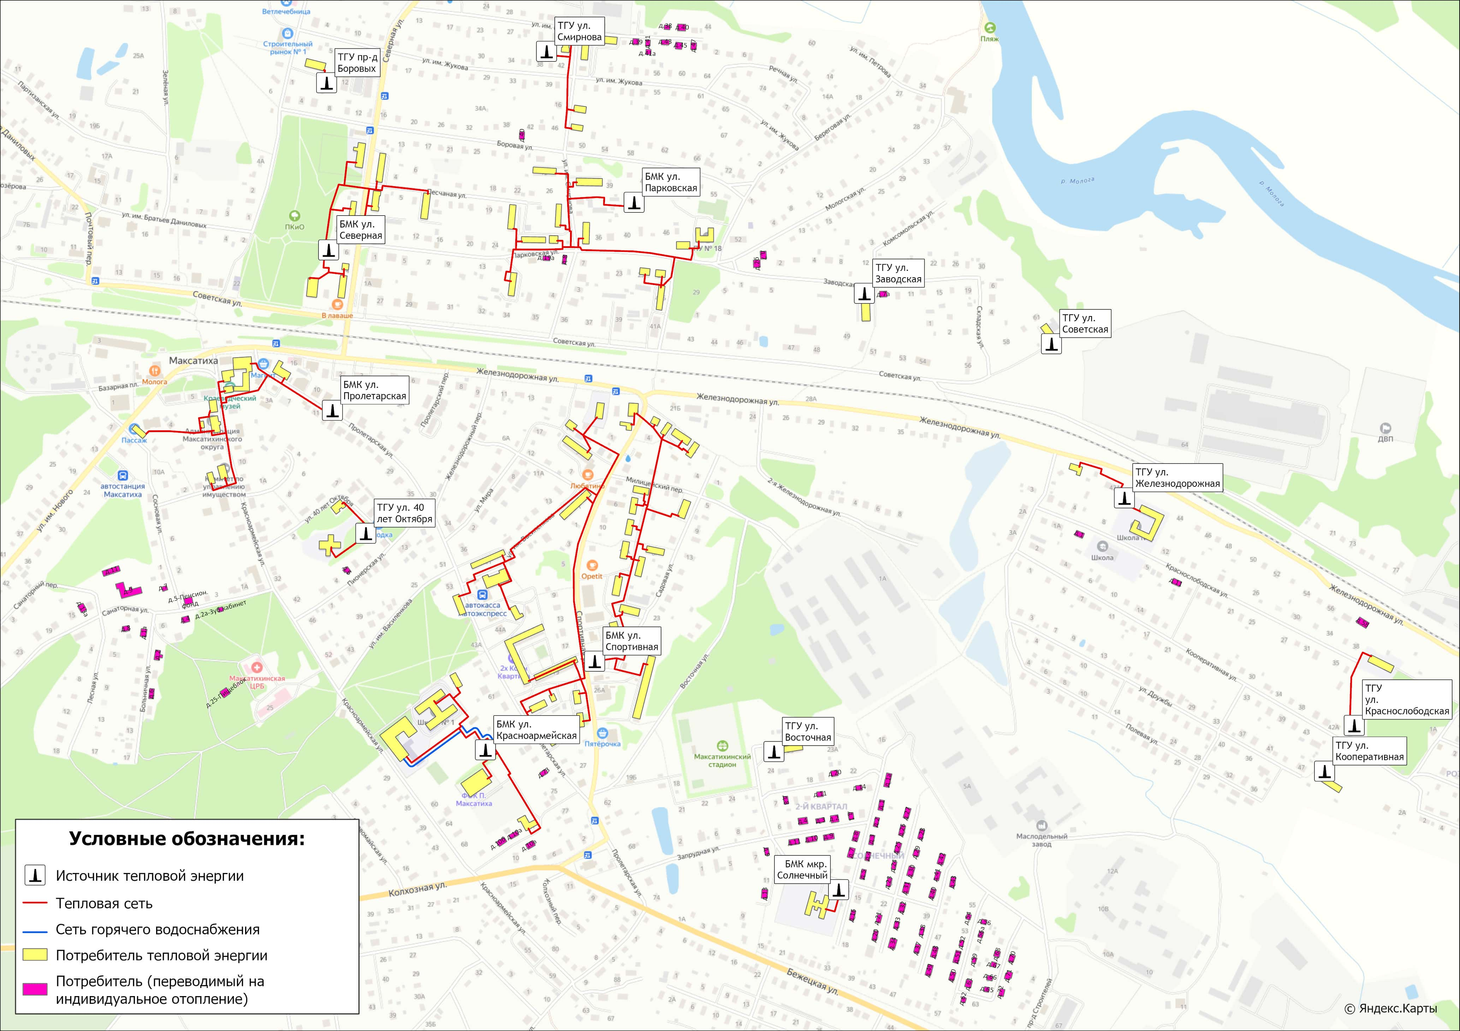
Рисунок 5.1.1 – Мастер-план развития систем теплоснабжения пгт. Максатиха

5.2 Технико-экономическое сравнение вариантов перспективного развития систем теплоснабжения
Технико-экономические показатели реализации перспективного сценария развития систем теплоснабжения Максатихинского муниципального округа приведены в таблице 5.2.1.
Таблица 5.2.1 - Технико-экономические показатели реализации перспективного варианта развития мастер-плана
Наименование показателя | Эффект от реализации сценария развития
Наименование показателя | Значение базового года (2024 г.) | Значение на расчетный срок Схемы (2040 г.)
Удельный расход топлива на производство единицы тепловой энергии, отпускаемой с коллекторов источников тепловой энергии, кг у.т./Гкал, в т.ч. | ― | ―
- котельная ул. Советская, д. 64 (щепа) | 238,0 | ―
- котельная "ФОК" (щепа) | 232,0 | ―
- котельная мкр. Солнечный (щепа) | 232,0 | ―
- котельная ул. Железнодорожная, д. 1б (щепа) | 274,0 | ―
- котельная ул. Красноармейская, д. 5 (дрова) | 294,0 | ―
- ТГУ ул. 40 лет Октября | ― | 156,0
- ТГУ проезд Боровых | ― | 155,29
- ТГУ ул. Краснослободская | ― | 153,8
- ТГУ ул. Кооперативная | ― | 155,29
- ТГУ ул. Железнодорожная | ― | 155,6
- ТГУ ул. Смирнова | ― | 155,6
- ТГУ ул. Заводская | ― | 153,8
- ТГУ мкр. Солнечный | ― | 155,29
- ТГУ ул. Восточная | ― | 153,8
- БМК ул. Спортивная | ― | 155,0
- БМК ул. Пролетарская | ― | 155,28
- БМК ул. Парковская | ― | 155,28
- БМК ул. Северная | ― | 155,28
- БМК ул. Красноармейская | ― | 155,28
-ТГУ ул. Советская | ― | 155,29
- котельная д. Фабрика | 268,0 | 155,0
- котельная п. Ривицкий | 297,5 | 155,0
По итогам реализации рассматриваемого варианта перспективного развития системы теплоснабжения ожидается:
- сокращение объема потребления топлива на – 4 113 т.ут/год;
- сокращение потерь тепловой энергии при её передаче на – 4 179 Гкал/год;
- сокращение затрат на эксплуатацию объектов теплоснабжения в размере ≈ 5,6 млн.руб./год.

5.3 Обоснование выбора приоритетного варианта перспективного развития систем теплоснабжения муниципального округа на основе анализа ценовых (тарифных) последствий для потребителей
По итогам газификации территории пгт. Максатиха в период 2023-2025 гг. реализуется группа проектов, приведенных в таблице 7.7.1 и 8.4.1 Том 2. «Обосновывающие материалы», включающая в себя мероприятия по строительству новых автоматизированных блочно-модульных котельных.
Суммарная расчетная финансовая потребность для реализации проектов по строительству источников тепловой энергии и модернизации тепловых сетей на период до 2040 года составляет 607,781 млн. руб.

Глава 6. Существующие и перспективные балансы производительности водоподготовительных установок и максимального потребления теплоносителя теплопотребляющими установками потребителей, в том числе в аварийных режимах

6.1 Расчетная величина нормативных потерь теплоносителя в тепловых сетях в зонах действия источников тепловой энергии
Расчетные (нормируемые) потери сетевой воды в системе теплоснабжения включают в себя затраты воды на собственные (технологические) нужды котельных и потери сетевой воды с нормативной утечкой из тепловой сети и систем теплопотребления.
Среднегодовая нормативная утечка теплоносителя из водяных тепловых сетей должна быть не более 0,25 % среднегодового объема воды в тепловой сети и присоединенных системах теплоснабжения.
Централизованные системы теплоснабжения – закрытого типа.
Расчетная величина нормативных потерь теплоносителя в тепловых сетях в зонах действия источников тепловой энергии Максатихинского муниципального округа приведена в таблице 1.3.12 Том 2. «Обосновывающие материалы».

6.2 Максимальный и среднечасовой расход теплоносителя (расход сетевой воды) на горячее водоснабжение потребителей с использованием открытой системы теплоснабжения в зоне действия каждого источника тепловой энергии, рассчитываемый с учетом прогнозных сроков перевода потребителей, подключенных к открытой системе теплоснабжения (горячего водоснабжения), отдельным участкам такой системы, на закрытую систему горячего водоснабжения
Открытые системы теплоснабжения на территории Максатихинского муниципального округа отсутствуют.
Источники тепловой энергии Максатихинского муниципального округа функционируют по закрытой системе теплоснабжения. Перевод потребителей, подключенных к открытой системе теплоснабжения (горячего водоснабжения), на закрытую систему горячего водоснабжения, до конца расчетного периода не требуется.

6.3 Сведения о наличии баков-аккумуляторов
Баки аккумуляторы на котельных Максатихинского муниципального округа отсутствуют.

6.4 Нормативный и фактический (для эксплуатационного и аварийного режимов) часовой расход подпиточной воды в зоне действия источников тепловой энергии
Годовой перспективный объем воды на собственные нужды котельной и подпитку тепловых сетей в зоне действия источников тепловой энергии, а также отпуск теплоносителя на цели ГВС из сетей горячего водоснабжения приведены в таблице 6.4.1.
Часовые нормативные и расчетные расходы на подпитку тепловой сети, а также необходимый объём аварийной подпитки представлены в таблице 6.5.1.
Объем аварийной подпитки определен в соответствии с п. 6.22 СП 124.13330.2012 «Тепловые сети», который составляет 2 % от среднегодового объема воды в тепловой сети и присоединенных системах теплоснабжения.

6.5 Существующий и перспективный баланс производительности водоподготовительных установок и потерь теплоносителя с учетом развития системы теплоснабжения
Информация о существующем и перспективном балансе производительности водоподготовительных установок приведена в таблице 6.5.1.
Резерв ВПУ определен на основе максимальной производительности ВПУ и объёма авариной подпитки тепловой сети.

Таблица 6.4.1 – Фактический и перспективный расход воды на компенсацию потерь и затрат теплоносителя при передаче тепловой энергии
Наименование параметра | 2023 г. (факт) | 2024 г. (факт) | 2025 г.* | 2026 г. | 2027 г. | 2028 г. | 2029 г. | 2030 г. | 2031 - 2035 гг. | 2036 - 2040 гг.
МУП «ТД»
Расход воды на собственные нужды котельной и подпитку тепловой сети, тыс.м3 | - | - | 0,779 | 1,760 | 1,760 | 1,760 | 1,760 | 1,760 | 1,760 | 1,760
- Нормативные утечки теплоносителя, тыс.м3 | - | - | 0,779 | 1,760 | 1,760 | 1,760 | 1,760 | 1,760 | 1,760 | 1,760
- Сверхнормативные утечки теплоносителя, тыс.м3 | - | - | - | - | - | - | - | - | - | -
Расход воды на ГВС, тыс.м3 | - | - | 2,926 | 7,371 | 7,371 | 7,371 | 7,371 | 7,371 | 7,371 | 7,371
ТГУ ул. 40 лет Октября
Расход воды на собственные нужды котельной и подпитку тепловой сети, тыс.м3 | - | - | 0,015 | 0,033 | 0,033 | 0,033 | 0,033 | 0,033 | 0,033 | 0,033
- Нормативные утечки теплоносителя, тыс.м3 | - | - | 0,015 | 0,033 | 0,033 | 0,033 | 0,033 | 0,033 | 0,033 | 0,033
- Сверхнормативные утечки теплоносителя, тыс.м3 | - | - | - | - | - | - | - | - | - | -
ТГУ проезд Боровых
Расход воды на собственные нужды котельной и подпитку тепловой сети, тыс.м3 | - | - | 0,002 | 0,005 | 0,005 | 0,005 | 0,005 | 0,005 | 0,005 | 0,005
- Нормативные утечки теплоносителя, тыс.м3 | - | - | 0,002 | 0,005 | 0,005 | 0,005 | 0,005 | 0,005 | 0,005 | 0,005
- Сверхнормативные утечки теплоносителя, тыс.м3 | - | - | - | - | - | - | - | - | - | -
ТГУ ул. Краснослободская
Расход воды на собственные нужды котельной и подпитку тепловой сети, тыс.м3 | - | - | 0,012 | 0,026 | 0,026 | 0,026 | 0,026 | 0,026 | 0,026 | 0,026
- Нормативные утечки теплоносителя, тыс.м3 | - | - | 0,012 | 0,026 | 0,026 | 0,026 | 0,026 | 0,026 | 0,026 | 0,026
- Сверхнормативные утечки теплоносителя, тыс.м3 | - | - | - | - | - | - | - | - | - | -
ТГУ ул. Кооперативная
Расход воды на собственные нужды котельной и подпитку тепловой сети, тыс.м3 | - | - | 0,001 | 0,003 | 0,003 | 0,003 | 0,003 | 0,003 | 0,003 | 0,003
- Нормативные утечки теплоносителя, тыс.м3 | - | - | 0,001 | 0,003 | 0,003 | 0,003 | 0,003 | 0,003 | 0,003 | 0,003
- Сверхнормативные утечки теплоносителя, тыс.м3 | - | - | - | - | - | - | - | - | - | -
ТГУ ул. Железнодорожная
Расход воды на собственные нужды котельной и подпитку тепловой сети, тыс.м3 | - | - | 0,015 | 0,034 | 0,034 | 0,034 | 0,034 | 0,034 | 0,034 | 0,034
- Нормативные утечки теплоносителя, тыс.м3 | - | - | 0,015 | 0,034 | 0,034 | 0,034 | 0,034 | 0,034 | 0,034 | 0,034
- Сверхнормативные утечки теплоносителя, тыс.м3 | - | - | - | - | - | - | - | - | - | -
ТГУ ул. Смирнова
Расход воды на собственные нужды котельной и подпитку тепловой сети, тыс.м3 | - | - | 0,027 | 0,060 | 0,060 | 0,060 | 0,060 | 0,060 | 0,060 | 0,060
- Нормативные утечки теплоносителя, тыс.м3 | - | - | 0,027 | 0,060 | 0,060 | 0,060 | 0,060 | 0,060 | 0,060 | 0,060
- Сверхнормативные утечки теплоносителя, тыс.м3 | - | - | - | - | - | - | - | - | - | -
ТГУ ул. Заводская
Расход воды на собственные нужды котельной и подпитку тепловой сети, тыс.м3 | - | - | 0,005 | 0,010 | 0,010 | 0,010 | 0,010 | 0,010 | 0,010 | 0,010
- Нормативные утечки теплоносителя, тыс.м3 | - | - | 0,005 | 0,010 | 0,010 | 0,010 | 0,010 | 0,010 | 0,010 | 0,010
- Сверхнормативные утечки теплоносителя, тыс.м3 | - | - | - | - | - | - | - | - | - | -
ТГУ мкр. Солнечный
Расход воды на собственные нужды котельной и подпитку тепловой сети, тыс.м3 | - | - | 0,005 | 0,012 | 0,012 | 0,012 | 0,012 | 0,012 | 0,012 | 0,012
- Нормативные утечки теплоносителя, тыс.м3 | - | - | 0,005 | 0,012 | 0,012 | 0,012 | 0,012 | 0,012 | 0,012 | 0,012
- Сверхнормативные утечки теплоносителя, тыс.м3 | - | - | - | - | - | - | - | - | - | -
ТГУ ул. Восточная
Расход воды на собственные нужды котельной и подпитку тепловой сети, тыс.м3 | - | - | 0,002 | 0,005 | 0,005 | 0,005 | 0,005 | 0,005 | 0,005 | 0,005
- Нормативные утечки теплоносителя, тыс.м3 | - | - | 0,002 | 0,005 | 0,005 | 0,005 | 0,005 | 0,005 | 0,005 | 0,005
- Сверхнормативные утечки теплоносителя, тыс.м3 | - | - | - | - | - | - | - | - | - | -
БМК ул. Спортивная
Расход воды на собственные нужды котельной и подпитку тепловой сети, тыс.м3 | - | - | 0,328 | 0,740 | 0,740 | 0,740 | 0,740 | 0,740 | 0,740 | 0,740
- Нормативные утечки теплоносителя, тыс.м3 | - | - | 0,328 | 0,740 | 0,740 | 0,740 | 0,740 | 0,740 | 0,740 | 0,740
- Сверхнормативные утечки теплоносителя, тыс.м3 | - | - | - | - | - | - | - | - | - | -
БМК ул. Пролетарская
Расход воды на собственные нужды котельной и подпитку тепловой сети, тыс.м3 | - | - | 0,082 | 0,185 | 0,185 | 0,185 | 0,185 | 0,185 | 0,185 | 0,185
- Нормативные утечки теплоносителя, тыс.м3 | - | - | 0,082 | 0,185 | 0,185 | 0,185 | 0,185 | 0,185 | 0,185 | 0,185
- Сверхнормативные утечки теплоносителя, тыс.м3 | - | - | - | - | - | - | - | - | - | -
БМК ул. Парковская
Расход воды на собственные нужды котельной и подпитку тепловой сети, тыс.м3 | - | - | 0,132 | 0,298 | 0,298 | 0,298 | 0,298 | 0,298 | 0,298 | 0,298
- Нормативные утечки теплоносителя, тыс.м3 | - | - | 0,132 | 0,298 | 0,298 | 0,298 | 0,298 | 0,298 | 0,298 | 0,298
- Сверхнормативные утечки теплоносителя, тыс.м3 | - | - | - | - | - | - | - | - | - | -
БМК ул. Северная
Расход воды на собственные нужды котельной и подпитку тепловой сети, тыс.м3 | - | - | 0,0842 | 0,190 | 0,190 | 0,190 | 0,190 | 0,190 | 0,190 | 0,190
- Нормативные утечки теплоносителя, тыс.м3 | - | - | 0,084 | 0,190 | 0,190 | 0,190 | 0,190 | 0,190 | 0,190 | 0,190
- Сверхнормативные утечки теплоносителя, тыс.м3 | - | - | - | - | - | - | - | - | - | -
БМК ул. Красноармейская
Расход воды на собственные нужды котельной и подпитку тепловой сети, тыс.м3 | - | - | 0,069 | 0,156 | 0,156 | 0,156 | 0,156 | 0,156 | 0,156 | 0,156
- Нормативные утечки теплоносителя, тыс.м3 | - | - | 0,069 | 0,156 | 0,156 | 0,156 | 0,156 | 0,156 | 0,156 | 0,156
- Сверхнормативные утечки теплоносителя, тыс.м3 | - | - | - | - | - | - | - | - | - | -
Расход воды на ГВС, тыс.м3 | - | - | 2,926 | 7,371 | 7,371 | 7,371 | 7,371 | 7,371 | 7,371 | 7,371
ТГУ ул. Советская
Расход воды на собственные нужды котельной и подпитку тепловой сети, тыс.м3 | - | - | 0,001 | 0,003 | 0,003 | 0,003 | 0,003 | 0,003 | 0,003 | 0,003
- Нормативные утечки теплоносителя, тыс.м3 | - | - | 0,001 | 0,003 | 0,003 | 0,003 | 0,003 | 0,003 | 0,003 | 0,003
- Сверхнормативные утечки теплоносителя, тыс.м3 | - | - | - | - | - | - | - | - | - | -
МУП «ТС»
Расход воды на собственные нужды котельной и подпитку тепловой сети, тыс.м3 | 1,252 | 1,203 | 1,203 | 1,203 | 1,203 | 1,203 | 1,203 | 1,203 | 1,203 | 1,203
- Нормативные утечки теплоносителя, тыс.м3 | 0,746 | 0,746 | 0,746 | 0,746 | 0,746 | 0,746 | 0,746 | 0,746 | 0,746 | 0,746
- Сверхнормативные утечки теплоносителя, тыс.м3 | 0,505 | 0,457 | 0,457 | 0,457 | 0,457 | 0,457 | 0,457 | 0,457 | 0,457 | 0,457
Котельная д. Каменка
Расход воды на собственные нужды котельной и подпитку тепловой сети, тыс.м3 | 0,122 | 0,112 | 0,112 | 0,112 | 0,112 | 0,112 | 0,112 | 0,112 | 0,112 | 0,112
- Нормативные утечки теплоносителя, тыс.м3 | 0,043 | 0,043 | 0,043 | 0,043 | 0,043 | 0,043 | 0,043 | 0,043 | 0,043 | 0,043
- Сверхнормативные утечки теплоносителя, тыс.м3 | 0,079 | 0,068 | 0,068 | 0,068 | 0,068 | 0,068 | 0,068 | 0,068 | 0,068 | 0,068
Котельная д. Кистутово
Расход воды на собственные нужды котельной и подпитку тепловой сети, тыс.м3 | 0,071 | 0,071 | 0,071 | 0,071 | 0,071 | 0,071 | 0,071 | 0,071 | 0,071 | 0,071
- Нормативные утечки теплоносителя, тыс.м3 | 0,150 | 0,150 | 0,150 | 0,150 | 0,150 | 0,150 | 0,150 | 0,150 | 0,150 | 0,150
- Сверхнормативные утечки теплоносителя, тыс.м3 | - 0,079 | - 0,079 | - 0,079 | - 0,079 | - 0,079 | - 0,079 | - 0,079 | - 0,079 | - 0,079 | - 0,079
Котельная д. Райково
Расход воды на собственные нужды котельной и подпитку тепловой сети, тыс.м3 | 0,089 | 0,087 | 0,087 | 0,087 | 0,087 | 0,087 | 0,087 | 0,087 | 0,087 | 0,087
- Нормативные утечки теплоносителя, тыс.м3 | 0,039 | 0,039 | 0,039 | 0,039 | 0,039 | 0,039 | 0,039 | 0,039 | 0,039 | 0,039
- Сверхнормативные утечки теплоносителя, тыс.м3 | 0,049 | 0,047 | 0,047 | 0,047 | 0,047 | 0,047 | 0,047 | 0,047 | 0,047 | 0,047
Котельная п. Ривицкий |  |  |  |  |  |  |  |  | БМК п. Ривицкий
Расход воды на собственные нужды котельной и подпитку тепловой сети, тыс.м3 | 0,150 | 0,140 | 0,140 | 0,140 | 0,140 | 0,140 | 0,140 | 0,140 | 0,140 | 0,140
- Нормативные утечки теплоносителя, тыс.м3 | 0,022 | 0,022 | 0,022 | 0,022 | 0,022 | 0,022 | 0,022 | 0,022 | 0,022 | 0,022
- Сверхнормативные утечки теплоносителя, тыс.м3 | 0,128 | 0,118 | 0,118 | 0,118 | 0,118 | 0,118 | 0,118 | 0,118 | 0,118 | 0,118
Котельная д. Фабрика |  |  |  |  |  |  |  |  | БМК д. Фабрика
Расход воды на собственные нужды котельной и подпитку тепловой сети, тыс.м3 | 0,800 | 0,746 | 0,746 | 0,746 | 0,746 | 0,746 | 0,746 | 0,746 | 0,746 | 0,746
- Нормативные утечки теплоносителя, тыс.м3 | 0,486 | 0,486 | 0,486 | 0,486 | 0,486 | 0,486 | 0,486 | 0,486 | 0,486 | 0,486
- Сверхнормативные утечки теплоносителя, тыс.м3 | 0,314 | 0,260 | 0,260 | 0,260 | 0,260 | 0,260 | 0,260 | 0,260 | 0,260 | 0,260
Котельная с. Сельцы
Расход воды на собственные нужды котельной и подпитку тепловой сети, тыс.м3 | 0,020 | 0,048 | 0,048 | 0,048 | 0,048 | 0,048 | 0,048 | 0,048 | 0,048 | 0,048
- Нормативные утечки теплоносителя, тыс.м3 | 0,005 | 0,005 | 0,005 | 0,005 | 0,005 | 0,005 | 0,005 | 0,005 | 0,005 | 0,005
- Сверхнормативные утечки теплоносителя, тыс.м3 | 0,015 | 0,042 | 0,042 | 0,042 | 0,042 | 0,042 | 0,042 | 0,042 | 0,042 | 0,042
Примечание: * - данные по котельным, расположенным на территории пгт. Максатиха, приведены за отопительный период с октября по декабрь 2025 года.
Таблица 6.5.1 – Перспективный баланс производительности ВПУ на подпитку тепловой сети котельных Максатихинского муниципального округа
Наименование параметра | 2025 г. | 2026 г. | 2027 г. | 2028 г. | 2029 г. | 2030 г. | 2031 - 2035 гг. | 2036 - 2040 гг.
МУП "ТеплоДом"
Производительность ВПУ, т/ч | 22,5 | 22,5 | 22,5 | 22,5 | 22,5 | 22,5 | 22,5 | 22,5
Расчетный часовой расход для подпитки системы теплоснабжения, т/ч | 1,042 | 1,042 | 1,042 | 1,042 | 1,042 | 1,042 | 1,042 | 1,042
Нормативные утечки теплоносителя, т/ч | 0,335 | 0,335 | 0,335 | 0,335 | 0,335 | 0,335 | 0,335 | 0,335
Объем аварийной подпитки, т/ч | 2,621 | 2,621 | 2,621 | 2,621 | 2,621 | 2,621 | 2,621 | 2,621
Резерв (+)/дефицит (-) ВПУ, т/ч | 19,884 | 19,884 | 19,884 | 19,884 | 19,884 | 19,884 | 19,884 | 19,884
Доля резерва, % | 88 | 88 | 88 | 88 | 88 | 88 | 88 | 88
ТГУ ул. 40 лет Октября
Производительность ВПУ, т/ч | 0,500 | 0,5 | 0,5 | 0,5 | 0,5 | 0,5 | 0,5 | 0,5
Расчетный часовой расход для подпитки системы теплоснабжения, т/ч | 0,020 | 0,020 | 0,020 | 0,020 | 0,020 | 0,020 | 0,020 | 0,020
Нормативные утечки теплоносителя, т/ч | 0,006 | 0,006 | 0,006 | 0,006 | 0,006 | 0,006 | 0,006 | 0,006
Объем аварийной подпитки, т/ч | 0,050 | 0,050 | 0,050 | 0,050 | 0,050 | 0,050 | 0,050 | 0,050
Резерв (+)/дефицит (-) ВПУ, т/ч | 0,450 | 0,450 | 0,450 | 0,450 | 0,450 | 0,450 | 0,450 | 0,450
Доля резерва, % | 90 | 90 | 90 | 90 | 90 | 90 | 90 | 90
ТГУ проезд Боровых
Производительность ВПУ, т/ч | 0,500 | 0,500 | 0,500 | 0,500 | 0,500 | 0,500 | 0,500 | 0,500
Расчетный часовой расход для подпитки системы теплоснабжения, т/ч | 0,007 | 0,007 | 0,007 | 0,007 | 0,007 | 0,007 | 0,007 | 0,007
Нормативные утечки теплоносителя, т/ч | 0,001 | 0,001 | 0,001 | 0,001 | 0,001 | 0,001 | 0,001 | 0,001
Объем аварийной подпитки, т/ч | 0,008 | 0,008 | 0,008 | 0,008 | 0,008 | 0,008 | 0,008 | 0,008
Резерв (+)/дефицит (-) ВПУ, т/ч | 0,492 | 0,492 | 0,492 | 0,492 | 0,492 | 0,492 | 0,492 | 0,492
Доля резерва, % | 98 | 98 | 98 | 98 | 98 | 98 | 98 | 98
ТГУ ул. Краснослободская
Производительность ВПУ, т/ч | 0,5 | 0,5 | 0,5 | 0,5 | 0,5 | 0,5 | 0,5 | 0,500
Расчетный часовой расход для подпитки системы теплоснабжения, т/ч | 0,014 | 0,014 | 0,014 | 0,014 | 0,014 | 0,014 | 0,014 | 0,014
Нормативные утечки теплоносителя, т/ч | 0,005 | 0,005 | 0,005 | 0,005 | 0,005 | 0,005 | 0,005 | 0,005
Объем аварийной подпитки, т/ч | 0,040 | 0,040 | 0,040 | 0,040 | 0,040 | 0,040 | 0,040 | 0,040
Резерв (+)/дефицит (-) ВПУ, т/ч | 0,460 | 0,460 | 0,460 | 0,460 | 0,460 | 0,460 | 0,460 | 0,460
Доля резерва, % | 92 | 92 | 92 | 92 | 92 | 92 | 92 | 92
ТГУ ул. Кооперативная
Производительность ВПУ, т/ч | 0,500 | 0,500 | 0,500 | 0,500 | 0,500 | 0,500 | 0,500 | 0,500
Расчетный часовой расход для подпитки системы теплоснабжения, т/ч | 0,007 | 0,007 | 0,007 | 0,007 | 0,007 | 0,007 | 0,007 | 0,007
Нормативные утечки теплоносителя, т/ч | 0,001 | 0,001 | 0,001 | 0,001 | 0,001 | 0,001 | 0,001 | 0,001
Объем аварийной подпитки, т/ч | 0,005 | 0,005 | 0,005 | 0,005 | 0,005 | 0,005 | 0,005 | 0,005
Резерв (+)/дефицит (-) ВПУ, т/ч | 0,495 | 0,495 | 0,495 | 0,495 | 0,495 | 0,495 | 0,495 | 0,495
Доля резерва, % | 99 | 99 | 99 | 99 | 99 | 99 | 99 | 99
ТГУ ул. Железнодорожная
Производительность ВПУ, т/ч | 0,500 | 0,5 | 0,500 | 0,500 | 0,500 | 0,500 | 0,500 | 0,500
Расчетный часовой расход для подпитки системы теплоснабжения, т/ч | 0,026 | 0,026 | 0,026 | 0,026 | 0,026 | 0,026 | 0,026 | 0,026
Нормативные утечки теплоносителя, т/ч | 0,006 | 0,006 | 0,006 | 0,006 | 0,006 | 0,006 | 0,006 | 0,006
Объем аварийной подпитки, т/ч | 0,052 | 0,052 | 0,052 | 0,052 | 0,052 | 0,052 | 0,052 | 0,052
Резерв (+)/дефицит (-) ВПУ, т/ч | 0,448 | 0,448 | 0,448 | 0,448 | 0,448 | 0,448 | 0,448 | 0,448
Доля резерва, % | 90 | 90 | 90 | 90 | 90 | 90 | 90 | 90
ТГУ ул. Смирнова
Производительность ВПУ, т/ч | 0,5 | 0,5 | 0,5 | 0,5 | 0,5 | 0,5 | 0,5 | 0,5
Расчетный часовой расход для подпитки системы теплоснабжения, т/ч | 0,029 | 0,029 | 0,029 | 0,029 | 0,029 | 0,029 | 0,029 | 0,029
Нормативные утечки теплоносителя, т/ч | 0,011 | 0,011 | 0,011 | 0,011 | 0,011 | 0,011 | 0,011 | 0,011
Объем аварийной подпитки, т/ч | 0,091 | 0,091 | 0,091 | 0,091 | 0,091 | 0,091 | 0,091 | 0,091
Резерв (+)/дефицит (-) ВПУ, т/ч | 0,409 | 0,409 | 0,409 | 0,409 | 0,409 | 0,409 | 0,409 | 0,409
Доля резерва, % | 82 | 82 | 82 | 82 | 82 | 82 | 82 | 82
ТГУ ул. Заводская
Производительность ВПУ, т/ч | 0,5 | 0,5 | 0,5 | 0,5 | 0,5 | 0,5 | 0,5 | 0,5
Расчетный часовой расход для подпитки системы теплоснабжения, т/ч | 0,010 | 0,010 | 0,010 | 0,010 | 0,010 | 0,010 | 0,010 | 0,010
Нормативные утечки теплоносителя, т/ч | 0,002 | 0,002 | 0,002 | 0,002 | 0,002 | 0,002 | 0,002 | 0,002
Объем аварийной подпитки, т/ч | 0,016 | 0,016 | 0,016 | 0,016 | 0,016 | 0,016 | 0,016 | 0,016
Резерв (+)/дефицит (-) ВПУ, т/ч | 0,484 | 0,484 | 0,484 | 0,484 | 0,484 | 0,484 | 0,484 | 0,484
Доля резерва, % | 97 | 97 | 97 | 97 | 97 | 97 | 97 | 97
ТГУ мкр. Солнечный
Производительность ВПУ, т/ч | 0,500 | 0,500 | 0,500 | 0,500 | 0,500 | 0,500 | 0,500 | 0,500
Расчетный часовой расход для подпитки системы теплоснабжения, т/ч | 0,009 | 0,009 | 0,009 | 0,009 | 0,009 | 0,009 | 0,009 | 0,009
Нормативные утечки теплоносителя, т/ч | 0,002 | 0,002 | 0,002 | 0,002 | 0,002 | 0,002 | 0,002 | 0,002
Объем аварийной подпитки, т/ч | 0,018 | 0,018 | 0,018 | 0,018 | 0,018 | 0,018 | 0,018 | 0,018
Резерв (+)/дефицит (-) ВПУ, т/ч | 0,482 | 0,482 | 0,482 | 0,482 | 0,482 | 0,482 | 0,482 | 0,482
Доля резерва, % | 96 | 96 | 96 | 96 | 96 | 96 | 96 | 96
ТГУ ул. Восточная
Производительность ВПУ, т/ч | 0,500 | 0,500 | 0,500 | 0,500 | 0,500 | 0,500 | 0,500 | 0,500
Расчетный часовой расход для подпитки системы теплоснабжения, т/ч | 0,011 | 0,011 | 0,011 | 0,011 | 0,011 | 0,011 | 0,011 | 0,011
Нормативные утечки теплоносителя, т/ч | 0,001 | 0,001 | 0,001 | 0,001 | 0,001 | 0,001 | 0,001 | 0,001
Объем аварийной подпитки, т/ч | 0,008 | 0,008 | 0,008 | 0,008 | 0,008 | 0,008 | 0,008 | 0,008
Резерв (+)/дефицит (-) ВПУ, т/ч | 0,492 | 0,492 | 0,492 | 0,492 | 0,492 | 0,492 | 0,492 | 0,492
Доля резерва, % | 98 | 98 | 98 | 98 | 98 | 98 | 98 | 98
БМК ул. Спортивная
Производительность ВПУ, т/ч | 7,000 | 7,0 | 7,000 | 7,000 | 7,000 | 7,000 | 7,000 | 7,000
Расчетный часовой расход для подпитки системы теплоснабжения, т/ч | 0,431 | 0,431 | 0,431 | 0,431 | 0,431 | 0,431 | 0,431 | 0,431
Нормативные утечки теплоносителя, т/ч | 0,141 | 0,141 | 0,141 | 0,141 | 0,141 | 0,141 | 0,141 | 0,141
Объем аварийной подпитки, т/ч | 1,126 | 1,126 | 1,126 | 1,126 | 1,126 | 1,126 | 1,126 | 1,126
Резерв (+)/дефицит (-) ВПУ, т/ч | 5,874 | 5,874 | 5,874 | 5,874 | 5,874 | 5,874 | 5,874 | 5,874
Доля резерва, % | 84 | 84 | 84 | 84 | 84 | 84 | 84 | 84
БМК ул. Пролетарская
Производительность ВПУ, т/ч | 2,000 | 2,0 | 2,000 | 2,000 | 2,000 | 2,000 | 2,000 | 2,000
Расчетный часовой расход для подпитки системы теплоснабжения, т/ч | 0,093 | 0,093 | 0,093 | 0,093 | 0,093 | 0,093 | 0,093 | 0,093
Нормативные утечки теплоносителя, т/ч | 0,035 | 0,035 | 0,035 | 0,035 | 0,035 | 0,035 | 0,035 | 0,035
Объем аварийной подпитки, т/ч | 0,282 | 0,282 | 0,282 | 0,282 | 0,282 | 0,282 | 0,282 | 0,282
Резерв (+)/дефицит (-) ВПУ, т/ч | 1,718 | 1,718 | 1,718 | 1,718 | 1,718 | 1,718 | 1,718 | 1,718
Доля резерва, % | 86 | 86 | 86 | 86 | 86 | 86 | 86 | 86
БМК ул. Парковская
Производительность ВПУ, т/ч | 2,000 | 2,0 | 2,000 | 2,000 | 2,000 | 2,000 | 2,000 | 2,000
Расчетный часовой расход для подпитки системы теплоснабжения, т/ч | 0,147 | 0,147 | 0,147 | 0,147 | 0,147 | 0,147 | 0,147 | 0,147
Нормативные утечки теплоносителя, т/ч | 0,057 | 0,057 | 0,057 | 0,057 | 0,057 | 0,057 | 0,057 | 0,057
Объем аварийной подпитки, т/ч | 0,453 | 0,453 | 0,453 | 0,453 | 0,453 | 0,453 | 0,453 | 0,453
Резерв (+)/дефицит (-) ВПУ, т/ч | 1,547 | 1,547 | 1,547 | 1,547 | 1,547 | 1,547 | 1,547 | 1,547
Доля резерва, % | 77 | 77 | 77 | 77 | 77 | 77 | 77 | 77
БМК ул. Северная
Производительность ВПУ, т/ч | 2,000 | 2,0 | 2,000 | 2,000 | 2,000 | 2,000 | 2,000 | 2,000
Расчетный часовой расход для подпитки системы теплоснабжения, т/ч | 0,108 | 0,108 | 0,108 | 0,108 | 0,108 | 0,108 | 0,108 | 0,108
Нормативные утечки теплоносителя, т/ч | 0,036 | 0,036 | 0,036 | 0,036 | 0,036 | 0,036 | 0,036 | 0,036
Объем аварийной подпитки, т/ч | 0,289 | 0,289 | 0,289 | 0,289 | 0,289 | 0,289 | 0,289 | 0,289
Резерв (+)/дефицит (-) ВПУ, т/ч | 1,711 | 1,711 | 1,711 | 1,711 | 1,711 | 1,711 | 1,711 | 1,711
Доля резерва, % | 86 | 86 | 85,53 | 85,53 | 85,53 | 85,53 | 85,53 | 85,53
БМК ул. Красноармейская
Производительность ВПУ, т/ч | 5,000 | 5,0 | 5,000 | 5,000 | 5,000 | 5,000 | 5,000 | 5,000
Расчетный часовой расход для подпитки системы теплоснабжения, т/ч | 0,127 | 0,127 | 0,127 | 0,127 | 0,127 | 0,127 | 0,127 | 0,127
Нормативные утечки теплоносителя, т/ч | 0,030 | 0,030 | 0,030 | 0,030 | 0,030 | 0,030 | 0,030 | 0,030
Объем аварийной подпитки, т/ч | 0,180 | 0,180 | 0,180 | 0,180 | 0,180 | 0,180 | 0,180 | 0,180
Резерв (+)/дефицит (-) ВПУ, т/ч | 4,820 | 4,820 | 4,820 | 4,820 | 4,820 | 4,820 | 4,820 | 4,820
Доля резерва, % | 96 | 96 | 96 | 96 | 96 | 96 | 96 | 96
ТГУ ул. Советская
Производительность ВПУ, т/ч | - | - | - | - | - | - | - | -
Расчетный часовой расход для подпитки системы теплоснабжения, т/ч | 0,005 | 0,005 | 0,005 | 0,005 | 0,005 | 0,005 | 0,005 | 0,005
Нормативные утечки теплоносителя, т/ч | 0,001 | 0,001 | 0,001 | 0,001 | 0,001 | 0,001 | 0,001 | 0,001
Объем аварийной подпитки, т/ч | 0,005 | 0,005 | 0,005 | 0,005 | 0,005 | 0,005 | 0,005 | 0,005
Резерв (+)/дефицит (-) ВПУ, т/ч | - | - | - | - | - | - | - | -
МУП МО "Максатихинский район" "Теплосервис"
Производительность ВПУ, т/ч | - | - | - | - | - | - | 1,60 | 1,60
Расчетный часовой расход для подпитки системы теплоснабжения, т/ч | 0,330 | 0,330 | 0,330 | 0,330 | 0,330 | 0,330 | 0,330 | 0,330
Нормативные утечки теплоносителя, т/ч | 0,142 | 0,142 | 0,142 | 0,142 | 0,142 | 0,142 | 0,142 | 0,142
Объем аварийной подпитки, т/ч | 1,136 | 1,136 | 1,136 | 1,136 | 1,136 | 1,136 | 1,136 | 1,136
Резерв (+)/дефицит (-) ВПУ, т/ч | - | - | - | - | - | - | 0,826 | 0,826
Доля резерва, % | - | - | - | - | - | - | 52 | 52
Котельная д. Каменка
Производительность ВПУ, т/ч | - | - | - | - | - | - | - | -
Расчетный часовой расход для подпитки системы теплоснабжения, т/ч | 0,041 | 0,041 | 0,041 | 0,041 | 0,041 | 0,041 | 0,041 | 0,041
Нормативные утечки теплоносителя, т/ч | 0,008 | 0,008 | 0,008 | 0,008 | 0,008 | 0,008 | 0,008 | 0,008
Объем аварийной подпитки, т/ч | 0,066 | 0,066 | 0,066 | 0,066 | 0,066 | 0,066 | 0,066 | 0,066
Резерв (+)/дефицит (-) ВПУ, т/ч | - | - | - | - | - | - | - | -
Котельная д. Кистутово
Производительность ВПУ, т/ч | - | - | - | - | - | - | - | -
Расчетный часовой расход для подпитки системы теплоснабжения, т/ч | 0,043 | 0,043 | 0,043 | 0,043 | 0,043 | 0,043 | 0,043 | 0,043
Нормативные утечки теплоносителя, т/ч | 0,029 | 0,029 | 0,029 | 0,029 | 0,029 | 0,029 | 0,029 | 0,029
Объем аварийной подпитки, т/ч | 0,228 | 0,228 | 0,228 | 0,228 | 0,228 | 0,228 | 0,228 | 0,228
Резерв (+)/дефицит (-) ВПУ, т/ч | - | - | - | - | - | - | - | -
Котельная д. Райково
Производительность ВПУ, т/ч | - | - | - | - | - | - | - | -
Расчетный часовой расход для подпитки системы теплоснабжения, т/ч | 0,030 | 0,030 | 0,030 | 0,030 | 0,030 | 0,030 | 0,030 | 0,030
Нормативные утечки теплоносителя, т/ч | 0,008 | 0,008 | 0,008 | 0,008 | 0,008 | 0,008 | 0,008 | 0,008
Объем аварийной подпитки, т/ч | 0,060 | 0,060 | 0,060 | 0,060 | 0,060 | 0,060 | 0,060 | 0,060
Резерв (+)/дефицит (-) ВПУ, т/ч | - | - | - | - | - | - | - | -
Котельная п. Ривицкий |  |  |  |  |  |  | БМК п. Ривицкий
Производительность ВПУ, т/ч | - | - | - | - | - | - | 0,1 | 0,1
Расчетный часовой расход для подпитки системы теплоснабжения, т/ч | 0,044 | 0,044 | 0,044 | 0,044 | 0,044 | 0,044 | 0,044 | 0,044
Нормативные утечки теплоносителя, т/ч | 0,004 | 0,004 | 0,004 | 0,004 | 0,004 | 0,004 | 0,004 | 0,004
Объем аварийной подпитки, т/ч | 0,034 | 0,034 | 0,034 | 0,034 | 0,034 | 0,034 | 0,034 | 0,034
Резерв (+)/дефицит (-) ВПУ, т/ч | - | - | - | - | - | - | 0,066 | 0,066
Доля резерва, % | - | - | - | - | - | - | 66 | 66
Котельная д. Фабрика |  |  |  |  |  |  | БМК д. Фабрика
Производительность ВПУ, т/ч | - | - | - | - | - | - | 1,5 | 1,5
Расчетный часовой расход для подпитки системы теплоснабжения, т/ч | 0,159 | 0,159 | 0,159 | 0,159 | 0,159 | 0,159 | 0,159 | 0,159
Нормативные утечки теплоносителя, т/ч | 0,093 | 0,093 | 0,093 | 0,093 | 0,093 | 0,093 | 0,093 | 0,093
Объем аварийной подпитки, т/ч | 0,740 | 0,740 | 0,740 | 0,740 | 0,740 | 0,740 | 0,740 | 0,740
Резерв (+)/дефицит (-) ВПУ, т/ч | - | - | - | - | - | - | 0,760 | 0,760
Доля резерва, % | - | - | - | - | - | - | 51 | 51
Котельная с. Сельцы
Производительность ВПУ, т/ч | - | - | - | - | - | - | - | -
Расчетный часовой расход для подпитки системы теплоснабжения, т/ч | 0,013 | 0,013 | 0,013 | 0,013 | 0,013 | 0,013 | 0,013 | 0,013
Нормативные утечки теплоносителя, т/ч | 0,001 | 0,001 | 0,001 | 0,001 | 0,001 | 0,001 | 0,001 | 0,001
Объем аварийной подпитки, т/ч | 0,008 | 0,008 | 0,008 | 0,008 | 0,008 | 0,008 | 0,008 | 0,008
Резерв (+)/дефицит (-) ВПУ, т/ч | - | - | - | - | - | - | - | -

Глава 7. Предложения по строительству, реконструкции, техническому перевооружению и (или) модернизации источников тепловой энергии.

7.1 Описание условий организации централизованного теплоснабжения, индивидуального теплоснабжения, а также поквартирного отопления, которое должно содержать в том числе определение целесообразности или нецелесообразности подключения (технологического присоединения) теплопотребляющей установки к существующей системе централизованного теплоснабжения исходя из недопущения увеличения совокупных расходов в такой системе централизованного теплоснабжения, расчет которых выполняется в порядке, установленном методическими указаниями по разработке схем теплоснабжения
Существующие зоны децентрализованного теплоснабжения и нагрузка потребителей с индивидуальным отоплением Максатихинского муниципального округа сохраняются на период действия «Схемы теплоснабжения».
Планируемые к застройке потребители, вправе использовать для отопления индивидуальные источники теплоснабжения. Индивидуальное теплоснабжение предусматривается для:
• Индивидуальных жилых домов до двух этажей вне зависимости от месторасположения;
• Малоэтажных (до четырех этажей) блокированных жилых домов (таунхаусов), планируемых к строительству вне перспективных зон действия источников теплоснабжения при условии удельной нагрузки теплоснабжения планируемой застройки менее 0,01 Гкал/ч/га;
• Социально-административных зданий высотой менее 12 метров (четырех этажей), планируемых к строительству в местах расположения малоэтажной и индивидуальной жилой застройки, находящихся вне перспективных зон действия источников теплоснабжения;
• Промышленных и прочих потребителей, технологический процесс которых предусматривает потребление природного газа;
• Любых объектов при отсутствии экономической целесообразности подключения к централизованной системе теплоснабжения.
Покрытие зоны перспективной тепловой нагрузки за пределами радиусов теплоснабжения систем централизованного теплоснабжения предусматривается от индивидуальных источников теплоснабжения.
На территории Максатихинского муниципального округа предусматривается газификация жилых помещений в многоквартирных домах, в том числе с обеспечением поквартирного (автономного) газового отопления – таблица 7.1.2.
Таблица 7.1.2 – Перечень многоквартирных домов, планируемых к подключению к сетям газоснабжения для обеспечения поквартирного (автономного) газового отопления
№ п/п | Населенный пункт | Адрес здания | Вид используемого топлива |  | Количество квартир, ед.
№ п/п | Населенный пункт | Адрес здания | существующее | планируемое | Количество квартир, ед.
1 | пгт. Максатиха | переулок Пролетарский, д. 1 | дрова | газовое | 12
2 | пгт. Максатиха | переулок Пролетарский, д. 2 | дрова | газовое | 12
3 | пгт. Максатиха | переулок Пролетарский, д. 4 | дрова | газовое | 12
4 | пгт. Максатиха | пл. Вокзальная, д. 1 | дрова | газовое | 10
5 | пгт. Максатиха | пл. Вокзальная, д. 5 | дрова | газовое | 10
6 | пгт. Максатиха | пл. Свободы, д. 4 | дрова | газовое | 8
7 | пгт. Максатиха | пл. Свободы, д. 5 | дрова | газовое | 4
8 | пгт. Максатиха | пл. Свободы, д. 6 | дрова | газовое | 8
9 | пгт. Максатиха | ул. Мира, д. 1 | дрова | газовое | 4
10 | пгт. Максатиха | ул. Мира, д. 2 | дрова | газовое | 10
11 | пгт. Максатиха | ул. Мира, д. 3 | дрова | газовое | 10
12 | пгт. Максатиха | ул. Мира, д. 5 | дрова | газовое | 12
13 | пгт. Максатиха | ул. Мира, д. 6 | дрова | газовое | 12
14 | пгт. Максатиха | ул. Мира, д. 7 | дрова | газовое | 8
15 | пгт. Максатиха | ул. Мира, д. 8 | дрова | газовое | 12
16 | пгт. Максатиха | ул. имени Братьев Даниловых, д. 17 | дрова | газовое | 4
17 | пгт. Максатиха | ул. имени Нового, д. 61 | дрова | газовое | 8
18 | пгт. Максатиха | ул. имени Нового, д. 63 | дрова | газовое | 4
19 | пгт. Максатиха | ул. имени Нового, д. 65 | дрова | газовое | 12
20 | пгт. Максатиха | ул. имени Нового, д. 73 | дрова | газовое | 8
21 | пгт. Максатиха | ул. Пролетарская, д. 15 | дрова | газовое | 6
22 | пгт. Максатиха | ул. Пролетарская, д. 21 | дрова | газовое | 8
23 | пгт. Максатиха | ул. Пролетарская, д. 24 | дрова | газовое | 7
24 | пгт. Максатиха | ул. Пролетарская, д. 34 | дрова | газовое | 12
25 | пгт. Максатиха | ул. Пролетарская, д. 36 | дрова | газовое | 8
26 | пгт. Максатиха | ул. Пролетарская, д. 52 | дрова | газовое | 4
27 | пгт. Максатиха | ул. Пролетарская, д. 53 | дрова | газовое | 5
28 | пгт. Максатиха | ул. Северная, д. 3 | дрова | газовое | 12
29 | пгт. Максатиха | ул. Северная, д. 7 | дрова | газовое | 12
30 | пгт. Максатиха | ул. Северная, д. 12 | дрова | газовое | 12
31 | пгт. Максатиха | ул. Северная, д. 12а | дрова | газовое | 16
32 | пгт. Максатиха | ул. Советская, д. 5 | дрова | газовое | 8
33 | пгт. Максатиха | ул. Советская, д. 10 | дрова | газовое | 12
34 | пгт. Максатиха | ул. Советская, д. 12 | дрова | газовое | 8
35 | пгт. Максатиха | ул. Советская, д. 14 | дрова | газовое | 4
36 | пгт. Максатиха | ул. Советская, д. 15 | дрова | газовое | 8
37 | пгт. Максатиха | ул. Советская, д. 18 | дрова | газовое | 14
38 | пгт. Максатиха | ул. Советская, д. 28 | дрова | газовое | 8
39 | пгт. Максатиха | ул. Советская, д. 39 | дрова | газовое | 18
40 | пгт. Максатиха | ул. Советская, д. 41 | дрова | газовое | 8
41 | пгт. Максатиха | ул. Советская, д. 41а | дрова | газовое | 16
42 | пгт. Максатиха | ул. Советская, д. 42 | дрова | газовое | 12
43 | пгт. Максатиха | проезд Молодёжный, д. 4 | дрова | газовое | 8
44 | пгт. Максатиха | проезд Молодёжный, д. 6 | дрова | газовое | 4
45 | пгт. Максатиха | проезд Молодёжный, д. 8 | дрова | газовое | 4
46 | пгт. Максатиха | ул. Пионерская, д. 13 | дрова | газовое | 8
47 | пгт. Максатиха | ул. Почтовая, д. 5 | дрова | газовое | 6
48 | пгт. Максатиха | ул. Парковская, д. 52 | дрова | газовое | 12
49 | пгт. Максатиха | переулок Бежецкий, д. 1 | дрова | газовое | 12
50 | пгт. Максатиха | переулок Бежецкий, д. 2 | дрова | газовое | 12
51 | пгт. Максатиха | ул. Красноармейская, д. 2 | дрова | газовое | 7
52 | пгт. Максатиха | ул. Красноармейская, д. 28 | дрова | газовое | 4
53 | пгт. Максатиха | ул. Красноармейская, д. 55 | дрова | газовое | 12
54 | пгт. Максатиха | ул. Красноармейская, д. 59 | дрова | газовое | 12
55 | пгт. Максатиха | ул. Колхозная, д. 11 | дрова | газовое | 10
56 | пгт. Максатиха | ул. Железнодорожная, д. 1 | дрова | газовое | 8
57 | пгт. Максатиха | ул. Железнодорожная, д. 6 | дрова | газовое | 8
58 | пгт. Максатиха | ул. Железнодорожная, д. 7 | дрова | газовое | 4
59 | пгт. Максатиха | ул. Железнодорожная, д. 16 | дрова | газовое | 9
60 | пгт. Максатиха | ул. Железнодорожная, д. 21а | дрова | газовое | 12
61 | пгт. Максатиха | ул. Железнодорожная, д. 43а | дрова | газовое | 12
62 | п. Ривицкий | ул. Мира, д. 19 | дрова | газовое | 8
63 | п. Ривицкий | ул. Мира, д. 6 | дрова | газовое | 8

7.2 Описание текущей ситуации, связанной с ранее принятыми в соответствии с законодательством Российской Федерации об электроэнергетике решениями об отнесении генерирующих объектов к генерирующим объектам, мощность которых поставляется в вынужденном режиме в целях обеспечения надежного теплоснабжения потребителей
На территории Максатихинского муниципального округа отсутствуют генерирующие объекты, электрическая мощность которых поставляется в вынужденном режиме в целях обеспечения надежного теплоснабжения потребителей, перечень которых установлен распоряжениями Правительства РФ от 14.11.2019 № 2689-р, от 31.12.2020 N 3700-р, от 05.06.2024 N 1421-р и от 10.01.2025 N 4-р на период 2025-2028 гг.

7.3 Анализ надежности и качества теплоснабжения для случаев отнесения генерирующего объекта к объектам, вывод которых из эксплуатации может привести к нарушению надежности теплоснабжения (при отнесении такого генерирующего объекта к объектам, электрическая мощность которых поставляется в вынужденном режиме в целях обеспечения надежного теплоснабжения потребителей, в соответствующем году долгосрочного конкурентного отбора мощности на оптовом рынке электрической энергии (мощности) на соответствующий период), в соответствии с методическими указаниями по разработке схем теплоснабжения
На территории Максатихинского муниципального округа отсутствуют генерирующие объекты, электрическая мощность которых поставляется в вынужденном режиме в целях обеспечения надежного теплоснабжения потребителей, перечень которых установлен распоряжениями Правительства РФ от 14.11.2019 № 2689-р, от 31.12.2020 N 3700-р, от 05.06.2024 N 1421-р и от 10.01.2025 N 4-р на период 2025-2028 гг.

7.4 Обоснование предлагаемых для строительства источников тепловой энергии, функционирующих в режиме комбинированной выработки электрической и тепловой энергии, для обеспечения перспективных тепловых нагрузок.
Строительство источников тепловой энергии с комбинированной выработкой тепловой и электрической энергии для обеспечения перспективных тепловых нагрузок на расчетный период действия «Схемы теплоснабжения» не предусматривается.

7.5 Обоснование предлагаемых для реконструкции и (или) модернизации действующих источников тепловой энергии, функционирующих в режиме комбинированной выработки электрической и тепловой энергии, для обеспечения перспективных приростов тепловых нагрузок
Реконструкция и (или) модернизация действующих источников тепловой энергии с комбинированной выработкой тепловой и электрической энергии для обеспечения перспективных тепловых нагрузок на расчетный период не планируется. Источники тепловой энергии, функционирующие в режиме комбинированной выработки электрической и тепловой энергии на территории Максатихинского муниципального округа, отсутствуют.
При необходимости перспективные потребители тепловой нагрузки будут обеспечиваться тепловой энергией от отопительных источников тепловой энергии в границах радиусов теплоснабжения.

7.6 Обоснование предложений по переоборудованию котельных в источники тепловой энергии, функционирующие в режиме комбинированной выработки электрической и тепловой энергии, с выработкой электроэнергии на собственные нужды теплоснабжающей организации в отношении источника тепловой энергии, на базе существующих и перспективных тепловых нагрузок
Предложений по переоборудованию котельных в источники тепловой энергии, функционирующие в режиме комбинированной выработки электрической и тепловой энергии, не поступало.

7.7 Обоснование предлагаемых для реконструкции и (или) модернизации котельных с увеличением зоны их действия путем включения в нее зон действия существующих источников тепловой энергии
На территории Максатихинского муниципального округа увеличение зон действия централизованных источников теплоснабжения путем включения в них зон действия существующих источников тепловой энергии не планируется.
В таблице 7.7.1 представлены данные по объему строительства, модернизации, реконструкции и (или) техническому перевооружению источников теплоснабжения.

7.8 Обоснование предлагаемых для перевода в пиковый режим работы котельных по отношению к источникам тепловой энергии, функционирующим в режиме комбинированной выработки электрической и тепловой энергии
Источников тепловой энергии с комбинированной выработкой тепловой и электрической энергии на территории Максатихинского муниципального округа нет, перевод котельных в пиковый режим работы не требуется.

7.9 Обоснование предложений по расширению зон действия действующих источников тепловой энергии, функционирующих в режиме комбинированной выработки электрической и тепловой энергии
Источники тепловой энергии с комбинированной выработкой тепловой и электрической энергии на территории Максатихинского муниципального округа отсутствуют.

7.10 Обоснование предлагаемых для вывода в резерв и (или) вывода из эксплуатации котельных при передаче тепловых нагрузок на другие источники тепловой энергии
На перспективу до 2040 года предусматривается распределение тепловой нагрузки между источниками тепловой энергии в соответствии с таблицей 7.10.1.
Таблица 7.10.1 – Перераспределение тепловых нагрузок между источниками тепловой энергии в период 2025-2040 гг.
Базовый источник тепловой энергии | Источник, принимающий тепловую нагрузку | Фактическая тепловая нагрузка потребителей, Гкал/ч | Год окончания реализации проекта
Котельная ул. Советская, д.64 | Индивидуальные (автономные) источники теплоснабжения | 0,600 | до начала отопительного периода 2025/26 гг.
Котельная ул. Советская, д.64 | ТГУ ул. Советская | 0,054 | до начала отопительного периода 2025/26 гг.
Котельная ул. Советская, д.64 | БМК ул. Красноармейская | 0,085 | до начала отопительного периода 2025/26 гг.
Котельная ул. Советская, д.64 | ТГУ ул. Заводская | 0,105 | до начала отопительного периода 2025/26 гг.
Котельная ул. Советская, д.64 | ТГУ ул. Смирнова | 0,230 | до начала отопительного периода 2025/26 гг.
Котельная ул. Советская, д.64 | БМК ул. Северная | 0,951 | до начала отопительного периода 2025/26 гг.
Котельная ул. Советская, д.64 | ТГУ ул. 40 лет Октября | 0,181 | до начала отопительного периода 2025/26 гг.
Котельная ул. Советская, д.64 | ТГУ проезд Боровых | 0,074 | до начала отопительного периода 2025/26 гг.
Котельная ул. Советская, д.64 | БМК ул. Спортивная | 3,689 | до начала отопительного периода 2025/26 гг.
Котельная ул. Советская, д.64 | ТГУ ул. Краснослободская | 0,123 | до начала отопительного периода 2025/26 гг.
Котельная ул. Советская, д.64 | ТГУ ул. Кооперативная | 0,090 | до начала отопительного периода 2025/26 гг.
Котельная ул. Советская, д.64 | ТГУ ул. Железнодорожная | 0,260 | до начала отопительного периода 2025/26 гг.
Котельная ул. Советская, д.64 | БМК ул. Парковская | 1,209 | до начала отопительного периода 2025/26 гг.
Котельная мкр. Солнечный | Индивидуальные (автономные) источники теплоснабжения | 0,709 | до начала отопительного периода 2025/26 гг.
Котельная мкр. Солнечный | ТГУ мкр. Солнечный | 0,085 | до начала отопительного периода 2025/26 гг.
Котельная мкр. Солнечный | ТГУ ул. Восточная | 0,136 | до начала отопительного периода 2025/26 гг.
Котельная ул. Железнодорожная, 1б. | БМК ул. Пролетарская | 0,508 | до начала отопительного периода 2025/26 гг.
Котельная ул. Железнодорожная, 1б. | Индивидуальные (автономные) источники теплоснабжения | 0,125 | до начала отопительного периода 2025/26 гг.
Котельная ул. Красноармейская, д.5 | БМК ул. Пролетарская | 0,263 | до начала отопительного периода 2025/26 гг.
Котельная ул. Красноармейская, д.5 | Индивидуальные (автономные) источники теплоснабжения | 0,143 | до начала отопительного периода 2025/26 гг.
Котельная «ФОК», ул. Красноармейская, д.58б. | БМК ул. Красноармейская | 1,208 | до начала отопительного периода 2025/26 гг.
Котельная «ФОК», ул. Красноармейская, д.58б. | БМК ул. Спортивная | 0,185 | до начала отопительного периода 2025/26 гг.
Котельная п. Ривицкий | БМК п. Ривицкий | 0,53 | 2031
Котельная д. Фабрика | БМК д. Фабрика | 0,89 | 2033

Таблица 7.7.1 – План-график по строительству, реконструкции, модернизации и (или) техническому перевооружению источников теплоснабжения на территории Максатихинского муниципального округа
Номер проекта | Наименование проекта | Вид работ | Стоимость реализации проекта, тыс. руб. (с НДС) |  |  |  |  |  |  |  |  | Источники финансирования
Номер проекта | Наименование проекта | Вид работ | 2023 | 2024 | 2025 | 2026 - 2029 | 2030 | 2031 | 2032 | 2033 | 2034-2040 | Источники финансирования
1-1-1-1 | Строительство блочно-модульной автоматизированной газовой котельной в пгт Максатиха,  ул. Пролетарская | ПСД/СМР | 3 588,0 | 12 462,0 | 16 050,0 |  |  |  |  |  |  | бюджет
1-1-1-2 | Строительство блочно-модульной автоматизированной газовой котельной в пгт Максатиха,  ул. Красноармейская | ПСД/СМР | 4 374,0 | 14 033,5 | 18 407,5 |  |  |  |  |  |  | бюджет
1-1-1-3 | Строительство блочно-модульной автоматизированной газовой котельной в пгт Максатиха,  ул.40 лет Октября | ПСД/СМР | 2 961,0 | 6 481,5 |  |  |  |  |  |  |  | бюджет
1-1-1-4 | Строительство блочно-модульной автоматизированной газовой котельной в пгт Максатиха, проезд Боровых | ПСД/СМР | 2 647,0 | 2 876,0 | 808,9 |  |  |  |  |  |  | бюджет
1-1-1-5 | Строительство блочно-модульной автоматизированной газовой котельной в пгт Максатиха,  ул. Спортивная | ПСД/СМР | 7 651,0 | 32 880,5 | 41 402,5 |  |  |  |  |  |  | бюджет
1-1-1-6 | Строительство блочно-модульной автоматизированной газовой котельной в пгт Максатиха, микрорайон Солнечный | ПСД/СМР | 2 647,0 | 2 846,5 | 5 493,5 |  |  |  |  |  |  | бюджет
1-1-1-7 | Строительство блочно-модульной автоматизированной газовой котельной в пгт Максатиха,  ул. Краснослободская | ПСД/СМР | 2 853,0 | 4 976,0 | 772,8 |  |  |  |  |  |  | бюджет
1-1-1-8 | Строительство блочно-модульной автоматизированной газовой котельной в пгт Максатиха,  ул. Кооперативная | ПСД/СМР | 2 522,0 |  | 3 809,9 |  |  |  |  |  |  | бюджет
1-1-1-9 | Строительство блочно-модульной автоматизированной газовой котельной в пгт Максатиха,  ул. Железнодорожная | ПСД/СМР | 2 965,0 | 5 000,5 | 936,3 |  |  |  |  |  |  | бюджет
1-1-1-10 | Строительство блочно-модульной автоматизированной газовой котельной в пгт Максатиха,  ул. Парковская | ПСД/СМР | 5 034,0 | 15 766,0 | 20 800,0 |  |  |  |  |  |  | бюджет
1-1-1-11 | Строительство блочно-модульной автоматизированной газовой котельной в пгт Максатиха,  ул. Северная | ПСД/СМР | 3 588,0 | 12 625,0 | 16 213,0 |  |  |  |  |  |  | бюджет
1-1-1-12 | Строительство блочно-модульной автоматизированной газовой котельной в пгт Максатиха,  ул. Смирнова | ПСД/СМР | 3 122,0 | 8 879,0 |  |  |  |  |  |  |  | бюджет
1-1-1-13 | Строительство блочно-модульной автоматизированной газовой котельной в пгт Максатиха,  ул. Заводская | ПСД/СМР | 2 647,0 | 4 542,5 | 1 412,3 |  |  |  |  |  |  | бюджет
1-1-1-14 | Строительство блочно-модульной автоматизированной газовой котельной в пгт Максатиха,  ул. Восточная | ПСД/СМР | 2 647,0 | 2 499,0 | 5 146,0 |  |  |  |  |  |  | бюджет
1-1-1-15 | Строительство блочно-модульной автоматизированной газовой котельной в пгт Максатиха,  ул. Советская | ПСД/СМР |  |  | 6 331,9 |  |  |  |  |  |  | бюджет
2-1-1-1 | Строительство блочно-модульной автоматизированной газовой котельной в п. Ривицкий, Максатихинский муниципальный округ | ПСД/СМР |  |  |  |  | 1 794,3 | 18 676,25 |  |  |  | бюджет
2-1-1-2 | Строительство блочно-модульной автоматизированной газовой котельной в д. Фабрика, Максатихинский муниципальный округ | ПСД/СМР |  |  |  |  |  |  | 2 733,7 | 28 602,39 |  | бюджет

7.11 Обоснование организации индивидуального теплоснабжения в зонах застройки муниципального округа малоэтажными жилыми зданиями
Покрытие существующей и перспективной тепловой нагрузки на территории Максатихинского муниципального округа, где осуществляется застройка малоэтажными жилыми зданиями, не обеспеченная тепловой мощностью централизованных источников или расположенная за границами радиусов теплоснабжения, предусматривается осуществлять с помощью индивидуальных источников теплоснабжения.

7.12 Обоснование перспективных балансов производства и потребления тепловой мощности источников тепловой энергии и теплоносителя и присоединенной тепловой нагрузки в каждой из систем теплоснабжения муниципального округа
На период действия «Схемы теплоснабжения» баланс производства и потребления тепловой мощности централизованных систем теплоснабжения сохраняется на уровне базового года. Увеличение или сокращение перспективной тепловой нагрузки не предполагается.
Информация о перспективных балансах производства и потребления тепловой мощности источников тепловой энергии и теплоносителя и присоединенной тепловой нагрузки в системах теплоснабжения на расчетный период представлены в Главе 4 и Главе 6 Том 2. «Обосновывающие материалы» соответственно.

7.13 Анализ целесообразности ввода новых и реконструкции и (или) модернизации существующих источников тепловой энергии с использованием возобновляемых источников энергии, а также местных видов топлива
В качестве основного топлива на котельных Максатихинского муниципального округа будет использоваться природный газ, т.к. является более экономически выгодным по цене и эффективности.
Необходимость переводить источники тепловой энергии на другие виды топлива, в т.ч. местные отсутствует.
Источники тепловой энергии с использованием возобновляемых источников энергии на территории Максатихинского муниципального округа отсутствуют. Ввод новых источников тепловой энергии с использованием возобновляемых источников энергии не целесообразен ввиду отсутствия окупаемости проектов.

7.14 Обоснование организации теплоснабжения в производственных зонах на территории муниципального округа
На территории Максатихинского муниципального округа обеспечение потребности промышленных предприятий в паре и тепловой энергии от централизованных отопительных источников теплоснабжения не предусматривается.
Обеспечение промышленных предприятий тепловой энергией осуществляется от собственных источников теплоснабжения.

7.15 Результаты расчетов радиуса эффективного теплоснабжения
Радиус эффективного теплоснабжения - максимальное расстояние от теплопотребляющей установки до ближайшего источника тепловой энергии в системе теплоснабжения, при превышении которого подключение теплопотребляющей установки к данной системе теплоснабжения нецелесообразно по причине увеличения совокупных расходов в системе теплоснабжения.
Информация о границах радиусов теплоснабжения источников тепловой энергии представлена в таблице 7.15.1.
На перспективу до 2040 года предусматривается сохранение границ радиусов теплоснабжения.

Таблица 7.15.1 – Радиусы систем теплоснабжения
Наименование котельной (системы теплоснабжения) | Изменение радиуса теплоснабжения
ТГУ ул. 40 лет Октября | Не изменяется
ТГУ проезд Боровых | Не изменяется
ТГУ ул. Краснослободская | Не изменяется
ТГУ ул. Кооперативная | Не изменяется
ТГУ ул. Железнодорожная | Не изменяется
ТГУ ул. Смирнова | Не изменяется
ТГУ ул. Заводская | Не изменяется
ТГУ мкр. Солнечный | Не изменяется
БМК ул. Спортивная | Не изменяется
ТГУ ул. Восточная | Не изменяется
БМК ул. Пролетарская | Не изменяется
БМК ул. Северная | Не изменяется
БМК ул. Парковская | Не изменяется
БМК ул. Красноармейская | Не изменяется
ТГУ ул. Советская | Не изменяется
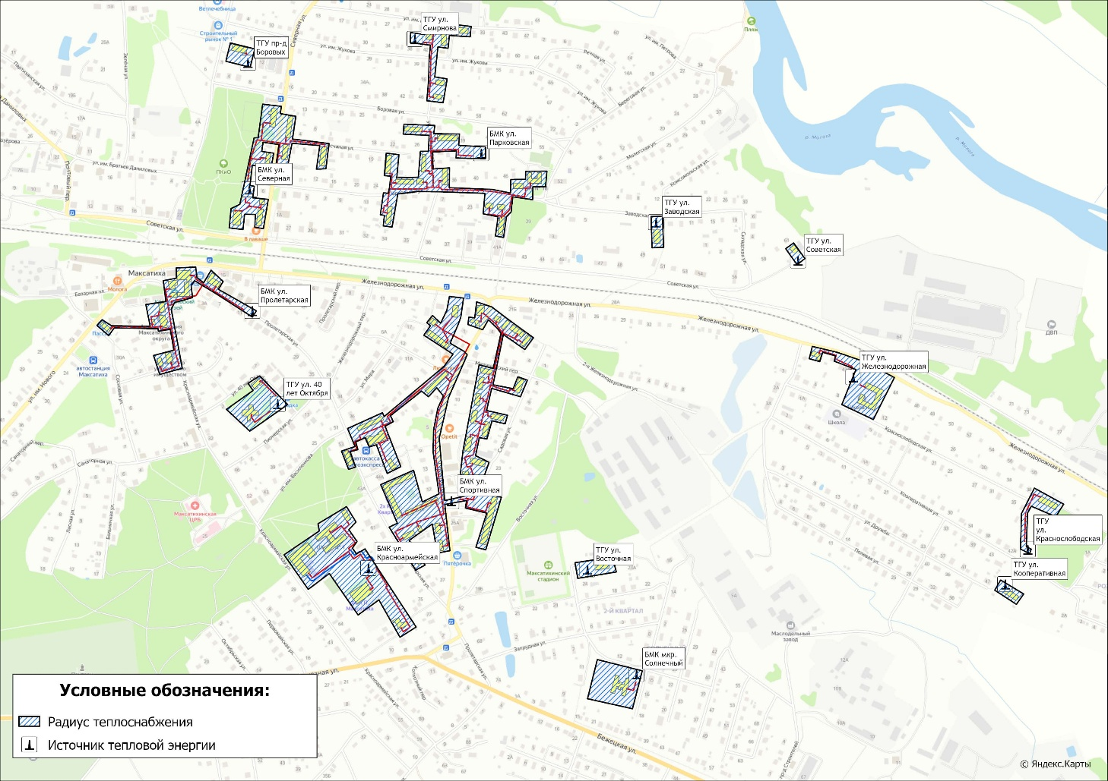
Котельная д. Каменка | Не изменяется
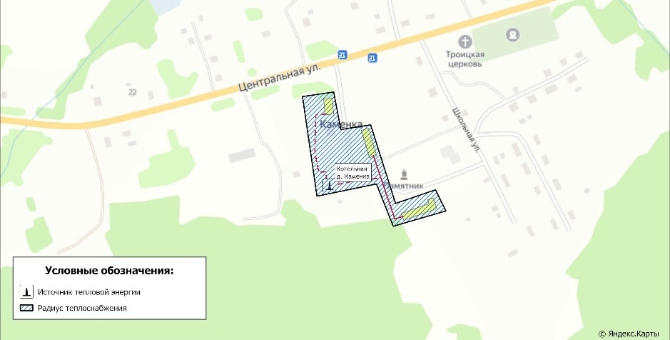
Котельная д. Кистутово | Не изменяется
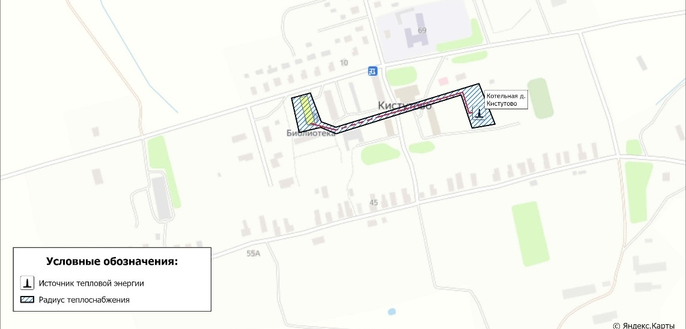
Котельная д. Райково | Не изменяется
Котельная п. Ривицкий | Не изменяется
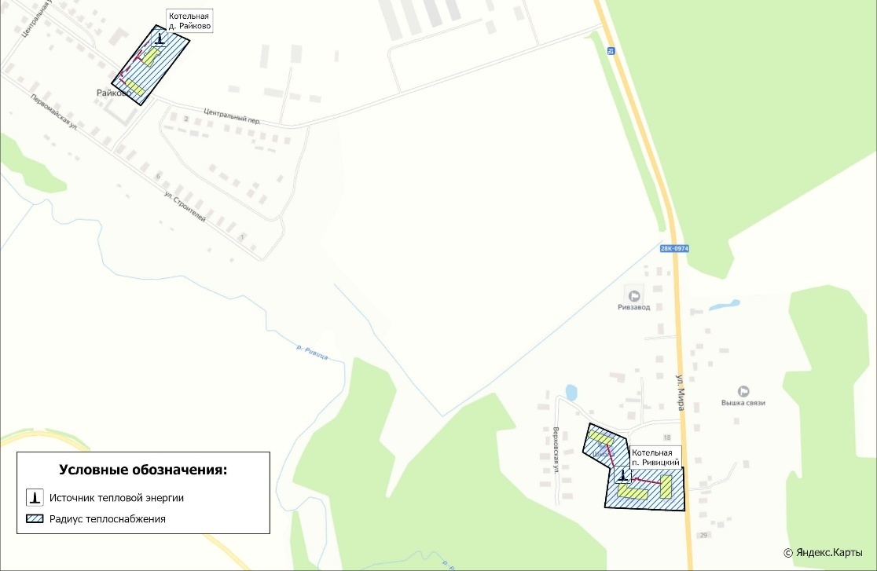
Котельная д. Фабрика | Возможно сокращение радиуса теплоснабжения, за счет перевода части жилого фонда на индивидуальные источники теплоснабжения
Существующий
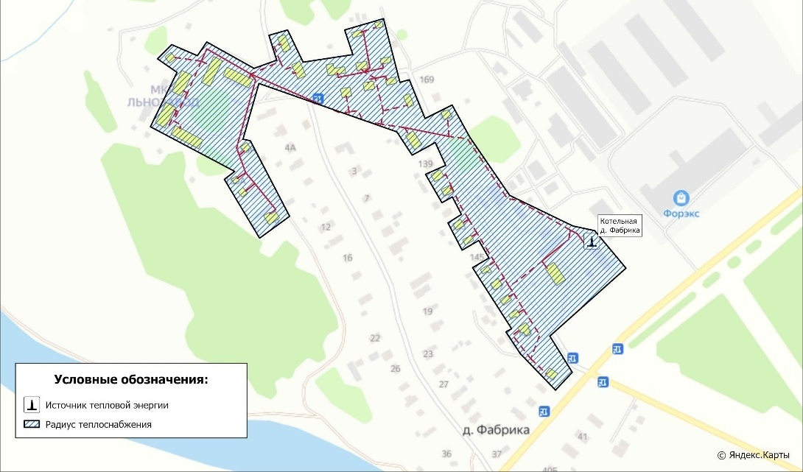
Перспективный (при газификации территории населенного пункта)
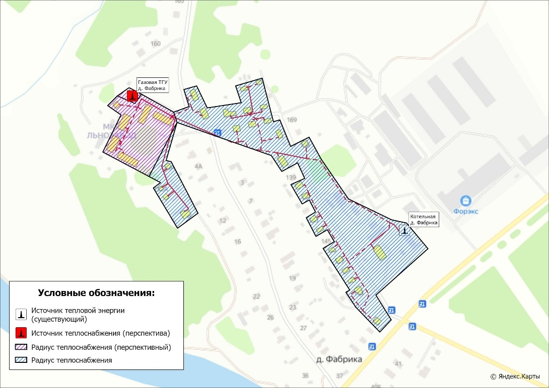
Котельная с. Сельцы | Не изменяется
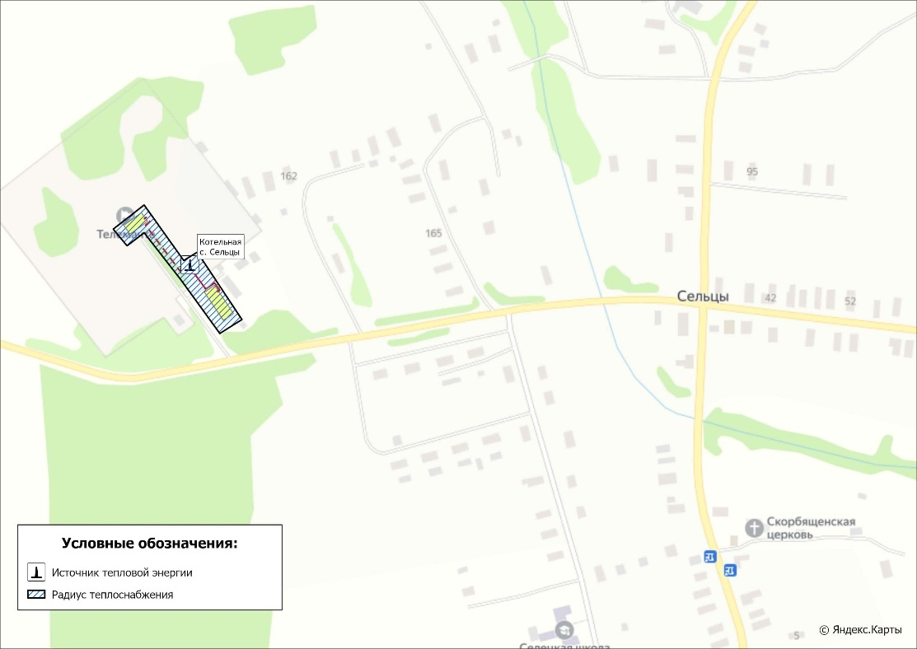

7.16 Описание мероприятий на источниках тепловой энергии, необходимость реализации которых рассматривается на этапе разработки проектной документации по строительству источников тепловой энергии в целях обеспечения живучести источников тепловой энергии, тепловых сетей и системы теплоснабжения в целом
С целью обеспечения живучести источников тепловой энергии, тепловых сетей и систем теплоснабжения в целом, при разработке проектной документации по строительству источников тепловой энергии предусматривается, что число и производительность котлов, устанавливаемых в котельных должно обеспечивать при выходе из строя наибольшего по производительности котла отпуск тепловой энергии потребителям в количестве, определяемом режимом наиболее холодного месяца – на отопление и среднечасовой расход горячего водоснабжения.

Глава 8. Предложения по строительству, реконструкции и (или) модернизации тепловых сетей

8.1 Предложения по реконструкции и (или) модернизации, строительству тепловых сетей, обеспечивающих перераспределение тепловой нагрузки из зон с дефицитом тепловой мощности в зоны с избытком тепловой мощности (использование существующих резервов)
Реконструкция и (или) модернизация, строительство тепловых сетей, обеспечивающих перераспределение тепловой нагрузки из зон с избытком тепловой мощности в зоны с дефицитом тепловой мощности, не планируется. Дефициты тепловой мощности на источниках теплоснабжения отсутствуют.

8.2 Предложения по строительству тепловых сетей для обеспечения перспективных приростов тепловой нагрузки под жилищную, комплексную или производственную застройку во вновь осваиваемых районах муниципального округа
Схемой теплоснабжения предусматривается строительство участков тепловых сетей для обеспечения перспективных приростов тепловой нагрузки под жилищную и комплексную застройку на основании выданных технических условий, представленных в таблице 2.4.2 Том 2. «Обосновывающие материалы».
Зоны ответственности по подключению новых абонентов определяются выданными техническими условиями от теплоснабжающих организаций.

8.3 Предложения по строительству тепловых сетей, обеспечивающих условия, при наличии которых существует возможность поставок тепловой энергии потребителям от различных источников тепловой энергии при сохранении надежности теплоснабжения
Строительство тепловых сетей, обеспечивающих условия, при наличии которых существует возможность поставок тепловой энергии потребителям от различных источников тепловой энергии при сохранении надежности теплоснабжения, не требуется.

8.4 Предложения по строительству, реконструкции и (или) модернизации тепловых сетей для повышения эффективности функционирования системы теплоснабжения, в том числе за счет перевода котельных в пиковый режим работы или ликвидации котельных
«Схемой теплоснабжения» предусматривается модернизация участков тепловых сетей от источников тепловой энергии до потребителей, расположенных в границах зонах действия централизованных систем теплоснабжения – таблица 8.4.1
Таблица 8.4.1 – План-график по строительству, модернизации, реконструкции и (или) техническому перевооружению участков тепловых сетей на территории Максатихинского муниципального округа
Номер проекта | Наименование проекта | Вид работ | Стоимость реализации проекта,  тыс. руб. (с НДС) |  |  |  |  | Источники финансирования
Номер проекта | Наименование проекта | Вид работ | 2023 | 2024 | 2025 | 2026-2030 | 2031-2040 | Источники финансирования
1-2-2-1 | Модернизация сетей теплоснабжения  пгт Максатиха Максатихинского муниципального округа Тверской области | ПСД/СМР | 21 330,0 | 65 862,5 | 156 083,7 |  |  | бюджет
Реализация указанного проекта позволит повысить эффективности функционирования систем теплоснабжения, за счет сокращения протяженности тепловых сетей до потребителей и как следствие сокращение потерь тепловой энергии при её передаче на 4 134 Гкал/год.

8.5 Предложения по строительству тепловых сетей для обеспечения нормативной надежности теплоснабжения
Реализация проекта по модернизации сетей теплоснабжения пгт. Максатиха (указанного в разделе 8.4 Том 2. «Обосновывающие материалы») позволит обеспечить нормативную надежность теплоснабжения потребителей. Результаты расчета показателей надежности тепловых сетей по итогам завершения проекта представлены в Разделе 9 Том 2. «Обосновывающие материалы».

8.6 Предложения по реконструкции и (или) модернизации тепловых сетей с увеличением диаметра трубопроводов для обеспечения перспективных приростов тепловой нагрузки
Реконструкция тепловых сетей с увеличением диаметра трубопроводов не требуется, при необходимости перспективные приросты тепловой нагрузки на расчетный период предполагается компенсировать от участков с достаточным диаметром.

8.7 Предложения по реконструкции и (или) модернизации тепловых сетей, подлежащих замене в связи с исчерпанием эксплуатационного ресурса
В связи со значительным износом тепловых сетей от котельных ООО УК «МТК» к этому разделу реконструкции относится мероприятие по модернизации тепловых сетей, представленное в таблице 8.4.1.

8.8 Предложения по строительству, реконструкции и (или) модернизации насосных станций
На расчетный период до 2040 года «Схемой теплоснабжения» строительство, реконструкция и модернизация насосных станций на территории населенных пунктов с централизованными системами теплоснабжения не предусматривается, т.к. все потребители находятся в границах эффективного радиуса теплоснабжения.

8.9 Мероприятия на тепловых сетях, необходимость реализации которых рассматривается на этапе разработки проектной документации по строительству тепловых сетей, в том числе при присоединении перспективных потребителей, в целях обеспечения живучести источников тепловой энергии, тепловых сетей и системы теплоснабжения в целом
С целью обеспечения живучести тепловых сетей и систем теплоснабжения в целом, при разработке проектной документации по строительству (модернизации) тепловых сетей предусматривается:
- для подземной прокладки тепловой сети бесканальным и канальным способом применяются трубы и фасонные изделия стальные с тепловой изоляцией из пенополиуретана с защитной полиэтиленовой оболочкой по ГОСТ 30732-2020;
- для надземной прокладки тепловой сети применяются трубы и фасонные изделия стальные с тепловой изоляцией в оцинкованной оболочке по ГОСТ 30732-2020.

Глава 9. Предложения по переводу открытых систем теплоснабжения (горячего водоснабжения), отдельных участков таких систем на закрытые системы горячего водоснабжения

9.1 Технико-экономическое обоснование предложений по типам присоединений теплопотребляющих установок потребителей (или присоединений абонентских вводов) к тепловым сетям, обеспечивающим перевод потребителей, подключенных к открытой системе теплоснабжения (горячего водоснабжения), отдельным участкам такой системы, на закрытую систему горячего водоснабжения
Источники тепловой энергии Максатихинского муниципального округа функционируют по закрытой системе теплоснабжения. Перевод потребителей, подключенных к открытой системе теплоснабжения (горячего водоснабжения), на закрытую систему горячего водоснабжения, до конца расчетного периода не требуется.

9.2 Обоснование и пересмотр графика температур теплоносителя и его расхода в открытой системе теплоснабжения (горячего водоснабжения)
В системах теплоснабжения Максатихинского муниципального округа регулирование отпуска тепловой энергии от источников тепловой энергии до потребителей осуществляется качественным методом. Пересмотр графика температур теплоносителя и его расхода не требуется в связи с отсутствием открытых систем теплоснабжения на территории муниципального округа.

9.3 Предложения по реконструкции тепловых сетей в открытых системах теплоснабжения (горячего водоснабжения), на отдельных участках таких систем, обеспечивающих передачу тепловой энергии к потребителям
Открытые системы теплоснабжения на территории Максатихинского муниципального округа отсутствуют. Реконструкция тепловых сетей для обеспечения передачи тепловой энергии при переходе от открытой системы теплоснабжения (горячего водоснабжения) к закрытой системе горячего водоснабжения не требуется.

9.4 Расчет потребности инвестиций для перевода открытой системы теплоснабжения (горячего водоснабжения) в закрытую систему горячего водоснабжения
Открытые системы теплоснабжения на территории Максатихинского муниципального округа отсутствуют. Инвестиции для перевода открытой системы теплоснабжения (горячего водоснабжения) в закрытую систему горячего водоснабжения не требуются.

9.5 Оценка экономической эффективности мероприятий по переводу открытых систем теплоснабжения (горячего водоснабжения), отдельных участков таких систем на закрытые системы горячего водоснабжения
Открытые системы теплоснабжения на территории муниципального округа отсутствуют. Оценка экономической эффективности не приводится, т.к. мероприятия по переводу открытых систем теплоснабжения (горячего водоснабжения) в закрытые системы горячего водоснабжения схемой теплоснабжения не предусмотрены.

9.6 Расчет ценовых (тарифных) последствий для потребителей в случае реализации мероприятий по переводу открытых систем теплоснабжения (горячего водоснабжения), отдельных участков таких систем на закрытые системы горячего водоснабжения
Мероприятия по переводу открытых систем теплоснабжения (горячего водоснабжения) в закрытые системы горячего водоснабжения не предусмотрены. Тарифные последствия, связанные с переводом открытых систем теплоснабжения на закрытые системы горячего водоснабжения, для потребителей отсутствуют.

Глава 10. Перспективные топливные балансы

10.1 Расчеты по каждому источнику тепловой энергии перспективных максимальных часовых и годовых расходов основного вида топлива для зимнего и летнего периодов, необходимого для обеспечения нормативного функционирования источников тепловой энергии на территории муниципального округа
В перспективе для Максатихинского муниципального округа природный газ станет преобладающим используемым видом топлива на источниках теплоснабжения, что объясняется наибольшей экономической эффективностью его применения при производстве тепловой энергии.
Расчет плановых значений удельных расходов топлива на выработанную тепловую энергию проводился на основании главы V «Порядка определения нормативов удельного расхода топлива при производстве электрической и тепловой энергии» Приказа Минэнерго РФ от 20 декабря 2008 г. №323 «Об утверждении порядка определения нормативов удельного расхода топлива при производстве электрической и тепловой энергии».
Для расчета плановых показателей потребления топлива на объектах теплоснабжения Максатихинского муниципального округа были приняты следующие условия:
- для расчета перспективного потребления топлива принимались значения плановой выработки тепловой энергии, приведенные в Главе 2 Том 2. «Обосновывающие материалы»;
- перспективный удельный расход условного топлива (УРУТ) на выработку тепловой энергии принимался в соответствии с техническими характеристиками котлоагрегатов, планируемых к эксплуатации в течение расчетного периода «Схемы теплоснабжения».
Перспективное топливопотребление было сформировано с учетом реализации мероприятий по строительству, модернизации и (или) реконструкции источников тепловой энергии до окончания расчетного периода и представлено в таблице 10.1.1.
В таблице 10.1.2 приведены результаты расчета перспективных максимальных часовых расходов основного вида топлива, в отношении централизованных источников теплоснабжения.

Таблица 10.1.1. – Фактические и прогнозные значения расхода топлива на выработку тепловой энергии источниками тепловой энергии Максатихинского муниципального округа
Наименование параметра | 2023 г. (факт) | 2024 г. (факт) | 2025 г.* | 2026 г. | 2027 г. | 2028 г. | 2029 г. | 2030 г. | 2031 - 2035 гг. | 2036 - 2040 гг.
МУП «ТД»
Вид топлива | - | - | газ | газ | газ | газ | газ | газ | газ | газ
Выработка тепловой энергии, Гкал | - | - | 9 484 | 23 890 | 23 890 | 23 890 | 23 890 | 23 890 | 23 890 | 23 890
Удельный расход условного топлива на выработку тепла, кг у.т./Гкал | - | - | 155,13 | 155,13 | 155,13 | 155,13 | 155,13 | 155,13 | 155,13 | 155,13
Расход условного топлива, т у.т. | - | - | 1 471 | 3 706 | 3 706 | 3 706 | 3 706 | 3 706 | 3 706 | 3 706
Расход натурального топлива, тыс.м3 | - | - | 1 296 | 3 263 | 3 263 | 3 263 | 3 263 | 3 263 | 3 263 | 3 263
ТГУ ул. 40 лет Октября
Вид топлива | - | - | газ | газ | газ | газ | газ | газ | газ | газ
Выработка тепловой энергии, Гкал | - | - | 180 | 452 | 452 | 452 | 452 | 452 | 452 | 452
Удельный расход условного топлива на выработку тепла, кг у.т./Гкал | - | - | 155,60 | 155,60 | 155,60 | 155,60 | 155,60 | 155,60 | 155,60 | 155,60
Расход условного топлива, т у.т. | - | - | 28 | 70 | 70 | 70 | 70 | 70 | 70 | 70
Расход натурального топлива, тыс.м3 | - | - | 25 | 62 | 62 | 62 | 62 | 62 | 62 | 62
ТГУ проезд Боровых
Вид топлива | - | - | газ | газ | газ | газ | газ | газ | газ | газ
Выработка тепловой энергии, Гкал | - | - | 74 | 186 | 186 | 186 | 186 | 186 | 186 | 186
Удельный расход условного топлива на выработку тепла, кг у.т./Гкал | - | - | 155,29 | 155,29 | 155,29 | 155,29 | 155,29 | 155,29 | 155,29 | 155,29
Расход условного топлива, т у.т. | - | - | 11 | 29 | 29 | 29 | 29 | 29 | 29 | 29
Расход натурального топлива, тыс.м3 | - | - | 10 | 25 | 25 | 25 | 25 | 25 | 25 | 25
ТГУ ул. Краснослободская
Вид топлива | - | - | газ | газ | газ | газ | газ | газ | газ | газ
Выработка тепловой энергии, Гкал | - | - | 122 | 307 | 307 | 307 | 307 | 307 | 307 | 307
Удельный расход условного топлива на выработку тепла, кг у.т./Гкал | - | - | 153,80 | 153,80 | 153,80 | 153,80 | 153,80 | 153,80 | 153,80 | 153,80
Расход условного топлива, т у.т. | - | - | 19 | 47 | 47 | 47 | 47 | 47 | 47 | 47
Расход натурального топлива, тыс.м3 | - | - | 17 | 42 | 42 | 42 | 42 | 42 | 42 | 42
ТГУ ул. Кооперативная
Вид топлива | - | - | газ | газ | газ | газ | газ | газ | газ | газ
Выработка тепловой энергии, Гкал | - | - | 89 | 225 | 225 | 225 | 225 | 225 | 225 | 225
Удельный расход условного топлива на выработку тепла, кг у.т./Гкал | - | - | 155,29 | 155,29 | 155,29 | 155,29 | 155,29 | 155,29 | 155,29 | 155,29
Расход условного топлива, т у.т. | - | - | 14 | 35 | 35 | 35 | 35 | 35 | 35 | 35
Расход натурального топлива, тыс.м3 | - | - | 12 | 31 | 31 | 31 | 31 | 31 | 31 | 31
ТГУ ул. Железнодорожная
Вид топлива | - | - | газ | газ | газ | газ | газ | газ | газ | газ
Выработка тепловой энергии, Гкал | - | - | 257 | 648 | 648 | 648 | 648 | 648 | 648 | 648
Удельный расход условного топлива на выработку тепла, кг у.т./Гкал | - | - | 155,60 | 155,60 | 155,60 | 155,60 | 155,60 | 155,60 | 155,60 | 155,60
Расход условного топлива, т у.т. | - | - | 40 | 101 | 101 | 101 | 101 | 101 | 101 | 101
Расход натурального топлива, тыс.м3 | - | - | 35 | 89 | 89 | 89 | 89 | 89 | 89 | 89
ТГУ ул. Смирнова
Вид топлива | - | - | газ | газ | газ | газ | газ | газ | газ | газ
Выработка тепловой энергии, Гкал | - | - | 228 | 574 | 574 | 574 | 574 | 574 | 574 | 574
Удельный расход условного топлива на выработку тепла, кг у.т./Гкал | - | - | 155,60 | 155,60 | 155,60 | 155,60 | 155,60 | 155,60 | 155,60 | 155,60
Расход условного топлива, т у.т. | - | - | 35 | 89 | 89 | 89 | 89 | 89 | 89 | 89
Расход натурального топлива, тыс.м3 | - | - | 31 | 79 | 79 | 79 | 79 | 79 | 79 | 79
ТГУ ул. Заводская
Вид топлива | - | - | газ | газ | газ | газ | газ | газ | газ | газ
Выработка тепловой энергии, Гкал | - | - | 104 | 262 | 262 | 262 | 262 | 262 | 262 | 262
Удельный расход условного топлива на выработку тепла, кг у.т./Гкал | - | - | 153,80 | 153,80 | 153,80 | 153,80 | 153,80 | 153,80 | 153,80 | 153,80
Расход условного топлива, т у.т. | - | - | 16 | 40 | 40 | 40 | 40 | 40 | 40 | 40
Расход натурального топлива, тыс.м3 | - | - | 14 | 35 | 35 | 35 | 35 | 35 | 35 | 35
ТГУ мкр. Солнечный
Вид топлива | - | - | газ | газ | газ | газ | газ | газ | газ | газ
Выработка тепловой энергии, Гкал | - | - | 84 | 211 | 211 | 211 | 211 | 211 | 211 | 211
Удельный расход условного топлива на выработку тепла, кг у.т./Гкал | - | - | 155,29 | 155,29 | 155,29 | 155,29 | 155,29 | 155,29 | 155,29 | 155,29
Расход условного топлива, т у.т. | - | - | 13 | 33 | 33 | 33 | 33 | 33 | 33 | 33
Расход натурального топлива, тыс.м3 | - | - | 11 | 29 | 29 | 29 | 29 | 29 | 29 | 29
ТГУ ул. Восточная
Вид топлива | - | - | газ | газ | газ | газ | газ | газ | газ | газ
Выработка тепловой энергии, Гкал | - | - | 135 | 339 | 339 | 339 | 339 | 339 | 339 | 339
Удельный расход условного топлива на выработку тепла, кг у.т./Гкал | - | - | 153,80 | 153,80 | 153,80 | 153,80 | 153,80 | 153,80 | 153,80 | 153,80
Расход условного топлива, т у.т. | - | - | 21 | 52 | 52 | 52 | 52 | 52 | 52 | 52
Расход натурального топлива, тыс.м3 | - | - | 18 | 46 | 46 | 46 | 46 | 46 | 46 | 46
БМК ул. Спортивная
Вид топлива | - | - | газ | газ | газ | газ | газ | газ | газ | газ
Выработка тепловой энергии, Гкал | - | - | 3 813 | 9 605 | 9 605 | 9 605 | 9 605 | 9 605 | 9 605 | 9 605
Удельный расход условного топлива на выработку тепла, кг у.т./Гкал | - | - | 155,00 | 155,00 | 155,00 | 155,00 | 155,00 | 155,00 | 155,00 | 155,00
Расход условного топлива, т у.т. | - | - | 591 | 1 489 | 1 489 | 1 489 | 1 489 | 1 489 | 1 489 | 1 489
Расход натурального топлива, тыс.м3 | - | - | 520 | 1 311 | 1 311 | 1 311 | 1 311 | 1 311 | 1 311 | 1 311
БМК ул. Пролетарская
Вид топлива | - | - | газ | газ | газ | газ | газ | газ | газ | газ
Выработка тепловой энергии, Гкал | - | - | 721 | 1 815 | 1 815 | 1 815 | 1 815 | 1 815 | 1 815 | 1 815
Удельный расход условного топлива на выработку тепла, кг у.т./Гкал | - | - | 155,28 | 155,28 | 155,28 | 155,28 | 155,28 | 155,28 | 155,28 | 155,28
Расход условного топлива, т у.т. | - | - | 112 | 282 | 282 | 282 | 282 | 282 | 282 | 282
Расход натурального топлива, тыс.м3 | - | - | 99 | 248 | 248 | 248 | 248 | 248 | 248 | 248
БМК ул. Парковская
Вид топлива | - | - | газ | газ | газ | газ | газ | газ | газ | газ
Выработка тепловой энергии, Гкал | - | - | 1 198 | 3 018 | 3 018 | 3 018 | 3 018 | 3 018 | 3 018 | 3 018
Удельный расход условного топлива на выработку тепла, кг у.т./Гкал | - | - | 155,28 | 155,28 | 155,28 | 155,28 | 155,28 | 155,28 | 155,28 | 155,28
Расход условного топлива, т у.т. | - | - | 186 | 469 | 469 | 469 | 469 | 469 | 469 | 469
Расход натурального топлива, тыс.м3 | - | - | 164 | 413 | 413 | 413 | 413 | 413 | 413 | 413
БМК ул. Северная
Вид топлива | - | - | газ | газ | газ | газ | газ | газ | газ | газ
Выработка тепловой энергии, Гкал | - | - | 953 | 2 400 | 2 400 | 2 400 | 2 400 | 2 400 | 2 400 | 2 400
Удельный расход условного топлива на выработку тепла, кг у.т./Гкал | - | - | 155,28 | 155,28 | 155,28 | 155,28 | 155,28 | 155,28 | 155,28 | 155,28
Расход условного топлива, т у.т. | - | - | 148 | 373 | 373 | 373 | 373 | 373 | 373 | 373
Расход натурального топлива, тыс.м3 | - | - | 130 | 328 | 328 | 328 | 328 | 328 | 328 | 328
БМК ул. Красноармейская
Вид топлива | - | - | газ | газ | газ | газ | газ | газ | газ | газ
Выработка тепловой энергии, Гкал | - | - | 1 474 | 3 712 | 3 712 | 3 712 | 3 712 | 3 712 | 3 712 | 3 712
Удельный расход условного топлива на выработку тепла, кг у.т./Гкал | - | - | 155,28 | 155,28 | 155,28 | 155,28 | 155,28 | 155,28 | 155,28 | 155,28
Расход условного топлива, т у.т. | - | - | 229 | 576 | 576 | 576 | 576 | 576 | 576 | 576
Расход натурального топлива, тыс.м3 | - | - | 201 | 508 | 508 | 508 | 508 | 508 | 508 | 508
ТГУ ул. Советская
Вид топлива | - | - | газ | газ | газ | газ | газ | газ | газ | газ
Выработка тепловой энергии, Гкал | - | - | 54 | 136 | 136 | 136 | 136 | 136 | 136 | 136
Удельный расход условного топлива на выработку тепла, кг у.т./Гкал | - | - | 155,29 | 155,29 | 155,29 | 155,29 | 155,29 | 155,29 | 155,29 | 155,29
Расход условного топлива, т у.т. | - | - | 8 | 21 | 21 | 21 | 21 | 21 | 21 | 21
Расход натурального топлива, тыс.м3 | - | - | 7 | 19 | 19 | 19 | 19 | 19 | 19 | 19
МУП «ТС»
Вид топлива | дрова | дрова | дрова | дрова | дрова | дрова | дрова | дрова | дрова/газ | дрова/газ
Выработка тепловой энергии, Гкал | 5 024 | 4 975 | 4 975 | 4 975 | 4 975 | 4 975 | 4 975 | 4 975 | 4 975 | 4 975
Удельный расход условного топлива на выработку тепла, кг у.т./Гкал | 293,93 | 287,19 | 287,19 | 287,19 | 287,19 | 287,19 | 287,19 | 287,19 | 223,26 | 223,26
Расход условного топлива, т у.т. | 1 477 | 1 429 | 1 429 | 1 429 | 1 429 | 1 429 | 1 429 | 1 429 | 1 111 | 1 111
Расход натурального топлива, м3 (дрова) | 5 552 | 5 371 | 5 371 | 5 371 | 5 371 | 5 371 | 5 371 | 5 371 | 2 628 | 2 628
Расход натурального топлива, тыс.м3 (газ) | - | - | - | - | - | - | - | - | 362 | 362
Котельная д. Каменка
Вид топлива | дрова | дрова | дрова | дрова | дрова | дрова | дрова | дрова | дрова | дрова
Выработка тепловой энергии, Гкал | 873 | 798 | 798 | 798 | 798 | 798 | 798 | 798 | 798 | 798
Удельный расход условного топлива на выработку тепла, кг у.т./Гкал | 304,50 | 294,10 | 294,10 | 294,10 | 294,10 | 294,10 | 294,10 | 294,10 | 294,10 | 294,10
Расход условного топлива, т у.т. | 266 | 235 | 235 | 235 | 235 | 235 | 235 | 235 | 235 | 235
Расход натурального топлива, м3 | 999 | 882 | 882 | 882 | 882 | 882 | 882 | 882 | 882 | 882
Котельная д. Кистутово
Вид топлива | дрова | дрова | дрова | дрова | дрова | дрова | дрова | дрова | дрова | дрова
Выработка тепловой энергии, Гкал | 506 | 505 | 505 | 505 | 505 | 505 | 505 | 505 | 505 | 505
Удельный расход условного топлива на выработку тепла, кг у.т./Гкал | 290,90 | 294,80 | 294,80 | 294,80 | 294,80 | 294,80 | 294,80 | 294,80 | 294,80 | 294,80
Расход условного топлива, т у.т. | 147 | 149 | 149 | 149 | 149 | 149 | 149 | 149 | 149 | 149
Расход натурального топлива, м3 | 553 | 560 | 560 | 560 | 560 | 560 | 560 | 560 | 560 | 560
Котельная д. Райково
Вид топлива | дрова | дрова | дрова | дрова | дрова | дрова | дрова | дрова | дрова | дрова
Выработка тепловой энергии, Гкал | 633 | 619 | 619 | 619 | 619 | 619 | 619 | 619 | 619 | 619
Удельный расход условного топлива на выработку тепла, кг у.т./Гкал | 325,40 | 297,70 | 297,70 | 297,70 | 297,70 | 297,70 | 297,70 | 297,70 | 297,70 | 297,70
Расход условного топлива, т у.т. | 206 | 184 | 184 | 184 | 184 | 184 | 184 | 184 | 184 | 184
Расход натурального топлива, м3 | 774 | 693 | 693 | 693 | 693 | 693 | 693 | 693 | 693 | 693
Котельная п. Ривицкий |  |  |  |  |  |  |  |  | БМК п. Ривицкий
Вид топлива | дрова | дрова | дрова | дрова | дрова | дрова | дрова | дрова | газ | газ
Выработка тепловой энергии, Гкал | 651 | 610 | 610 | 610 | 610 | 610 | 610 | 610 | 610 | 610
Удельный расход условного топлива на выработку тепла, кг у.т./Гкал | 323,67 | 297,50 | 297,50 | 297,50 | 297,50 | 297,50 | 297,50 | 297,50 | 155,00 | 155,00
Расход условного топлива, т у.т. | 211 | 181 | 181 | 181 | 181 | 181 | 181 | 181 | 94 | 94
Расход натурального топлива, м3/тыс.м3 | 793 | 682 | 682 | 682 | 682 | 682 | 682 | 682 | 83 | 83
Котельная д. Фабрика |  |  |  |  |  |  |  |  | БМК д. Фабрика
Вид топлива | дрова | дрова | дрова | дрова | дрова | дрова | дрова | дрова | газ | газ
Выработка тепловой энергии, Гкал | 2 195 | 2 046 | 2 046 | 2 046 | 2 046 | 2 046 | 2 046 | 2 046 | 2 046 | 2 046
Удельный расход условного топлива на выработку тепла, кг у.т./Гкал | 270,05 | 268,00 | 268,00 | 268,00 | 268,00 | 268,00 | 268,00 | 268,00 | 155,00 | 155,00
Расход условного топлива, т у.т. | 593 | 548 | 548 | 548 | 548 | 548 | 548 | 548 | 317 | 317
Расход натурального топлива, м3/тыс.м3 | 2 228 | 2 061 | 2 061 | 2 061 | 2 061 | 2 061 | 2 061 | 2 061 | 279 | 279
Котельная с. Сельцы
Вид топлива | дрова | дрова | дрова | дрова | дрова | дрова | дрова | дрова | дрова | дрова
Выработка тепловой энергии, Гкал | 167 | 397 | 397 | 397 | 397 | 397 | 397 | 397 | 397 | 397
Удельный расход условного топлива на выработку тепла, кг у.т./Гкал | 326,51 | 330,30 | 330,30 | 330,30 | 330,30 | 330,30 | 330,30 | 330,30 | 330,30 | 330,30
Расход условного топлива, т у.т. | 54 | 131 | 131 | 131 | 131 | 131 | 131 | 131 | 131 | 131
Расход натурального топлива, м3 | 205 | 493 | 493 | 493 | 493 | 493 | 493 | 493 | 493 | 493
Примечание: * - данные по котельным, расположенным на территории пгт. Максатиха, приведены за отопительный период с октября по декабрь 2025 года.

Таблица 10.1.2 – Перспективные максимальные часовые расходы основного топлива
Источник тепловой энергии | Период | Значения максимального расхода топлива
Источник тепловой энергии | Период | 2025 г. | 2026 г. | 2027 г. | 2028 г. | 2029 г. | 2030 г. | 2031 - 2035 гг. | 2036 - 2040 гг.
МУП «ТД» - Природный газ (м3/час)
ТГУ ул. 40 лет Октября | зимний | 25 | 25 | 25 | 25 | 25 | 25 | 25 | 25
ТГУ ул. 40 лет Октября | летний | 0 | 0 | 0 | 0 | 0 | 0 | 0 | 0
ТГУ ул. 40 лет Октября | переходной | 12 | 12 | 12 | 12 | 12 | 12 | 12 | 12
ТГУ проезд Боровых | зимний | 10 | 10 | 10 | 10 | 10 | 10 | 10 | 10
ТГУ проезд Боровых | летний | 0 | 0 | 0 | 0 | 0 | 0 | 0 | 0
ТГУ проезд Боровых | переходной | 5 | 5 | 5 | 5 | 5 | 5 | 5 | 5
ТГУ ул. Краснослободская | зимний | 17 | 17 | 17 | 17 | 17 | 17 | 17 | 17
ТГУ ул. Краснослободская | летний | 0 | 0 | 0 | 0 | 0 | 0 | 0 | 0
ТГУ ул. Краснослободская | переходной | 8 | 8 | 8 | 8 | 8 | 8 | 8 | 8
ТГУ ул. Кооперативная | зимний | 12 | 12 | 12 | 12 | 12 | 12 | 12 | 12
ТГУ ул. Кооперативная | летний | 0 | 0 | 0 | 0 | 0 | 0 | 0 | 0
ТГУ ул. Кооперативная | переходной | 6 | 6 | 6 | 6 | 6 | 6 | 6 | 6
ТГУ ул. Железнодорожная | зимний | 36 | 36 | 36 | 36 | 36 | 36 | 36 | 36
ТГУ ул. Железнодорожная | летний | 0 | 0 | 0 | 0 | 0 | 0 | 0 | 0
ТГУ ул. Железнодорожная | переходной | 18 | 18 | 18 | 18 | 18 | 18 | 18 | 18
ТГУ ул. Смирнова | зимний | 32 | 32 | 32 | 32 | 32 | 32 | 32 | 32
ТГУ ул. Смирнова | летний | 0 | 0 | 0 | 0 | 0 | 0 | 0 | 0
ТГУ ул. Смирнова | переходной | 16 | 16 | 16 | 16 | 16 | 16 | 16 | 16
ТГУ ул. Заводская | зимний | 14 | 14 | 14 | 14 | 14 | 14 | 14 | 14
ТГУ ул. Заводская | летний | 0 | 0 | 0 | 0 | 0 | 0 | 0 | 0
ТГУ ул. Заводская | переходной | 7 | 7 | 7 | 7 | 7 | 7 | 7 | 7
ТГУ мкр. Солнечный | зимний | 12 | 12 | 12 | 12 | 12 | 12 | 12 | 12
ТГУ мкр. Солнечный | летний | 0 | 0 | 0 | 0 | 0 | 0 | 0 | 0
ТГУ мкр. Солнечный | переходной | 7 | 7 | 7 | 7 | 7 | 7 | 7 | 7
ТГУ ул. Восточная | зимний | 18 | 18 | 18 | 18 | 18 | 18 | 18 | 18
ТГУ ул. Восточная | летний | 0 | 0 | 0 | 0 | 0 | 0 | 0 | 0
ТГУ ул. Восточная | переходной | 9 | 9 | 9 | 9 | 9 | 9 | 9 | 9
БМК ул. Спортивная | зимний | 529 | 529 | 529 | 529 | 529 | 529 | 529 | 529
БМК ул. Спортивная | летний | 0 | 0 | 0 | 0 | 0 | 0 | 0 | 0
БМК ул. Спортивная | переходной | 264 | 264 | 264 | 264 | 264 | 264 | 264 | 264
БМК ул. Пролетарская | зимний | 105 | 105 | 105 | 105 | 105 | 105 | 105 | 105
БМК ул. Пролетарская | летний | 0 | 0 | 0 | 0 | 0 | 0 | 0 | 0
БМК ул. Пролетарская | переходной | 53 | 53 | 53 | 53 | 53 | 53 | 53 | 53
БМК ул. Парковская | зимний | 165 | 165 | 165 | 165 | 165 | 165 | 165 | 165
БМК ул. Парковская | летний | 0 | 0 | 0 | 0 | 0 | 0 | 0 | 0
БМК ул. Парковская | переходной | 83 | 83 | 83 | 83 | 83 | 83 | 83 | 83
БМК ул. Северная | зимний | 130 | 130 | 130 | 130 | 130 | 130 | 130 | 130
БМК ул. Северная | летний | 0 | 0 | 0 | 0 | 0 | 0 | 0 | 0
БМК ул. Северная | переходной | 65 | 65 | 65 | 65 | 65 | 65 | 65 | 65
БМК ул. Красноармейская | зимний | 204 | 204 | 204 | 204 | 204 | 204 | 204 | 204
БМК ул. Красноармейская | летний | 27 | 27 | 27 | 27 | 27 | 27 | 27 | 27
БМК ул. Красноармейская | переходной | 115 | 115 | 115 | 115 | 115 | 115 | 115 | 115
ТГУ ул. Советская | зимний | 7 | 7 | 7 | 7 | 7 | 7 | 7 | 7
ТГУ ул. Советская | летний | 0 | 0 | 0 | 0 | 0 | 0 | 0 | 0
ТГУ ул. Советская | переходной | 4 | 4 | 4 | 4 | 4 | 4 | 4 | 4
МУП «ТС» – Дрова (м3/час) / Природный газ (м3/час)
Котельная д. Каменка | зимний | 0,486 | 0,486 | 0,486 | 0,486 | 0,486 | 0,486 | 0,486 | 0,486
Котельная д. Каменка | летний | 0 | 0 | 0 | 0 | 0 | 0 | 0 | 0
Котельная д. Каменка | переходной | 0,243 | 0,243 | 0,243 | 0,243 | 0,243 | 0,243 | 0,243 | 0,243
Котельная д. Кистутово | зимний | 0,211 | 0,211 | 0,211 | 0,211 | 0,211 | 0,211 | 0,211 | 0,211
Котельная д. Кистутово | летний | 0 | 0 | 0 | 0 | 0 | 0 | 0 | 0
Котельная д. Кистутово | переходной | 0,105 | 0,105 | 0,105 | 0,105 | 0,105 | 0,105 | 0,105 | 0,105
Котельная д. Райково | зимний | 0,336 | 0,336 | 0,336 | 0,336 | 0,336 | 0,336 | 0,336 | 0,336
Котельная д. Райково | летний | 0 | 0 | 0 | 0 | 0 | 0 | 0 | 0
Котельная д. Райково | переходной | 0,168 | 0,168 | 0,168 | 0,168 | 0,168 | 0,168 | 0,168 | 0,168
Котельная п. Ривицкий  (с 2032г. БМК) | зимний | 0,593 | 0,593 | 0,593 | 0,593 | 0,593 | 0,593 | 72 | 72
Котельная п. Ривицкий  (с 2032г. БМК) | летний | 0 | 0 | 0 | 0 | 0 | 0 | 0 | 0
Котельная п. Ривицкий  (с 2032г. БМК) | переходной | 0,296 | 0,296 | 0,296 | 0,296 | 0,296 | 0,296 | 36 | 36
Котельная д. Фабрика  (с 2034г. БМК) | зимний | 0,897 | 0,897 | 0,897 | 0,897 | 0,897 | 0,897 | 121 | 121
Котельная д. Фабрика  (с 2034г. БМК) | летний | 0 | 0 | 0 | 0 | 0 | 0 | 0 | 0
Котельная д. Фабрика  (с 2034г. БМК) | переходной | 0,448 | 0,448 | 0,448 | 0,448 | 0,448 | 0,448 | 61 | 61
Котельная с. Сельцы | зимний | 0,199 | 0,199 | 0,199 | 0,199 | 0,199 | 0,199 | 0,199 | 0,199
Котельная с. Сельцы | летний | 0 | 0 | 0 | 0 | 0 | 0 | 0 | 0
Котельная с. Сельцы | переходной | 0,099 | 0,099 | 0,099 | 0,099 | 0,099 | 0,099 | 0,099 | 0,099

10.2 Результаты расчетов по каждому источнику тепловой энергии нормативных запасов топлива
Расчеты нормативных запасов топлива не производились, в связи с тем, что использование резервных видов топлива на источниках тепловой энергии не предусмотрено.

10.3 Вид топлива, потребляемый источником тепловой энергии, в том числе с использованием возобновляемых источников энергии и местных видов топлива
Основным видом топлива для котельных Максатихинского муниципального округа является природный газ и дрова.
Индивидуальные источники тепловой энергии в частных жилых домах в качестве топлива используют природный и сжиженный газ, электроэнергию и твердое топливо.
Местным видом топлива на территории Максатихинского муниципального округа являются дрова и щепа. Котельные, расположенные в населенных пунктах: д. Каменка; д. Кистутово; д. Райково; п. Ривицкий; д. Фабрика и с. Сельцы эксплуатируются на местных видах топлива.
Возобновляемые источники энергии на территории города отсутствуют.

10.4 Виды топлива, их долю и значение низшей теплоты сгорания топлива, используемые для производства тепловой энергии по каждой системе теплоснабжения
Информация о потребляемых видах топлива, используемого для производства тепловой энергии, их доли и низшей теплоте сгорания представлена в таблице 10.4.1.
Таблица 10.4.1 – Установленный топливный режим котельных
N п/п | Наименование котельной | Вид топлива | Средняя теплотворная способность топлива, ккал/кг | Расход условного топлива, т.у.т. | Доля потребления в течение года, %
МУП «ТД»
1 | ТГУ ул. 40 лет Октября | газ | 7 950 | 70 | 100
2 | ТГУ проезд Боровых | газ | 7 950 | 29 | 100
3 | ТГУ ул. Краснослободская | газ | 7 950 | 47 | 100
4 | ТГУ ул. Кооперативная | газ | 7 950 | 35 | 100
5 | ТГУ ул. Железнодорожная | газ | 7 950 | 101 | 100
6 | ТГУ ул. Смирнова | газ | 7 950 | 89 | 100
7 | ТГУ ул. Заводская | газ | 7 950 | 40 | 100
8 | ТГУ мкр. Солнечный | газ | 7 950 | 33 | 100
9 | ТГУ ул. Восточная | газ | 7 950 | 52 | 100
10 | БМК ул. Спортивная | газ | 7 950 | 1 489 | 100
11 | БМК ул. Пролетарская | газ | 7 950 | 282 | 100
12 | БМК ул. Парковская | газ | 7 950 | 469 | 100
13 | БМК ул. Северная | газ | 7 950 | 373 | 100
14 | БМК ул. Красноармейская | газ | 7 950 | 576 | 100
15 | ТГУ ул. Советская | газ | 7 950 | 21 | 100
МУП «ТС»
16 | Котельная д. Каменка | дрова | 1 862 | 235 | 100
17 | Котельная д. Кистутово | дрова | 1 862 | 149 | 100
18 | Котельная д. Райково | дрова | 1 862 | 184 | 100
19 | Котельная п. Ривицкий | дрова | 1 862 | 181 | 100
20 | Котельная д. Фабрика | дрова | 1 862 | 548 | 100
21 | Котельная с. Сельцы | дрова | 1 862 | 131 | 100

10.5 Преобладающий в муниципальном округе вид топлива, определяемый по совокупности всех систем теплоснабжения, находящихся в соответствующем муниципальном округе
В Максатихинском муниципальном округе для централизованных источников теплоснабжения на конец 2025 года преобладающим видом топлива будет являться природный газ. Ожидается, что на него будет приходиться 58% объема суммарного топливопотребления.
На расчетный период действия «Схемы теплоснабжения» ожидается, что в результате реализации мероприятий по строительству газовых котельных взаимен существующих на территории населенных пунктов, планируемых к газификации (п. Ривицкий, д. Фабрика), потребление природного газа отопительными источниками тепловой энергии увеличится до 86% от суммарного топливопотребления.

10.6 Приоритетное направление развития топливного баланса муниципального округа
Приоритетным направлением развития топливного баланса является газификация территорий Максатихинского муниципального округа. В соответствии с региональной программой «Газификации жилищно-коммунального хозяйства, промышленных и иных организаций в Тверской области на 2025-2034 годы», предусматривается строительство следующих объектов газоснабжения:
- газопровод межпоселковый п. Максатиха - п. Ривицкий Максатихинского муниципального округа;
- газопровод межпоселковый до п. Труженик Максатихинского муниципального округа Тверской области;
- газопровод межпоселковый до д. Фабрика Максатихинского муниципального округа Тверской области;
- газопровод межпоселковый хутор Заречье Максатихинского муниципального округа Тверской области;
- распределительные газопроводы по п. Ривицкий, д. Ривица, п. Труженик, д. Фабрика, хутор Заречье Максатихинского муниципального округа Тверской области.

Глава 11. Оценка надежности теплоснабжения

11.1 Метод и результаты обработки данных по отказам участков тепловых сетей (аварийным ситуациям), средней частоты отказов участков тепловых сетей (аварийных ситуаций) в каждой системе теплоснабжения
Расчет вероятности безотказной работы тепловых сетей выполнен в соответствии с алгоритмом Приложения 18.2 Методических рекомендаций по разработке схем теплоснабжения (утв. приказом Министерства энергетики РФ от 05.03.2019 г. №212). Интенсивность отказов каждой тепловой сети (без резервирования) принята зависимостью от срока ее эксплуатации.
Таблица 11.1.1 – Расчетные значения интенсивности и потока отказов участков тепловых сетей
Наименование системы теплоснабжения | Интенсивность отказов системы теплоснабжения, 1/м | Поток отказов системы теплоснабжения, 1/(м*ч)
МУП «ТД»
ТГУ ул. 40 лет Октября | 0,0 | 0,0
ТГУ проезд Боровых | 0,0 | 0,0
ТГУ ул. Краснослободская | 0,0 | 0,0
ТГУ ул. Кооперативная | 0,0 | 0,0
ТГУ ул. Железнодорожная | 0,0 | 0,0
ТГУ ул. Смирнова | 0,0 | 0,0
ТГУ ул. Заводская | 0,0 | 0,0
ТГУ мкр. Солнечный | 0,0 | 0,0
ТГУ ул. Восточная | 0,0 | 0,0
БМК ул. Спортивная | 0,0 | 0,0
БМК ул. Пролетарская | 0,0 | 0,0
БМК ул. Парковская | 0,0 | 0,0
БМК ул. Северная | 0,0 | 0,0
БМК ул. Красноармейская | 0,0 | 0,0
ТГУ ул. Советская | 0,0 | 0,0
МУП «ТС»
Котельная д. Каменка | 0,0000798 | 0,0000042
Котельная д. Кистутово | 0,0013967 | 0,0001079
Котельная д. Райково | 0,0013967 | 0,0000545
Котельная п. Ривицкий | 0,0000570 | 0,0000020
Котельная д. Фабрика | 0,0061129 | 0,0002087
Котельная с. Сельцы | 0,0095404 | 0,0005247

11.2 Метод и результаты обработки данных по восстановлениям отказавших участков тепловых сетей (участков тепловых сетей, на которых произошли аварийные ситуации), среднего времени восстановления отказавших участков тепловых сетей в каждой системе теплоснабжения
Результаты расчета интенсивности и времени восстановления отказавших участков тепловых сетей представлены далее в таблице.
Таблица 11.2.1 – Расчетные значения интенсивности восстановления участков тепловых сетей
Наименование системы теплоснабжения | Среднее время восстановления, час | Вероятность состояния ТС с отказом элемента, % | Вероятностное кол-во аварий (инцидентов) в течение года, шт. | Значение интенсивности восстановления участков, 1/ч
МУП «ТД»
ТГУ ул. 40 лет Октября | 5,88 | 0,0 | 0,0 | 0,0
ТГУ проезд Боровых | 5,93 | 0,0 | 0,0 | 0,0
ТГУ ул. Краснослободская | 5,89 | 0,0 | 0,0 | 0,0
ТГУ ул. Кооперативная | 5,93 | 0,0 | 0,0 | 0,0
ТГУ ул. Железнодорожная | 6,15 | 0,0 | 0,0 | 0,0
ТГУ ул. Смирнова | 5,92 | 0,0 | 0,0 | 0,0
ТГУ ул. Заводская | 5,92 | 0,0 | 0,0 | 0,0
ТГУ мкр. Солнечный | 5,92 | 0,0 | 0,0 | 0,0
ТГУ ул. Восточная | 5,93 | 0,0 | 0,0 | 0,0
БМК ул. Спортивная | 6,52 | 0,0 | 0,0 | 0,0
БМК ул. Пролетарская | 6,22 | 0,0 | 0,0 | 0,0
БМК ул. Парковская | 6,28 | 0,0 | 0,0 | 0,0
БМК ул. Северная | 6,45 | 0,0 | 0,0 | 0,0
БМК ул. Красноармейская | 6,33 | 0,0 | 0,0 | 0,0
ТГУ ул. Советская | 5,93 | 0,0 | 0,0 | 0,0
МУП «ТС»
Котельная д. Каменка | 6,03 | 0,002285 | 0,02 | 0,15
Котельная д. Кистутово | 8,67 | 0,094348 | 0,89 | 0,14
Котельная д. Райково | 6,36 | 0,038316 | 0,22 | 0,17
Котельная п. Ривицкий | 6,38 | 0,001096 | 0,01 | 0,17
Котельная д. Фабрика | 4,94 | 0,120758 | 0,97 | 0,20
Котельная с. Сельцы | 5,27 | 0,239304 | 2,1 | 0,22

11.3 Результаты оценки вероятности отказа (аварийной ситуации) и безотказной (безаварийной) работы системы теплоснабжения по отношению к потребителям, присоединенным к магистральным и распределительным теплопроводам
Тепловые сети Максатихинского муниципального округа состоят из не резервируемых участков. В соответствии с п. 6.26 СП 124.13330.2012 «Тепловые сети» минимально допустимые показатели вероятности безотказной работы следует принимать для:
- источника теплоты Рит = 0,97;
- тепловых сетей Ртс = 0,9;
- потребителя теплоты Рпт = 0,99;
- системы централизованного теплоснабжения (СЦТ) в целом Рсцт = 0,9×0,97×0,99 = 0,86.
В таблице 11.3.1 (столбец 2) представлены показатели вероятности безотказного теплоснабжения потребителей по каждой отопительной котельной, расположенной на территории города Максатиха.
Вероятность безотказной работы потребителя тепловой энергии ниже нормативной означает, что во время отопительного периода в случае аварии на участках тепловой сети за время устранения аварии температура воздуха в зданиях может опуститься ниже граничного значения с вероятностью более 10%.
Таблица 11.3.1 – Результаты расчета показателей надежности потребителей тепловой энергии
Наименование потребителя (адрес) | Вероятность безотказного теплоснабжения (P) | Коэффициент готовности (K) | Расчетный недоотпуск  теплоты в отопительный период случае возникновения отказов на тепловых сетях, Гкал
1 | 2 | 3 | 4
ТГУ ул. Заводская
ул. Заводская,7б,Общежитие | 1 | 1 | 0
ТГУ ул. Советская
ул. Советская,61,МКД | 1 | 1 | 0
ТГУ ул. Смирнова
ул. Смирнова,21 | 1 | 1 | 0
ул. Смирнова,19 | 1 | 1 | 0
ул. Смирнова,23,МКД | 1 | 1 | 0
ул. Петрова,35,МКД | 1 | 1 | 0
ул. Смирнова,20,МКД | 1 | 1 | 0
ТГУ пр-д Боровых
ул. Боровая,1а,МКД | 1 | 1 | 0
БМК ул. Северная
ул. Северная,5,МКД | 1 | 1 | 0
ул. Северная,5а,МКД | 1 | 1 | 0
ул. Песчаная,9,МКД | 1 | 1 | 0
ул. Северная,10,Детский сад №1 | 1 | 1 | 0
ул. Северная,8а,МКД | 1 | 1 | 0
ул. Северная,3,МКД | 1 | 1 | 0
ул. Советская,23,Ростелеком | 1 | 1 | 0
ул. Северная,2,Адм. здание | 1 | 1 | 0
ул. Северная,4,Центр занятости | 1 | 1 | 0
ТГУ мкр. Солнечный
мкр. Солнечный,14,Дет. сад. №4 | 1 | 1 | 0
ТГУ ул. Восточная
ул. Восточная,25,МКД | 1 | 1 | 0
ТГУ ул. Железнодорожная
ул.Железнодорожная,43, Школа-интер. | 1 | 1 | 0
ул. Краснослободская,10,СОШ №2 | 1 | 1 | 0
ТГУ ул. Кооперативная
ул. Дружбы,49, Общежитие | 1 | 1 | 0
ТГУ ул. Краснослободская
ул. Краснослободская,40,Дет. сад №2 | 1 | 1 | 0
ТГУ ул. 40 лет Октябрьская
ул. 40 лет Октября,6,Дет. сад №5 | 1 | 1 | 0
ул. 40 лет Октября,4,Библиотека | 1 | 1 | 0
БМК ул. Пролетарская
ул. Красноармейская,11,Администр. | 1 | 1 | 0
ул. Красноармейская,5,Администрация | 1 | 1 | 0
ул. Красноармейская,3,УФК | 1 | 1 | 0
ул. Пролетарская,4,контора МУП | 1 | 1 | 0
пл. Свободы,2,Администрация | 1 | 1 | 0
пл. Свободы,3,Музей | 1 | 1 | 0
ул. Пролетарская,1,ДК | 1 | 1 | 0
пер. Сосновый,6,Сан.бак. лаборатория | 1 | 1 | 0
ул. Красноармейская,5,Гаражи | 1 | 1 | 0
ул. им. Нового,2а (Торг.-оф. здание) | 1 | 1 | 0
БМК ул. Красноармейская
ул. Красноармейская,58а,ФОК | 1 | 1 | 0
ул. Красноармейская,58,СОШ №1 | 1 | 1 | 0
ул. Красноармейская,58,СОШ №1 новое здание | 1 | 1 | 0
ул. Красноармейская,56,МКД | 1 | 1 | 0
ул. Пролетарская,77а,Школа искусств | 1 | 1 | 0
БМК ул. Спортивная
ул. Восточная,1,МКД | 1 | 1 | 0
ул. Пролетарская,54 | 1 | 1 | 0
ул. Пролетарская,48 | 1 | 1 | 0
ул. Пролетарская,52 | 1 | 1 | 0
ул. Пролетарская,46 | 1 | 1 | 0
ул. Спортивная,19,МКД | 1 | 1 | 0
ул. Спортивная,21,МКД | 1 | 1 | 0
ул. Спортивная,23,МКД | 1 | 1 | 0
ул. Садовая,16,МКД | 1 | 1 | 0
ул. Садовая,12,МКД | 1 | 1 | 0
ул. Спортивная,21а,МКД | 1 | 1 | 0
ул. Садовая,10,МКД | 1 | 1 | 0
ул. Спортивная,16,МКД | 1 | 1 | 0
ул. Спортивная,12а,МКД | 1 | 1 | 0
ул. Спортивная,12,МКД | 1 | 1 | 0
ул. Спортивная,14,МКД | 1 | 1 | 0
ул. Садовая,8а,МКД | 1 | 1 | 0
пер. Милицейский,2,МКД | 1 | 1 | 0
пер. Милицейский,8,МКД | 1 | 1 | 0
ул. Железнодорожная,20, Отд.полиции | 1 | 1 | 0
ул. Василенкова,2,Магазин | 1 | 1 | 0
ул. Василенкова,2а,Налог. служба | 1 | 1 | 0
ул. Василенкова,2в,МКД | 1 | 1 | 0
ул. Василенкова,2б,МКД | 1 | 1 | 0
ул. Василенкова,20,Суд | 1 | 1 | 0
ул. Василенкова,21,МКД | 1 | 1 | 0
ул. Василенкова,10а,МКД | 1 | 1 | 0
ул. Василенкова,3,МКД | 1 | 1 | 0
ул. Железнодорожная,16а,МКД | 1 | 1 | 0
ул. Железнодорожная,18,Дет. сад №3 | 1 | 1 | 0
ул. Пролетарская,55,МКД | 1 | 1 | 0
ул. Пролетарская, гаражи | 1 | 1 | 0
БМК ул. Парковская
ул. Парковская,25,МКД | 1 | 1 | 0
ул. Парковская,27,МКД | 1 | 1 | 0
ул. Парковская,50а,ГПТУ-18 | 1 | 1 | 0
ул. Парковская,50,ГПТУ-18 | 1 | 1 | 0
ул. Смирнова,12,МКД | 1 | 1 | 0
ул. Смирнова,15,МКД | 1 | 1 | 0
ул. Песчаная,23,МКД | 1 | 1 | 0
ул. Парковская,26,МКД | 1 | 1 | 0
ул. Парковская,28,МКД | 1 | 1 | 0
ул. Смирнова,9,МКД | 1 | 1 | 0
ул. Смирнова,10,МКД | 1 | 1 | 0
ул. Парковская,17,МКД | 1 | 1 | 0
ул. Советская,41б,МКД | 1 | 1 | 0
Котельная д. Каменка
Почта, библиотека | 0,9995 | 0,99999 | 0,0015
МКД | 0,9995 | 0,99999 | 0,0097
Малышевская СОШ | 0,9995 | 0,99999 | 0,0154
Котельная д. Кистутово
МКД №3 | 0,98715 | 0,99906 | 0,6748
Котельная д. Райково
ул. Центральная,2,МКД | 0,99349 | 0,99964 | 0,4884
ул. Центральная,-,СДК | 0,99349 | 0,99978 | 0,2053
Котельная п. Ривицкий
ул. Верховская,16,Дет.сад | 0,99976 | 1 | 0,0053
ул. Мира,16б, Ривзаводская СОШ | 0,99976 | 1 | 0,0016
ул. Мира,14а, МКД | 0,99976 | 0,99999 | 0,0056
Котельная с. Сельцы
МКД | 0,93912 | 0,99913 | 0,4327
Тверской ОРТПЦ | 0,93912 | 0,99846 | 0,6406
Котельная д. Фабрика
ИП Беляков Г. В. | 0,99359 | 0,99989 | 0,0196
д.151 | 0,99359 | 0,9998 | 0,0118
д.150 | 0,99359 | 0,9998 | 0,0116
д.149 | 0,99359 | 0,99984 | 0,0102
д.148 | 0,99359 | 0,99986 | 0,0097
д.147 | 0,99359 | 0,99986 | 0,0095
д.146 | 0,99359 | 0,99984 | 0,0096
д.144 | 0,99359 | 0,99982 | 0,01
д.143 | 0,99359 | 0,99981 | 0,0103
д.140 | 0,99359 | 0,99979 | 0,0111
д.141 | 0,99359 | 0,9998 | 0,0113
д.9 | 0,99622 | 0,99974 | 0,0239
д.161 | 0,99702 | 0,99979 | 0,0114
д.11 | 0,9958 | 0,9997 | 0,0141
д.6 | 0,99512 | 0,99966 | 0,015
д.8 | 0,9958 | 0,99968 | 0,0143
д.10 | 0,9958 | 0,99968 | 0,016
д.13 | 0,9958 | 0,99964 | 0,0112
д.12 | 0,9958 | 0,99965 | 0,0113
д.15 | 0,9958 | 0,99966 | 0,0125
д.14 | 0,9958 | 0,99967 | 0,0126
д.7а | 0,9958 | 0,99966 | 0,0384
д.9а | 0,99323 | 0,99952 | 0,057
д.7 | 0,99323 | 0,99952 | 0,0404
здание КНС | 0,99323 | 0,99948 | 0,0098
д.3 | 0,99323 | 0,99949 | 0,2111
д.5 | 0,99323 | 0,99955 | 0,3658
д.2 | 0,99323 | 0,99947 | 0,1554
д.1 | 0,99323 | 0,99945 | 0,1241
д.4 | 0,99323 | 0,99944 | 0,1659
д.158а | 0,99323 | 0,99949 | 0,0291
д.156а | 0,99323 | 0,99948 | 0,0108
д.156 | 0,99323 | 0,99947 | 0,0218
д.158 | 0,99323 | 0,99946 | 0,0054
д.5 | 0,99323 | 0,99955 | 0,3658
д.2 | 0,99323 | 0,99947 | 0,1554
д.1 | 0,99323 | 0,99945 | 0,1241
д.4 | 0,99323 | 0,99944 | 0,1659
д.158а | 0,99323 | 0,99949 | 0,0291
д.156а | 0,99323 | 0,99948 | 0,0108
д.156 | 0,99323 | 0,99947 | 0,0218
д.158 | 0,99323 | 0,99946 | 0,0054
По результатам проведенных расчетов установлено, что значения вероятности безотказного теплоснабжения потребителей соответствуют нормативным значениям.

11.4 Результаты оценки коэффициентов готовности теплопроводов к несению тепловой нагрузки
Надежность расчетного уровня теплоснабжения оценивается коэффициентами готовности, определяемыми для каждого узла-потребителя и представляющими собой вероятности того, что в произвольный момент времени в течение отопительного периода потребителю будет обеспечена подача расчетного количества тепла.
В таблице 11.3.1 (столбец 3) представлены значения коэффициента готовности системы к теплоснабжению потребителя для каждого источника тепловой энергии.

11.5 Результаты оценки недоотпуска тепловой энергии по причине отказов (аварийных ситуаций) и простоев тепловых сетей и источников тепловой энергии
Данные о расчетных объемах недоотпуска тепловой энергии на отопление потребителей на основе результатов расчёта показателей надёжности в программном комплексе ГИРК «ТеплоЭксперт» представлены в таблице 11.3.1 (столбец 4).

11.6 Мероприятия по резервированию источников тепловой энергии и тепловых сетей, определенных системой мер по повышению надежности
Информация об определении исполнительным органом субъекта Российской Федерации системы мер по повышению надежности для малонадежных и ненадежных систем теплоснабжения в отношении централизованных систем теплоснабжения Максатихинского муниципального округа отсутствует.

11.7 Мероприятия по замене тепловых сетей, определенных системой мер по повышению надежности
Информация об определении исполнительным органом субъекта Российской Федерации системы мер по повышению надежности для малонадежных и ненадежных систем теплоснабжения в отношении централизованных систем теплоснабжения Максатихинского муниципального округа отсутствует.

11.8 Сценарии развития аварий в системах теплоснабжения (не менее одного для каждой зоны теплоснабжения с суммарной установленной тепловой мощностью источников тепловой энергии 100 Гкал/ч и более) на основе результатов моделирования аварийных ситуаций, включая моделирование отказов элементов, расчета послеаварийных гидравлических режимов и оценки надежности теплоснабжения в аварийных режимах теплоснабжения (при отказе головного участка теплопровода на одном (с наибольшим диаметром) из выводов тепловой мощности от источника тепловой энергии и при отключении насосной группы сетевых насосов на одном из источников тепловой энергии для систем с несколькими источниками тепловой энергии, работающими на единую тепловую сеть, в режиме плавающей точки водораздела (без выделенных зон действия)
На территории Максатихинского муниципального округа отсутствуют зоны теплоснабжения с суммарной установленной тепловой мощностью источников тепловой энергии 100 Гкал/ч и более.
Для минимизации последствий возникновения технологических нарушений, в том числе аварийных ситуаций на объектах жилищно-коммунального хозяйства Постановлением Администрации Максатихинского муниципального округа от 16.06.2025 г. №587-па утвержден «Порядок (план) действий по ликвидации последствий аварийных ситуаций в сфере теплоснабжения в Максатихинском муниципальном округе Тверской области».

Глава 12. Обоснование инвестиций в строительство, реконструкцию, техническое перевооружение и (или) модернизацию.

12.1 Оценка финансовых потребностей для осуществления строительства, реконструкции, технического перевооружения и (или) модернизации источников тепловой энергии и тепловых сетей
Сводная величина необходимых инвестиций для осуществления строительства, реконструкции, технического перевооружения и (или) модернизации источников тепловой энергии и тепловых сетей представлена в таблице 12.1.1.
Объем капитальных вложений в строительство, реконструкцию и модернизацию объектов централизованных систем теплоснабжения сформирован на основании:
- муниципальной программы «Жилищно-коммунальное хозяйство и энергетика Максатихинского муниципального округа Тверской области на 2023-2028 годы»;
- инвестиционных программ администрации Максатихинского муниципального округа на строительство объектов с подводящими сетями на территории пгт. Максатиха;
- НЦС 81-02-13-2025. Сборник № 13. Наружные тепловые сети (утв. приказом Минстроя России от 5 марта 2025 г. № 130/пр);
- НЦС 81-02-19-2025. Сборник № 19. Здания и сооружения городской инфраструктуры» (утв. приказом Минстроя России от 5 марта 2025 г. № 136/пр).
Инвестиционные затраты так же учитывают инфляционную составляющую, в соответствии с индексом-дефлятором инвестиций по данным Министерства экономического развития РФ.
Информация о стоимости реализации в разбивке по мероприятиям представлены в Главе 7 и 8 Том 2. «Обосновывающие материалы».

12.2 Обоснованные предложения по источникам инвестиций, обеспечивающих финансовые потребности для осуществления строительства, реконструкции, технического перевооружения и (или) модернизации источников тепловой энергии и тепловых сетей
Реализация рассматриваемых проектов предусматривается за счет бюджетных средств, путем включения разработанных проектов в региональные целевые программы по модернизации объектов коммунальной инфраструктуры.

Таблица 12.1.1 – Сводная оценка стоимости основных мероприятий и величины необходимых капитальных вложений в строительство, реконструкцию, техническое перевооружение и (или) модернизацию объектов централизованных систем теплоснабжения Максатихинского муниципального округа
№ | Наименование проекта | Стоимость реализации мероприятий по годам, тыс. руб. (с НДС)
№ | Наименование проекта | 2023 | 2024 | 2025 | 2026-2029 | 2030 | 2031 | 2032 | 2033 | 2034-2040
1 | Зона деятельности ЕТО №1 - МУП «ТД»
 | Всего стоимость проектов | 70 576,0 | 191 730,5 | 293 668,3 | - | - | - | - | - | -
 | Всего стоимость проектов накопленным итогом | 70 576,0 | 262 306,5 | 555 974,8 | 555 974,8 | 555 974,8 | 555 974,8 | 555 974,8 | 555 974,8 | 555 974,8
 | Источники инвестиций, в т.ч.: | 70 576,0 | 191 730,5 | 293 668,3 | - | - | - | - | - | -
 | - Бюджетные средства | 70 576,0 | 191 730,5 | 293 668,3 | - | - | - | - | - | -
 | - Внебюджетные средства | - | - | - | - | - | - | - | - | -
1-1 | Группа проектов 1-1 по строительству, реконструкции, техническому перевооружению и (или) модернизации источников тепловой энергии
 | Всего стоимость проектов | 49 246,0 | 125 868,0 | 137 584,6 | - | - | - | - | - | -
 | Всего стоимость проектов накопленным итогом | 49 246,0 | 175 114,0 | 312 698,6 | 312 698,6 | 312 698,6 | 312 698,6 | 312 698,6 | 312 698,6 | 312 698,6
 | Источники инвестиций, в т.ч.: | 49 246,0 | 125 868,0 | 137 584,6 | - | - | - | - | - | -
 | - Бюджетные средства | 49 246,0 | 125 868,0 | 137 584,6 | - | - | - | - | - | -
 | - Внебюджетные средства | - | - | - | - | - | - | - | - | -
1-1-1 | Подгруппа проектов 1-1-1 Строительство новых источников тепловой энергии, в том числе источников комбинированной выработки
 | Всего стоимость проектов | 49 246,0 | 125 868,0 | 137 584,6 | - | - | - | - | - | -
 | Всего стоимость проектов накопленным итогом | 49 246,0 | 175 114,0 | 312 698,6 | 312 698,6 | 312 698,6 | 312 698,6 | 312 698,6 | 312 698,6 | 312 698,6
 | Источники инвестиций, в т.ч.: | 49 246,0 | 125 868,0 | 137 584,6 | - | - | - | - | - | -
 | - Бюджетные средства | 49 246,0 | 125 868,0 | 137 584,6 | - | - | - | - | - | -
 | - Внебюджетные средства | - | - | - | - | - | - | - | - | -
1-2 | Группа проектов 1-2 по строительству, реконструкции, техническому перевооружению и (или) модернизации тепловых сетей
 | Всего стоимость проектов | 21 330,0 | 65 862,5 | 156 083,7 | - | - | - | - | - | -
 | Всего стоимость проектов накопленным итогом | 21 330,0 | 87 192,5 | 243 276,2 | 243 276,2 | 243 276,2 | 243 276,2 | 243 276,2 | 243 276,2 | 243 276,2
 | Источники инвестиций, в т.ч.: | 21 330,0 | 65 862,5 | 156 083,7 | - | - | - | - | - | -
 | - Бюджетные средства | 21 330,0 | 65 862,5 | 156 083,7 | - | - | - | - | - | -
 | - Внебюджетные средства | - | - | - | - | - | - | - | - | -
1-2-2 | Подгруппа проектов 1-2-2 Строительство / Модернизация тепловых сетей для повышения эффективности функционирования системы теплоснабжения в том числе за счет ликвидации котельных
 | Всего стоимость проектов | 21 330,0 | 65 862,5 | 156 083,7 | - | - | - | - | - | -
 | Всего стоимость проектов накопленным итогом | 21 330,0 | 87 192,5 | 243 276,2 | 243 276,2 | 243 276,2 | 243 276,2 | 243 276,2 | 243 276,2 | 243 276,2
 | Источники инвестиций, в т.ч.: | 21 330,0 | 65 862,5 | 156 083,7 | - | - | - | - | - | -
 | - Бюджетные средства | 21 330,0 | 65 862,5 | 156 083,7 | - | - | - | - | - | -
 | - Внебюджетные средства | - | - | - | - | - | - | - | - | -
2 | Зона деятельности ЕТО №2 - МУП «ТС»
 | Всего стоимость проектов | - | - | - | - | 1 794,3 | 18 676,3 | 2 733,7 | 28 602,4 | -
 | Всего стоимость проектов накопленным итогом | - | - | - | - | 1 794,3 | 20 470,5 | 23 204,2 | 51 806,6 | 51 806,6
 | Источники инвестиций, в т.ч.: | - | - | - | - | 1 794,3 | 18 676,3 | 2 733,7 | 28 602,4 | -
 | - Бюджетные средства | - | - | - | - | 1 794,3 | 18 676,3 | 2 733,7 | 28 602,4 | -
 | - Внебюджетные средства | - | - | - | - | - | - | - | - | -
2-1 | Группа проектов 2-1 по строительству, реконструкции, техническому перевооружению и (или) модернизации источников тепловой энергии
 | Всего стоимость проектов | - | - | - | - | 1 794,3 | 18 676,3 | 2 733,7 | 28 602,4 | -
 | Всего стоимость проектов накопленным итогом | - | - | - | - | 1 794,3 | 20 470,5 | 23 204,2 | 51 806,6 | 51 806,6
 | Источники инвестиций, в т.ч.: | - | - | - | - | 1 794,3 | 18 676,3 | 2 733,7 | 28 602,4 | -
 | - Бюджетные средства | - | - | - | - | 1 794,3 | 18 676,3 | 2 733,7 | 28 602,4 | -
 | - Внебюджетные средства | - | - | - | - | - | - | - | - | -
2-1-1 | Подгруппа проектов 2-1-1 Строительство новых источников тепловой энергии, в том числе источников комбинированной выработки
 | Всего стоимость проектов | - | - | - | - | 1 794,3 | 18 676,3 | 2 733,7 | 28 602,4 | -
 | Всего стоимость проектов накопленным итогом | - | - | - | - | 1 794,3 | 20 470,5 | 23 204,2 | 51 806,6 | 51 806,6
 | Источники инвестиций, в т.ч.: | - | - | - | - | 1 794,3 | 18 676,3 | 2 733,7 | 28 602,4 | -
 | - Бюджетные средства | - | - | - | - | 1 794,3 | 18 676,3 | 2 733,7 | 28 602,4 | -
 | - Внебюджетные средства | - | - | - | - | - | - | - | - | -

12.3 Расчеты экономической эффективности инвестиций
Укрупненная оценка экономического эффекта от капитальных вложений в строительство, реконструкцию, модернизацию и (или) техническое перевооружение объектов централизованных систем теплоснабжения приведена в таблице 12.3.1.
Таблица 12.3.1 – Оценка экономического эффекта от реализации мероприятий
Наименование проектов | Эффект от реализации мероприятия
Наименование проектов | Наименование показателя | Значение в натуральном выражении | Значение в денежном выражении в текущих ценах, тыс. руб./год
Строительство блочно-модульных газовых котельных и тепловых сетей, присоединяемых к ним на территории пгт. Максатиха,  и перевод части потребителей на индивидуальные источники тепловой энергии | Сокращение объема потребления топлива, тут | 4 113 | 9 515
 | Сокращение потерь тепловой энергии при её передаче, Гкал | 4 179 | 10 888
 | Прочие затраты на эксплуатацию объектов теплоснабжения | - | 5 600
Строительство блочно-модульной автоматизированной газовой котельной в п. Ривицкий, Максатихинский муниципальный округ | Сокращение объема потребления топлива, тут | 87 | 107
Строительство блочно-модульной автоматизированной газовой котельной в д. Фабрика, Максатихинский муниципальный округ | Сокращение объема потребления топлива, тут | 231 | 20

12.4 Расчеты ценовых (тарифных) последствий для потребителей при реализации программ строительства, реконструкции, технического перевооружения и (или) модернизации систем теплоснабжения
Информация о среднегодовых значениях тарифов теплоснабжающей организации на расчетный период действия «Схемы теплоснабжения» при реализации проектов по строительству, реконструкции, техническому перевооружению и (или) модернизации объектов теплоснабжения представлена в Главе 14 Том 2. «Обосновывающие материалы».

Глава 13. Индикаторы развития систем теплоснабжения муниципального округа
Индикаторы развития систем теплоснабжения разрабатываются в соответствии c пунктом 79 Постановления Правительства РФ №154 от 22.02.2012 г. «Требования к схемам теплоснабжения, порядку их разработки и утверждения».
В таблицах 13.1 – 13.2 приведены индикаторы развития систем теплоснабжения Максатихинского муниципального округа, включающие в себя:
― количество прекращений подачи тепловой энергии, теплоносителя в результате технологических нарушений на тепловых сетях;
― количество прекращений подачи тепловой энергии, теплоносителя в результате технологических нарушений на источниках тепловой энергии;
― удельный расход условного топлива на единицу тепловой энергии, отпускаемой с коллекторов источников тепловой энергии (отдельно для тепловых электрических станций и котельных);
― отношение величины технологических потерь тепловой энергии, теплоносителя к материальной характеристике тепловой сети;
― коэффициент использования установленной тепловой мощности;
― удельная материальная характеристика тепловых сетей, приведенная к расчетной тепловой нагрузке;
― доля тепловой энергии, выработанной в комбинированном режиме;
― удельный расход условного топлива на отпуск электрической энергии;
― коэффициент использования теплоты топлива (только для источников тепловой энергии, функционирующих в режиме комбинированной выработки электрической и тепловой энергии);
― доля отпуска тепловой энергии, осуществляемого потребителям по приборам учета, в общем объеме отпущенной тепловой энергии;
― средневзвешенный (по материальной характеристике) срок эксплуатации тепловых сетей;
― отношение материальной характеристики тепловых сетей, реконструированных за год, к общей материальной характеристике тепловых сетей (фактическое значение за отчетный период и прогноз изменения при реализации проектов, указанных в утвержденной схеме теплоснабжения);
― отношение установленной тепловой мощности оборудования источников тепловой энергии, реконструированного за год, к общей установленной тепловой мощности источников тепловой энергии (фактическое значение за отчетный период и прогноз изменения при реализации проектов, указанных в утвержденной схеме теплоснабжения)
― отсутствие зафиксированных фактов нарушения антимонопольного законодательства (выданных предупреждений, предписаний), а также отсутствие применения санкций, предусмотренных Кодексом Российской Федерации об административных правонарушениях, за нарушение законодательства Российской Федерации в сфере теплоснабжения, антимонопольного законодательства Российской Федерации, законодательства Российской Федерации о естественных монополиях.

Таблица 13.1 – Индикаторы развития систем теплоснабжения Максатихинского муниципального округа (МУП «ТД»)
№ п/п | Наименование показателя | Ед. изм. | 2025 г. | 2026 г. | 2027 г. | 2028 г. | 2029 г. | 2030 г. | 2031 - 2035 гг. | 2036 - 2040 гг.
Показатели эффективности производства тепловой энергии
1 | Удельный расход условного топлива на выработку единицы тепловой энергии | кг.у.т./  Гкал | 155,13 | 155,13 | 155,13 | 155,13 | 155,13 | 155,13 | 155,13 | 155,13
2 | Отношение величины технологических потерь тепловой энергии, теплоносителя к материальной характеристике тепловой сети | Гкал/м2 | 0,29 | 0,72 | 0,72 | 0,72 | 0,72 | 0,72 | 0,72 | 0,72
3 | Отношение величины технологических потерь теплоносителя к материальной характеристике тепловой сети | (тонн)м3/м2 | 0,50 | 1,13 | 1,13 | 1,13 | 1,13 | 1,13 | 1,13 | 1,13
4 | Коэффициент использования установленной тепловой мощности источников централизованного теплоснабжения | % | 62% | 62% | 62% | 62% | 62% | 62% | 62% | 62%
5 | Удельная материальная характеристика тепловых сетей, приведенная к расчетной тепловой нагрузке | м2/  (Гкал/ч) | 161,22 | 161,22 | 161,22 | 161,22 | 161,22 | 161,22 | 161,22 | 161,22
6 | Доля тепловой энергии, выработанной в комбинированном режиме | отн. | - | - | - | - | - | - | - | -
7 | Удельный расход условного топлива на отпуск электрической энергии | г.у.т./  кВт*ч | - | - | - | - | - | - | - | -
8 | Коэффициент использования теплоты топлива (только для источников тепловой энергии, функционирующих в режиме комбинированной выработки электрической и тепловой энергии) | отн. | - | - | - | - | - | - | - | -
Показатели надежности
9 | Количество прекращений подачи тепловой энергии, теплоносителя в результате технологических нарушений на тепловых сетях в системах централизованного теплоснабжения | ед./км. | 0 | 0 | 0 | 0 | 0 | 0 | 0 | 0
10 | Количество прекращений подачи тепловой энергии, теплоносителя в результате технологических нарушений на источниках тепловой энергии | ед./  Гкал | 0 | 0 | 0 | 0 | 0 | 0 | 0 | 0
11 | Средневзвешенный срок эксплуатации тепловых сетей | лет. | 1 | 2 | 3 | 4 | 5 | 6 | 7 - 11 | 12 - 16
12 | Отношение материальной характеристики тепловых сетей, реконструированных за год, к общей материальной характеристике тепловых сетей | отн. | 1 | - | - | - | - | - | - | -
13 | Отношение установленной тепловой мощности оборудования источников тепловой энергии, реконструированного за год, к общей установленной тепловой мощности источников тепловой энергии | отн. | 1 | - | - | - | - | - | - | -
14 | Доля отпуска тепловой энергии, осуществляемого потребителям по приборам учета, в общем объеме отпущенной тепловой энергии | % | 32% | 33% | 34% | 35% | 40% | 45% | 50% - 60% | 65% - 80%
15 | Отсутствие зафиксированных фактов нарушения антимонопольного законодательства (выданных предупреждений, предписаний), а также отсутствие применения санкций, предусмотренных Кодексом Российской Федерации об административных правонарушениях | шт. | - | - | - | - | - | - | - | -

Таблица 13.2 – Индикаторы развития систем теплоснабжения Максатихинского муниципального округа (МУП «ТС»)
№ п/п | Наименование показателя | Ед. изм. | 2025 г. | 2026 г. | 2027 г. | 2028 г. | 2029 г. | 2030 г. | 2031 - 2035 гг. | 2036 - 2040 гг.
Показатели эффективности производства тепловой энергии
1 | Удельный расход условного топлива на выработку единицы тепловой энергии | кг.у.т./  Гкал | 287,19 | 287,19 | 287,19 | 287,19 | 287,19 | 287,19 | 223,26 | 223,26
2 | Отношение величины технологических потерь тепловой энергии, теплоносителя к материальной характеристике тепловой сети | Гкал/м2 | 2,43 | 2,43 | 2,43 | 2,43 | 2,43 | 2,43 | 2,43 | 2,43
3 | Отношение величины технологических потерь теплоносителя к материальной характеристике тепловой сети | (тонн)м3/м2 | 1,22 | 1,22 | 1,22 | 1,22 | 1,22 | 1,22 | 1,22 | 1,22
4 | Коэффициент использования установленной тепловой мощности источников централизованного теплоснабжения | % | 44% | 44% | 44% | 44% | 44% | 44% | 59% | 59%
5 | Удельная материальная характеристика тепловых сетей, приведенная к расчетной тепловой нагрузке | м2/  (Гкал/ч) | 243,39 | 243,39 | 243,39 | 243,39 | 243,39 | 243,39 | 243,39 | 243,39
6 | Доля тепловой энергии, выработанной в комбинированном режиме | отн. | - | - | - | - | - | - | - | -
7 | Удельный расход условного топлива на отпуск электрической энергии | г.у.т./  кВт*ч | - | - | - | - | - | - | - | -
8 | Коэффициент использования теплоты топлива (только для источников тепловой энергии, функционирующих в режиме комбинированной выработки электрической и тепловой энергии) | отн. | - | - | - | - | - | - | - | -
Показатели надежности
9 | Количество прекращений подачи тепловой энергии, теплоносителя в результате технологических нарушений на тепловых сетях в системах централизованного теплоснабжения | ед./км. | 0 | 0 | 0 | 0 | 0 | 0 | 0 | 0
10 | Количество прекращений подачи тепловой энергии, теплоносителя в результате технологических нарушений на источниках тепловой энергии | ед./  Гкал | 0 | 0 | 0 | 0 | 0 | 0 | 0 | 0
11 | Средневзвешенный срок эксплуатации тепловых сетей | лет. | 27 | 28 | 29 | 30 | 31 | 32 | 33 - 37 | 38 - 42
12 | Отношение материальной характеристики тепловых сетей, реконструированных за год, к общей материальной характеристике тепловых сетей | отн. | - | - | - | - | - | - | - | -
13 | Отношение установленной тепловой мощности оборудования источников тепловой энергии, реконструированного за год, к общей установленной тепловой мощности источников тепловой энергии | отн. | - | - | - | - | - | - | 0,41 | -
14 | Доля отпуска тепловой энергии, осуществляемого потребителям по приборам учета, в общем объеме отпущенной тепловой энергии | % | 49% | 50% | 52% | 53% | 54% | 55% | 60% - 70% | 75% - 80%
15 | Отсутствие зафиксированных фактов нарушения антимонопольного законодательства (выданных предупреждений, предписаний), а также отсутствие применения санкций, предусмотренных Кодексом Российской Федерации об административных правонарушениях | шт. | - | - | - | - | - | - | - | -

Глава 14. Ценовые (тарифные) последствия

14.1 Тарифно-балансовые расчетные модели теплоснабжения потребителей по каждой системе теплоснабжения
Технико-экономические показатели по каждой системе теплоснабжения, прогнозируемые на 2026 год приведены в таблице 14.1.1.
Таблица 14.1.1 – Технико-экономические показатели котельных Максатихинского муниципального округа (на 2026 год)
Наименование показателя | Удельн. расход топлива, кг у.т./Гкал | Удельн. расход э/э, кВт*ч/Гкал | Удельн. расход воды, м3/Гкал | Годовое потр. топлива, тыс.м3 / м3 | Годовое потр. э/э, тыс.кВт*ч | Годовое потр. воды (без гвс), тыс.м3
1 | 2 | 3 | 4 | 5 | 6 | 7
МУП «ТД»
ТГУ ул. 40 лет Октября | 155,60 | 38,70 | 0,07 | 61,97 | 17,50 | 0,033
ТГУ проезд Боровых | 155,29 | 59,49 | 0,03 | 25,37 | 11,04 | 0,005
ТГУ ул. Краснослободская | 153,80 | 57,03 | 0,08 | 41,56 | 17,50 | 0,026
ТГУ ул. Кооперативная | 155,29 | 49,11 | 0,01 | 30,73 | 11,04 | 0,003
ТГУ ул. Железнодорожная | 155,60 | 26,99 | 0,05 | 88,84 | 17,50 | 0,034
ТГУ ул. Смирнова | 155,60 | 30,48 | 0,10 | 78,68 | 17,50 | 0,060
ТГУ ул. Заводская | 153,80 | 66,88 | 0,04 | 35,44 | 17,50 | 0,010
ТГУ мкр. Солнечный | 155,29 | 52,19 | 0,05 | 28,92 | 11,04 | 0,012
ТГУ ул. Восточная | 153,80 | 51,62 | 0,02 | 45,92 | 17,50 | 0,005
БМК ул. Спортивная | 155,00 | 61,65 | 0,08 | 1 310,84 | 592,13 | 0,740
БМК ул. Пролетарская | 155,28 | 36,10 | 0,10 | 248,21 | 65,54 | 0,185
БМК ул. Парковская | 155,28 | 21,72 | 0,10 | 412,62 | 65,54 | 0,298
БМК ул. Северная | 155,28 | 27,31 | 0,08 | 328,09 | 65,54 | 0,190
БМК ул. Красноармейская | 155,28 | 42,94 | 0,04 | 507,53 | 159,41 | 0,156
ТГУ ул. Советская | 155,29 | 58,15 | 0,02 | 18,54 | 7,88 | 0,003
МУП «ТС»
Котельная д. Каменка | 294,10 | 19,43 | 0,14 | 882,07 | 15,50 | 0,112
Котельная д. Кистутово | 294,80 | 44,32 | 0,14 | 560,11 | 22,40 | 0,071
Котельная д. Райково | 297,70 | 26,01 | 0,14 | 692,89 | 16,10 | 0,087
Котельная п. Ривицкий | 297,50 | 22,48 | 0,23 | 681,60 | 13,70 | 0,140
Котельная д. Фабрика | 268,00 | 31,77 | 0,36 | 2 061,09 | 65,00 | 0,746
Котельная с. Сельцы | 330,30 | 37,77 | 0,12 | 493,00 | 15,00 | 0,048

14.2 Тарифно-балансовые расчетные модели теплоснабжения потребителей по каждой единой теплоснабжающей организации
Показатели тарифно-балансовой модели по теплоснабжающей организации, осуществляющей деятельность на территории Максатихинского муниципального округа приведены в таблице 14.2.1.
Таблица 14.2.1 – Структура необходимой валовой выручки МУП «ТС»
№ п/п | Статьи расходов | д. Фабрика | пос. Ривицкий | д. Райково, д. Каменка, д. Кистутово | с. Сельцы
№ п/п | Статьи расходов | План на 2025 год
1 | Операционные расходы | 2 322,87 | 1 417,55 | 4 142,97 | 1 062,62
1.1. | Сырье и материалы | 0,00 | 0,00 | 0,00 | 67,11
1.2. | Ремонт основных средств | 0,00 | 0,00 | 0,00 | 57,12
1.3. | Оплата труда | 2 322,87 | 1 417,55 | 4 142,97 | 887,80
1.4. | Работы и услуги производственного характера | 0,00 | 0,00 | 0,00 | 50,59
2 | Неподконтрольные расходы | 701,51 | 428,10 | 1 251,18 | 268,12
2.1. | Отчисления на социальные нужды | 701,51 | 428,10 | 1 251,18 | 268,12
3 | Расходы на приобретение энергетических ресурсов | 2 339,69 | 836,50 | 2 398,84 | 461,49
3.1. | Топливо | 1 472,70 | 704,37 | 1 616,74 | 378,83
3.2. | Электроэнергия | 835,68 | 127,52 | 772,66 | 81,86
3.3. | Холодная вода | 31,31 | 4,62 | 9,43 | 0,80
4 | Корректировка НВВ за предыдущие года | 222,81 | 451,92 | 436,70 | 0,00
5 | Необходимая валовая выручка, используемая при расчете тарифов | 5 586,87 | 3 134,08 | 8 229,68 | 1 792,23

Тарифно-балансовые модели теплоснабжения потребителей в отношении теплоснабжающей организации МУП «ТД» на очередной долгосрочный период тарифного регулирования будут представлены при дальнейшей актуализации «Схемы теплоснабжения Максатихинского муниципального округа», по итогам их установления Главным управлением «Региональная энергетическая комиссия» Тверской области.

14.3 Результаты оценки ценовых (тарифных) последствий реализации проектов схемы теплоснабжения на основании разработанных тарифно-балансовых моделей
По состоянию базового периода разработки «Схемы теплоснабжения», в отношении теплоснабжающих организаций установлены следующие долгосрочные тарифы на услуги теплоснабжения по состоянию на 2025 год:
- для МУП «ТС» - на основании приказов Главного управления «Региональная энергетическая комиссия» Тверской области от 10.12.2024 №378-нп и 379-нп.
Таблица 14.3.1 – Прогнозируемые тарифы на тепловую энергию для потребителей Максатихинский муниципальный округ
Наименование регулируемой организации | Вид тарифа | Период тарифного регулирования | Стоимость
Наименование регулируемой организации | Вид тарифа | Период тарифного регулирования | с. Сельцы | д. Фабрика | д. Каменка,  д. Кистутово, д. Райково | п. Ривицкий
МУП «ТС» | Для потребителей, в случае отсутствия дифференциации тарифов по схеме подключения
МУП «ТС» | одноставочный, руб./Гкал | 01.12.2022-31.12.2023 | 3 897,72 | 2 964,51 | 3 966,06 | 2 628,05
МУП «ТС» | одноставочный, руб./Гкал | 01.01.2024-30.06.2024 | 3 897,72 | 2 964,51 | 3 966,06 | 2 628,05
МУП «ТС» | одноставочный, руб./Гкал | 01.07.2024-31.12.2024 | 6 817,80 | 4 015,83 | 5 897,44 | 4 955,76
МУП «ТС» | одноставочный, руб./Гкал | 01.01.2025-30.06.2025 | 5 624,28 | 3 908,90 | 5 492,35 | 4 835,47
МУП «ТС» | одноставочный, руб./Гкал | 01.07.2025-31.12.2025 | 5 624,28 | 3 908,90 | 5 492,35 | 4 835,47
МУП «ТС» | одноставочный, руб./Гкал | 01.01.2026-30.06.2026 | 5 624,28 | 3 908,90 | 5 492,35 | 4 835,47
МУП «ТС» | одноставочный, руб./Гкал | 01.07.2026-31.12.2026 | 5 849,25 | 4 065,26 | 5 712,04 | 5 028,89
МУП «ТС» | одноставочный, руб./Гкал | 01.01.2027-30.06.2027 | - | 4 065,26 | 5 712,04 | 5 028,89
МУП «ТС» | одноставочный, руб./Гкал | 01.07.2027-31.12.2027 | - | 4 227,87 | 5 940,53 | 5 230,05
МУП «ТС» | Население
МУП «ТС» | одноставочный, руб./Гкал | 01.12.2022-31.12.2023 | 1 219,06 | 2 824,08 | 2 797,34 | 2 628,05
МУП «ТС» | одноставочный, руб./Гкал | 01.01.2024-30.06.2024 | 1 219,06 | 2 824,08 | 2 797,34 | 2 628,05
МУП «ТС» | одноставочный, руб./Гкал | 01.07.2024-31.12.2024 | 1 395,82 | 3 095,19 | 3 065,88 | 2 880,34
МУП «ТС» | одноставочный, руб./Гкал | 01.01.2025-30.06.2025 | 1 395,82 | 3 095,19 | 3 065,88 | 2 880,34
МУП «ТС» | одноставочный, руб./Гкал | 01.07.2025-31.12.2025 | 1 744,77 | 3 478,99 | 3 446,05 | 3 297,99
МУП «ТС» | одноставочный, руб./Гкал | 01.01.2026-30.06.2026 | 1 744,77 | 3 478,99 | 3 446,05 | 3 297,99
МУП «ТС» | одноставочный, руб./Гкал | 01.07.2026-31.12.2026 | 1 814,56 | 3 618,15 | 3 583,89 | 3 429,91
МУП «ТС» | одноставочный, руб./Гкал | 01.01.2027-30.06.2027 | - | 3 618,15 | 3 583,89 | 3 429,91
МУП «ТС» | одноставочный, руб./Гкал | 01.07.2027-31.12.2027 | - | 3 762,88 | 3 727,25 | 3 567,11

Тарифы на тепловую энергию для потребителей поселка городского типа Максатиха в отношении теплоснабжающей организации МУП «ТД» на очередной долгосрочный период тарифного регулирования будут представлены при дальнейшей актуализации «Схемы теплоснабжения Максатихинского муниципального округа», по итогам их установления Главным управлением «Региональная энергетическая комиссия» Тверской области.

Глава 15. Реестр единых теплоснабжающих организаций

15.1 Реестр систем теплоснабжения, содержащий перечень теплоснабжающих организаций, действующих в каждой системе теплоснабжения, расположенных в границах муниципального округа
С отопительного периода 2025/2026 гг. эксплуатацию котельных и тепловых сетей на территории Максатихинского муниципального округа Тверской области будут осуществлять следующие теплоснабжающие организации:
- Муниципальное унитарное предприятие «Теплодом» Максатихинского муниципального округа Тверской области (сокращенное наименование: МУП «ТД») (ИНН 6900022343; ОГРН 1256900005560);
- Муниципальное унитарное предприятие муниципального образования Максатихинский район «Теплосервис» (сокращенное наименование: - МУП «ТС») (ИНН 6906013056; ОГРН 1186952012664).
Реестр систем теплоснабжения, содержащий перечень теплоснабжающих организаций, действующих в каждой системе теплоснабжения, с указанием объектов, находящихся в обслуживании каждой теплоснабжающей организации, приведен в таблице 15.1.1.
Функциональная структура эксплуатации объектов систем централизованного теплоснабжения Максатихинского муниципального округа на отопительный период 2025/2026 гг. представлена на рисунке 1.1.1 Том 2. «Обосновывающие материалы».

15.2 Реестр единых теплоснабжающих организаций, содержащий перечень систем теплоснабжения, входящих в состав единой теплоснабжающей организации
Реестр единых теплоснабжающих организаций, содержащий перечень систем теплоснабжения, входящих в состав единой теплоснабжающей организации приведен в таблице 15.2.1.

15.3 Основания, в том числе критерии, в соответствии с которыми теплоснабжающей организации присвоен статус единой теплоснабжающей организации
Критериями определения единой теплоснабжающей организации являются:
- владение на праве собственности или ином законном основании источниками тепловой энергии с наибольшей рабочей тепловой мощностью и (или) тепловыми сетями с наибольшей рабочей тепловой мощностью и (или) тепловыми сетями с наибольшей емкостью в границах зоны деятельности единой теплоснабжающей организации;
- размер собственного капитала;
- способность в лучшей мере обеспечить надежность теплоснабжения в соответствующей системе теплоснабжения.
Таблица 15.3.1 – Критерии определения ЕТО в системах теплоснабжения на территории муниципального округа
Единая теплоснабжающая организация (наименование) | Код зоны деятельности ЕТО | Основание для присвоения статуса единой теплоснабжающей организации | Изменения в границах утвержденных технологических  зон действия
МУП «ТД» | 1 | Владение единственным источником тепловой энергии и тепловыми сетями в зоне деятельности ЕТО | Утверждается впервые
МУП «ТС» | 2 | Владение единственным источником тепловой энергии и тепловыми сетями в зоне деятельности ЕТО | Без изменений

Таблица 15.1.1 – Реестр систем теплоснабжения, содержащий перечень теплоснабжающих организаций
Код зоны деятельности | № системы теплоснабжения | Наименование источников | Теплоснабжающие (теплосетевые) организации в границах системы теплоснабжения | Объекты системы теплоснабжения в обслуживании теплоснабжающей (теплосетевой) организации | Изменения в границах системы теплоснабжения | Необходимая корректировка в рамках актуализации схемы теплоснабжения*
Максатихинский муниципальный округ
 | 1 | ТГУ ул. 40 лет Октября | МУП «ТД» | Источник | Утверждается впервые | ―――
 |  |  |  | Тепловые сети | Утверждается впервые | ―――
 | 2 | ТГУ проезд Боровых | МУП «ТД» | Источник | Утверждается впервые | ―――
 |  |  |  | Тепловые сети | Утверждается впервые | ―――
 | 3 | ТГУ ул. Краснослободская | МУП «ТД» | Источник | Утверждается впервые | ―――
 |  |  |  | Тепловые сети | Утверждается впервые | ―――
 | 4 | ТГУ ул. Кооперативная | МУП «ТД» | Источник | Утверждается впервые | ―――
 |  |  |  | Тепловые сети | Утверждается впервые | ―――
 | 5 | ТГУ ул. Железнодорожная | МУП «ТД» | Источник | Утверждается впервые | ―――
 |  |  |  | Тепловые сети | Утверждается впервые | ―――
 | 6 | ТГУ ул. Смирнова | МУП «ТД» | Источник | Утверждается впервые | ―――
 |  |  |  | Тепловые сети | Утверждается впервые | ―――
 | 7 | ТГУ ул. Заводская | МУП «ТД» | Источник | Утверждается впервые | ―――
 |  |  |  | Тепловые сети | Утверждается впервые | ―――
1 | 8 | ТГУ мкр. Солнечный | МУП «ТД» | Источник | Утверждается впервые | ―――
 |  |  |  | Тепловые сети | Утверждается впервые | ―――
 | 9 | ТГУ ул. Восточная | МУП «ТД» | Источник | Утверждается впервые | ―――
 |  |  |  | Тепловые сети | Утверждается впервые | ―――
 | 10 | БМК ул. Спортивная | МУП «ТД» | Источник | Утверждается впервые | ―――
 |  |  |  | Тепловые сети | Утверждается впервые | ―――
 | 11 | БМК ул. Пролетарская | МУП «ТД» | Источник | Утверждается впервые | ―――
 |  |  |  | Тепловые сети | Утверждается впервые | ―――
 | 12 | БМК ул. Парковская | МУП «ТД» | Источник | Утверждается впервые | ―――
 |  |  |  | Тепловые сети | Утверждается впервые | ―――
 | 13 | БМК ул. Северная | МУП «ТД» | Источник | Утверждается впервые | ―――
 |  |  |  | Тепловые сети | Утверждается впервые | ―――
 | 14 | БМК ул. Красноармейская | МУП «ТД» | Источник | Утверждается впервые | ―――
 |  |  |  | Тепловые сети | Утверждается впервые | ―――
 | 15 | ТГУ ул. Советская | МУП «ТД» | Источник | Утверждается впервые | ―――
 |  |  |  | Тепловые сети | Утверждается впервые | ―――
 | 16 | Котельная д. Каменка | МУП «ТС» | Источник | Отсутствуют | ―――
 |  |  |  | Тепловые сети | Отсутствуют | ―――
 | 17 | Котельная д. Кистутово | МУП «ТС» | Источник | Отсутствуют | ―――
 | 17 | Котельная д. Кистутово | МУП «ТС» | Тепловые сети | Отсутствуют | ―――
 | 18 | Котельная д. Райково | МУП «ТС» | Источник | Отсутствуют | ―――
 | 18 | Котельная д. Райково | МУП «ТС» | Тепловые сети | Отсутствуют | ―――
 | 19 | Котельная п. Ривицкий | МУП «ТС» | Источник | Отсутствуют | ―――
2 | 19 | Котельная п. Ривицкий | МУП «ТС» | Тепловые сети | Отсутствуют | ―――
 | 20 | Котельная д. Фабрика | МУП «ТС» | Источник | Отсутствуют | ―――
 | 20 | Котельная д. Фабрика | МУП «ТС» | Тепловые сети | Отсутствуют | ―――
 | 21 | Котельная с. Сельцы | МУП «ТС» | Источник | Отсутствуют | ―――
 | 21 | Котельная с. Сельцы | МУП «ТС» | Тепловые сети | Отсутствуют | ―――
Примечание: * - заполняется при последующей актуализации «Схемы теплоснабжения».

Таблица 15.2.1 – Реестр единых теплоснабжающих организаций (ЕТО), содержащий перечень систем теплоснабжения
Наименование ЕТО | Код зоны деятельности | № системы теплоснабжения | Наименование источников | Теплоснабжающие (теплосетевые) организации в границах системы теплоснабжения | Объекты системы теплоснабжения в обслуживании теплоснабжающей (теплосетевой) организации
Максатихинский муниципальный округ
 |  | 1 | ТГУ ул. 40 лет Октября | МУП «ТД» | Источник
 |  |  |  |  | Тепловые сети
 |  | 2 | ТГУ проезд Боровых | МУП «ТД» | Источник
 |  |  |  |  | Тепловые сети
 |  | 3 | ТГУ ул. Краснослободская | МУП «ТД» | Источник
 |  |  |  |  | Тепловые сети
 |  | 4 | ТГУ ул. Кооперативная | МУП «ТД» | Источник
 |  |  |  |  | Тепловые сети
 |  | 5 | ТГУ ул. Железнодорожная | МУП «ТД» | Источник
 |  |  |  |  | Тепловые сети
 |  | 6 | ТГУ ул. Смирнова | МУП «ТД» | Источник
 |  |  |  |  | Тепловые сети
 |  | 7 | ТГУ ул. Заводская | МУП «ТД» | Источник
 |  |  |  |  | Тепловые сети
ЕТО-1 | 1 | 8 | ТГУ мкр. Солнечный | МУП «ТД» | Источник
 |  |  |  |  | Тепловые сети
МУП «ТД» |  | 9 | ТГУ ул. Восточная | МУП «ТД» | Источник
 |  |  |  |  | Тепловые сети
 |  | 10 | БМК ул. Спортивная | МУП «ТД» | Источник
 |  |  |  |  | Тепловые сети
 |  | 11 | БМК ул. Пролетарская | МУП «ТД» | Источник
 |  |  |  |  | Тепловые сети
 |  | 12 | БМК ул. Парковская | МУП «ТД» | Источник
 |  |  |  |  | Тепловые сети
 |  | 13 | БМК ул. Северная | МУП «ТД» | Источник
 |  |  |  |  | Тепловые сети
 |  | 14 | БМК ул. Красноармейская | МУП «ТД» | Источник
 |  |  |  |  | Тепловые сети
 |  | 15 | ТГУ ул. Советская | МУП «ТД» | Источник
 |  |  |  |  | Тепловые сети
 |  | 16 | Котельная д. Каменка | МУП «ТС» | Источник
 |  |  |  |  | Тепловые сети
 |  | 17 | Котельная д. Кистутово | МУП «ТС» | Источник
 |  | 17 | Котельная д. Кистутово | МУП «ТС» | Тепловые сети
 |  | 18 | Котельная д. Райково | МУП «ТС» | Источник
ЕТО-2 |  | 18 | Котельная д. Райково | МУП «ТС» | Тепловые сети
ЕТО-2 |  | 19 | Котельная п. Ривицкий | МУП «ТС» | Источник
МУП «ТС» | 2 | 19 | Котельная п. Ривицкий | МУП «ТС» | Тепловые сети
 |  | 20 | Котельная д. Фабрика | МУП «ТС» | Источник
 |  | 20 | Котельная д. Фабрика | МУП «ТС» | Тепловые сети
 |  | 21 | Котельная с. Сельцы | МУП «ТС» | Источник
 |  | 21 | Котельная с. Сельцы | МУП «ТС» | Тепловые сети

15.4 Заявки теплоснабжающих организаций, поданные в рамках разработки проекта схемы теплоснабжения (при их наличии), на присвоение статуса единой теплоснабжающей организации
Статус единой теплоснабжающей организации в отношении зон деятельности единой теплоснабжающей организации территории пгт. Максатиха определяется решением органа местного самоуправления при утверждении схемы теплоснабжения муниципального округа.
Для присвоения организации статуса единой теплоснабжающей организации на территории муниципального округа лица, владеющие на праве собственности или ином законном основании источниками тепловой энергии и (или) тепловыми сетями, подают в уполномоченный орган в течение 1 месяца с даты опубликования сообщения, заявку на присвоение организации статуса единой теплоснабжающей организации с указанием зоны ее деятельности. К заявке прилагается бухгалтерская отчетность, составленная на последнюю отчетную дату перед подачей заявки, с отметкой налогового органа о ее принятии.

При утверждении «Схемы теплоснабжения Максатихинского муниципального округа Тверской области» сбор заявок на присвоение организациям статуса единой теплоснабжающей организации в отношении зон деятельности МУП «ТС» не осуществляется по причине определенной пунктом 14 требований к порядку разработки и утверждения схем теплоснабжения, утвержденных постановлением Правительства Российской Федерации от 22.02.2012 г. N 154 «О требованиях к схемам теплоснабжения, порядку их разработки и утверждения» (п. 5 Постановления Правительства РФ от 08.08.2012 г. N 808 «Об организации теплоснабжения в Российской Федерации»).

15.5 Описание границ зон деятельности единой теплоснабжающей организации (организаций)
На рисунке 15.5.1 представлена информация о границах зон деятельности единых теплоснабжающих организаций Максатихинского муниципального округа.
Границы зоны деятельности единых теплоснабжающих организаций могут быть изменены в дальнейшем в следующих случаях:
- подключение к системе теплоснабжения новых теплопотребляющих установок, источников тепловой энергии или разделение систем теплоснабжения;
- технологическое объединение или разделение систем теплоснабжения.

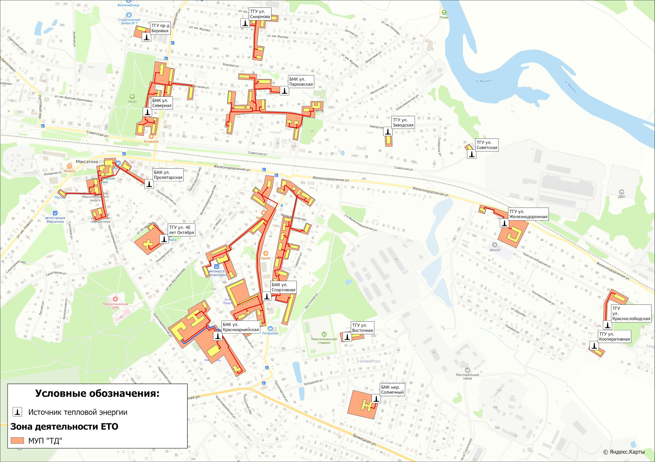
Рисунок 15.5.1 – Границы зон деятельности единой теплоснабжающей организации на территории пгт. Максатиха

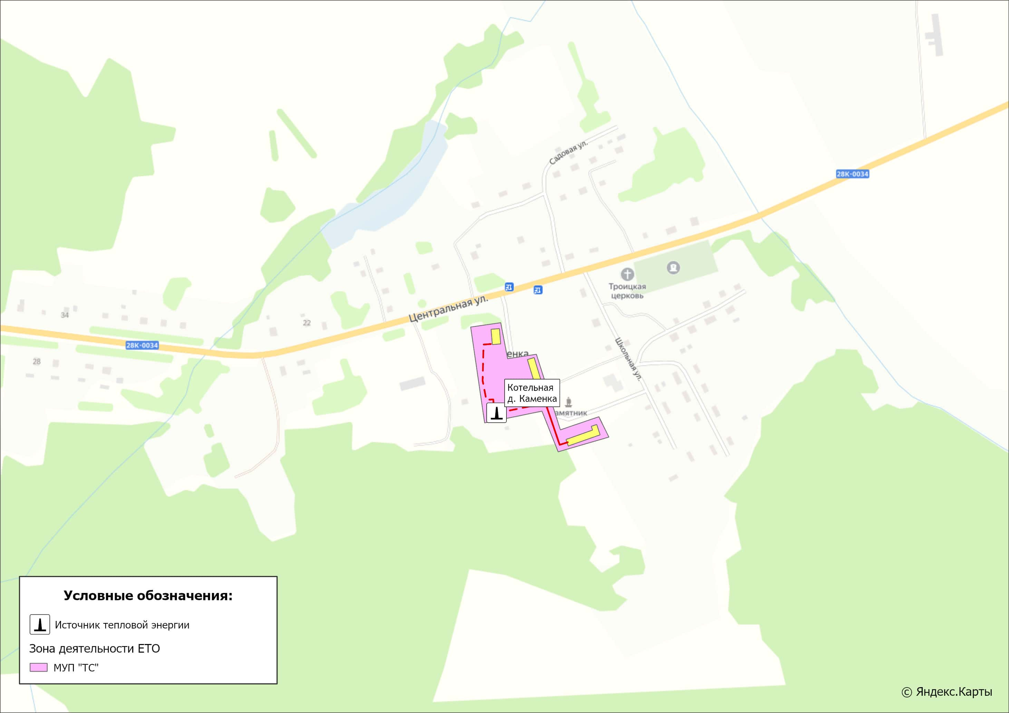
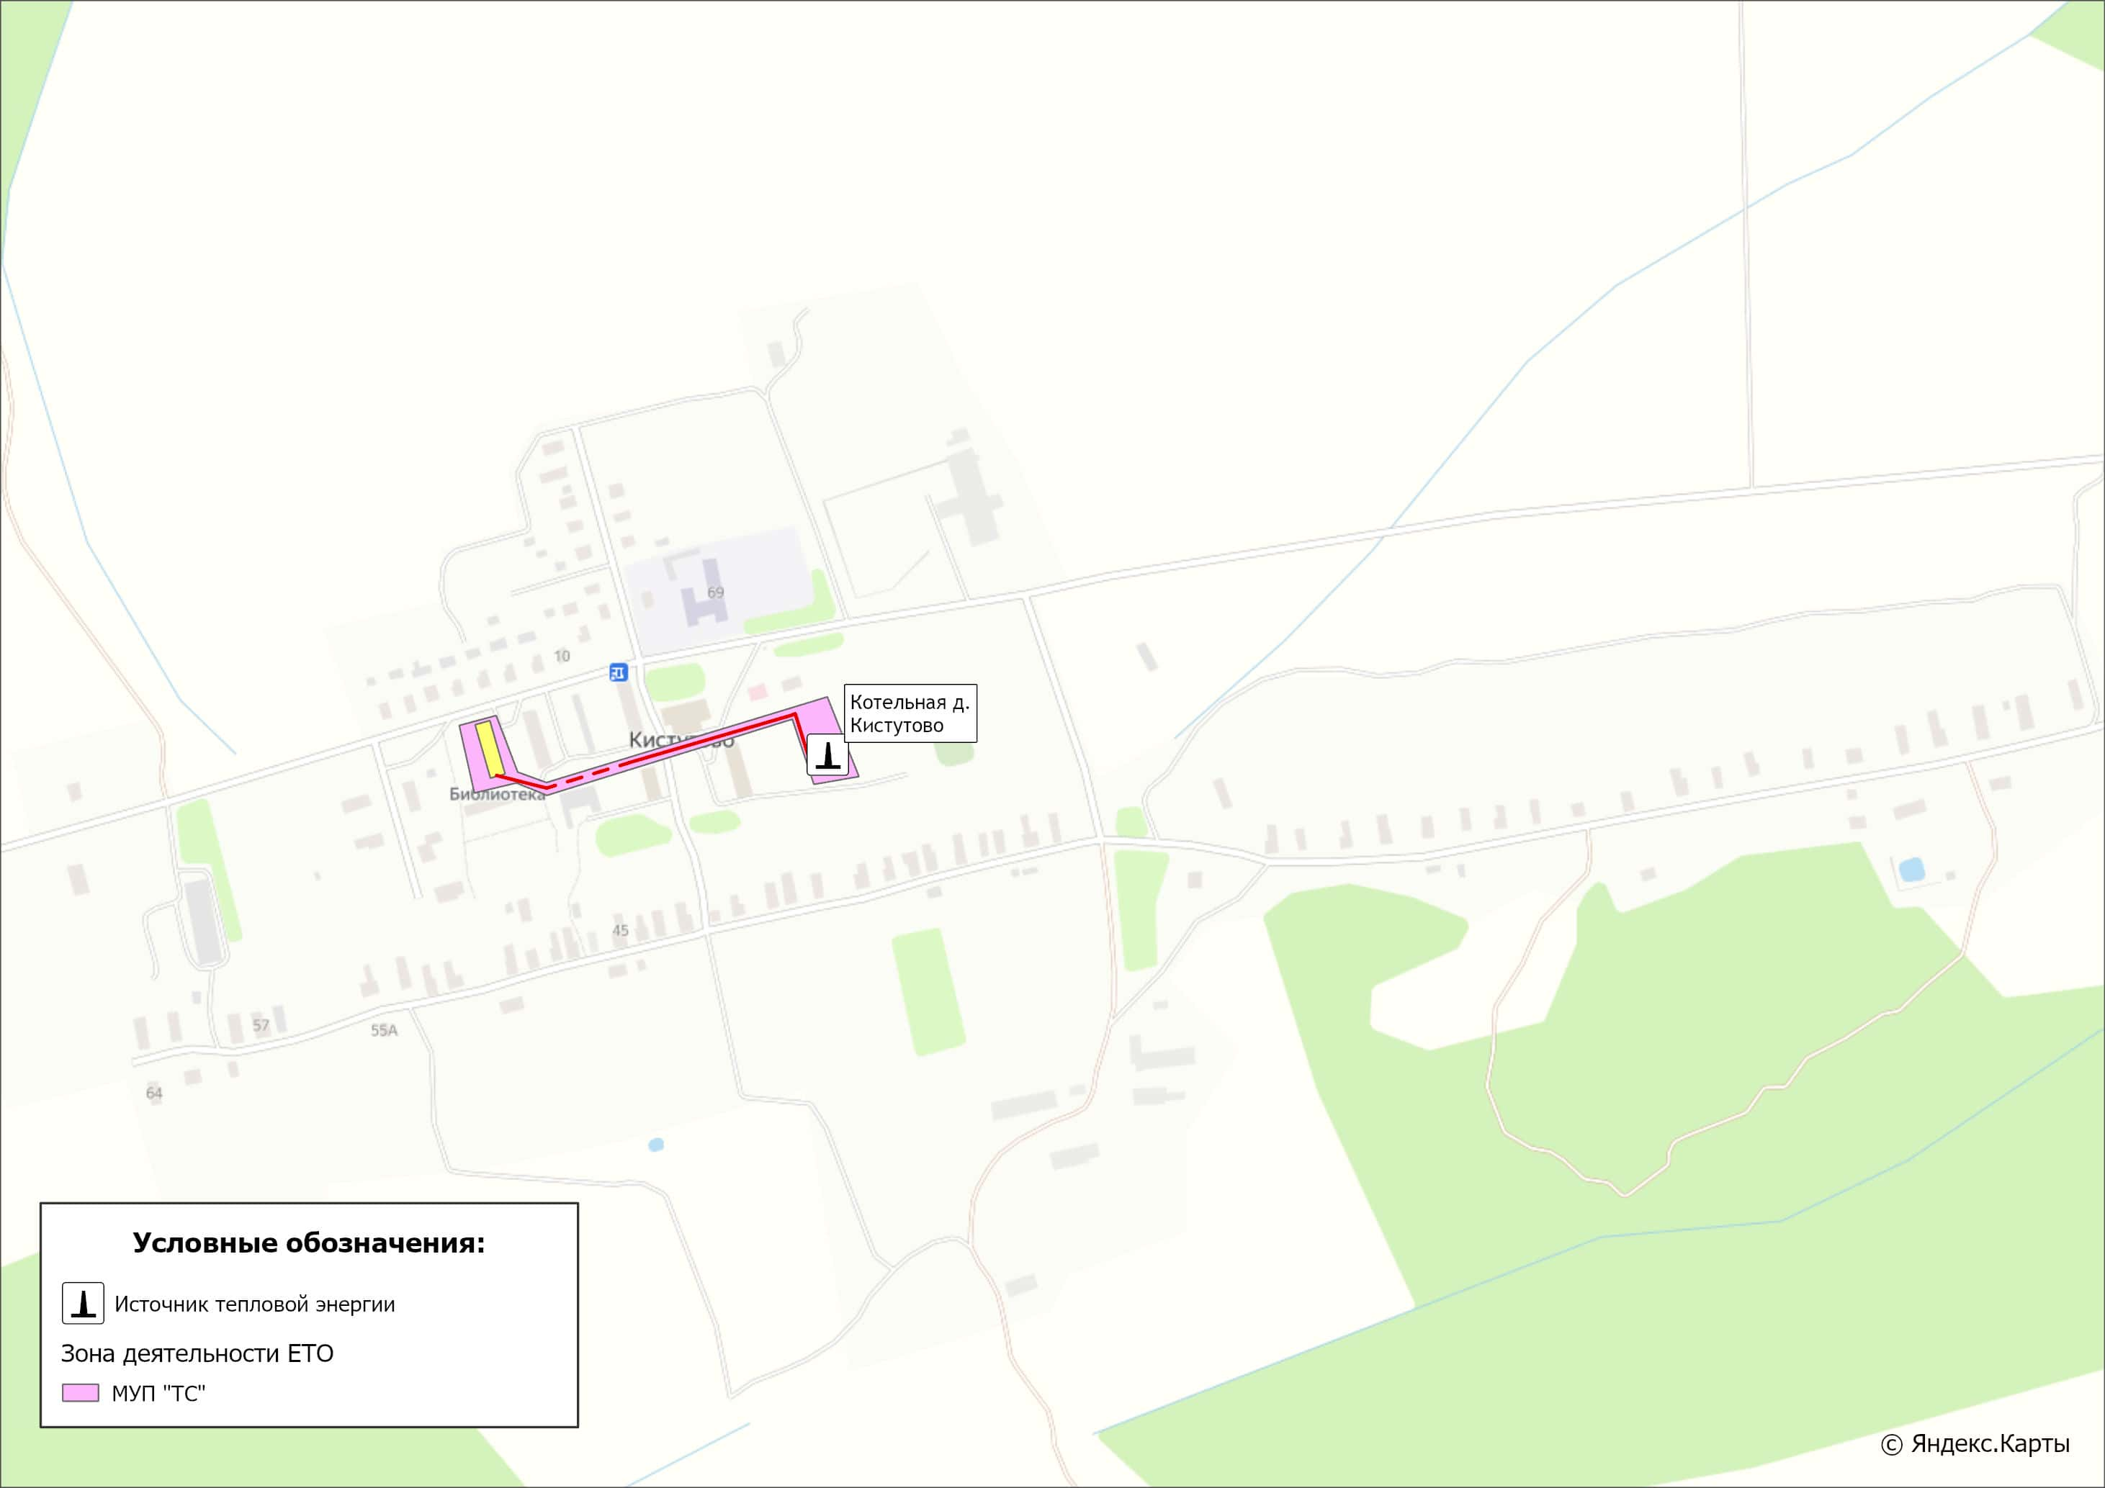

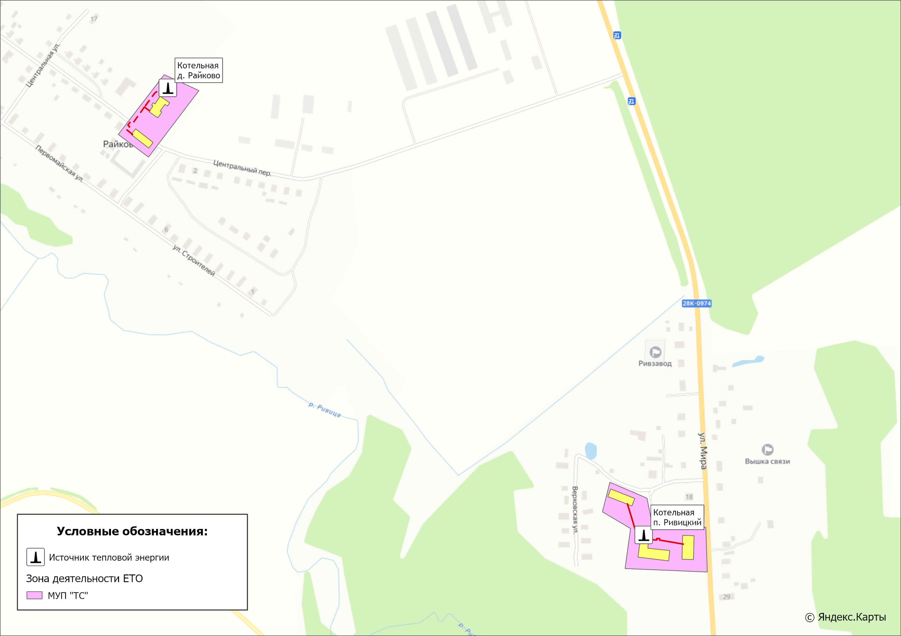
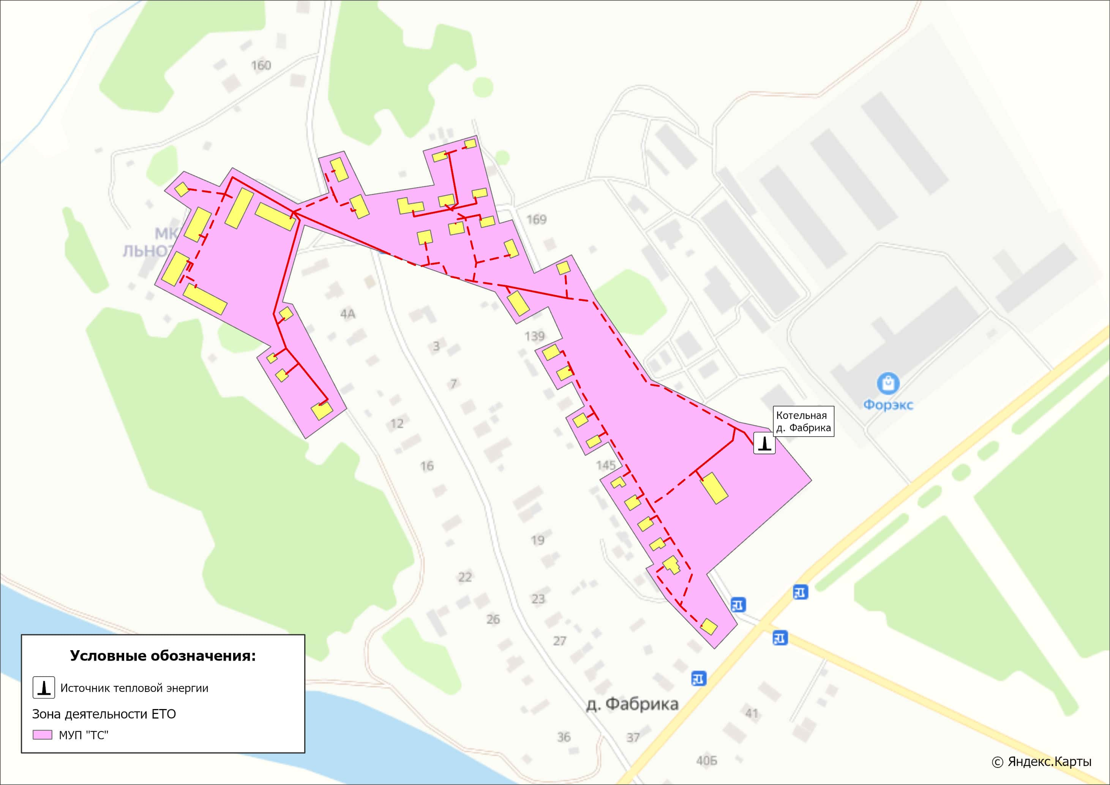

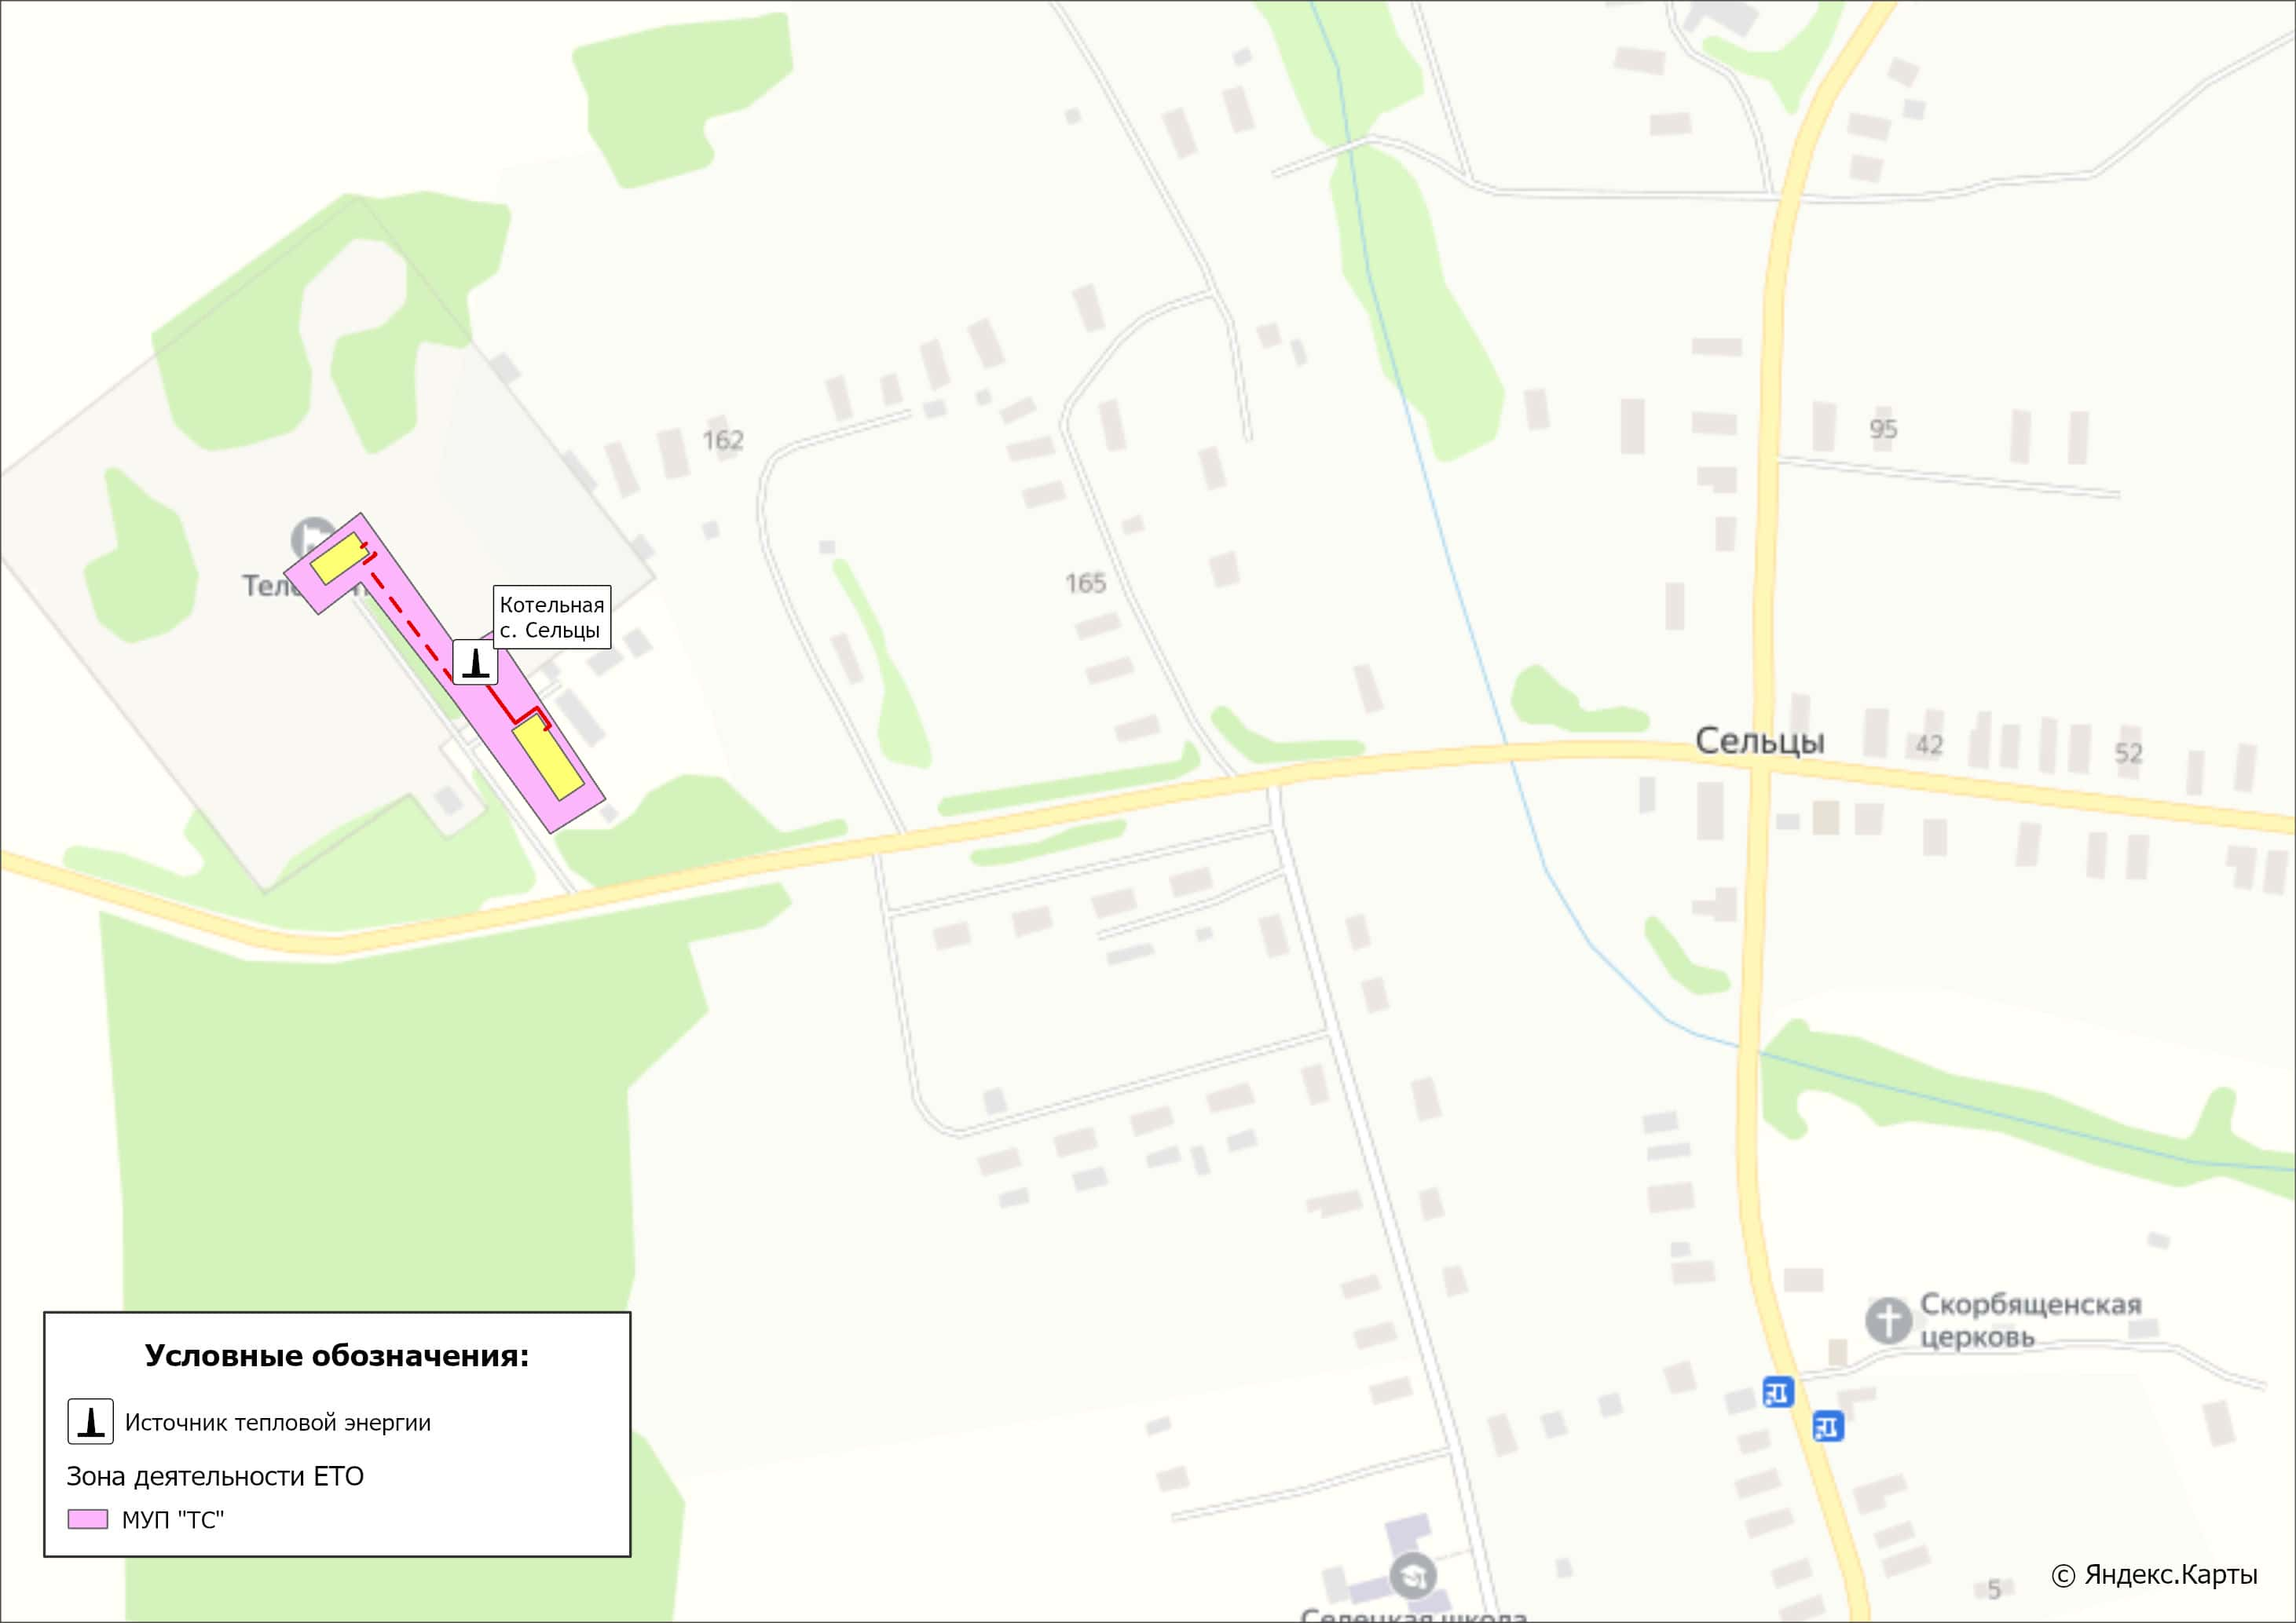
Рисунок 15.5.2 – Границы зон деятельности единой теплоснабжающей организации на территории сельских поселений Максатихинского муниципального округа

Глава 16. Реестр проектов схемы теплоснабжения
В реестрах присутствует шифр проектов типа A-B-C-D, где
A – номер зоны деятельности ЕТО;
B – номер группы проектов;
C – номер подгруппы проектов;
D – порядковый номер проекта в составе ЕТО.
Подробная расшифровка представлена в таблице ниже.
Таблица 16.1 – Расшифровка шифра мероприятий
Зона деятельность ЕТО |  | Номер группы проектов |  | Номер подгруппы проектов |  | Порядковый номер проекта в составе ЕТО
1 | МУП «ТД» | 1 | перечень мероприятий по строительству, реконструкции, техническому перевооружению и (или) модернизации источников тепловой энергии | 1 | Строительство новых источников тепловой энергии, в том числе источников комбинированной выработки | Порядковый номер проекта в составе ЕТО
2 | МУП «ТС» | 1 |  | 2 | Реконструкция источников тепловой энергии, в том числе источников комбинированной выработки | Порядковый номер проекта в составе ЕТО
 |  | 1 |  | 3 | Техническое перевооружение источников тепловой энергии, в том числе источников комбинированной выработки | Порядковый номер проекта в составе ЕТО
 |  | 1 |  | 4 | Модернизация источников тепловой энергии, в том числе источников комбинированной выработки | Порядковый номер проекта в составе ЕТО
 |  | 2 | перечень мероприятий по строительству, реконструкции, техническому перевооружению и (или) модернизации тепловых сетей и сооружений на них | 1 | Строительство новых тепловых сетей для обеспечения перспективной тепловой нагрузки | Порядковый номер проекта в составе ЕТО
 |  | 2 |  | 2 | Строительство / модернизация тепловых сетей для повышения эффективности функционирования системы теплоснабжения за счет ликвидации котельных | Порядковый номер проекта в составе ЕТО
 |  | 2 |  | 3 | Модернизация тепловых сетей для обеспечения надежности теплоснабжения потребителей, в том числе в связи с исчерпанием эксплуатационного ресурса | Порядковый номер проекта в составе ЕТО
 |  | 2 |  | 4 | Реконструкция тепловых сетей с увеличением диаметра теплопроводов для обеспечения перспективных приростов тепловой нагрузки | Порядковый номер проекта в составе ЕТО
 |  | 3 | перечень мероприятий, обеспечивающих переход от открытых систем теплоснабжения (горячего водоснабжения) на закрытые системы горячего водоснабжения | 5 | Реконструкция тепловых сетей с увеличением диаметра теплопроводов для обеспечения расчетных гидравлических режимов | Порядковый номер проекта в составе ЕТО
 |  | 3 |  | 6 | Строительство новых насосных станций | Порядковый номер проекта в составе ЕТО
 |  | 3 |  | 7 | Реконструкция насосных станций | Порядковый номер проекта в составе ЕТО
 |  | 3 |  | 8 | Строительство и реконструкция ЦТП, в том числе с увеличением тепловой мощности, в целях подключения новых потребителей | Порядковый номер проекта в составе ЕТО

Сводные финансовые данные этого реестра по зонам деятельности ЕТО, группам и подгруппам проектов приведены в Главе 12.1 Том 2. «Обосновывающие материалы».

16.1 Перечень мероприятий по строительству, реконструкции, техническому перевооружению и (или) модернизации источников тепловой энергии
До конца расчетного периода запланированы мероприятия по строительству, реконструкции, модернизации и (или) техническому перевооружению источников тепловой энергии, приведенные в таблице 16.1.1.
Таблица 16.1.1 – Перечень мероприятий по строительству, модернизации, реконструкции и техническому перевооружению источников тепловой энергии
Номер проекта | Наименование проекта | Вид работ | Установленная мощность (МВт) | Год реализации
Зона деятельности ЕТО №1 - МУП «ТД»
1-1-1-1 | Строительство блочно-модульной автоматизированной газовой котельной в пгт Максатиха, ул. Пролетарская | ПСД/СМР | 1,12 | 2023-2025
1-1-1-2 | Строительство блочно-модульной автоматизированной газовой котельной в пгт Максатиха, ул. Красноармейская | ПСД/СМР | 3,59 | 2023-2025
1-1-1-3 | Строительство блочно-модульной автоматизированной газовой котельной в пгт Максатиха, ул.40 лет Октября | ПСД/СМР | 0,35 | 2023-2025
1-1-1-4 | Строительство блочно-модульной автоматизированной газовой котельной в пгт Максатиха, проезд Боровых | ПСД/СМР | 0,15 | 2023-2025
1-1-1-5 | Строительство блочно-модульной автоматизированной газовой котельной в пгт Максатиха, ул. Спортивная | ПСД/СМР | 7,00 | 2023-2025
1-1-1-6 | Строительство блочно-модульной автоматизированной газовой котельной в пгт Максатиха, микрорайон Солнечный | ПСД/СМР | 0,15 | 2023-2025
1-1-1-7 | Строительство блочно-модульной автоматизированной газовой котельной в пгт Максатиха, ул. Краснослободская | ПСД/СМР | 0,24 | 2023-2025
1-1-1-8 | Строительство блочно-модульной автоматизированной газовой котельной в пгт Максатиха, ул. Кооперативная | ПСД/СМР | 0,15 | 2023-2025
1-1-1-9 | Строительство блочно-модульной автоматизированной газовой котельной в пгт Максатиха, ул. Железнодорожная | ПСД/СМР | 0,35 | 2023-2025
1-1-1-10 | Строительство блочно-модульной автоматизированной газовой котельной в пгт Максатиха, ул. Парковская | ПСД/СМР | 2,00 | 2023-2025
1-1-1-11 | Строительство блочно-модульной автоматизированной газовой котельной в пгт Максатиха, ул. Северная | ПСД/СМР | 2,00 | 2023-2025
1-1-1-12 | Строительство блочно-модульной автоматизированной газовой котельной в пгт Максатиха, ул. Смирнова | ПСД/СМР | 0,35 | 2023-2025
1-1-1-13 | Строительство блочно-модульной автоматизированной газовой котельной в пгт Максатиха, ул. Заводская | ПСД/СМР | 0,24 | 2023-2025
1-1-1-14 | Строительство блочно-модульной автоматизированной газовой котельной в пгт Максатиха, ул. Восточная | ПСД/СМР | 0,24 | 2023-2025
1-1-1-15 | Строительство блочно-модульной автоматизированной газовой котельной в пгт Максатиха, ул. Советская | ПСД/СМР | 0,15 | 2025
Зона деятельности ЕТО №2 - МУП «ТС»
2-1-1-1 | Строительство блочно-модульной автоматизированной газовой котельной в п. Ривицкий, Максатихинский муниципальный округ | ПСД/СМР | 0,75 | 2030-2031
2-1-1-2 | Строительство блочно-модульной автоматизированной газовой котельной в д. Фабрика, Максатихинский муниципальный округ | ПСД/СМР | 1,26 | 2032-2033

16.2 Перечень мероприятий по строительству, реконструкции, техническому перевооружению и (или) модернизации тепловых сетей и сооружений на них
До конца расчетного периода запланированы мероприятия по строительству, реконструкции, техническому перевооружению и (или) модернизации тепловых сетей и сооружений на них, приведенные в таблице 16.2.1.
Таблица 16.2.1 – Перечень мероприятий по строительству, модернизации, реконструкции и техническому перевооружению тепловых сетей и сооружений на них
Номер проекта | Наименование проекта | Протяженность  (км) | Год реализации
 | Зона деятельности ЕТО №1 - МУП «ТД»
1-2-2-1 | Модернизация сетей теплоснабжения пгт Максатиха Максатихинского муниципального округа Тверской области | 17,97 | 2023-2025

16.3 Перечень мероприятий, обеспечивающих перевод открытых систем теплоснабжения (горячего водоснабжения), отдельных участков таких систем на закрытые системы горячего водоснабжения
До конца расчетного периода мероприятий, обеспечивающих переход от открытых систем теплоснабжения (ГВС) на закрытые системы горячего водоснабжения, не запланировано.
Открытые системы теплоснабжения на территории Максатихинского муниципального округа отсутствуют.

Глава 17. Замечания и предложения к проекту схемы теплоснабжения

17.1 Перечень всех замечаний и предложений, поступивших при разработке, утверждении и актуализации схемы теплоснабжения
Информация о замечаниях и предложениях, поступивших по результатам разработки, утверждения и актуализации «Схемы теплоснабжения» приведена в таблице 17.1 столбец 3.

17.2 Ответы разработчиков проекта схемы теплоснабжения на замечания и предложения
Ответы разработчика на замечания и предложения по проекту разработанной редакции «Схемы теплоснабжения» представлены в таблице 17.1 столбец 4.

17.3 Перечень учтенных замечаний и предложений, а также реестр изменений, внесенных в разделы схемы теплоснабжения и главы обосновывающих материалов к схеме теплоснабжения
Информация об учтенных замечаниях и предложениях, а также реестр изменений, внесенных в разделы «Схемы теплоснабжения» и главы «Обосновывающих материалов» приведены в таблице 17.1 столбец 5.

Таблица 17.1 – Замечания и предложения к проекту «Схемы теплоснабжения»
№ п/п | Основание | Перечень замечаний и предложений | Ответ разработчика проекта схемы теплоснабжения или администрации | Реестр изменений, внесенных в документацию
1 | 2 | 3 | 4 | 5
1 | https://maksatiha-adm.ru/novosti/zamechaniya-i-predlozheniya-po-proektu-sxemy-teplosnabzheniya-maksatixinskogo-municipalnogo-okruga-tverskoj-oblasti.html | Просим внести дополнительную информацию в проект актуализированной схемы теплоснабжения Максатихинского муниципального округа о потребителе центрального теплоснабжения магазин «Молочный», расположенный по адресу: Тверская обл., пгт. Максатиха, ул.им. Василенкова, д.2. | Информация о потребителе добавлена в схему теплоснабжения | Раздел 1.1 Том 1. «Схема теплоснабжения»  Раздел 1.5 Том 2. «Обосновывающие материалы»
2 |  | Просим внести корректировки в проект актуализированной схемы теплоснабжения Максатихинского муниципального округа в части:  1. Учесть потребителя подключенного к централизованному теплоснабжению;  2. Учесть потребителя от индивидуального источника отопления. | Информация добавлена в схему теплоснабжения | Раздел 4.1 Том 1. «Схема теплоснабжения»  Раздел 5.1 Том 2. «Обосновывающие материалы»

Глава 18. Сводный том изменений, выполненных в доработанной и (или) актуализированной схеме теплоснабжения
В 2025 году выполнена разработка «Схемы теплоснабжения Максатихинского муниципального округа Тверской области» на расчетный период до 2040 года.
При последующей ежегодной актуализации «Схемы теплоснабжения» в данном разделе, в соответствии с п.88 Требований к схемам теплоснабжения (утв. постановлением Правительства Российской Федерации от 22 февраля 2012 г. № 154) вносится информация, которая содержит реестр изменений, внесенных в доработанную и (или) актуализированную схему теплоснабжения, а также сведения о том, какие мероприятия из утвержденной схемы теплоснабжения были выполнены за период, прошедший с даты утверждения схемы теплоснабжения – таблица 18.1.
Таблица 18.1 – Сводный том изменений по «Схеме теплоснабжения»
Наименование раздела | Описание изменений, выполненных при доработке и актуализации Схемы теплоснабжения
Том 1. Схема теплоснабжения
Раздел 1 "Показатели существующего и перспективного спроса на тепловую энергию (мощность) и теплоноситель в установленных границах территории муниципального округа" | ―――
Раздел 2 "Существующие и перспективные балансы тепловой мощности источников тепловой энергии и тепловой нагрузки потребителей" | ―――
Раздел 3 "Существующие и перспективные балансы теплоносителя" | ―――
Раздел 4 "Основные положения мастер-плана развития систем теплоснабжения муниципального округа" | ―――
Раздел 5 "Предложения по строительству, реконструкции, техническому перевооружению и (или) модернизации источников тепловой энергии" | ―――
Раздел 6 "Предложения по строительству, реконструкции и (или) модернизации тепловых сетей" | ―――
Раздел 7 "Предложения по переводу открытых систем теплоснабжения (горячего водоснабжения) в закрытые системы горячего водоснабжения" | ―――
Раздел 8 "Перспективные топливные балансы" | ―――
Раздел 9 "Инвестиции в строительство, реконструкцию, техническое перевооружение и (или) модернизацию" | ―――
Раздел 10 "Решение о присвоении статуса единой теплоснабжающей организации (организациям)" | ―――
Раздел 11 "Решения о распределении тепловой нагрузки между источниками тепловой энергии" | ―――
Раздел 12 "Решения по бесхозяйным тепловым сетям" | ―――
Раздел 13 "Синхронизация схемы теплоснабжения со схемой газоснабжения и газификации субъекта Российской Федерации и (или) поселения, схемой и программой развития электроэнергетики, а также со схемой водоснабжения и водоотведения муниципального округа" | ―――
Раздел 14 "Индикаторы развития систем теплоснабжения муниципального округа | ―――
Раздел 15 "Ценовые (тарифные) последствия". | ―――
Том 2. Обосновывающие материалы
Глава 1 "Существующее положение в сфере производства, передачи и потребления тепловой энергии для целей теплоснабжения" | ―――
Глава 2 "Существующее и перспективное потребление тепловой энергии на цели теплоснабжения" | ―――
Глава 3 "Электронная модель системы теплоснабжения муниципального округа" | ―――
Глава 4 "Существующие и перспективные балансы тепловой мощности источников тепловой энергии и тепловой нагрузки потребителей" | ―――
Глава 5 "Мастер-план развития систем теплоснабжения муниципального округа" | ―――
Глава 6 "Существующие и перспективные балансы производительности водоподготовительных установок и максимального потребления теплоносителя теплопотребляющими установками потребителей, в том числе в аварийных режимах" | ―――
Глава 7 "Предложения по строительству, реконструкции, техническому перевооружению и (или) модернизации источников тепловой энергии" | ―――
Глава 8 "Предложения по строительству, реконструкции и (или) модернизации тепловых сетей" | ―――
Глава 9 " Предложения по переводу открытых систем теплоснабжения (горячего водоснабжения), отдельных участков таких систем на закрытые системы горячего водоснабжения " | ―――
Глава 10 "Перспективные топливные балансы" | ―――
Глава 11 "Оценка надежности теплоснабжения " | ―――
Глава 12 "Обоснование инвестиций в строительство, реконструкцию, техническое перевооружение и (или) модернизацию" | ―――
Глава 13 "Индикаторы развития систем теплоснабжения муниципального округа" | ―――
Глава 14 "Ценовые (тарифные) последствия" | ―――
Глава 15 "Реестр единых теплоснабжающих организаций" | ―――
Глава 16 "Реестр мероприятий схемы теплоснабжения" | ―――

